МИНОБРНАУКИ РОССИИ
Федеральное государственное бюджетное образовательное учреждение высшего профессионального образования
«Вологодский государственный технический университет»
(ВоГУ)

КАФЕДРА ФИЗИКИ

Физика.
Контрольные работы, примеры решения задач

Методическое пособие
для студентов всех технических специальностей и направлений бакавриата заочного отделения

Вологда
2015

УДК

Физика: Методическое пособие для студентов всех технических специальностей заочного отделения. – Вологда: ВоГУ, 2015 - 243 с.

Утверждено редакционно-издательским советом ВоГТУ.

Составители:
Богданов, В.И., профессор, доктор физ.-мат. наук
Корнейчук, С.К., доцент, канд. физ.-мат. наук
Штрекерт О.Ю., канд. физ.-мат. наук, доцент

Содержание

Введение 4
Программа учебного курса 4
Физические основы механики
Элементы специальной теории относительности
Механические колебания и волны
Гидродинамика
Основы термодинамики
Электростатика и постоянный ток
Электромагнетизм
Волновая оптика
Квантовая физика
Статистическая физика
Радиоактивность
Приложения
Библиографический список
Таблицы вариантов

Введение

Курс общей физики студенты заочного отделения изучают на первом и втором курсах. Занятия по расписанию проводятся в форме лекций, практических и лабораторных занятий, а также в виде консультаций.
Контроль знаний осуществляется при защите контрольных работ, в виде отчетов за проделанные лабораторные работы, а также в виде зачетов и экзаменов. Содержание курса изложено в рабочей программе. Рабочая программа курса составлена на основе требований Государственного стандарта для рассматриваемых специальностей. В программе даны: тематика лекций, темы практических занятий, список лабораторных работ.

Программа учебного курса

Цель курса: раскрыть содержание основных законов и понятий физики; обеспечить понимание и усвоение физических закономерностей и явлений, которые необходимы для изучения общетехнических и специальных дисциплин (физические основы электроники, общая химия, электротехника, материаловедение и технология конструкционных материалов, энергетика и т.д.).

Содержание курса

Тема 1: Физические основы механики. Элементы специальной теории относительности

1.1. Кинематика поступательного и вращательного движения материальной точки.
1.2. Динамика материальной точки. Силы в природе. Закон Всемирного тяготения. Системы отсчета в механике.
1.3. Импульс. Закон сохранения импульса. Энергия как количественная мера движения материи. Работа силы. Мощность. Кинетическая энергия и ее связь с работой. Потенциальная энергия. Закон сохранения энергии для системы материальных точек.
1.4. Динамика абсолютно твердого тела: момент инерции и момент импульса. Уравнение моментов. Закон сохранения момента импульса для системы материальных точек. Момент инерции твердого тела относительно неподвижной оси вращения. Основное уравнение динамики вращательного движения. Теорема Штейнера. Кинетическая энергия твердого тела.
1.5. Механика сплошных сред: давление, закон Паскаля, закон Архимеда. Равновесие, погруженных в жидкость, тел. Идеальная жидкость. Уравнение неразрывности струи. Уравнение Бернулли. Течение вязкой жидкости. Ламинарное и турбулентное течение. Число Рейнольдса. Движение вязкой жидкости в трубе. Формула Пуазейля. Метод Стокса. Движение тел в жидкостях и газах.

Тема 2: Механические колебания и волны
3.1. Понятие о колебательных процессах. Смещение, скорость, ускорение материальной точки, совершающей колебательное движение. Амплитуда. Период. Частота. Сложение гармонических колебаний. Маятники: физический, математический и пружинный. Свободные колебания. Коэффициент затухания, декремент затухания, добротность колебательной системы.
3.2. Понятие волны. Продольные и поперечные волны. Волновое уравнение. Энергия бегущей волны. Вектор Умова.

Тема 3: Основы термодинамики
4.1. Термодинамический метод. Макроскопические параметры. Уравнение состояния. Первое начало термодинамики. Классическая теория теплоемкости идеального газа. Адиабатный процесс.
4.2. Обратимые и необратимые тепловые процессы. Тепловые двигатели. Второе начало термодинамики в формулировке Томпсона и Клаузиуса. Цикл Карно. КПД тепловой машины. Энтропия. Закон возрастания энтропии. Цикл Карно в (T,S) – координатах.
4.3. Фазовые переходы первого рода. Условия равновесия фаз. Диаграмма фазового равновесия. Тройная точка. Фазовые переходы второго рода. Λ-переходы.

Тема 4: Электростатика и постоянный ток
4.1. Электростатическое поле в вакууме: закон сохранения электрического заряда. Закон Кулона. Напряженность поля. Теорема Остроградского – Гаусса для электростатического поля в вакууме. Работа сил поля. Потенциал. Связь потенциала с напряженностью поля.
4.2. Электрическое поле в диэлектриках: поляризация диэлектрика, поляризованность, виды поляризации в диэлектриках. Сегнетоэлектрики. Гистерезис. Петля гистерезиса. Вектор электростатической индукции. Относительная диэлектрическая проницаемость и диэлектрическая восприимчивость.
4.3. Проводники в электрическом поле. Связь напряженности поля у поверхности проводника с поверхностной плотностью заряда. Конденсаторы. Электроемкость. Энергия электрического поля в конденсаторе.
4.4. Постоянный электрический ток и его характеристики: сила тока, плотность тока. Удельная проводимость и удельное сопротивление проводника. Сверхпроводимость. Закон Ома и закон Джоуля – Ленца в дифференциальной форме записи. Сторонние силы и электродвижущая сила. Закон Ома для полной цепи. Законы Кирхгофа. Классическая теория электропроводности металлов.

Тема 5: Электромагнетизм
5.1. Магнитное поле и его характеристики. Вектор магнитной индукции. Закон Био-Савара-Лапласа. Магнитное поле проводника с током и витка с током. Сила Ампера.
5.2. Сила Лоренца. Движение заряженных частиц в магнитном поле. Принцип действия ускорителей. Контур с током в магнитном поле. Циркуляция вектора индукции магнитного поля. Закон полного тока.
5.3. Магнитный поток. Теорема Гаусса для магнитного поля. Явление электромагнитной индукции. Закон Фарадея. Правило Ленца. Самоиндукция. Индуктивность соленоида и тороида. Магнитная энергия тока. Плотность магнитной энергии.
5.4. Статическое поле в веществе. Плоский конденсатор с диэлектриком. Энергия диполя во внешнем электростатическом поле. Поляризация диэлектрика. Электрическое смещение. Теорема Гаусса для электростатического поля в диэлектрике.
Молекулярные токи. Намагниченность. Напряженность магнитного поля. Магнитная проницаемость. Виды магнетиков.
5.5. Уравнения Максвелла. Ток смещения. Система уравнений Максвелла в интегральной форме записи.
5.6. Электромагнитные колебания. Превращение энергии в колебательном контуре. Переменный ток.

Тема 6. Волновая оптика
6.1. Интерференция света. Способы получения когерентных волн и интерференционных картин. Интерферометры.
6.2. Дифракция волн. Принцип Гюйгенса-Френеля. Метод зон Френеля. Дифракция Фраунгофера. Дифракционная решетка.

Тема 7. Квантовая физика
7.1. Абсолютно черное тело. Законы теплового излучения. Виды фотоэффекта. Законы внешнего фотоэффекта. Экспериментальное обоснование основных идей квантовой физики. Опыты Франка и Герца, Штерна и Герлаха.
7.2. Постулаты Бора. Линейчатые спектры атомов. Энергия и импульс фотона. Давление света. Эффект Комптона.
7.3. Корпускулярно-волновой дуализм. Гипотеза де Бройля. Соотношения неопределенностей Гейзенберга. Квантовое состояние. Волновая функция и ее статистический смысл. Уравнение Шредингера. Стационарные состояния. Частица в одномерной прямоугольной потенциальной яме. Прохождение частицы над барьером. Объяснение туннельного эффекта.
7.4. Водородоподобные атомы. Энергетические уровни.. Потенциалы возбуждения и ионизации. Принцип Паули. Периодическая система элементов Д.И Менделеева.
7.5. Атомное ядро. Строение и феноменологические модели ядра. Ядерные реакции. Радиоактивные превращения ядер. Цепная реакция деления. Термоядерная реакция. Реакция синтеза.

Тема 8. Статистическая физика
8.1. Статистический и термодинамический методы. Макроскопические параметры. Уравнение состояния. Давление с точки зрения молекулярно-кинетической теории. Молекулярно-кинетический смысл температуры.
8.2. Функции распределения. Распределение Максвелла. Средняя кинетическая энергия частицы. Распределение Больцмана.
8.3. Экспериментальные данные о диффузии, внутреннем трении и теплопроводности в газах, жидкостях и твердых телах. Эффективное сечение рассеяния, средняя длина свободного пробега молекул в газе. Молекулярно-кинетическая теория явлений переноса в идеальном газе.
8.4. Статистическое описание квантовой системы. Принцип тождественности частиц. Распределение Бозе-Эйнштейна и Ферми-Дирака.
8.5. Электропроводность металлов. Носители тока в металлах. Недостаточность классической электронной теории. Электронный Ферми-газ в металле. Уровень Ферми. Элементы зонной теории кристаллов. Зонная структура энергетического спектра электронов. Заполнение зон. Металлы, диэлектрики и полупроводники с точки зрения зонной теории.
8.6. Колебания кристаллической решетки. Теплоемкость кристаллов при низких и высоких температурах. Модели Эйнштейна и Дебая.

Контрольные работы

Контрольные работы позволяют закрепить теоретический материал. Решение задач является проверкой степени усвоения студентами теоретического курса, а рецензии на работу помогают ему доработать и правильно усвоить различные разделы курса физики. Контрольные работы выполняются в период между сессиями и отдаются на кафедру физики для проверки не позднее, чем за 15 дней до начала сессии.
Перед выполнением контрольной работы необходимо внимательно ознакомиться с примерами решения задач по данной теме, уравнениями и формулами, а также со справочными материалами. Прежде, чем приступить к решению той или иной задачи, необходимо разобраться в ее содержании и поставленных вопросах.
Контрольные работы для инженерно-технических специальностей, включенных в данное пособие, распределены следующим образом:
- физические основы механики. Элементы специальной теории относительности. Механические колебания и волны;
– гидродинамика, основы термодинамики;
–электростатика и постоянный ток;
– электромагнетизм;
– волновая оптика, квантовая физика;
– статистическая физика, атомная физика.
Номер варианта контрольной работы выбирается студентом по последней цифре в зачетной книжке. Таблицы вариантов по каждой части физики представлена после приложений в конце методического пособия.
Решенные задачи следует оформить так, как указано ниже.
Контрольные работы, оформленные без соблюдения правил, а также работы, выполненные не по своему варианту, зачтены не будут.
При наличии значительных ошибок и неправильных решений работа возвращается студенту для исправлений. После исправления работа отправляется на кафедру физики на повторное рецензирование. Защита контрольных работ происходит в виде собеседования по решенным задачам на консультациях во время сессии.

Требования к оформлению контрольной работы

1. Контрольная работа оформляется в отдельной тетради. Титульный лист оформляется следующим образом:
Контрольная работа по физике №…
“Название к.р.”
Студент ----------- группы ----------
......................................Шифр………..
Фамилия, Имя, Отчество
Вариант №…………………..
Проверил……………………………
Фамилия, Имя, Отчество преподавателя
“Зачтено”дата…………….роспись……….
2. Каждая задача оформляется с начала нового листа. Записывается полностью текст задачи так, как он приведен в методичке.
3. Все, содержащиеся в задаче данные, которые могут быть представлены в виде математических соотношений, должны быть записаны в колонке под заголовком “Дано”.
4. Величины, выраженные через внесистемные единицы, должны быть выражены через единицы системы СИ. Численное значение всех величин должно быть представлено в нормализованном виде: (1÷10)10^{n}
5. Решению задачи должно предшествовать изображение физических явлений и процессов, происходящих в данной задаче. На рисунке, чертеже или блок-схеме должны быть указаны характерные параметры данной задачи, известные и искомые величины.
6. Задачу рекомендуется решить сначала в общем виде, т.е. только в буквенных обозначениях, поясняя при написании формул буквенные обозначения. Решение задачи должно содержать краткие пояснения основных этапов. Значение фундаментальных физических констант должно быть приведено с указанием численного значения размерности в системе СИ.
7. Далее необходимо провести проверку размерности полученного выражения. Для этого в конечную формулу для искомой величины необходимо подставить вместо буквенных параметров их размерности в системе СИ. Затем преобразовать эти размерности, используя связи и соотношения между самими величинами в виде физических законов и определяющих формул. Полученная в результате проверки размерность искомой величины должна совпадать с ее размерностью в системе СИ.
8. После проверки размерности в полученную формулу для искомой величины подставить численные значения каждого из параметров задачи и записать ответ.
9. Полученное значение искомой величины должно быть проанализировано с точки зрения вероятности ее попадания в интервал возможных значений.
Данный перечень требований должен быть применен к каждой из задач!
10. В конце контрольной работы, после решения всех указанных в маршруте задач, необходимо привести список использованной литературы.
Контрольные работы, оформленные без соблюдения правил, а также работы, выполненные не по своему варианту, зачтены не будут.
ФИЗИЧЕСКИЕ ОСНОВЫ МЕХАНИКИ
Кинематика
• Положение материальной точки в пространстве задается радиусом-вектором :

где — единичные векторы направлений (орты); — координаты точки.
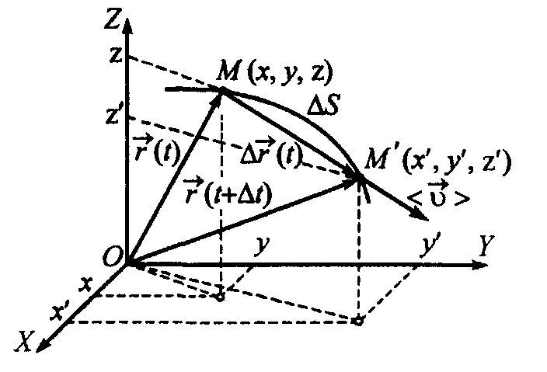Кинематические уравнения движения в координатной форме:
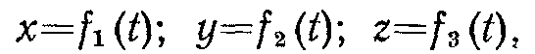
где t — время.
• Средняя скорость:
,

где — перемещение материальной точки за интервал времени .
• Средняя путевая скорость:
,

где — путь, пройденный точкой за интервал времени .
• Мгновенная скорость:
,
где — проекции скорости на оси координат.
Модуль скорости:
.
• Ускорение:
,
где: - проекции ускорения на оси координат.
Модуль ускорения: .
При криволинейном движении ускорение можно представить как сумму нормальной и тангенциальной составляющих:
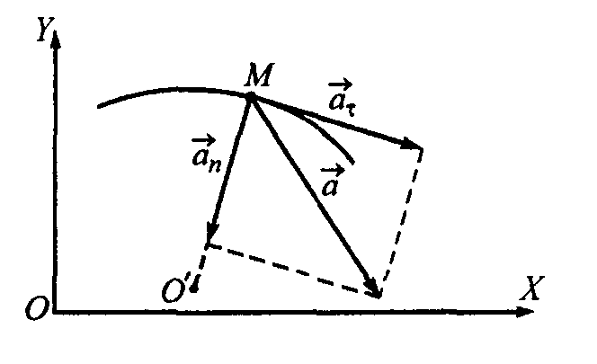
.
Модули этих ускорений:
; ; ,
где R — радиус кривизны в данной точке траектории.
• Кинематическое уравнение равномерного движения материальной точки вдоль оси х:
,
где — начальная координата; t — время.
При равномерном движении
и .
• Кинематическое уравнение равнопеременного движения () вдоль оси x:
,
где υ₀ - начальная скорость; t - время.
Скорость точки при равнопеременном движении:
.
• Положение твердого тела (при заданной оси вращения) определяется углом поворота (или угловым перемещением) .
Кинематическое уравнение вращательного движения:
.
• Средняя угловая скорость:
,
где — изменение угла поворота за интервал времени . Мгновенная угловая скорость:
.
• Угловое ускорение:
.

• Кинематическое уравнение равномерного вращения:
,
где - начальное угловое перемещение; t - время. При равномерном вращении и .
Угловая скорость и угловое ускорение являются аксиальными векторами, их направления совпадают с осью вращения.
• Частота вращения:
, или ,
где N — число оборотов, совершаемых телом за время t; Т — период вращения (время одного полного оборота).
• Кинематическое уравнение равнопеременного вращения ()
,
где - начальная угловая скорость; t - время.
Угловая скорость тела при равнопеременном вращении
.
• Связь между линейными и угловыми величинами, характеризующими вращение материальной точки, выражается следующими формулами:
путь, пройденный точкой по дуге окружности радиусом R,
( - угол поворота тела);
скорость точки линейная
; ;
ускорение точки:
тангенциальное
; ;
нормальное
; .

Динамика материальной точки И тела, движущихся поступательно

• Уравнение движения материальной точки (второй закон Ньютона):
в векторной форме:
, или ,
где — геометрическая сумма сил, действующих на материальную точку; т — масса; — ускорение; — импульс; N — число сил, действующих на точку;
в координатной форме (скалярной):
, ,
или
, , ,
где под знаком суммы стоят проекции сил , на соответствующие оси координат.
Сила гравитационного взаимодействия:
,
где G — гравитационная постоянная; m₁ и m₂ — массы взаимодействующих тел, рассматриваемые как материальные точки; r — расстояние между ними.
Сила трения скольжения:
,
где — коэффициент трения скольжения; N — сила нормального давления.
• Сила упругости:
,
где k — коэффициент упругости (жесткость в случае пружины);
— абсолютная деформация.
• Координаты центра масс системы материальных точек:
, , ,
где m_{i} — масса i-й материальной точки; x_{i}, y_{i};,z_{i}; — ее координаты.
• Закон сохранения импульса:
или ,
где N — число материальных точек (или тел), входящих в систему.
• Работа, совершаемая постоянной силой:
или ,
где — угол между направлениями векторов силы и перемещения .
• Работа, совершаемая переменной силой:
,
где интегрирование ведется вдоль траектории, обозначаемой L.
• Средняя мощность за интервал времени :
.
• Мгновенная мощность:
или ,
где — работа, совершаемая за промежуток времени dt.
• Кинетическая энергия материальной точки (или тела), движущейся поступательно:
или .
• Потенциальная энергия тела и сила, действующая на тело в данной точке поля, связаны соотношением
или ,
где — единичные векторы (орты). В частном случае, когда поле сил обладает сферической симметрией (как, например, гравитационное),
.
• Потенциальная энергия упругодеформированного тела (сжатой или растянутой пружины)
.
• Потенциальная энергия гравитационного взаимодействия двух материальных точек (или тел) массами m₁, и т₂, находящихся на расстоянии r друг от друга:
.
• Потенциальная энергия тела, находящегося в однородном поле силы тяжести,
,
где h — высота тела над уровнем, принятым за нулевой для отсчета потенциальной энергии. Эта формула справедлива при условии , где R — радиус Земли.
• Закон сохранения энергии в механике выполняется в замкнутой системе, в которой действуют только консервативные силы, и записывается в виде:
.

Динамика вращательного движения твердого тела вокруг неподвижной оси
• Момент силы , действующей на тело, относительно оси вращения:
,
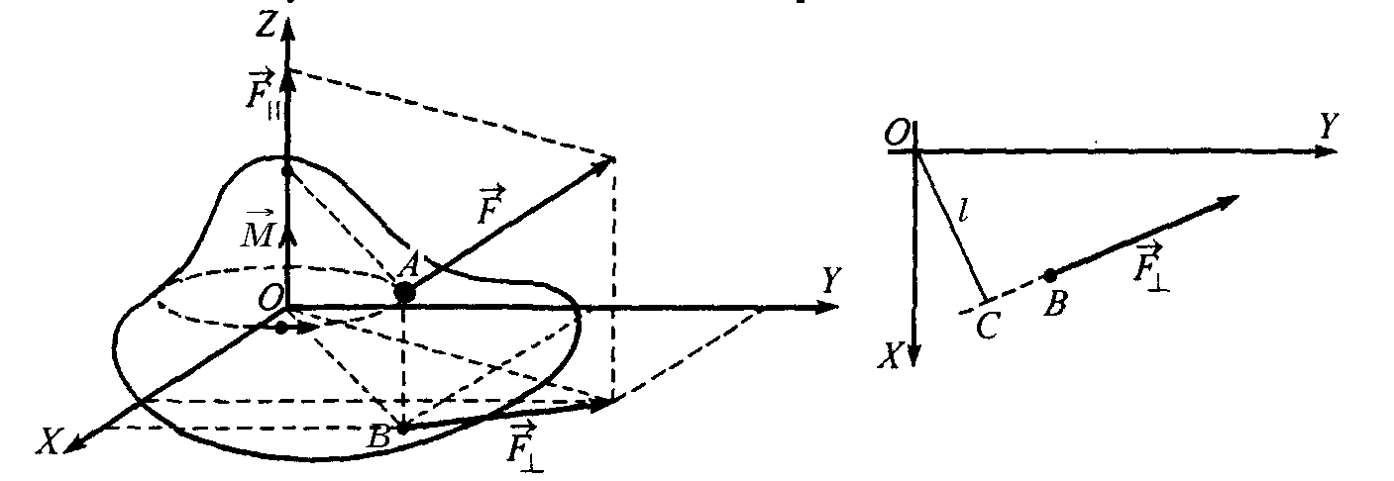где — проекция силы на плоскость, перпендикулярную оси вращения; l — плечо силы (кратчайшее расстояние от оси вращения до линии действия силы).
• Момент инерции относительно оси вращения:
а) материальной точки
,
где т — масса точки; r — расстояние ее от оси вращения;
б) дискретного твердого тела
,
где — масса i-го элемента тела; r_{i} — расстояние этого элемента от оси вращения; N — число элементов тела;
в) сплошного твердого тела
.
Если тело однородно, т. е. его плотность одинакова по всему объему, то
и ,
где V — объем тела.
• Моменты инерции некоторых тел правильной геометрической формы:
Тело | Ось, относительно которой определяется момент инерции | Формула момента инерции
Однородный тонкий стержень массой т и длиной l | Проходит через центр тяжести стержня перпендикулярно стержню
Однородный тонкий стержень массой т и длиной l | Проходит через конец стержня перпендикулярно стержню
Тонкое кольцо, обруч, труба радиусом R и массой т, маховик радиусом R и массой т, распределенной по ободу | Проходит через центр перпендикулярно плоскости основания
Круглый однородный диск (цилиндр) радиусом R и массой т | Проходит через центр диска перпендикулярно плоскости основания
Однородный шар массой т и радиусом R | Проходит через центр шара
• Теорема Штейнера. Момент инерции тела относительно произвольной оси:
,
где J₀ — момент инерции этого тела относительно оси, проходящей через центр тяжести тела параллельно заданной оси; а — расстояние между осями; m — масса тела.
• Момент импульса вращающегося тела относительно оси:
.
• Закон сохранения момента импульса:
,
где L_{i} — момент импульса i-го тела, входящего в состав системы. Закон сохранения момента импульса для двух взаимодействующих тел:
где — моменты инерции и угловые скорости тел до взаимодействия: — те же величины после взаимодействия.
Закон сохранения момента импульса для одного тела, момент инерции которого меняется:
,
где — начальный и конечный моменты инерции; — начальная и конечная угловые скорости тела.
• Основное уравнение динамики вращательного движения твердого тела относительно неподвижной оси:
,
где — момент силы, действующей на тело в течение времени dt;
J — момент инерции тела; — угловая скорость; — момент импульса.
В случае постоянного момента инерции основное уравнение динамики вращательного движения принимает вид
,
где — угловое ускорение.
• Работа постоянного момента силы М, действующего на вращающееся тело:
,
где ϕ — угол поворота тела.
• Мгновенная мощность, развиваемая при вращении тела,
.
• Кинетическая энергия вращающегося тела
.
• Кинетическая энергия тела, катящегося по плоскости без скольжения:
,
где — кинетическая энергия поступательного движения тела; υ— скорость центра инерции тела; ,— кинетическая энергия вращательного движения тела вокруг оси, проходящей через центр инерции.

МЕХАНИЧЕСКИЕ КОЛЕБАНИЯ
• Уравнение гармонических колебаний:
где х — смещение колеблющейся точки от положения равновесия;
t — время; А, ω, φ— соответственно амплитуда, угловая частота,
начальная фаза колебаний; — фаза колебаний в момент t.
• Угловая частота колебаний:
, или ,
где ν и Т — частота и период колебаний.
• Скорость точки, совершающей гармонические колебания:
.
• Ускорение при гармоническом колебании
.
• Амплитуда А результирующего колебания, полученного при сложении двух колебаний с одинаковыми частотами, происходящих по одной прямой, определяется по формуле:
где А₁ и А₂— амплитуды составляющих колебаний; φ₁ и φ₂— их начальные фазы.
• Начальная фаза φ результирующего колебания может быть найдена из формулы:
.
• Частота биений, возникающих при сложении двух колебаний, происходящих по одной прямой с различными, но близкими по значению частотами ν₁ и ν₂,
.
• Уравнение траектории точки, участвующей в двух взаимно перпендикулярных колебаниях с амплитудами A₁ и A₂ и начальными фазами φ₁ и φ₂:
.
• Дифференциальное уравнение гармонических колебаний материальной точки:
, или ,
где m — масса точки; k — коэффициент квазиупругой силы ().
• Полная энергия материальной точки, совершающей гармонические колебания:
.
• Период колебаний тела, подвешенного на пружине (пружинный маятник):
,
где m — масса тела; k — жесткость пружины. Формула справедлива для упругих колебаний в пределах, в которых выполняется закон Гука (при малой массе пружины в сравнении с массой тела).
Период колебаний математического маятника
,
где l — длина маятника; g — ускорение свободного падения.
Период колебаний физического маятника
,
где J — момент инерции колеблющегося тела относительно оси колебаний; а — расстояние центра масс маятника от оси колебаний; — приведенная длина физического маятника.
Приведенные формулы являются точными для случая бесконечно малых амплитуд. При конечных амплитудах эти формулы дают лишь приближенные результаты. При амплитудах не более ошибка в значении периода не превышает 1 %.
Период крутильных колебаний тела, подвешенного на упругой нити:
,
где J — момент инерции тела относительно оси, совпадающей с упругой нитью; K — жесткость упругой нити, равная отношению упругого момента, возникающего при закручивании нити, к углу, на который нить закручивается.
• Дифференциальное уравнение затухающих колебаний
или ,
где r — коэффициент сопротивления; δ — коэффициент затухания: ; ω₀— собственная угловая частота колебаний .
• Уравнение затухающих колебаний:
где A(t) — амплитуда затухающих колебаний в момент t; ω — их угловая частота.
• Угловая частота затухающих колебаний:
.
• Зависимость амплитуды затухающих колебаний от времени
,
где А₀ — амплитуда колебаний в момент t=0.
• Логарифмический декремент колебаний:
,
где A(t) и A(t+T) — амплитуды двух последовательных колебаний, отстоящих по времени друг от друга на период.
• Дифференциальное уравнение вынужденных колебаний
или ,
где — внешняя периодическая сила, действующая на колеблющуюся материальную точку и вызывающая вынужденные колебания; F₀ — ее амплитудное значение; .
• Амплитуда вынужденных колебаний:
.
• Резонансная частота и резонансная амплитуда:
и .
ВОЛНЫ
$s=A\text{cos}\left(ωt−\text{kx}\right)$, $s=\frac{A}{r}\text{cos}\left(ωt−\vec{k}\vec{r}\right)$ – уравнения плоской и сферической волн
$k=\frac{2π}{λ}=\frac{ω}{v}$ – волновое число (модуль волнового вектора)
$λ=vT=\frac{v}{ν}$ – длина волны
$v_{\text{звук}\text{.}\text{прод}\text{.}}=\sqrt{\frac{E}{ρ}}$; $v_{\text{звук}\text{.}\text{попер}\text{.}}=\sqrt{\frac{G}{ρ}}$ – скорость распространения продольных и поперечных волн в твердом теле
$v_{\text{газ}\text{.}}=\sqrt{\frac{γ⋅\text{RT}}{μ}}$ – скорость звука в газе (для воздуха $γ=1\text{.}4$)
$v_{\text{струна}}=\sqrt{\frac{F}{ρ⋅S}}$ – скорость распространения поперечной волны по струне
Примеры решения задач

Пример 1. Кинематическое уравнение движения материальной точки по прямой (ось х) имеет вид x=A+Bt+Ct³, где A=4 м, B=2 м/с, С= - 0,5 м/с³. Для момента времени t₁=2 с определить:
1) координату x₁ точки, 2) мгновенную скорость υ₁, 3) мгновенное ускорение a₁.
Решение. 1. Координату точки, для которой известно кинематическое уравнение движения, найдем, подставив в уравнение движения вместо t заданное значение времени t₁:
x=A+Bt+Ct³.
Подставим в это выражение значения A, В, С, t₁ и произведем вычисления:
x₁=(4+4 - 0,5· 2³) м=4 м.
2. Мгновенную скорость в произвольный момент времени найдем, продифференцировав координату х по времени:
Тогда в заданный момент времени t₁ мгновенная скорость υ₁=B+3Ct₁².
Подставим сюда значения В, С, t₁ и произведем вычисления:
υ₁=-4 м/с.
Знак минус указывает на то, что в момент времени t₁=2 с точка движется в отрицательном направлении координатной оси.
3. Мгновенное ускорение в произвольный момент времени найдем, взяв вторую производную от координаты х по времени:
Мгновенное ускорение в заданный момент времени t₁ равно a₁=6Ct₁. Подставим значения С, t₁ и произведем вычисления:
a₁=(-6 ·0,5· 2) м/с= - 6 м/с.
Знак минус указывает на то, что направление вектора ускорения совпадает с отрицательным направлением координатной оси, причем в условиях данной задачи это имеет место для любого момента времени.

Пример 2. Автомобиль движется по закруглению шоссе, имеющему радиус кривизны R=50 м. Уравнение движения автомобиля S(t)=A+Bt+Ct², где A=10 м, B=10 м/с, С= – 0,5 м/с². Найти: 1) скорость v автомобиля, его тангенциальное , нормальное а_{n}. и полное а ускорения в момент времени t=5 с; 2) длину пути l и модуль перемещения || автомобиля за интервал времени =10 с, отсчитанный с момента начала движения.
Решение. 1. Зная уравнение движения, найдем скорость, взяв первую производную от координаты по времени:
.
Подставим в это выражение значения В, С, t и произведем вычисления:
υ =5 м/с.
Тангенциальное ускорение найдем, взяв первую производную от скорости по времени:
.
Подставив значение С, получим
= - 1 м/с².
Нормальное ускорение определяется по формуле
.
Подставим сюда найденное значение скорости и заданное значение радиуса кривизны траектории и произведем вычисления:
a_{n}=0,5 м/с².
Полное ускорение является геометрической суммой ускорений и : . Модуль ускорения
.
Подставив в это выражение найденные значения а$τ$ и а_{n} получим
а=1,12 м/с².
2. Чтобы определить путь l, пройденный автомобилем, заметим, что в случае движения в одном направлении (как это имеет место в условиях данной задачи) длина пути l равна изменению криволинейной координаты S т. е.
l=, или .
Подставим в полученное выражение значения В, С, и произведем вычисления:
l=50 м.
Модуль перемещения, как это видно из рис. 1, равен
||=2R∙sin(),
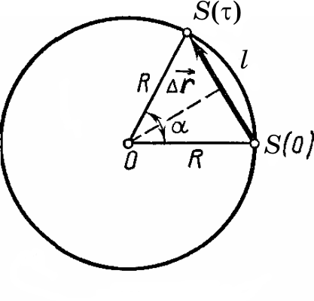где $α$ — угол между радиусами-векторами, определяющими начальное и конечное положения автомашины на траектории. Этот угол (в радианах) находим как отношение длины пути l к радиусу кривизны R траектории, т. е. $α$=l/R. Таким образом,
Рис. 1
Подставим сюда значения R, l и произведем вычисления:
||= 47,9 м.

Пример 3. Маховик, вращавшийся с постоянной частотой ₀=10 с⁻¹, при торможении начал вращаться равнозамедленно. Когда торможение прекратилось, вращение маховика снова стало равномерным, но уже с частотой = 6 с⁻¹. Определить угловое ускорение $ε$ маховика и продолжительность t торможения, если за время равнозамедленного движения маховик сделал N=50 оборотов.
Решение. Угловое ускорение маховика связано с начальной и конечной угловыми скоростями соотношением
,
откуда
.
Но так как
то
.
Подставив значения $π$, , ₀, N и вычислив, получим:
=3,14(6²-10²)/50 рад/с²= – 4,02 рад/с².
Знак минус указывает на то, что маховик вращался замедленно. Определим продолжительность торможения, используя формулу, связывающую угол поворота со средней угловой скоростью вращения и временем t:
.
По условиям задачи, угловая скорость линейно зависит от времени и поэтому можно написать, тогда
откуда
Подставив числовые значения и произведя вычисления, получим
.

Пример 4. К концам однородного стержня приложены две противоположно направленные силы: F₁=40H и F₂=100 H (рис. 2, a).

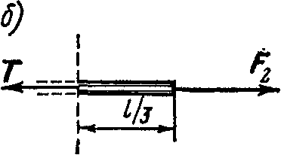
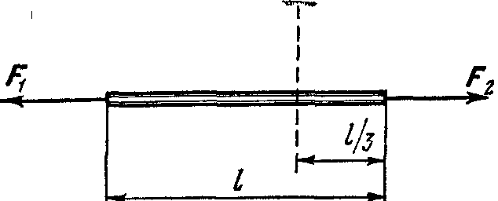
а)
Определить силу натяжения Т стержня в поперечном сечении, которое делит стержень на две части в отношении 1 : 2.
Рис. 2
Решение. Если бы силы F₁и F₂ были равны между собой, то сила натяжения в любом сечении стержня была бы одинаковой и равной силам, приложенным к концам стержня. Стержень в этом случае находился бы в покое. Но так как сумма сил, действующих на стержень, отлична от нуля, то стержень будет двигаться с ускорением, величина и направление которого определяются по второму закону Ньютона: , где т – масса стержня. Так как обе силы действуют вдоль прямой, то геометрическую сумму можно заменить алгебраической:
. (1)
При ускоренном движении стержня силы натяжения в разных сечениях различны. Для определения этих сил применим следующий прием: разделим стержень на две части в интересующем нас сечении и отбросим одну из них, например левую. Действие левой части на правую заменим силой натяжения Т (рис. 2, б). В результате действия разности сил F₂ – Т оставшаяся правая часть стержня массой m₁ должна двигаться с ускорением равным по величине и направлению прежнему ускорению, выражаемому формулой (1). Так как стержень однородный, то m₁=m/3 и, следовательно,
. (2)
Приравнивая правые части равенства (1) и (2) и выражая из полученного равенства силу натяжения Т, находим
T=F₂ – (F₂ – F₁)/3.
Подставив значения F₂ и F₁, получим
Т =80 Н.

Пример 5. В лифте на пружинных весах находится тело массой т=10 кг (рис. 3, а). Лифт движется с ускорением а=2 м/с². Определить показания весов в двух случаях, когда ускорение лифта направлено: 1) вертикально вверх, 2) вертикально вниз.
Решение. Определить показания весов — это значит найти вес тела G, т. е. силу, с которой тело действует на пружину. Но эта сила, по третьему закону Ньютона, равна по модулю и противоположна по направлению силе упругости N (силе реакции опоры), с которой пружина через посредство прикрепленной к ней чашки весов действует на тело, т. е.
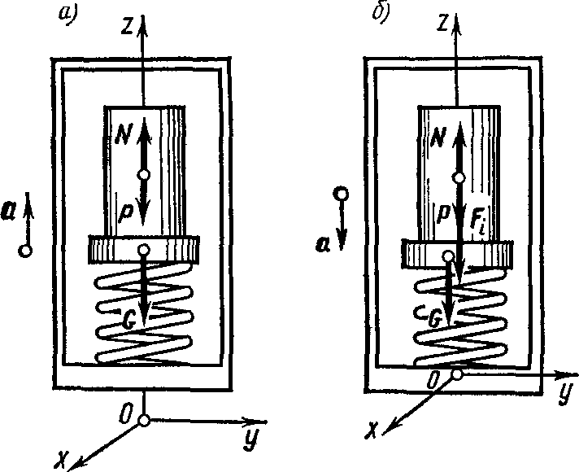
или G=N. (1) Следовательно, задача определения показания весов сводится к нахождению реакции опоры N.
Задачу можно решать как в инерциальной, так и неинерциальной системе отсчета.
Решение в инерциальной системе отсчета. На тело действуют две силы: сила тяжести и сила .
Рис. 3
Направим ось z вертикально вверх и спроецируем на нее все силы, действующие на тело. Индекс z у проекции сил опустим, так как проекции и сами силы совпадают по величине. Направление сил учтем знаком плюс или минус. Напишем уравнение движения:
, откуда . (2)
Из равенств (1) и (2) следует:
.
При вычислении показания весов следует учесть знак ускорения:
1) ускорение направлено вертикально вверх (a>0), тогда:
G₁=10(9,81+2)H=118 Н;
2) ускорение направлено вертикально вниз (a<0), тогда
G₂==10(9,81 – 2) Н=78 Н.
Отметим, что ни модуль, ни направление скорости лифта не влияют на показания весов. Существенны лишь величина и направление ускорения.
Решение в неинерциальной системе отсчета, т. е. в системе, движущейся ускоренно вместе с лифтом. В этой системе отсчета законы Ньютона не выполняются. Однако, если к телу в соответствии с принципом Даламбера дополнительно к действующим на него силам приложить силу инерции:
,
где а — ускорение системы отсчета, то с учетом этой силы законы Ньютона будут справедливы.
В этом случае на тело будут действовать три силы: сила тяжести , сила упругости и сила инерции ; (рис. 3, б). Под действием этих сил тело в данной неинерциальной системе отсчета покоится. Это значит, что вместо уравнений динамики (законов Ньютона) можно воспользоваться законами статики. Если тело под действием системы сходящихся сил покоится, то геометрическая сумма этих сил равна нулю. В данном случае это приводит к равенству:
.
Спроецируем все силы на ось z и напишем соответствующее равенство для проекций этих сил (индекс z опустим):
N–P–ma=0,
откуда сила реакции опоры:
N=P+ma=m(g+a). (3)
Из равенств (1) и (3) следует
G=m(g+a),
что совпадает с результатом, полученным при решении в инерциальной системе отсчета.

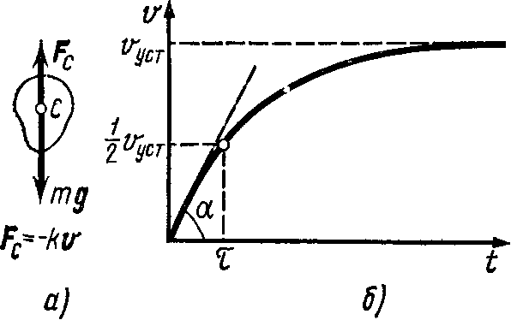
Пример 6. При падении тела с большой высоты его скорость υ_{уст} установившемся движении достигает 80 м/с. Определить время , в течение которого, начиная от момента начала падения, скорость становится равной 1/2 υ_{уст}. Силу сопротивления воздуха принять пропорциональной скорости тела.
Рис. 4
Решение. На падающее тело действуют две силы (рис. 4, а):
сила тяжести и сила сопротивления воздуха .
Сила сопротивления воздуха по условиям задачи пропорциональна скорости тела и противоположна ей по направлению:
, (1)
где k — коэффициент пропорциональности, зависящий от размеров, формы тела и от свойств окружающей среды.
Напишем уравнение движения тела в соответствии со вторым законом Ньютона в векторной форме:
.
Заменив согласно (1), получим:
Спроецируем все векторные величины на вертикально направленную ось и напишем уравнение для проекций:
После разделения переменных получим:
.
Выполним интегрирование, учитывая, что при изменении времени от нуля до (искомое время) скорость возрастает от нуля до 1/2υ_{уст} (рис. 4, б):
Подставим пределы интегрирования в левую часть равенства:
и найдем из полученного выражения искомое время:
(2)
Входящий сюда коэффициент пропорциональности k определим из следующих соображений. При установившемся движении (скорость постоянна) алгебраическая сумма проекций (на ось y) сил, действующих на тело, равна нулю, т. е. m∙g–k∙υ_{уст}=0, откуда k=m∙g/υ_{уст}. Подставим найденное значение k в формулу (2):
После сокращений и упрощений получим:
Проверка размерности в данном случае не обязательна, так как результат очевиден. Подставив в эту формулу значения υ_{уст}, g, ln2 и произведя вычисления, получим:
=5,66 с.

Пример 7. Шар массой m=0,3 кг, двигаясь со скоростью υ=10 м/с, упруго ударяется о гладкую неподвижную стенку так, что скорость его направлена под углом $α$ =30° к нормали. Определить импульс р, получаемый стенкой.
Решение. Сначала проанализируем условие задачи. Стенка неподвижна, поэтому система отсчета, связанная с ней, будет инерциальной. Удар о стенку упругий; следовательно, можно воспользоваться законом сохранения механической энергии. Из него, учитывая, что масса стенки много больше массы шара, следует равенство модулей скоростей шара || до и || после удара.
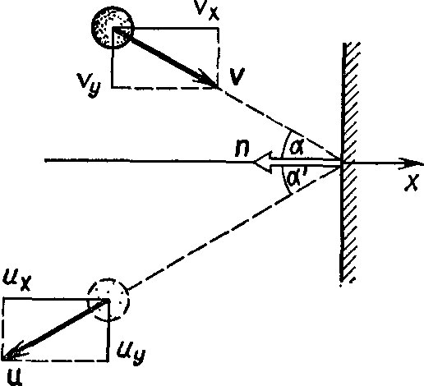
Рис. 5
Покажем, что угол ' отражения шара от стенки равен углу падения шара. Спроецируем векторы и на координатные оси Ох и Оу (рис. 5). Так как стенка гладкая, то . Учитывая, кроме того, что ||=||, получим а отсюда следует равенство углов падения и отражения ($α$'=$α$).
Для определения импульса, полученного стенкой, воспользуемся законом сохранения импульса. Для нашего случая этот закон можно записать в виде:
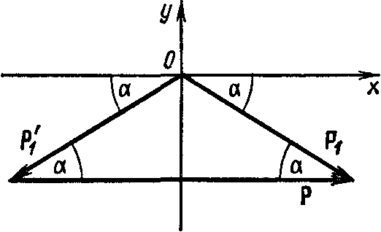
где – импульсы шара до и после удара . Отсюда импульс, полученный стенкой,
Из рис. 6 видно, что вектор сонаправлен с осью Ох и его модуль . Подставив сюда выражение импульса p₁=m∙υ, получим
Рис. 6
.
Произведем вычисления:
.

Пример 8. На спокойной воде пруда стоит лодка длиной L и массой М перпендикулярно берегу, обращенная к нему носом. На корме стоит человек массой т. На какое расстояние s приблизится лодка к берегу, если человек перейдет с кормы на нос лодки? Трением о воду и воздух пренебречь.
Решение. 1-й способ. Для простоты решения будем считать, что человек идет по лодке с постоянной скоростью. Лодка в этом случае также будет двигаться равномерно. Поэтому перемещение лодки относительно берега определим по формуле:
s=υ∙t (1)
где υ — скорость лодки относительно берега; t — время движения человека и лодки. Направление перемещения человека примем за положительное.
Скорость υ лодки найдем, пользуясь законом сохранения импульса (количества движения). Так как, по условию задачи, система человек — лодка в начальный момент была относительно берега в покое, то по закону сохранения импульса получим
M∙υ – m∙u=0,
где и — скорость человека относительно берега; знак минус указывает на то, что скорости человека и лодки по направлению противоположны.
Отсюда
υ=m∙u/M.
Время t движения лодки равно времени перемещения человека по лодке, т. е.
t=s₁/u=(L—s)/u,
где s₁ — перемещение человека относительно берега.
Подставив полученные выражения υ и t в формулу (1), найдем:
откуда
s=m∙L/(m+M).
Заметим, что предположение о равномерности движения человека не является обязательным. В приведенном ниже более общем способе решения задачи такое предположение не используется.
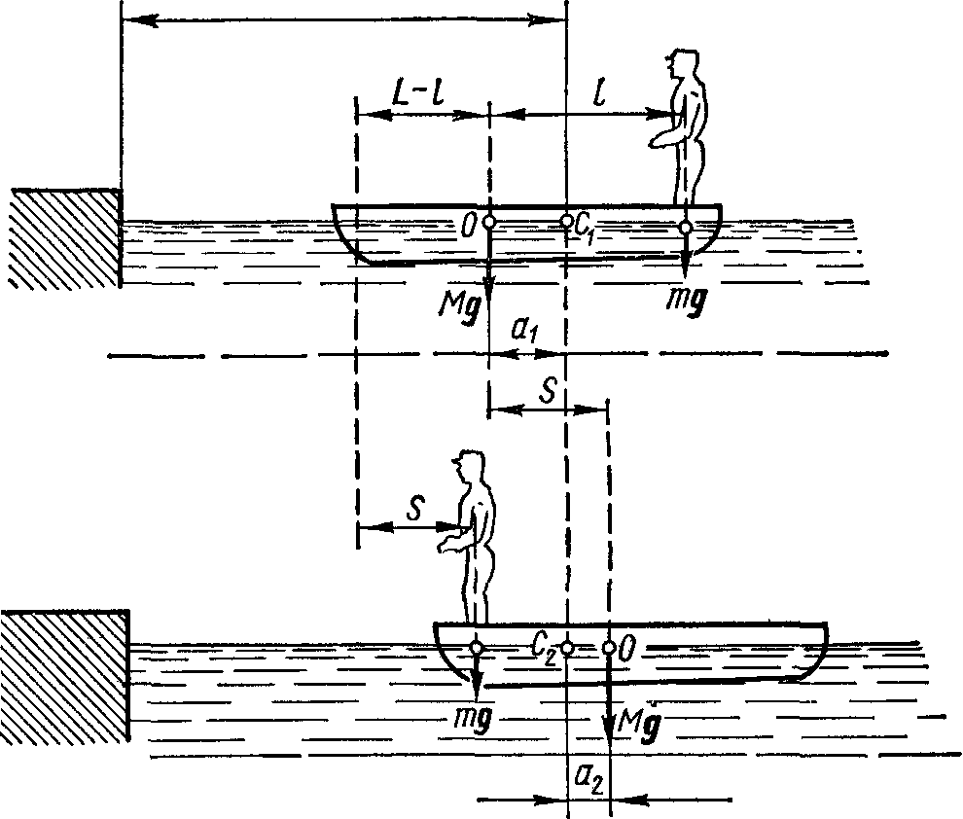
2-й способ. Согласно следствию из закона сохранения импульса, внутренние силы системы тел не могут изменить положение центра инерции системы. Применяя это следствие к системе человек — лодка, можно считать, что при перемещении человека по лодке центр масс системы не изменит своего положения, т. е. останется на прежнем расстоянии от берега.
Пусть центр масс системы человек — лодка находится на вертикали, проходящей в начальный момент через точку C₁ лодки (рис. 7), а после перемещения лодки — через другую ее точку С₂. Так как эта вертикаль неподвижна относительно берега, то искомое перемещение s лодки относительно берега равно перемещению лодки относительно вертикали. А это последнее легко определить по перемещению центра масс О лодки. Как видно из рис. 7, в начальный момент точка О находится слева от вертикали на расстоянии a₁, а после перехода человека — на расстоянии a₂ справа от нее. Следовательно, искомое перемещение лодки
Рис. 7
s=a₁+a₂. (2)
Для определения a₁ и a₂ воспользуемся тем, что относительно центра тяжести системы моменты сил тяжести лодки и человека должны быть равны. Для точки C₁ имеем
M∙g∙a₁=m∙g∙(l – a₁),
где l — первоначальное расстояние человека от центра тяжести лодки.
Отсюда получим
а₁=т∙l/(М+т).
Для точки С₂ имеем
M∙g∙a₂=m∙g∙(L–a₂–l),
откуда
a₂=m∙(L–l)/(М+т).
Подставив выражения a₁ и а₂ в формулу (2), получим:
s=m∙L/(M+m),
что совпадает с результатом, полученным первым способом.

Пример 9. Два шара массами m₁=2,5 кг и m₂=1,5 кг движутся навстречу друг другу со скоростями υ₁=6 м/с и υ₂=2 м/с. Определить: 1) скорость и шаров после удара; 2) кинетические энергии шаров W_{K1} до и W_{K2} после удара; 3) долю кинетической энергии шаров, превратившейся во внутреннюю энергию. Удар считать прямым, неупругим.
Решение. 1. Неупругие шары не восстанавливают после удара своей первоначальной формы. Следовательно, не возникают силы, отталкивающие шары друг от друга, и шары после удара будут двигаться совместно с одной и той же скоростью и. Определим эту скорость по закону сохранения импульса
,
где ; – импульсы первого и второго шаров до удара; ; – импульсы первого и второго шаров после удара.
В проекции на направление движения первого шара до удара, закон сохранения импульса примет вид:
m₁∙υ₁–т₂∙υ₂=(т₁+m₂)∙и,
откуда:
u=(m₁∙υ₁–т₂∙υ₂)/(т₁+m₂).
u=(2,5· 6–1,5· 2)/(2,5+1,5) м/с=3 м/с.
2. Кинетические энергии шаров до и после удара определим по формулам:
W_{K1} = m₁∙υ₁²/2 + m₂∙υ₂²/2; W_{K2} = (m₁ + т₂)∙u²/2.
Произведя вычисления по этим формулам, получим:
W_{K1}=(2,5·6²/2+1,5·2²/2) Дж=48 Дж;
W_{K2} =(2,5+1,5) 3²/2 Дж=18 Дж.
3. Сравнение кинетических энергий шаров до и после удара показывает, что в результате неупругого удара шаров произошло уменьшение их кинетической энергии, за счет чего увеличилась их внутренняя энергия. Долю кинетической энергии шаров, пошедшей на увеличение их внутренней энергии, определим из соотношения:

Пример 10. Шар массой m₁, движущийся горизонтально с некоторой скоростью υ₁, столкнулся с неподвижным шаром массой т₂. Шары абсолютно упругие, удар прямой. Какую долю своей кинетической энергии первый шар передал второму?
Решение. Доля энергии, переданной первым шаром второму, выразится соотношением:
(1)
где — кинетическая энергия первого шара до удара; u₂ и ,— скорость и кинетическая энергия второго шара после удара.
Как видно из выражения (1), для определения надо найти u₂. Воспользуемся тем, что при ударе абсолютно упругих тел одновременно выполняются два закона сохранения: импульса и механической энергии.
По закону сохранения импульса, учитывая, что второй шар до удара покоился, имеем
.
По закону сохранения энергии в механике,
Решая совместно два последних уравнения, найдем:
u₂=2m₁∙υ₁/(m₁+m₂).
Подставив это выражение u₂ в равенство (1), получим:
Из этого соотношения видно, что доля переданной энергии зависит только от масс сталкивающихся шаров. Доля передаваемой энергии не изменится, если шары поменяются местами.

Пример 11. Боек (ударная часть) свайного молота массой т₁ =500 кг падает на сваю массой m₂=100 кг со скоростью υ₁=4 м/с. Определить: 1) кинетическую энергию бойка в момент удара; 2) энергию , затраченную на углубление сваи в грунт; 3) кинетическую энергию , перешедшую во внутреннюю энергию системы; 4) КПД удара бойка о сваю. Удар бойка о сваю рассматривать как неупругий.
Решение. 1. Кинетическую энергию бойка в момент удара о сваю находим по формуле
.
Подставив значения m₁, и υ₁ и произведя вычисления, получим:
=(500⋅4²)/2 Дж=4000 Дж=4 кДж.
2. Чтобы определить энергию, затраченную на углубление сваи, предварительно найдем скорость системы боек — свая непосредственно после удара. Для этого применим закон сохранения импульса, который в случае неупругого удара выражается формулой:
т₁∙υ₁+m₂∙υ₂=(m₁+m₂)∙u, (1)
где υ₂ — скорость сваи перед ударом; и — скорость бойка и сваи непосредственно после удара. Свая перед ударом находилась в состоянии покоя, поэтому υ₂=0. Так как удар неупругий, то боек и свая после удара движутся как одно целое, т. е. с одинаковой скоростью и. Из формулы (1) найдем эту скорость:
(2)
В результате сопротивления грунта скорость бойка и сваи после удара быстро гасится, а кинетическая энергия, которой обладает система боек — свая, затрачивается на углубление сваи в грунт.
Эту энергию находим по формуле
Заменим скорость и ее выражением (2):
или, учитывая, что ,
запишем:
(3)
Подставив в формулу (3) значения т₁, m₂ и и, произведя вычисления, получим:
= [500/(500+100)]. 4·10³ Дж=3,33·10³ Дж=3,33 кДж.
3. Боек до удара обладал энергией; — энергия, затраченная на углубление сваи в грунт. Следовательно, во внутреннюю энергию, связанную с неупругой деформацией сваи, превратилась энергия:
.
Подставив в это выражение значения T₁ и T₂, найдем
=0,67 кДж.
4. Свайный молот служит для забивки сваи в грунт; следовательно, энергию следует считать полезной. КПД удара бойка о сваю выразится как отношение энергии , затраченной на углубление сваи в грунт, ко всей затраченной энергии :
.
Подставив в последнее выражение по формуле (3), получим
=m₁/(m₁+m₂).
Подставим значения m₁ и т₂ и произведем вычисления:
=83,3%.

Пример 12. Вычислить момент инерции J_{z} молекулы NО₂ относительно оси z, проходящей через центр масс молекулы перпендикулярно плоскости, содержащей ядра атомов. Межъядерное расстояние d этой молекулы равно 0,118 нм, валентный угол $α$=140°.
Решение. Молекулу NO₂ можно рассматривать как систему, состоящую из трех материальных точек общей массой
m=2m₁+m₂, (1)
где m₁ — масса атома кислорода; m₂ — масса атома азота.
Расположим молекулу относительно координатных осей так, как это указано на рис. 8 (начало координат совместим с центром масс С молекулы, ось z направим перпендикулярно плоскости чертежа «к нам».)
Для определения J_{z} воспользуемся теоремой Штейнера:
J=J_{c}+m∙a².
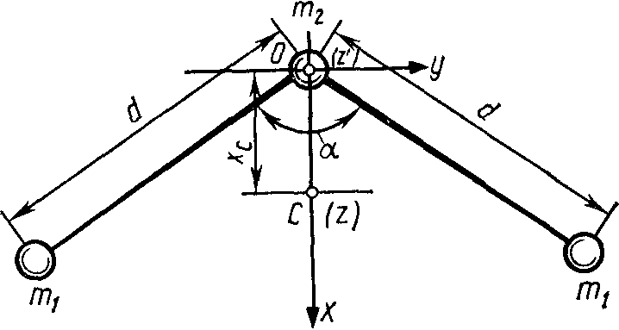
Для данного случая эта теорема запишется в виде J_{z}' = J_{z}+m∙a², где J_{z}' —момент инерции относительно оси z', параллельной оси z и проходящей через атом азота (точка О на рис. 8). Отсюда искомый момент инерции
J_{z} = J_{z}' –m∙a² (2)
Момент инерции J_{z}' находим как сумму моментов инерции двух материальных точек (атомов кислорода):
Рис. 8
J_{z}' = 2m₁ ∙d² (3)
Расстояние а между осями z и z' равно координате x_{с} центра масс системы и поэтому может быть выражено по формуле:
.
В данном случае:
а=х_{с}= (2m₁x₁+m₂x₂)/(2m₁+m₂),
или, учитывая, что x₁=d cos ($α$/2) и х₂=0,
(4)
Подставив в формулу (2) значения J_{z}', т, а соответственно из выражений (3), (1), (4), получим:
или после преобразований:
(5)
Относительные атомные массы кислорода (A_{O}=16) и азота (А_{N}=14). Запишем массы атомов этих элементов в атомных единицах массы (а.е.м.), а затем выразим в килограммах (1 а.е.м. =1,66 ·10⁻²⁷ кг):
m₁= 161,66·10⁻²⁷ кг=2,66·10⁻²⁶ кг;
m₂ = 141,66·10⁻²⁷ кг = 2,32·10⁻²⁶ кг.
Значения m₁, т₂, d и $α$ подставим в формулу (5) и произведем вычисления:
J_{z}=6,80·10⁻⁴⁶ кг·м².

Пример 13. Физический маятник представляет собой стержень длиной l =1 м и массой m₁=l кг с прикрепленным к одному из его концов диском массой т₂=0,5 m₁. Определить момент инерции J_{z} такого маятника относительно оси Оz, проходящей через точку О на стержне перпендикулярно плоскости чертежа (рис. 9).
Решение. Общий момент инерции маятника равен сумме моментов инерции стержня J_{z1} и диска J_{z2}.
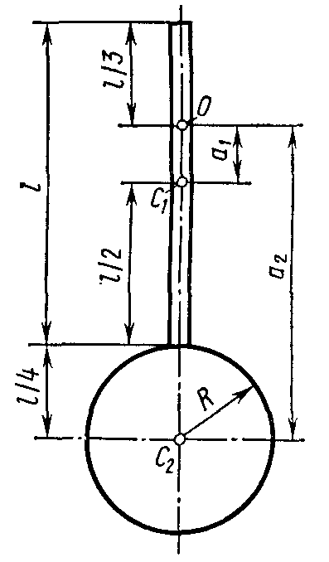
J_{z} ⁼ J_{z1} + J_{z2} (1)
Формулы, по которым вычисляются моменты инерции стержня J_{z1} и диска J_{z2} относительно осей, проходящих через их центры масс, даны в табл. на с. 13. Чтобы определить моменты инерции J_{z1} и J_{z2}, надо воспользоваться теоремой Штейнера:
J=J_{c}+m∙a². (2)
Выразим момент инерции стержня согласно формуле (2):
Рис. 9
J_{z1}=^{l}/₁₂m₁l²+m₁a₁².
Расстояние a₁ между осью Оz и параллельной ей осью, проходящей через центр масс C₁ стержня, как следует из рис. 9, равно ¹/₂l - ^{l}/₃l=^{l}/₆l. С учетом этого запишем:
J_{z1}=^{l}/₁₂m₁l²+m₁ (^{l}/₆l )²=¹/₉m₁l²=0,111m₁l².
Момент инерции диска в соответствии с формулой (2) равен:
J_{z2}=^{l}/₂m₂R²+m₂a₂².
где R — радиус диска; R=¹/₄l. Расстояние а₂ между осью Оz и параллельной ей осью, проходящей через центр масс диска, равно (рис. 9) ²/₃l + ^{l}/₄l=^{l1}/₁₂l. С учетом этого запишем:
J_{z2}=^{l}/₂m₂ (¹/₄l)²+m₂(^{l1}/₁₂l)²= 0,0312 m₂l² + 0,840 m₂l²= 0,871 m₂l².
Подставив полученные выражения J_{z1} и J_{z2} в формулу (1), найдем
J_{z}=0,111m₁l²+0,871 m₂l²=(0,111m₁+0,871 m₂)l²,
или, учитывая, что т₂=0,5 m₁,
J_{z}=0,547m₁l².
Произведя вычисления, получим значение момента инерции физического маятника относительно оси Оz:
J_{z} =0,547·1·1 кг·м²=0,547 кг·м².

Пример 14. Вал в виде сплошного цилиндра массой m₁=10 кг насажен на горизонтальную ось. На цилиндр намотан шнур, к свободному концу которого подвешена гиря массой m₂=2 кг (рис. 10). С каким ускорением а будет опускаться гиря, если ее предоставить самой себе?
Решение. Линейное ускорение а гири равно тангенциальному ускорению точек вала, лежащих на его цилиндрической поверхности,
и связано с угловым ускорением вала соотношением:
, (1)
где r — радиус вала.
Угловое ускорение вала выражается основным уравнением динамики вращающегося тела:
, (2)
где М — вращающий момент, действующий на вал; J — момент инерции вала. Рассматриваем вал как однородный цилиндр. Тогда его момент инерции относительно геометрической оси равен
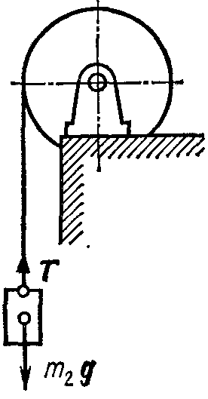
J=¹/₂m₁r².
Вращающий момент М, действующий на вал, равен произведению силы натяжения Т шнура на радиус вала:
М=Т∙r.
Силу натяжения шнура найдем из следующих соображений. На гирю действуют две силы: сила тяжести , направленная вниз, и сила натяжения шнура, направленная вверх. Равнодействующая этих сил вызывает равноускоренное движение гири. По второму закону Ньютона,
Рис. 10
m₂g – T=m₂a,
откуда
T=m₂(g – а).
Таким образом, вращающий момент
M=m₂(g—а)r.
Подставив в формулу (2) полученные выражения М и J, найдем угловое ускорение вала:
Для определения линейного ускорения гири подставим это выражение в формулу (1). Получим
,
откуда
.

Пример 15. Через блок в виде диска, имеющий массу m=80 г, перекинута тонкая гибкая нить, к концам которой подвешены грузы массами m₁=100 г и m₂=200 г (рис. 11). С каким ускорением будут двигаться грузы, если их предоставить самим себе? Трением пренебречь.
Решение. Применим к решению задачи основные законы поступательного и вращательного движения. На каждый из движущихся грузов действуют две силы: сила тяжести , направленная вниз, и сила натяжения нити, направленная вверх.
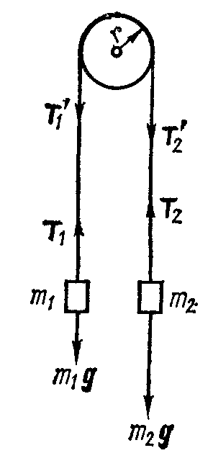
Так как вектор ускорения груза m₁ направлен вверх, то T₁>m₁g. Равнодействующая этих сил вызывает равноускоренное движение и, по второму закону Ньютона, равна T₁ – т₁g=т₁а, откуда:
T₁=m₁g+m₁a. (1)
Вектор ускорения груза т₂ направлен вниз; следовательно, T₂<m₂g. Запишем формулу второго закона для этого груза:
m₂g – T₂=m₂a,
откуда
T₂=m₂g – m₂а. (2)
Согласно основному закону динамики вращательного движения, вращающий момент М, приложенный к диску, равен произведению момента инерции J диска на его угловое ускорение :
Рис. 11
M=J∙. (3)
Определим вращающий момент. Силы натяжения нитей действуют не только на грузы, но и на диск. По третьему закону Ньютона, силы $T_{1}^{'}$ и $T_{2}^{'}$, приложенные к ободу диска, равны соответственно силам T₁ и Т₂, но по направлению им противоположны. При движении грузов диск ускоренно вращается по часовой стрелке; следовательно, $T_{2}^{'}$>$T_{1}^{'}$. Вращающий момент, приложенный к диску, равен произведению разности этих сил на плечо, равное радиусу диска, т. е. M=($T_{2}^{'}$ – $T_{1}^{'}$)r. Момент инерции диска J=m∙r²/2, угловое ускорение связано с линейным ускорением грузов соотношением . Подставив в формулу (3) выражения М, J и , получим
($T_{2}^{'}$ – $T_{1}^{'}$)r =
откуда
$T_{2}^{'}$ – $T_{1}^{'}$=(т/2)а.
Так как $T_{1}^{'}$=T₁ и $T_{2}^{'}$=Т₂, то можно заменить силы $T_{1}^{'}$ и $T_{2}^{'}$ выражениями по формулам (1) и (2), тогда:
m₂g – m₂a – m₁g – m₁a=(m/2)a, или (m₂—m₁) g=(m₂+m₁+m/2)a
откуда:
(4)
Отношение масс в правой части формулы (4) есть величина безразмерная. Поэтому значения масс m₁, m₂ и m можно выразить в граммах, как они даны в условии задачи. После подстановки получим:
$$a=\frac{0,2−0,1}{0,2+0,1+0,\text{04}}9,\text{81}{\text{м/с}}^{2}=2,\text{88}{\text{м/с}}^{2}\text{.}$$

Пример 16. Маховик в виде диска массой m=50 кг и радиусом r =20 см был раскручен до частоты вращения ₁=480 мин⁻¹ и затем предоставлен самому себе. Вследствие трения маховик остановился. Найти момент М сил трения, считая его постоянным для двух случаев: 1) маховик остановился через t=50 с; 2) маховик до полной остановки сделал N=200 оборотов.
Решение. 1.По второму закону динамики вращательного движения, изменение момента импульса вращающегося тела равно произведению момента силы, действующего на тело, на время действия этого момента:
M∙$Δ$t=J∙ — J∙,
где J — момент инерции маховика; и — начальная и конечная угловые скорости. Так как =0 и $Δ$t=t , то Mt= – J∙, откуда:
M= – J∙/t. (1)
Момент инерции диска относительно его геометрической оси равен J=¹/₂m∙r². Подставив это выражение в формулу (1), найдем
M= – m∙r∙²/(2t). (2)
Выразив угловую скорость через частоту вращения ₁ и произведя вычисления по формуле (2), найдем:
М= – 1 Н·м.
2. В условии задачи дано число оборотов, сделанных маховиком до остановки, т. е. его угловое перемещение. Поэтому применим формулу, выражающую связь работы с изменением кинетической энергии:
или, учтя, что ,
(3)
Работа при вращательном движении определяется по формуле A=M∙ϕ. Подставив выражения работы и момента инерции диска в формулу (3), получим:
M∙ = – m∙r²/4.
Отсюда момент силы трения:
М= – m∙r²/4. (4)
Угол поворота ϕ==2·3,14·200 рад=1256 рад. Произведя вычисления по формуле (4), получим:
М= – 1 Н·м.
Знак минус показывает, что момент силы трения оказывает тормозящее действие.

Пример 17. Платформа в виде диска радиусом R= 1,5 м и массой m₁=180 кг вращается по инерции около вертикальной оси с частотой =10 мин⁻¹. В центре платформы стоит человек массой т₂=60 кг. Какую линейную скорость относительно пола помещения будет иметь человек, если он перейдет на край платформы?
Решение. По закону сохранения момента импульса,
(1)
где J₁ — момент инерции платформы; J₂ — момент инерции человека, стоящего в центре платформы; — угловая скорость платформы с человеком, стоящим в ее центре; J₂' — момент инерции человека, стоящего на краю платформы; — угловая скорость платформы с человеком, стоящим на ее краю.
Линейная скорость человека, стоящего на краю платформы, связана с угловой скоростью соотношением:
. (2)
Определив из уравнения (1) и подставив полученное выражение в формулу (2), будем иметь:
υ=(J₁+J₂)∙∙R/(J₁+J'₂). (3)
Момент инерции платформы рассчитываем как для диска; следовательно, J₁=¹1₂m₁R². Момент инерции человека рассчитываем как для материальной точки. Поэтому J₂=0, J'₂=m₂R². Угловая скорость платформы до перехода человека равна .
Заменив в формуле (3) величины J₁, J₂, J'₂. и их выражениями, получим:
Сделав подстановку значений т₁, т₂, , R и $π$, найдем линейную скорость человека:

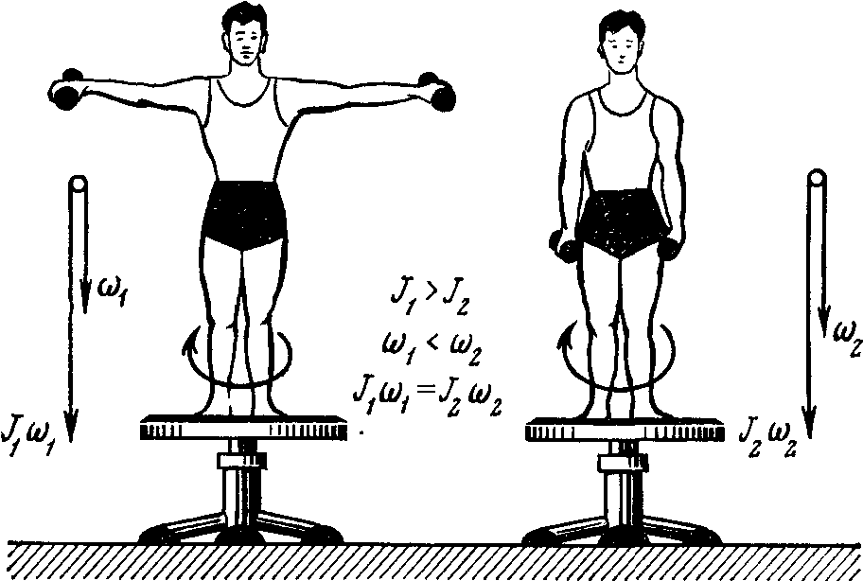
Пример 18. Человек стоит в центре скамьи Жуковского и вместе с ней вращается по инерции. Частота вращения ₁=0,5 c⁻¹. Момент инерции j_{o} тела человека относительно оси вращения равен 1,6 кг·м². В вытянутых в стороны руках человек держит по гире массой m=2 кг каждая. Расстояние между гирями l₁=l,6 м. Определить частоту вращения ₂, скамьи с человеком, когда он опустит руки и расстояние l₂ между гирями станет равным 0,4 м. Моментом инерции скамьи пренебречь.
Рис. 12
Решение. Человек, держащий гири (рис. 12), составляет вместе со скамьей замкнутую механическую систему, поэтому момент импульса J этой системы должен иметь постоянное значение. Следовательно, для данного случая
,
где J и — момент инерции тела человека и угловая скорость скамьи и человека с вытянутыми руками; J₂ и — момент инерции тела человека и угловая скорость скамьи и человека с опущенными руками. Отсюда:
= (J₁/J₂)∙ .
Выразив в этом уравнении угловые скорости и через частоты вращения ₁ и ₂ (=2∙) и сократив на 2, получим:
₂=(J₁/J₂) ₁. (1)
Момент инерции системы, рассматриваемой в данной задаче, равен сумме момента инерции тела человека J₀ и момента инерции гирь в руках человека. Так как размер гирь много меньше расстояния их от оси вращения, то момент инерции гирь можно определить по формуле момента инерции материальной точки: J=m∙r². Следовательно,
J₁=J₀+2m(l₁/2)²;
где т — масса каждой из гирь; l₁ и l₂. — первоначальное и конечное расстояние между гирями. Подставив выражения J₁ и J₂ в уравнение (1), получим:
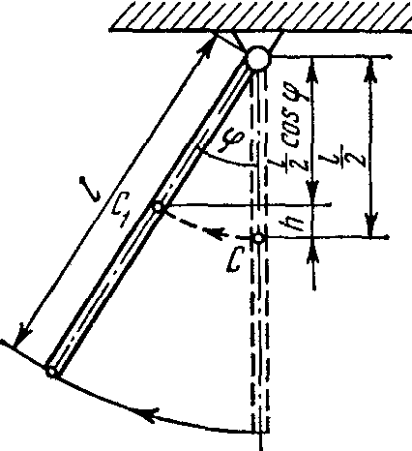
. (2)
Выполнив вычисления по формуле (2), найдем
₂=1,18 с⁻¹.

Пример 19. Стержень длиной l=1,5 м и массой М=10 кг может вращаться вокруг неподвижной оси, проходящей через верхний конец стержня (рис. 13). В середину стержня ударяет пуля массой m=10 г, летящая в горизонтальном направлении со скоростью υ_{o}=500 м/с, и застревает в стержне. На какой угол отклонится стержень после удара?
Решение. Удар пули следует рассматривать как неупругий: после удара и пуля, и соответствующая точка стержня будут двигаться с одинаковыми скоростями.
Рассмотрим подробнее явления, происходящие при ударе. Сначала пуля, ударившись о стержень, за ничтожно малый промежуток времени приводит его в движение с угловой скоростью и сообщает ему кинетическую энергию
Рис. 13
(1)
где — момент инерции стержня относительно оси вращения.
Затем стержень поворачивается на искомый угол , причем центр масс его поднимается на высоту . В отклоненном положении стержень будет обладать потенциальной энергией
(2)
Потенциальная энергия получена за счет кинетической энергии и равна ей по закону сохранения энергии. Приравняв правые части равенств (1) и (2), получим
Отсюда
.
Подставив в эту формулу выражение для момента инерции стержня , получим
(3)
Чтобы из выражения (3) найти , необходимо предварительно определить значение . В момент удара на пулю и на стержень действуют силы тяжести, линии действия которых проходят через ось вращения и направлены вертикально вниз. Моменты этих сил относительно оси вращения равны нулю. Поэтому при ударе пули о стержень будет справедлив закон сохранения момента импульса. В начальный момент удара угловая скорость стержня , поэтому его момент импульса . Пуля коснулась стержня и начала углубляться в стержень, сообщая ему угловое ускорение и участвуя во вращении стержня около оси. Начальный момент импульса пули , где — расстояние точки попадания от оси вращения. В конечный момент удара стержень имел угловую скорость , а пуля — линейную скорость , равную линейной скорости точек стержня, находящихся на расстоянии r от оси вращения. Так как , то конечный момент импульса пули .
Применив закон сохранения импульса, можем написать:
, или ,
откуда:
, (4)
где — момент инерции стержня.
Если учесть, что в (4) , а также что , то после несложных преобразований получим:
(5)
Подставив числовые значения величин в (5), найдем
рад = 0,5 рад.
По (3) получим:
Следовательно, =9°20'.

Пример 20. Из пружинного пистолета был произведен выстрел вертикально вверх. Определить высоту h, на которую поднимается пуля массой m = 20 г, если пружина жесткостью k = 196 Н/м была сжата перед выстрелом на х = 10 см. Массой пружины пренебречь.
Решение. Система пуля — Земля (вместе с пистолетом) является замкнутой системой, в которой действуют консервативные силы — силы упругости и силы тяготения. Поэтому для решения задачи можно применить закон сохранения энергии в механике. Согласно этому закону, полная механическая энергия системы в начальном состоянии (в данном случае перед выстрелом) равна полной энергии в конечном состоянии (когда пуля поднялась на высоту h), т. е.
, или , (1)
где и — кинетические энергии системы в начальном и конечном состояниях; и — потенциальные энергии в тех же состояниях.
Так как кинетические энергии пули в начальном и конечном состояниях равны нулю, то равенство (1) примет вид
. (2)
Если потенциальную энергию в поле тяготения Земли на ее поверхность принять равной нулю, то энергия системы в начальном состоянии равна потенциальной энергии сжатой пружины, т. е.
,
а в конечном состоянии — потенциальной энергий пули на высоте , т. е.
.
Подставив приведенные выражения и в формулу (2), найдем
; .
Произведя вычисления по последней формуле, получим
h=5 м.
Пример 21. Точка совершает колебания по закону , где А=2 см. Определить начальную фазу φ, если
x(0)=см и (0)<0. Построить векторную диаграмму для момента t=0.
Решение. Воспользуемся уравнением движения и выразим смещение в момент t=0 через начальную фазу:
.
Отсюда найдем начальную фазу:
.
Подставим в это выражение заданные значения x(0) и А: . Значению аргумента удовлетворяют два значения угла:
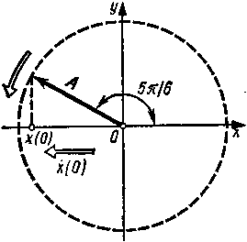
и .
Для того чтобы решить, какое из этих значений угла φ удовлетворяет еще и условию , найдем сначала :
.
Подставив в это выражение значение t=0 и поочередно значения начальных фаз и , найдем:
Рис. 14
; .
Так как всегда A>0 и ω>0, то условию удовлетворяет только первое значение начальной фазы. Таким образом, искомая начальная фаза .
По найденному значению φ построим векторную диаграмму (рис. 14).

Пример 22. Материальная точка массой m=5 г совершает гармонические колебания с частотой ν =0,5 Гц. Амплитуда колебаний A=3 см. Определить: 1) скорость v точки в момент времени, когда смещение х= 1,5 см; 2) максимальную силу F_{max}, действующую на точку; 3) полную энергию колеблющейся точки.
Решение. 1. Уравнение гармонического колебания имеет вид:
, (1)
а формулу скорости получим, взяв первую производную по времени от смещения:
. (2)
Чтобы выразить скорость через смещение, надо исключить из формул (1) и (2) время. Для этого возведем оба уравнения в квадрат, разделим первое на , второе на и сложим:
или .
Решив последнее уравнение относительно , найдем
.
Выполнив вычисления по этой формуле, получим
см/с.
Знак плюс соответствует случаю, когда направление скорости совпадает с положительным направлением оси х, знак минус — когда направление скорости совпадает с отрицательным направлением оси х.
Смещение при гармоническом колебании кроме уравнения (1) может быть определено также уравнением:
.
Повторив с этим уравнением такое же решение, получим тот же ответ.
2. Силу, действующую на точку, найдем по второму закону Ньютона:
(3)
где а — ускорение точки, которое получим, взяв производную по времени от скорости:
, или
Подставив выражение ускорения в формулу (3), получим:
.
Отсюда максимальное значение силы:
.
Подставив в это уравнение значения величин π, ν, m и A, найдем:
мН.
3. Полная энергия колеблющейся точки есть сумма кинетической и потенциальной энергий, вычисленных для любого момента времени.
Проще всего вычислить полную энергию в момент, когда кинетическая энергия достигает максимального значения. В этот момент потенциальная энергия равна нулю. Поэтому полная энергия W колеблющейся точки равна максимальной кинетической энергии _{max}:
(4)
Максимальную скорость определим из формулы (2), положив ; . Подставив выражение скорости в формулу (4), найдем
Подставив значения величин в эту формулу и произведя вычисления, получим
Дж = 22,1·10⁻⁶Дж
или W=22,1 мкДж.
Пример 23. На концах тонкого стержня длиной l = 1 м и массой m₃=400 г укреплены шарики малых размеров массами m₁=200 г и m₂=300 г. Стержень колеблется около горизонтальной оси, перпендикулярной стержню и проходящей через его середину (точка О на рис. 15). Определить период Т колебаний, совершаемых стержнем.
Решение. Период колебаний физического маятника, каким является стержень с шариками, определяется соотношением
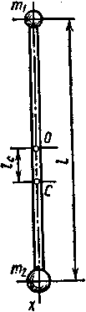
(1)
где J — момент инерции маятника относительно оси колебаний; m – его масса; l_{С} — расстояние от центра масс маятника до оси.
Момент инерции данного маятника равен сумме моментов инерции шариков J₁ и J₂ и стержня J₃:
(2)
Принимая шарики за материальные точки, выразим моменты их инерции: ; .
Рис. 15
Так как ось проходит через середину стержня, то его момент инерции относительно этой оси . Подставив полученные выражения J₁ , J₂ и J₃ в формулу (2), найдем общий момент инерции физического маятника:
.
Произведя вычисления по этой формуле, найдем кг·м².
Масса маятника состоит из масс шариков и массы стержня:
=0,9 кг.
Расстояние l_{С} центра масс маятника от оси колебаний найдем, исходя из следующих соображений. Если ось х направить вдоль стержня и начало координат совместить с точкой О, то искомое расстояние l равно координате центра масс маятника, т. е.
.
Подставив значения величин m₁, m₂, m, l и произведя вычисления, найдем:
см.
Произведя расчеты по формуле (1), получим период колебаний физического маятника:
с = 11,2 с.

Пример 24. Складываются два колебания одинакового направления, выражаемых уравнениями ; , где А₁=1 см, A₂=2 см, с, с, ω =с⁻¹. 1. Определить начальные фазы φ₁ и φ₂ составляющих колебаний. 2. Найти амплитуду А и начальную фазу φ результирующего колебания. Написать уравнение результирующего колебания.
Решение. 1. Уравнение гармонического колебания имеет вид
(1)
Преобразуем уравнения, заданные в условии задачи, к такому же виду:
, (2)
Из сравнения выражений (2) с равенством (1) находим начальные фазы первого и второго колебаний:
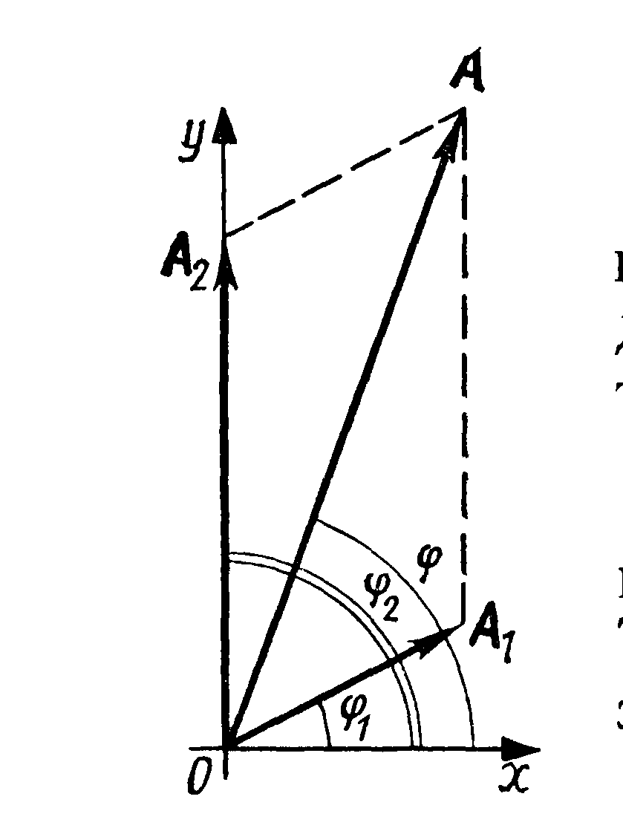
рад и рад.
2. Для определения амплитуды А результирующего колебания удобно воспользоваться векторной диаграммой, представленной на рис. 16. Согласно теореме косинусов, получим
, (3)
Рис. 16
где — разность фаз составляющих колебаний. Так как , то, подставляя найденные значения φ₂ и φ₁ получим рад.
Подставим значения А₁ , А₂ и в формулу (3) и произведем вычисления:
A=2,65 см.
Тангенс начальной фазы φ результирующего колебания определим непосредственно из рис. 16:
,
откуда начальная фаза
.
Подставим значения А₁, А₂, φ₁, φ₂ и произведем вычисления:
рад.
Так как угловые частоты складываемых колебаний одинаковы, то результирующее колебание будет иметь ту же частоту ω. Это позволяет написать уравнение результирующего колебания в виде , где A=2,65 см, ω =с⁻¹, рад.

Пример 25. Материальная точка участвует одновременно в двух взаимно перпендикулярных гармонических колебаниях, уравнения которых
, (1)
, (2)
где А₁=1 см, A₂=2 см, ω =с⁻¹. Найти уравнение траектории точки. Построить траекторию с соблюдением масштаба и указать направление движения точки.
Решение. Чтобы найти уравнение траектории точки, исключим время t из заданных уравнений (1) и (2). Для этого воспользуемся формулой
.
В данном случае ,
поэтому
Так как согласно формуле (1) , то уравнение траектории
(3)
Полученное выражение представляет собой уравнение параболы, ось которой совпадает с осью Ох. Из уравнений (1) и (2) следует, что смещение точки по осям координат ограничено и заключено в пределах от – 1 до +1 см по оси Ох и от – 2 до +2 см по оси Оу.
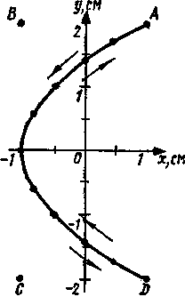
Для построения траектории найдем по уравнению (3) значения у, соответствующие ряду значений х, удовлетворяющих условию см, и составим таблицу:
Начертив координатные оси и выбрав масштаб, нанесем на плоскость хОу найденные точки. Соединив их плавной кривой, получим траекторию точки, совершающей колебания в соответствии с уравнениями движения (1) и (2) (рис. 17).
x, см | – 1 | – 0,75 | – 0,5 | 0 | +0,5 | + 1
у, см | 0 | ±0,707 | ±1 | ±1,41 | ±1,73 | ±2
Для того чтобы указать направление движения точки, проследим за тем, как изменяется ее положение с течением времени. В начальный момент t=0 координаты точки равны x(0)=1 см и y(0)=2 см. В последующий момент времени, например при t₁=l с, координаты точек изменятся и станут равными х(1)= – 1 см, y(1)=0. Зная положения точек в начальный и последующий (близкий) моменты времени, можно указать направление движения точки по траектории. На рис. 17 это направление движения указано стрелкой (от точки А к началу координат). После того как в момент t₂ = 2 с колеблющаяся точка достигнет точки D, она будет двигаться в обратном направлении.
Рис. 17
Пример 26.
.

Задачи

1. Два тела бросили одновременно из одной точки: одно – вертикально вверх, другое – под углом 60⁰ к горизонту. Начальная скорость каждого тела 25 м/с. Пренебрегая сопротивлением воздуха, найти расстояние между телами через 1,7 с.
2. Две частицы движутся с ускорением g в однородном поле силы тяжести. В начальный момент частицы находились в одной точке и имели скорости 3 м/с и 4 м/с, направленные горизонтально в противоположные стороны. Найти расстояние между частицами в момент, когда векторы их скоростей окажутся взаимно перпендикулярными.
3. Кабина лифта, у которой расстояние от пола до потолка равно 2,7 м, начала подниматься с постоянным ускорением 1,2 м/с². Через 2 с после начала подъема с потолка кабины стал падать болт. Найти: а) время свободного падения болта; б) перемещение и путь болта за время свободного падения в системе отсчёта, связанной с шахтой лифта.
4. В момент времени t=0 частица вышла из начала координат в направлении, противоположном оси x. Её скорость меняется по закону $υ=υ_{0}⋅\left(1−t/T\right)$, где $υ_{0}=\text{10}$ см/с – модуль начальной скорости; Т=5 с. Найти: а) координату х частицы в моменты времени 6 с, 10 с и 20 с; б) моменты времени, когда частица будет находиться на расстоянии 10 см от начала координат; в) путь S, пройденный частицей за первые 4 с и 8 с; г) изобразить примерный график S(t).
5. Материальная точка движется прямолинейно с ускорением а=5 м/с². Определить, на сколько путь, пройденный точкой в n-ю секунду, будет больше пути, пройденного в предыдущую секунду. Принять $υ_{0}=0$.
6. Велосипедист ехал из одного пункта в другой. Первую треть пути он проехал со скоростью $υ_{1}=\text{18}$км/ч. Далее половину оставшегося времени он ехал со скоростью $υ_{2}=\text{22}$ км/ч, после чего до конечного пункта он шел пешком со скоростью $υ_{3}=5$ км/ч. Определить среднюю скорость велосипедиста.
7. Тело брошено с начальной скоростью с высоты h=2,4 м вверх под углом $α$=35⁰ к горизонту и упало на расстоянии l=37 м от места бросания. Найти начальную скорость тела.
8. Тело брошено с вышки в горизонтальном направлении со скоростью 20 м/с. Определить скорость тела и её направление в конце второй секунды после начала движения.
9. Твердое тело вращается вокруг неподвижной оси по закону $ϕ=а⋅t−b⋅t^{3}$, где а=6 рад/с, b=2 рад/с³. Найти: а) средние значения угловой скорости и углового ускорения за промежуток времени от начала вращения до остановки; б) угловое ускорение в момент остановки тела.
10. Точка движется по окружности радиусом R=30 см с постоянным угловым ускорением. Определить тангенциальное ускорение $а_{τ}$точки, если известно, что за время 4 с она совершила три оборота и в конце третьего оборота её нормальное ускорение $а_{n}$=2,7 м/с².
11. На верхнем конце наклонной плоскости укреплен легкий блок, через который перекинута нить с грузами m₁=5,1 кг и m₂=2,2 кг на концах. Груз m₁ скользит вниз по наклонной плоскости, поднимая висящий на другом конце нити груз m₂. Угол наклонной плоскости с горизонтом $α$=37⁰, коэффициент трения между грузом m₁ и плоскостью равен 0,1. Определить ускорение грузов.
12. На верхнем конце наклонной плоскости укреплен легкий блок, через который перекинута нить с грузами m₁=1,7 кг и m₂=0,4 кг на концах. Груз m₁ скользит вниз по наклонной плоскости, поднимая висящий на другом конце нити груз m₂. Угол наклонной плоскости с горизонтом $α$=48⁰, ускорение грузов а=2,1 м/с². Определить коэффициент трения между грузом m₁ и плоскостью.
13. На разных склонах наклонной плоскости, образующих с горизонтом углы $α_{1}=$32⁰ и $α_{2}=$48⁰, находятся грузы m₁=3,3 кг и m₂. Нить, связывающая грузы, перекинута через легкий блок, укрепленный на вершине наклонной плоскости. Коэффициент трения между грузами и наклонной плоскостью равен 0,1, ускорение грузов а= - 1,2 м/с² (а > 0, если система движется в сторону груза m₂). Определить массу второго груза m₂.
14. На разных склонах наклонной плоскости, образующих с горизонтом углы $α_{1}=$65⁰и $α_{2}=$35⁰, находятся грузы m₁=1,8 кг и m₂=5,6 кг. Нить, связывающая грузы, перекинута через легкий блок, укрепленный на вершине наклонной плоскости. Коэффициент трения между грузами и наклонной плоскостью равен 0,12, ускорение грузов а (а > 0, если система движется в сторону груза m₂). Определить ускорение грузов а.
15. Шарик массой m=45 г падает на горизонтальную поверхность стола с высоты h₁=2,4 м и, отскочив, поднимается на некоторую высоту h₂. Время соударения t=0,49 мс, средняя сила взаимодействия шарика со столом F=1200 Н. Найти h₂.
16. Через блок перекинута нить, к концам которой подвешены гири массами m₁=m₂=1 кг. Какую силу нужно приложить к одной из гирь, чтобы гири стали двигаться с ускорением а=3 м/с²? Массой блока пренебречь.
17. Автомобиль массой m=5000 кг движется со скоростью $υ=$10 м/с по выпуклому мосту. Определить силу давления автомобиля на мост в его верхней точке, если радиус кривизны моста R=50 м.
18. Какую наибольшую скорость может развивать велосипедист, проезжая закругление R=50 м, если коэффициент трения скольжения между шинами и асфальтом равен 0,3? Каков угол отклонения $ϕ$ велосипеда от вертикали, когда велосипедист движется по закруглению?
19. Тело, двигаясь равноускоренно, соскользнуло с наклонной плоскости длиной l=2 м за время t=2 c. Определить коэффициент трения тела о плоскость. Угол наклона $α=$30⁰.
20. Тело массой 0.2 кг движется прямолинейно, причем координата изменяется по закону x=A–Bt+5t²–t³ (время – в секундах, координата – в метрах). Найти силу, действующую на тело в конце второй секунды движения.
21. Две лодки массами m₁=250 кг и m₂=370 кг идут параллельными курсами со скоростями $υ_{1}$=1,6 м/с и $υ_{2}$. Когда лодки оказываются рядом, из каждой лодки в другую перекладывается мешок массой m=32 кг, после чего лодки продолжают двигаться параллельными курсами, но со скоростями u₁ и u₂=2,1 м/с. Найти скорость u₁.
22. Две лодки массами m₁=310 кг и m₂=160 кг идут параллельными курсами со скоростями $υ_{1}$ и $υ_{2}$. Когда лодки оказываются рядом, из каждой лодки в другую перекладывается мешок массой m=25 кг, после чего лодки продолжают двигаться параллельными курсами, но со скоростями u₁= -1,7 м/с и u₂=2,8 м/с. Найти скорость $υ_{1}$.
23. Снаряд, летящий со скоростью $υ=$750 м/с, разрывается на два осколка массами m₁=45 кг и m₂=17 кг, разлетающихся под углом $α$ со скоростями u₁=710 м/с и u₂=900 м/с. Определить угол $α$.
24. Снаряд, летящий со скоростью $υ=$550 м/с, разрывается на два осколка массами m₁=14 кг и m₂=8 кг, разлетающиеся под углом $α$=95⁰ со скоростями u₁ и u₂=830 м/с. Определить скорость u₁.
25. Человек массой m₁=55 кг, стоящий на одном конце первоначально покоящейся тележки массой m₂=120 кг и длиной l=4,5 м, прыгает со скоростью $υ$ относительно земли под углом $α=$25⁰ к горизонту и попадает на другой конец тележки. Массу колёс, а также силу сопротивления движению тележки не учитывать. Определить скорость $υ$.
26. Человек массой m₁=45 кг, стоящий на одном конце первоначально покоящейся тележки массой m₂=160 кг и длиной l=3,5 м, прыгает со скоростью $υ=$ 5,5 м/с относительно земли под углом $α$ к горизонту и попадает на другой конец тележки. Массу колес, а также силу сопротивления движению тележки не учитывать. Определить угол $α$.
27. В деревянный шар массой m₁=8 кг, подвешенный на нити длиной l=1,8 м, попадает горизонтально летящая пуля m₂=4 г. С какой скоростью летела пуля, если нить с шаром и застрявшей в ней пулей отклонилась от вертикали на угол $α=$3⁰? Размером шара пренебречь. Удар пули считать прямым, центральным.
28. Шар массой m₁=5 кг движется со скоростью $υ_{1}=$1 м/с и сталкивается с покоящимся шаром массой m₂=2 кг. Определить скорости шаров после удара. Удар считать абсолютно упругим, прямым, центральным.
29. Шар массой m₁=2 кг сталкивается с покоящимся шаром большей массы и при этом теряет 40% кинетической энергии. Определить массу m₂ большего шара. Удар считать абсолютно упругим, прямым, центральным.
30. Два груза массами m₁=10 кг и m₂=15 кг подвешены на нитях длиной l=2 м так, что грузы соприкасаются между собой. Меньший груз был отклонен на угол $α=$60⁰ и отпущен. На какую высоту поднимутся оба груза после удара? Удар считать неупругим.
31. Шайба массой m=50 г соскальзывает без начальной скорости по наклонной плоскости, составляющий угол $α=$30⁰ с горизонтом, и, пройдя по горизонтальной плоскости расстояние l=50 см, останавливается. Найти работу сил трения на всем пути, считая всюду коэффициент трения равным 0,15.
32. Из пружинного пистолета с жёсткостью пружины k=150 Н/м был произведен выстрел пулей массой m=8 г. Определить скорость пули при выстреле её из пистолета, если пружина была сжата на 4 см.
33. Молот массой m₁=5 кг ударяет о небольшой кусок железа, лежащий на наковальне. Масса наковальни m₂=100 кг. Массой куска железа пренебречь. Удар неупругий. Определить КПД удара молота при данных условиях.
34. Если на верхний конец вертикально расположенной спиральной пружины положить груз, то она сожмется на 3 мм. На сколько сожмет пружину тот же груз, упавший на конец пружины с высоты 8 см?
35. Определить работу растяжения двух последовательно соединённых пружин жесткостями k₁=0,5 кН/м и k₂=1 кН/м, если первая пружина при этом растянулась на $Δl=$2 см.
36. Две пружины жесткостями k₁=400 Н/м и k₂=250 Н/м соединены параллельно. Определить потенциальную энергию данной системы при абсолютной деформации $Δl=$4 см.
37. Из шахты глубиной h=600 м поднимают клеть массой m=3 т на канате, каждый метр которого имеет массу m₁=1,5 кг. Какая работа совершается при поднятии клети на поверхность Земли? Каков КПД подъемного устройства?
38. Налетев на пружинный буфер, вагон массой m=16 т, двигавшийся со скоростью $υ=$0,6 м/с, остановился, сжав пружину на $Δl=$8 см. Найти общую жесткость пружин буфера.
39. Цепь длиной l=2 м лежит на столе, одним концом свисая со стола. Если длина свешивающейся части превышает 1/3 длины цепи, то цепь соскальзывает со стола. Определить скорость цепи в момент её отрыва от стола.
40. Материальная точка массой m=2 кг двигалась под действием некоторой силы согласно уравнению $s=A+B⋅t+C⋅t^{2}+D⋅t^{3}$, где А=10 м, В= - 2 м/с, С=1 м/с², D= - 0,2 м/с³. Найти мощность, развиваемую при движении, в моменты времени $t_{1}=$2 c и $t_{2}=$5 c.
41. Платформа, имеющая форму диска, может вращаться около вертикальной оси. На краю платформы стоит человек. На какой угол повернется платформа, если человек пойдет вдоль края платформы и, обойдя её, вернётся в исходную точку? Масса платформы m₁=240 кг, масса человека m₂=60 кг. Момент инерции человека рассчитывать как для материальной точки.
42. Маховик, вращающийся с постоянной угловой скоростью $ω_{1}=$62,8 рад/с, при торможении начал вращаться равнозамедленно. Когда торможение прекратилось, вращение маховика снова сделалось равномерным, но уже с угловой скоростью $ω_{2}=$37,7 рад/с. Определить угловое ускорение маховика и продолжительность торможения, если за время равнозамедленного движения маховик сделал N=50 оборотов.
43. Платформа в виде сплошного диска радиусом R=1,5 м и массой m₁=180 кг вращается по инерции около вертикальной оси с частотой $ν=$10 об/мин. В центре платформы стоит человек массой m₂=60 кг. Какую линейную скорость относительно пола помещения будет иметь человек, если он перейдет на край платформы?
44. По касательной к шкиву маховика в виде диска диаметром D=75 см и массой m=40 кг приложена сила F=10 Н. Определить угловое ускорение и частоту вращения маховика через 10 с после начала действия силы, если радиус шкива R= 12 см. Силой трения пренебречь.
45. Нить с привязанными к её концам грузами массой m₁=50 г и m₂=60 г перекинута через блок диаметром D=4 см. Определить момент инерции блока, если под действием силы тяжести грузов он получил угловое ускорение $ε=$1,5 рад/с².
46. Маховик в виде диска массой m=50 кг и радиусом R=20 см был раскручен до угловой скорости $ω=$50 рад/с и затем предоставлен самому себе. Под влиянием трения маховик остановился. Найти момент сил трения, считая его постоянным, принимая во внимание, что: а) маховик остановился через 50 с; б) маховик остановился, сделав 200 оборотов.
47. На краю платформы в виде диска диаметром D=2 м, вращающейся по инерции вокруг вертикальной оси с частотой $ν_{1}=$0,13 Гц, стоит человек массой m=70 кг. Когда человек перешёл в центр платформы, она стала вращаться с частотой $ν_{2}=$0,16 Гц. Определить массу платформы.
48. Платформа в виде диска диаметром D=3 м и массой m₁=180 кг может вращаться вокруг вертикальной оси. С какой угловой скоростью будет вращаться платформа, если по её краю пойдет человек массой m₂=70 кг со скоростью $υ=$1,8 м/с относительно платформы?
49. Блок, имеющий форму диска массой m=0,4 кг, вращается под действием силы натяжения нити, к концам которой подвешены грузы массами m₁=0,3 кг и m₂=0,7 кг. Определить силы натяжения нити по обе стороны блока.
50. Человек массой m₂=60 кг стоит на краю неподвижной платформы в виде диска диаметром D=0.8 м и массой m₁=20 кг. С какой угловой скоростью начнёт вращаться платформа, если человек поймает мяч массой m₃=1 кг, летящий со скоростью 10 м/с по касательной к краю платформы?
51. Маховик в виде сплошного диска радиусом R=20 см и массой m=50 кг раскручен до частоты вращения $ν=$8 Гц и предоставлен самому себе. Под действием силы трения маховик остановился через 50 с. Найти момент сил трения.
52. Маховик, массу которого m=5 кг можно считать распределенной по ободу радиусом R=20 см, свободно вращается вокруг горизонтальной оси, проходящей через его центр, с частотой $ν=$12 Гц. При торможении маховик останавливается через 20 с. Найти тормозящий момент и число оборотов, которые сделает маховик до полной остановки.
53. Вал в виде сплошного цилиндра массой m₁=10 кг насажен на горизонтальную ось. На цилиндр намотан шнур, к свободному концу которого подвешена гиря массой m₂=2 кг. С каким ускорением будет опускаться гиря, если её предоставить самой себе?
54. Сплошной цилиндр массой m=4 кг катится без скольжения по горизонтальной поверхности. Линейная скорость оси цилиндра $υ=$1 м/с. Определить полную кинетическую энергию цилиндра.
55. Обруч и сплошной цилиндр, имеющие одинаковую массу m=2 кг, катятся без скольжения с одинаковой скоростью $υ=$5 м/с. Найти кинетические энергии этих тел.
56. Шар катится без скольжения по горизонтальной поверхности. Полная кинетическая энергия шара 14 Дж. Определить кинетическую энергию поступательного и вращательного движения шара.
57. Определить линейную скорость центра шара, скатившегося без скольжения с наклонной плоскости высотой h=1 м.
58. Сколько времени будет скатываться без скольжения обруч с наклонной плоскости длиной l=2 м и высотой h=0,1 м?
59. Якорь мотора вращается с частотой $ν=$1500 об/мин. Определить вращающий момент, если мотор развивает мощность N=500 Вт.
60. Пуля массой m=10 г летит со скоростью $υ=$800 м/с, вращаясь около продольной оси с частотой $ν=$3000 об/с. Принимая пулю за цилиндрик диаметра D=8 мм, определить полную кинетическую энергию пули.
61. Уравнение колебаний точки имеет вид: $x=2⋅\text{sin}5t$ (смещение из положения равновесия выражено в метрах, время – в секундах). Определить максимальные значения скорости и ускорения точки.
62. Точка совершает гармонические колебания по закону $x=x_{0}⋅\text{sin}\left(2π⋅t+π/6\right)$. В какой момент времени её потенциальная энергия равна кинетической энергии?
63. Тело массой m совершает колебания по закону $x=x_{0}⋅\text{sin}\left(ω⋅t\right)$. Определить силу, действующую на тело, и его максимальную кинетическую энергию.
64. Материальная точка массой m=50 г совершает гармонические колебания согласно уравнению $x=x_{0}⋅\text{cos}\frac{3π}{2}t$ (x выражено в метрах, t – в секундах). Определить: а) возвращающую силу F для момента времени t=0,5 с; б) полную энергию точки.
65. Математический маятник массой m=10 г и длиной l=10 м совершает гармонические колебания по закону $α=0,\text{25}⋅\text{sin}\left(2π⋅t\right)$. Определить силу натяжения в момент времени t=T/2.
66. Физический маятник совершает малые колебания вокруг горизонтальной оси О с циклической частотой ω₁=15 с⁻¹. Если в положении равновесия к нему прикрепить под осью О на расстоянии l=20 см от неё небольшое тело массой m=0,05 кг, то частота колебаний становится ω₂=10 с⁻¹. Найти момент инерции первоначального маятника относительно оси О.
67. За время t=75 c полная механическая энергия математического маятника длиной l=0,85 м уменьшилась в k раз. Период собственных колебаний маятника равен Т, логарифмический декремент затухания $δ=$0,011. Определить k.
68. Начальная амплитуда колебаний математического маятника А₀=0,2 м. Амплитуда после 10 полных колебаний А₁₀=0,01 м. Определить логарифмический декремент затухания и коэффициент затухания, если период колебаний Т=5 с. Записать уравнение колебаний.
69. Складываются два взаимно перпендикулярных колебания, выражаемых уравнениями $x=2⋅\text{sin}\left(π⋅t\right)$ см и $у=\text{cos}\left(π⋅\left(t+0,5\right)\right)$ см. Найти уравнение траектории и построить её на чертеже, показав направление движения точки.
70. Материальная точка участвует одновременно в двух взаимно перпендикулярных колебаниях, выражаемых уравнениями $x=2⋅\text{cos}\left(\frac{t}{2}\right)$ см и $y=−\text{cos}\left(t\right)$ см. Найти уравнение траектории и построить её на чертеже.
71. Плоская волна с периодом T=1.2 с и амплитудой А=2 см распространяется со скоростью υ=15 м/с. Чему равно смещение точки, находящейся на расстоянии l=45 м от источника волн, в тот момент, когда от начала колебаний источника прошло t=4 с? Колебания происходят по закону косинуса.
72. Плоская волна распространяется от источника колебаний вдоль прямой OX. Смещение точки из положения равновесия для момента времени t=T/2 составляет s=5 см. Точка удалена от источника колебаний на расстояние, равное l=λ/3. Определить амплитуду колебаний. Колебания источника происходят по закону косинуса.
73. Плоская звуковая волна распространяется вдоль прямой со скоростью υ=300 м/с. Две точки, находящиеся на этой прямой на расстоянии l₁=12 м и l₂=15 м от источника, колеблются с разностью фаз Δφ=0.75π. Найти длину волны, написать уравнение волны и найти смещение обеих указанных точек в момент времени, равный t=1.2 с, если амплитуда колебаний А=1 мм. Колебания происходят по закону косинуса.
74. Скорость звука в воде υ=1450 м/с. На каком расстоянии находятся ближайшие точки, совершающие колебания в противоположных фазах, если частота колебаний равна ν=725 Гц?
75. Смещение от положения равновесия точки, находящейся на расстоянии l=4 см от источника колебаний, колеблющегося по закону: s=sin(ωt), в момент времени t=T/6 равно половине амплитуды (s выражено в метрах, t – в секундах). Найти длину волны. Волна плоская.
76. Уравнение незатухающих колебаний дано в виде $s=\text{sin}\left(2\text{.}5π⋅t\right)$ (смещение из положения равновесия – в см, время – в секундах). Найти смещение от положения равновесия, скорость и ускорение точки, находящейся на расстоянии l=20 м от источника колебаний, для момента времени t=1 с после начала колебаний. Скорость распространения волны υ=100 м/с. Волна плоская.
77. Два источника колебаний, лежащие в точках с координатами х₁=0 м х₂=10 м, колеблются по одинаковому закону $s=0\text{.}\text{05}\text{sin}\left(\text{16}π⋅t\right)$ (смещение из положения равновесия – в метрах, время – в секундах). Написать уравнение колебаний в точке А, координата которой равна х_{А}=13 м. Скорость распространения волн равна 320 м/с. Волны считать плоскими.
78. Определить разность фаз Δφ колебаний двух точек среды, находящихся на расстоянии Δl=0.1 м друг от друга, если в среде распространяется плоская волна вдоль линии, соединяющей эти точки. Скорость распространения волны υ=314 м/с, частота колебаний источника ν=1000 Гц.
79. Два точечных когерентных источника звуковых волн одинаковой мощности находятся в воздухе на расстояниях l₁=2.5 м и l₂=2.4 м от микрофона. Определить отношение амплитуд результирующего и исходного колебаний, если длина волны λ=0.3 м.
80. Для звуковой волны, описываемой уравнением $s={\text{10}}^{−4}\text{cos}(\text{6280}⋅t−\text{19}x)$, где амплитуда выражена в метрах, круговая частота – в с⁻¹, волновое число – в м⁻¹, найти: а) скорость распространения волны υ; б) амплитуду скорости частиц среды υ_{max} и её отношение к скорости распространения волны υ_{max}/ υ; в) длину волны λ и отношение амплитуды смещения частиц среды к длине волны А/λ.

ГИДРОДИНАМИКА

• Расход жидкости в трубке тока:
а) объемный расход ;
б) массовый расход , где S – площадь поперечного сечения трубки тока; υ – скорость жидкости; – ее плотность.
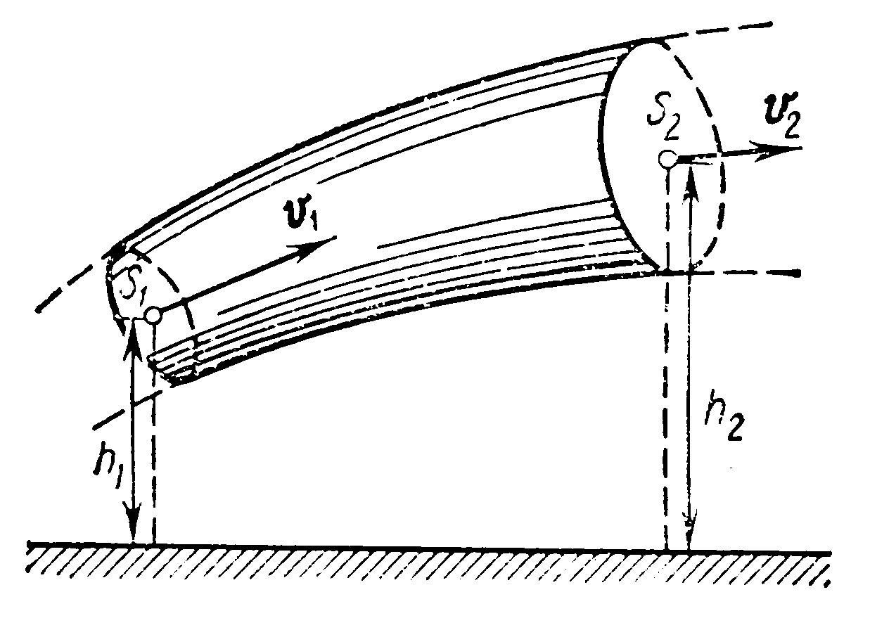
• Уравнение неразрывности струи:
,
где S₁ и S₂ – площади поперечного сечения трубки тока в двух местах; υ₁ и υ₂ – соответствующие скорости течений.
• Уравнение Бернулли для идеальной несжимаемой жидкости в общем случае
,
где p₁ и p₂ – статические давления жидкости в двух сечениях трубки тока; υ₁ и υ₂ –скорости жидкости в этих сечениях; и – динамические давления жидкости в этих же сечениях; h₁ и h₂ – высоты их над некоторым уровнем; и – гидростатические давления.
• Скорость течения жидкости из малого отверстия в открытом широком сосуде:
,
где h — глубина, на которой находится отверстие относительно уровня жидкости в сосуде.
• Формула Пуазейля. Объем жидкости (газа), протекающей за время t через длинную трубку:
,
где r — радиус трубки; l – ее длина; Δp – разность давлений на концах трубки; η – динамическая вязкость (коэффициент внутреннего трения) жидкости.
• Число Рейнольдса для потока жидкости в длинных трубках:
,
где <υ> – средняя по сечению скорость течения жидкости; d – диаметр трубки, и для движения шарика в жидкости:
,
где υ – скорость шарика; d—его диаметр.
Число Рейнольдса Re есть функция скорости v тела, линейной величины l, определяющей размеры тела, плотности и динамической вязкости η жидкости, т. е. .
При малых значениях чисел Рейнольдса, меньших некоторого критического значения , движение жидкости является ламинарным. При значениях движение жидкости переходит в турбулентное.
Критическое число Рейнольдса для движения шарика в жидкости ; для потока жидкости в длинных трубках .
• Формула Стокса. Сила сопротивления F, действующая со стороны потока жидкости на медленно движущийся в ней шарик:
,
где r – радиус шарика; υ – его скорость.
Формула справедлива для скоростей, при которых число Рейнольдса много меньше единицы ().

Упругие деформации твердого тела

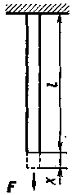
• Относительная деформация при продольном растяжении или сжатии тела:
,
где — относительное удлинение (сжатие); x — абсолютное удлинение (рис. 4.1); l — начальная длина тела.
Относительная деформация при сдвиге определяется из формулы:
,
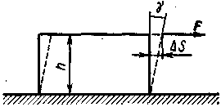
где — относительный сдвиг; ΔS — абсолютный сдвиг параллельных слоев тела относительно друг друга; h — расстояние между- слоями; — угол сдвига.
(Для малых углов )
• Напряжение нормальное:
,
где — упругая сила, перпендикулярная поперечному сечению тела; S — площадь этого сечения.
Напряжение тангенциальное:
,
где — упругая сила, действующая вдоль слоя тела; S — площадь этого слоя.
• Закон Гука для продольного растяжения или сжатия:
или ,
где k — коэффициент упругости (в случае пружины — жесткость); Е — модуль Юнга.
Закон Гука для сдвига:
,
где G — модуль поперечной упругости (модуль сдвига).
• Момент, закручивающий на угол φ однородный круглый стержень:
,
где К — постоянная кручения.
• Потенциальная энергия растянутого или сжатого стержня при однородной деформации:
или ;
при неоднородной деформации: ,
где V — объем тела; объемная плотность энергии растянутого или сжатого стержня .

Законы идеальных газов
• Количество вещества — число структурных элементов (молекул, атомов, ионов и т. п ), содержащихся в системе или теле. Количество вещества выражается в молях. Моль равен количеству вещества системы, содержащей столько же структурных элементов, сколько содержится атомов в изотопе углерода массой 0,012 кг. Количество вещества:
=N/N_{A}
где N — число структурных элементов (молекул, атомов, ионов и т.п.), составляющих тело (систему); N_{A} — постоянная Авогадро:
N_{A} =6,02⋅10²³ моль⁻¹.
• Молярная масса вещества:
,
где m — масса однородного тела (системы); — количество вещества этого тела.
• Относительная молекулярная масса вещества:
,
где n_{i} — число атомов i-го химического элемента, входящего в состав молекулы данного вещества; — относительная атомная масса этого элемента. Относительные атомные массы приводятся в таблице Д. И. Менделеева.
•Связь молярной массы М с относительной молекулярной массой M_{r} вещества:
,
где k=10⁻³ кг/моль.
• Молярная масса смеси газов
,
где m_{i} — масса i-го компонента смеси; v_{i} — количество вещества i-го компонента смеси; k — число компонентов смеси.
• Массовая доля i-го компонента смеси газов
,
где m_{i} — масса i-го компонента смеси; m — масса смеси.
•Уравнение состояния идеальных газов (уравнение Клапейрона — Менделеева)
или ,
где m — масса газа; М — его молярная масса; R — молярная газовая постоянная, ; Т — термодинамическая температура; — количество вещества.
• Закон Дальтона:
,
где p — давление смеси газов; p_{i} — парциальное давление i-го компонента смеси; k — число компонентов смеси.
• Концентрация частиц (молекул, атомов и т. п.) однородной системы
,
где V — объем системы.

ФИЗИЧЕСКИЕ ОСНОВЫ ТЕРМОДИНАМИКИ

• Связь между молярной () и удельной (с) теплоемкостями газа
,
где М — молярная масса газа.
• Молярные теплоемкости при постоянном объеме и постоянном давлении соответственно равны (в целях упрощения записи в индексах обозначений молярной теплоемкости при постоянном давлении и постоянном объеме букву «» будем опускать)
; ,
где для газа одноатомных молекул, для газа двухатомных молекул, для газа трех- и более атомных молекул.
• Уравнение Майера
.
• Показатель адиабаты
.
• Внутренняя энергия идеального газа
,
где — количество вещества.
• Работа, связанная с изменением объема газа, в общем случае вычисляется по формуле
,
где V₁ — начальный объем газа; V₂ — его конечный объем.
Работа газа:
а) при изобарном процессе (p=const)
;
б) при изотермическом процессе (T=const)
;
в) при адиабатном процессе
, или ,
где T₁ — начальная температура газа; T₂ — его конечная температура.
• Уравнение Пуассона (уравнение газового состояния при адиабатном процессе)
.
• Связь между начальным и конечным значениями параметров состояний газа при адиабатном процессе:
.
• Первое начало термодинамики в общем случае записывается в виде
Q=ΔU+A,
где Q – количество теплоты, сообщённое газу; ΔU—изменение его внутренней энергии; А — работа, совершаемая газом против внешних сил.
Первое начало термодинамики:
а) при изобарном процессе
б) при изохорном процессе (A=0)
;
в) при изотермическом процессе (ΔU=0)
,
г) при адиабатном процессе (Q=0)
.
• Термический коэффициент полезного действия (КПД) цикла в общем случае
,
где Q₁ – количество теплоты, полученное рабочим телом (газом) от нагревателя; Q₂ – количество теплоты, переданное рабочим телом охладителю.
КПД цикла Карно
, или ,
где T₁ — температура нагревателя; T₂ — температура охладителя.

• Изменение энтропии
где A и B — пределы интегрирования, соответствующие начальному и конечному состояниям системы. Так как процесс равновесный, то интегрирование проводится по любому пути.

Примеры решения задач

Пример 1. Вода подается в фонтан из большого цилиндрического бака (рис. 19) и бьет из отверстия II—II со скоростью υ₂=12 м/с. Диаметр D бака равен 2 м, диаметр d сечения II—II равен 2 см. Найти: 1) скорость v₁ понижения воды в баке; 2) давление p₁, под которым вода подается в фонтан; 3) высоту h₁ уровня воды в баке и высоту h₂ струи, выходящей из фонтана.
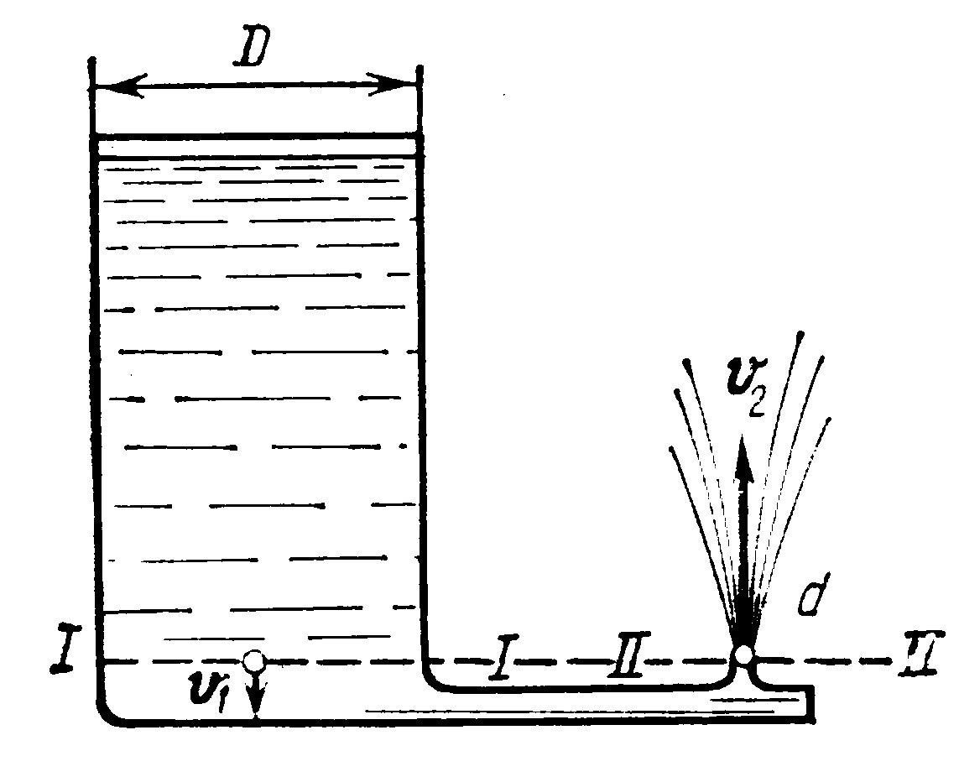
Решение. 1. Проведем сечение I—I в баке на уровне сечения II—II фонтана. Так как площадь S₁ сечения I—I много больше площади S₂ (рис. 19) сечения II—II, то высоту h₁ уровня воды в баке можно считать для малого промежутка времени постоянной, а поток – установившимся. Для установившегося потока справедливо условие неразрывности струи
Рис. 19
,
откуда, или
(1)
Подставив значения заданных величин в (1) и произведя вычисления, найдем
υ₁=0,0012 м/с.
С такой же скоростью будет понижаться уровень в баке. Как видно, эта скорость очень мала по сравнению со скоростью струи.
2. Давление p₁, под которым вода подается в фонтан, найдем по уравнению Бернулли. В случае горизонтальной трубки тока оно имеет вид
. (2)
Учтя, что p₂=0 (под давлением подразумевается избыточное над атмосферным давление), из уравнения (2) получим
. (3)
Так как υ₁<<υ₂, то из равенства (3) следует
.
После вычислений, произведенных по этой формуле, найдем
p₁=72 кПа.
3. Высоту h₁ уровня воды в баке найдем из соотношения , откуда
.
Произведя вычисления по этой формуле, найдем
h₁=7,35 м.
Зная скорость υ₂, с которой вода выбрасывается фонтаном, найдем высоту h₂, на которую она будет выброшена:
=7,35 м.
Подчеркнем, что высота уровня воды в баке равна высоте, на которую поднимается фонтан воды (по правилу сообщающихся сосудов). Это замечание справедливо, если пренебречь сопротивлением воздуха.

Пример 2. В сосуде с глицерином падает свинцовый шарик. Определить максимальное значение диаметра шарика, при котором движение слоев глицерина, вызванное падением шарика, является еще ламинарным. Движение считать установившимся.
Решение. Если в вязкой жидкости движется тело, то вместе с ним, как одно целое, движется и прилипший к телу слой жидкости. Этот слой вследствие внутреннего трения увлекает за собой и соседние слои. Возникающее при этом движение жидкости является ламинарным или турбулентным в зависимости от размеров, формы тела и его скорости. Характер движения зависит также от свойств жидкости и определяется безразмерным числом Рейнольдса.
Если тело, движущееся в жидкости, имеет форму шара диаметром d, то число Рейнольдса определяется по формуле
, (1)
а критическое значение этого числа Re_{кр}=0,5.
Скорость υ выразим, исходя из следующих соображений. На свинцовый шарик, падающий в глицерине, действуют три силы:
- сила тяжести шарика
,
где _{св} — плотность свинца; V— объем шарика;
- выталкивающая сила, определяемая по закону Архимеда
,
где _{гл}—плотность глицерина;
- сила внутреннего трения, определяемая по формуле Стокса,
.
При установившемся движении шарика в жидкости (υ=const) сила тяжести шарика уравновешивается суммой выталкивающей силы и силы внутреннего трения, т. е.
,
откуда
(2)
Решая совместно уравнения (1) и (2) относительно d, найдем
.
Максимальное значение диаметра d_{max} при котором движение остается еще ламинарным, соответствует критическому значению числа Рейнольдса Re_{кp}. Поэтому
.
Подставив сюда значения величин η = 1,48 Па·с; Re_{кp}=0,5; _{cв}=11300 кг/м³; _{гл}=1260 кг/м³ и произведя вычисления, получим
d_{max}=5,29 мм.

Пример 3. Верхний конец стального стержня длиной l = 5 м с площадью поперечного сечения S = 4 см² закреплен неподвижно, к нижнему подвешен груз массой кг. Определить: 1) нормальное напряжение материала стержня; 2) абсолютное х и относительное ε удлинения стержня; 3) потенциальную энергию растянутого стержня.
Решение. 1. Нормальное напряжение материала растянутого стержня выражается формулой , где F — сила, действующая вдоль оси стержня. В данном случае F равна силе тяжести m∙g и поэтому можем записать
.
Сделав вычисления, найдем
МПа.
2. Абсолютное удлинение выражается формулой
,
где Е — модуль Юнга.
Подставив значения величин F, l, S и Е в эту формулу (значение Па из справочных данных) и произведя вычисления, получим
.
Относительное удлинение стержня
=2,46·10⁻⁴.
3. Потенциальная энергия растянутого стержня ,
где V — объем тела, равный S⋅l.
Выполнив вычисления по этой формуле, получим
=12,1 Дж.

Пример 4. Найти молярную массу М смеси кислорода массой m₁=25 г и азота массой m₂=75 г.
Решение. Молярная масса смеси М_{см} есть отношение массы смеси т_{см} к количеству вещества смеси _{см} т. е.
. (1)
Масса смеси равна сумме масс компонентов смеси m_{см}=m₁+m₂. Количество вещества смеси равно сумме количеств вещества компонентов.
Подставив в формулу (1) выражения m_{см} и _{см}, получим
. (2)
Молярные массы M₁ кислорода и М₂ азота:
M₁ =32⋅10⁻³ кг/моль, М₂=28⋅10⁻³ кг/моль. Подставим значения величин в (2) и произведем вычисления:
$$\begin{aligned}M_{\text{см}}=\frac{\text{25}⋅{\text{10}}^{−3}+\text{75}⋅{\text{10}}^{−3}}{\text{25}⋅{\text{10}}^{−3}/(\text{32}⋅{\text{10}}^{\text{-3}})+\text{75}⋅{\text{10}}^{\text{-3}}/(\text{28}⋅{\text{10}}^{\text{-3}})}\text{кг}/\text{моль}= \\ \text{28},9⋅{\text{10}}^{−3}\text{кг}/\text{моль}\end{aligned}$$

Пример 5. Определить: 1) число N молекул воды, занимающей при температуре t=4°C объем V= 1 мм³; 2) массу m₁ молекулы воды; 3) диаметр d молекулы воды, считая, что молекулы имеют форму шариков, соприкасающихся друг с другом.
Решение. 1. Число N молекул, содержащихся в теле некоторой массы m, равно произведению постоянной Авогадро n_{a} на количество вещества : .
Так как , где М — молярная масса, то . Выразив в этой формуле массу как произведение плотности ρ на объем V, получим

. (1)
Все величины, кроме молярной массы воды, входящие в (1), известны: ρ=l⋅10³ кг/м³, V=1 мм³=1⋅10⁻⁹ м³, n_{a}=6,02⋅10²³ моль⁻¹ .
Зная химическую формулу воды (Н₂О), найдем молярную массу воды:
M=M_{r}k=(2∙1+1∙16)∙10⁻³ кг/моль=18∙10⁻³ кг/моль.
Подставим значения величин в (1) и произведем вычисления:
N=[1∙10³∙1∙10⁻⁹/(18∙10⁻³)] 6,02∙10²³ молекул=3,34·10¹⁹ молекул.
2. Массу одной молекулы воды найдем делением ее молярной массы на постоянную Авогадро: m₁=M/n_{a}. Произведя вычисления по этой формуле, получим
.
3. Будем считать, что молекулы плотно прилегают друг к другу, тогда на каждую молекулу диаметром d приходится объем (кубическая ячейка) V₁=d³. Отсюда
. (2)
Объем V₁ найдем, разделив молярный объем V_{m} вещества на число молекул в моле, т. е. на постоянную Авогадро n_{a}: V₁= V_{m}/n_{a}. Молярный объем равен отношению молярной массы к плотности вещества, т. е. V_{m}=M/ρ. Поэтому можем записать, что V₁=M/(ρ∙n_{a}).Подставив полученное выражение V₁ в формулу (2), получим
. (3)
Проверим, дает ли правая часть выражения (3) единицу длины:
$\left[d\right]={\left\{\frac{\left[M\right]}{\left[ρ\right]⋅\left[N_{A}\right]}\right\}}^{1/3}={\left\{\frac{\text{кг}/\text{моль}}{\left(\text{кг}/м^{3}\right)⋅\left(1/\text{моль}\right)}\right\}}^{1/3}=м$.
Теперь подставим значения величин в формулу (3) и произведем вычисления:
d=3,11⋅10⁻¹⁰ м=311 пм.

Пример 6. В баллоне объемом V= 10 л находится гелий под давлением =1 МПа при температуре T₁=300 К. После того как из баллона был израсходован гелий массой m=10 г, температура в баллоне понизилась до T₂=290 К. Определить давление гелия, оставшегося в баллоне.
Решение. Для решения задачи воспользуемся уравнением Клапейрона – Менделеева, применив его дважды к начальному и конечному состояниям газа. Для начального состояния уравнение имеет вид
, (1)
а для конечного состояния –
, (2)
где m₁ и m₂ — массы гелия в начальном и конечном состояниях.
Выразим массы m₁ и m₂ гелия из уравнений (1) и (2):
; (3)
. (4)
Вычитая из (3) равенство (4), получим
.
Отсюда найдем искомое давление:
. (5)
Проверим, дает ли правая часть формулы (5) единицу давления. Для этого выразим все величины, входящие в нее, в соответствующих единицах. Единица, в которой выражается первое слагаемое, не вызывает сомнений, так как отношение T₂/T₁ — величина безразмерная. Проверим, в каких единицах выражается второе слагаемое:
Убедившись в том, что правая часть полученной расчетной формулы дает единицу искомой величины – давления, можем подставить в (5) значения всех величин и произвести вычисления.
В формуле (5) все величины, кроме молярной массы М гелия, известны. Для гелия как одноатомного газа относительная молекулярная масса равна его относительной атомной массе А_{r}.
Из таблицы Д. И. Менделеева найдем А_{r}=4. Следовательно, молярная масса гелия М= А_{r}⋅10⁻³ кг/моль =4⋅10⁻³ кг/моль. Подставив значения величин в (5), получим
$p_{2}=\frac{\text{290}}{\text{300}}⋅{\text{10}}^{6}−\frac{\text{10}⋅{\text{10}}^{−3}}{4⋅{\text{10}}^{−3}}⋅\frac{8,\text{31}⋅\text{290}}{\text{10}⋅{\text{10}}^{−3}}\text{Па}=\text{3,64}⋅{\text{10}}^{5}\text{Па}=\text{364кПа}$.
Пример 7. Определить количество теплоты, поглощаемой водородом массой m=0,2 кг при нагревании его от температуры t₁=0°С до температуры t₂=100 °С при постоянном давлении. Найти также изменение внутренней энергии газа и совершаемую им работу.
Решение. Количество теплоты Q, поглощаемое газом при изобарном нагревании, определяется по формуле
Q=m∙c_{p} ∙ΔT, (1)
где m — масса нагреваемого газа; c_{p} — его удельная теплоемкость при постоянном давлении; ΔT — изменение температуры газа.
Как известно, . Подставив это выражение c_{p} в формулу (1), получим
,
где (молекула водорода двухатомная); кг/моль – молярная масса водорода.
Произведя вычисления по этой формуле, найдем
Q=291 кДж.
Внутренняя энергия выражается формулой , следовательно, изменение внутренней энергии
.
После подстановки в эту формулу числовых значений величин и вычислений получим ΔU=208 кДж.
Работу расширения газа определим по формуле, выражающей первое начало термодинамики:
Q=ΔU+A,
откуда A=Q – ΔU.
Подставив значения Q и ΔU, найдем
А =83 кДж.
Пример 8. Кислород занимает объем V₁=1 м³ и находится под давлением р₁=200 кПа. Газ нагрели сначала при постоянном давлении до объема V₂=3 м³, a затем при постоянном объеме до давления (рис 20) р₂=500 кПа. Построить график процесса и найти: 1) изменение ΔU внутренней энергии газа; 2) совершенную им работу A; 3) количество теплоты Q, переданное газу.
Рис. 20
Решение. Построим график процесса (рис. 20). На графике точками 1, 2, 3 обозначены состояния газа, характеризуемые параметрами (р₁, V₁, T₁), (р₁, V₂, T₂), (р₂, V₂, T₃).
1. Изменение внутренней энергии газа при переходе его из состояния 1 в состояние 3 выражается формулой
ΔU=c_{v} ∙m∙ΔT,
где c_{v} — удельная теплоемкость газа при постоянном объеме; m — масса газа; ΔT — разность температур, соответствующих конечному 3 и начальному 1 состояниям, т. е. ΔT=T₃ – T₁. Так как ;
где М — молярная масса газа, то
. (1)
Температуры T₁ и T₃ выразим из уравнения Менделеева — Клапейрона ():
С учетом этого равенство (1) перепишем в виде
.
Подставим сюда значения величин (учтем, что для кислорода, как двухатомного газа, i=5 и произведем вычисления:
ΔU=3,25 МДж.
2. Полная работа, совершаемая газом, равна A=A₁+A₂, где A₁ — работа на участке 1—2; A₂ — работа на участке 2—3,
На участке 1—2 давление постоянно (p=const). Работа в этом случае выражается формулой A₁=p₁ΔV=p₁(V₂ – V₁). На участке 2—3 объем газа не изменяется и, следовательно, работа газа на этом участке равна нулю (A₂=0). Таким образом,
A=A₁=p₁(V₂—V₁).
Подставив в эту формулу значения физических величин, произведем вычисления:
A=0,4 МДж
3. Согласно первому началу термодинамики, количество теплоты Q, переданное газу, равно сумме работы A, совершенной газом, и изменению ΔU внутренней энергии:
Q=A+ΔU, или Q=3,65 МДж.

Пример 9. Идеальный двухатомный газ, содержащий количество вещества =l моль, находится под давлением p₁=250кПа и занимает объем V₁==10 л. Сначала газ изохорно нагревают до температуры T₂=400 К. Далее, изотермически расширяя, доводят его до первоначального давления. После этого путем изобарного сжатия возвращают газ в начальное состояние. Определить термический КПД η цикла.
Рис. 21
Решение. Для наглядности построим сначала график цикла, который состоит из изохоры, изотермы и изобары. В координатах р, V этот цикл имеет вид. представленный на рис. 21. Характерные точки цикла обозначим 1, 2, 3.
Термический КПД любого цикла определяется выражением
, (1)
где Q₁ — количество теплоты, полученное газом за цикл от нагревателя; Q₂ — количество теплоты, отданное газом за цикл охладителю.
Заметим, что разность количеств теплоты Q₁ – Q₂ равна работе A, совершаемой газом за цикл. Эта работа на графике в координатах р, V (рис. 21) изображается площадью цикла (площадь цикла заштрихована).
Рабочее вещество (газ) получает количество теплоты Q₁ на двух участках: Q₁₋₂ на участке 1—2 (изохорный процесс) и Q₂₋₃ на участке 2—3 (изотермический процесс). Таким образом,
Q₁=Q₁₋₂+Q₂₋₃.
Количество теплоты, полученное газом при изохорном процессе, равно
,
где C_{v} — молярная теплоемкость газа при постоянном объеме; — количество вещества. Температуру T₁ начального состояния газа найдем, воспользовавшись уравнением Клапейрона — Менделеева:
.
Подставив числовые значения и произведя вычисления, получим
.
Количество теплоты, полученное газом при изотермическом процессе, равно
,
где V₂ — объем, занимаемый газом при температуре T₂ и давлении p₁ (точка 3 на графике).
На участке 3—1 газ отдает количество теплоты Q₂, равное
,
где C_{p} — молярная теплоемкость газа при изобарном процессе.
Подставим найденные значения Q₁ и Q₂ в формулу (1):
.
В полученном выражении заменим отношение объемов V₂/V₁, согласно закону Гей-Люссака, отношением температур (V₂/V₁=T₂/T₁) и зная C_{v} и C_{p} для двухатомного газа [C_{v}=5R/2, C_{p}=7R/2]. Тогда после сокращения на и R/2 получим
.
Подставив значения T₁, T₂ и R и произведя вычисления, найдем
.

Пример 10. В цилиндре под поршнем находится водород массой m=0,02 кг при температуре T₁=300K. Водород начал расширяться адиабатно, увеличив свой объем в пять раз, а затем был сжат изотермически, причем объем газа уменьшился в пять раз. Найти температуру Т₂, в конце адиабатного расширения и работу А, совершенную газом. Изобразить процесс графически.
Решение. Температуры и объемы газа, совершающего адиабатный процесс, связаны между собой соотношением
,
где γ — показатель адиабаты (для водорода как двухатомного газа γ =1,4).
Отсюда получаем выражение для конечной температуры T₂:
.
Подставляя числовые значения заданных величин, находим
.
Работа A₁ газа при адиабатном расширении определяется по формуле
.
Подставив сюда числовые значения величин, после вычисления получим
.
Работа A₂ газа при изотермическом сжатии выражается формулой
.
Произведя вычисления по этой формуле, найдем
A₂= – 21 кДж.
Знак минус показывает, что при сжатии газа работа совершена внешними силами.
Рис. 22
Общая работа, совершенная газом при рассмотренных процессах, А=A₁+A₂=29,8кДж + (–21 кДж) =8,8 кДж.
График процесса приведен на рис. 22.

Пример 11. Нагреватель тепловой машины, работающей по обратимому циклу Карно, имеет температуру t₁=200°С. Определить температуру Т₂, охладителя, если при получении от нагревателя количества теплоты Q₁= 1 Дж машина совершает работу A=0,4 Дж? Потери на трение и теплоотдачу не учитывать.
Решение. Температуру охладителя найдем, применив выражение для термического КПД машины, работающей по циклу Карно,
.
Отсюда
T₂ = T₁(1 – η). (1)
Термический КПД тепловой машины выражает отношение количества теплоты, которое превращено в механическую работу A, к количеству теплоты Q₁, которое получено рабочим телом тепловой машины из внешней среды (от нагревателя), т. е. η =A/Q₁. Подставив это выражение в формулу (1), найдем
. (2)
Учтя, что T₁=473 К, после вычисления по формуле (2) получим T₂=284 К.

Пример 12. Найти изменение ΔS энтропии при нагревании воды массой m=100 г от температуры t₁=0°C до температуры t₂=100 °С и последующем превращении воды в пар той же температуры.
Решение. Найдем отдельно изменение энтропии ΔS' при нагревании воды и изменение энтропии ΔS" при превращении ее в пар. Полное изменение энтропии выразится суммой ΔS' и ΔS".
Как известно, изменение энтропии выражается общей формулой
(1)
При бесконечно малом изменении dT температуры нагреваемого тела затрачивается количество теплоты
,
где m — масса тела; с — его удельная теплоемкость. Подставив выражение в равенство (1), найдем формулу для вычисления изменения энтропии при нагревании воды:
.
Вынесем за знак интеграла постоянные величины и произведем интегрирование, тогда получим
После вычислений найдем ΔS'=132 Дж/К.
При вычислении по формуле (1) изменения энтропии во время превращения воды в пар той же температуры постоянная температуpa T выносится за знак интеграла. Вычислив интеграл, найдем
(2)
где Q — количество теплоты, переданное при превращении нагретой воды в пар той же температуры.
Подставив в равенство (2) выражение количества теплоты Q=λ∙m, где λ — удельная теплота парообразования, получим
. (3)
Произведя вычисления по формуле (3), найдем
ΔS"=605 Дж/К.
Полное изменение энтропии при нагревании воды и последующем превращении ее в пар ΔS=ΔS'+ΔS"=737 Дж/К.

Пример 13. Определить изменение ΔS энтропии при изотермическом расширении кислорода массой m=10 г от объема V₁=25 л до объема V₂=100 л.
Решение. Так как процесс изотермический, то в общем выражении энтропии температуру выносят за знак интеграла. Выполнив это, получим
(1)
Количество теплоты Q, полученное газом, найдем по первому началу термодинамики: Q=ΔU+A. Для изотермического процесса ΔU=0, следовательно,
Q=A, (2)
а работа А для этого процесса определяется по формуле
. (3)
С учетом (2) и (3) равенство (1) примет вид
. (4)
Подставив в (4) числовые значения и произведя вычисления, получим
ΔS=(10⋅10⁻³/(32⋅10⁻³)) ⋅8,31 ln(100⋅10⁻³/(25⋅10⁻³)) Дж/К=3,60 Дж/К.

Задачи
81. В сосуд диаметром D заливается вода со скоростью Q=0,5 л/с. Пренебрегая вязкостью воды, определить диаметр d отверстия в сосуде, при котором вода поддерживалась бы на постоянном уровне h=20 см. Считать d<<D.
82. Вода течёт в горизонтально расположенной трубе переменного сечения. Скорость воды в широкой части трубы $υ=$20 см/с. Определить скорость в узкой части трубы, диаметр которой в 1,5 раза меньше диаметра широкой части.
83. В широкой части горизонтально расположенной трубы нефть течёт со скоростью $υ=$2 м/с. Определить скорость нефти в узкой части трубы, если разность давлений в широкой и узкой частях её равна Δp=6,65 кПа. Плотность нефти ρ=900 кг/м³.
84. Струя воды диаметром $d=$2 см, движущаяся со скоростью $υ=$10 м/с, ударяется о неподвижную плоскую поверхность, поставленную перпендикулярно струе. Найти силу давления струи на поверхность, считая, что после удара о поверхность скорость частиц воды равна нулю.
85. Струя воды с площадью поперечного сечения S₁=4 см² вытекает в горизонтальном направлении из брандспойта, расположенного на высоте h=2 м над поверхностью Земли, и падает на эту поверхность на расстоянии l=8 м. Пренебрегая сопротивлением воздуха, найти избыточное давление воды в рукаве, если площадь поперечного сечения рукава S₂=50 см².
86. Из брандспойта бьет струя воды, дающая 60 л за 1 мин. Площадь отверстия в брандспойте S₁=1,5 см². На сколько больше атмосферного давления давление внутри шланга в том месте, которое на 3 м ниже конца брандспойта? Площадь канала шланга S₂=10 см².
87. В сосуд льётся вода, причем за секунду наливается объём воды 0,2 л. Каким должен быть диаметр отверстия в дне сосуда, чтобы вода в нем держалась на постоянном уровне h=8,3 см?
88. Какое давление создает компрессор в краскопульте, если струя жидкой краски вытекает из него со скоростью $υ=$25 м/с? Плотность краски $ρ=$800 кг/м³.
89. Какую силу необходимо приложить к поршню горизонтально расположенной спринцовки, чтобы вытекающая из неё струя воды имела скорость $υ=$10 м/с? Радиус поршня r=2 см. Трением пренебречь.
90. Определить скорость течения воды в широкой части горизонтально расположенной трубы переменного сечения, если радиус узкой части в 3 раза меньше радиуса широкой части, а разность давлений в широкой и узкой частях трубы $Δр=$10 кПа.
91. Вода течёт по круглой гладкой трубе диаметром d=5 см со средней по сечению скоростью $υ=$10 см/с. Определить число Рейнольдса для потока жидкости в трубе и указать характер течения жидкости.
92. По трубе течет машинное масло. Максимальная скорость, при которой движение масла в этой трубе остается ещё ламинарным, равна $υ=$3,2 см/с. При какой скорости движение глицерина в той же трубе переходит из ламинарного в турбулентное?
93. Латунный шарик диаметром d=0,5 мм падает в глицерине. Определить: а) скорость установившегося движения шарика; б)является ли при этом значении скорости обтекание шарика ламинарным? Критическое значение числа Рейнольдса Re_{кр}=0,5.
94. Смесь свинцовых дробинок диаметром d₁=4 мм и d₂=2 мм одновременно опускают в широкий сосуд глубиной h=1,5 м с глицерином. Определить, на сколько больше времени потребуется дробинкам меньшего размера, чтобы достичь дна сосуда.
95. В широком сосуде, наполненном глицерином, падает свинцовый шарик. Считая, что при числе Рейнольдса Re<0,5 выполняется закон Стокса, определить предельный размер шарика.
96. Какой наибольшей скорости может достичь дождевая капля диаметром d=0,3 мм?
97. При движении шарика радиусом r=3 мм в глицерине ламинарное обтекание наблюдается при скорости шарика, не превышающей $υ=$23 см/с. При какой минимальной скорости шарика радиусом r=5,5 мм в воде обтекание примет турбулентный характер?
98. Площадь соприкосновения слоёв текущей жидкости S=10 см², коэффициент динамической вязкости жидкости $η=$10⁻³ Па∙с, а возникающая сила трения между слоями F=0,1 мН. Определить градиент скорости.
99. Вычислить максимальное значение скорости потока воды в трубе диаметром d₁=2 см, при котором течение будет оставаться ламинарным. Критическое значение числа Рейнольдса для трубы приблизительно равно Re=3000. Каково соответствующее значение скорости для трубки диаметром d₂=0,1 см?
100. Медный шарик диаметром d=1 см падает с постоянной скоростью в касторовом масле. Является ли движение масла, вызванное падением в нем шарика, ламинарным? Критическое значение числа Рейнольдса Re=0,5.
101. Свинцовая проволока подвешена в вертикальном положении за верхний конец. Какую наибольшую длину может иметь проволока, не обрываясь под действием силы тяжести?
102. К вертикальной проволоке длиной l=5 м и площадью поперечного сечения S=2 мм² подвешен груз массой 5,1 кг. В результате проволока удлинилась на $Δl=$0,6 мм. Найти модуль Юнга материала проволоки.
103. Какую работу нужно совершить, чтобы растянуть на $Δl=$1 мм стальной стержень длиной l=1 м и площадью поперечного сечения S=1 см²?
104. Резиновый шнур растянут так, что его длина увеличилась в 2 раза. Каков диаметр растянутого шнура, если до растяжения он был d=1см, а коэффициент Пуассона для резины µ=0,5?
105. Определить относительное изменение объёма стальной проволоки диаметром d=2 мм при растяжении её силой F=1 кН. Коэффициент Пуассона равен µ=0,3.
106. При какой длине подвешенная вертикально стальная проволока начинает рваться под действием собственного веса?
107. Определить относительное удлинение медного стержня, если при его растяжении затрачена работа А=0,12 Дж. Длина стержня l=2 м, площадь поперечного сечения S=1 мм².
108. Определить силу, с которой гимнаст массой m=60 кг действует на упругую сетку при прыжке с высоты h=8 м, если под действием веса гимнаста сетка прогибается на $Δh=$16 см.
109. К проволоке из углеродистой стали длиной l=1,5 м и диаметром d=2,1 мм подвешен груз массой 110 кг. Принимая для стали модуль Юнга Е=216 ГПа и предел пропорциональности $σ_{п}=$330 МПа, определить: а) какую долю первоначальной длины составляет удлинение проволоки при этом грузе; б) превышает приложенное напряжение или нет предел пропорциональности.
110. Определить относительное удлинение алюминиевого стержня, если при его растяжении затрачена работа А=6,9 Дж. Длина стержня l=1 м, площадь поперечного сечения S=1 мм², модуль Юнга для алюминия Е=69 ГПа.
111. В баллоне объёмом V=0,25 м³ находится смесь кислорода и гелия. Число молекул кислорода N₁=6,6∙10²¹, а число молекул гелия N₂=0,9∙10²¹. Температура смеси Т=620 К. Определить давление смеси p.
112. В баллоне объёмом V находится смесь кислорода и гелия. Число молекул кислорода N₁, а число молекул гелия N₂=1,2∙10²¹. Температура смеси Т=530 К, давление смеси p=250 Па, среднее значение молярной массы смеси $μ=$22 кг/кмоль. Определить объем V.
113. В баллоне объёмом V=0,15 м³ находится смесь кислорода и гелия. Число молекул кислорода N₁=5,1∙10²¹, а число молекул гелия N₂. Давление смеси p=460 Па, среднее значение молярной массы смеси $μ=$13 кг/кмоль. Определить температуру смеси.
114. В сосуде объёмом V=10 л находится смесь двух газов: газ с молярной массой $μ_{1}=$32 г/моль в количестве m₁=23 г и газ с молярной массой $μ_{2}=$4 г/моль в количестве m₂=15 г. Давление в сосуде равно p=1,2 МПа. Определить температуру Т в сосуде.
115. В сосуде объёмом V находится смесь двух газов: газ с молярной массой $μ_{1}=$2 г/моль в количестве m₁=1,1 г и газ с молярной массой $μ_{2}=$4 г/моль в количестве m₂=2,9 г. Давление в сосуде равно p=0,53 МПа. Температура смеси t=75⁰C. Определить объём V сосуда.
116. В сосуде объёмом V=1,5 л находится смесь двух газов: газ с молярной массой $μ_{1}=$28 г/моль в количестве m₁=0,15 г и газ с молярной массой $μ_{2}=$2 г/моль в количестве m₂=0,14 г. Температура смеси t= –15⁰C. Определить давление p смеси.
117. В цилиндре под невесомым поршнем находился воздух в объёме V₁=2,4 л при температуре t₁=26⁰C и атмосферном давлении p₁=730 мм. рт. ст. После погружения цилиндра в воду с температурой t₂=12⁰C на глубину h объём воздуха уменьшился до V₂=1,9 л. Определить глубину h.
118. В цилиндре под невесомым поршнем находился воздух в объёме V₁=6,1 л при температуре t₁=57⁰C и атмосферном давлении p₁=750 мм. рт. ст. После погружения цилиндра в воду с температурой t₂ на глубину h=5 м объём воздуха уменьшился до V₂=3,5 л. Определить температуру t₂.
119. В цилиндре под невесомым поршнем находился воздух в объёме V₁ при температуре t₁=77⁰C и атмосферном давлении p₁=570 мм. рт. ст. После погружения цилиндра в воду с температурой t₂=15⁰C на глубину h=8,5 м объём воздуха уменьшился до V₂=1,7 л. Определить объем V₁.
120. Два сосуда соединены трубкой с краном. В одном находится кислород массой m₁=1,8 кг под давлением p₁=250 кПа, а в другом – углекислый газ массой m₂=4,3 кг под давлением p₂=720 кПа. После открывания крана и перемешивания газов давление смеси стало равным p. Температура газов до и после перемешивания одинакова. Определить давление p.
121. Два сосуда соединены трубкой с краном. В одном находится кислород массой m₁=4,9 кг под давлением p₁=210 кПа, а в другом – углекислый газ массой m₂ под давлением p₂=540 кПа. После открывания крана и перемешивания газов давление смеси стало равным p=430 кПа. Температура газов до и после перемешивания одинакова. Определить массу m₂.
122. Из баллона объёмом V=60 л, содержащего сжатый воздух при давлении p₁=7,5 МПа и температуре t₁, постепенно выпускают массу воздуха m=2,6 кг. После закрывания крана давление воздуха в баллоне p₂=3,5 МПа, температура t₂= –25⁰C. Определить температуру t₁. Средняя молярная масса воздуха µ=0.029 кг/моль.
123. Из баллона объёмом V=25 л, содержащего сжатый воздух при давлении p₁=3,9 МПа и температуре t₁=35⁰C, постепенно выпускают массу воздуха m=0,48 кг. После закрывания крана давление воздуха в баллоне p₂, температура t₂= –15⁰C. Определить давление p₂. Средняя молярная масса воздуха µ=0.029 кг/моль.
124. Из баллона объёмом V=50 л, содержащего азот при температуре t₁=27⁰C, выпускается часть газа столь быстро, что теплообмен газа в баллоне с атмосферой за время выпускания не успевает произойти. Сразу после закрывания крана температура газа в баллоне t₂= 0⁰C, давление p₂=2,88 МПа. Определить массу выпущенного азота.
125. Из баллона объёмом V=60 л, содержащего азот при температуре t₁, выпускается часть газа столь быстро, что теплообмен газа в баллоне с атмосферой за время выпускания не успевает произойти. Сразу после закрывания крана температура газа в баллоне t₂= –15⁰C, давление p₂=3,7 МПа. Масса выпущенного азота m=1,12 кг. Определить температуру t₁.
126. Цикл, совершаемый одним киломолем идеального двухатомного газа, состоит из двух изохор и двух изобар. Совершаемая газом за цикл работа равна А=32 кДж. Минимальные значения объёма и давления равны p₁=170 кПа, V₁=0,25 м³, максимальные – V₂=0,85 м³ и p₂. Определить p₂, количество полученной от нагревателя теплоты Q₁ и количество отданной холодильнику теплоты Q₂.
127. Цикл, совершаемый одним киломолем идеального двухатомного газа, состоит из двух изохор и двух изобар. Минимальные значения объёма и давления равны V₁=0,075 м³, p₁=330 кПа, максимальные – V₂=0,135 м³ , p₂=460 кПа. Определить совершаемую газом за цикл работу А, количество полученной от нагревателя теплоты Q₁ и количество отданной холодильнику теплоты Q₂.
128. Некоторая масса газа с двухатомными молекулами при давлении p₁=140 кПа имела объём V₁=0,95 м³, а при давлении p₂=330 кПа – объём V₂=0,44 м³. Переход от первого состояния ко второму был сделан в два этапа: сначала по изобаре, а затем по адиабате. Определить приращение внутренней энергии газа ∆U при таком переходе.
129. Некоторая масса газа с двухатомными молекулами при давлении p₁=1300 кПа имела объём V₁=1,35 м³, а при давлении p₂=850 кПа – объём V₂=1,47 м³. Определить работу газа А, если переход от первого состояния ко второму был сделан в два этапа: сначала по изобаре, а затем по адиабате.
130. Некоторая масса газа с двухатомными молекулами при давлении p₁=710 кПа имела объём V₁=0,94 м³, а при давлении p₂=320 кПа – объём V₂=0,82 м³. Переход от первого состояния ко второму был сделан в два этапа: сначала по изобаре, а затем по адиабате. Определить количество поглощённой теплоты Q.
131. Двухатомный газ при давлении p₁=270 кПа имел объём V₁=0,14 м³, при давлении p₂=320 кПа – объём V₂=0,11 м³. Переход от первого состояния ко второму был сделан в два этапа: сначала по изотерме, а затем по изохоре. Определить количество поглощённой теплоты Q.
132. Двухатомный газ при давлении p₁=440 кПа имел объём V₁=0,83 м³, при давлении p₂=120 кПа – объём V₂=0,39 м³. Переход от первого состояния ко второму был сделан в два этапа: сначала по изотерме, а затем по изохоре. Определить приращение внутренней энергии ∆U.
133. Двухатомный газ при давлении p₁=1200 кПа имел объём V₁=0,18 м³, при давлении p₂=850 кПа – объём V₂=0,42 м³. Переход от первого состояния ко второму был сделан в два этапа: сначала по изотерме, а затем по изохоре. Определить работу газа А.
134. Водород находился при давлении p₁=1750 кПа в объёме V₁=0,33 м³, а при изменении объёма до V₂=0,68 м³ давление его стало равным p₂=250 кПа. Переход от первого состояния ко второму был сделан в два этапа: сначала по изохоре, а затем по адиабате. Определить количество поглощённой теплоты Q.
135. Водород находился при давлении p₁=320 кПа в объёме V₁=1,75 м³, а при изменении объёма до V₂=0,95 м³ давление его стало равным p₂=450 кПа. Переход от первого состояния ко второму был сделан в два этапа: сначала по изохоре, а затем по адиабате. Определить работу газа А, совершённую при таком переходе.
136. Водород находился при давлении p₁=260 кПа в объёме V₁=0,47 м³, а при изменении объёма до V₂=0,24 м³ давление его стало равным p₂=150 кПа. Переход от первого состояния ко второму был сделан в два этапа: сначала по изохоре, а затем по адиабате. Определить приращение внутренней энергии ∆U.
137. Кислород массой m=2 кг занимает объём V₁=1 м³ и находится под давлением p₁=0,2 МПа. Газ был нагрет сначала при постоянном давлении до объёма V₂=3 м³, а затем при постоянном объёме до давления p₂=0,5 МПа. Найти изменение внутренней энергии газа ∆U, совершенную работу А и теплоту Q, переданную газу. Построить график процесса.
138. В цилиндре под поршнем находится водород массой m=0,02 кг при температуре T₁=300 К. Водород сначала расширился адиабатически, увеличив свой объём в пять раз, а затем был сжат изотермически, причем объём газа уменьшился в пять раз. Найти температуру в конце адиабатического расширения и полную работу, совершенную газом. Изобразить процесс графически.
139. При адиабатическом сжатии 20 г гелия давление газа увеличилось в 10 раз. Определить конечную температуру газа T₂ и работу сжатия А. Начальная температура гелия равна T₁=300 К.
140. Один килограмм кислорода сжимается адиабатически, вследствие чего температура газа возрастает от 20°С до 500°С. Вычислить: а) приращение внутренней энергии газа ∆U; б) работу, затраченную на сжатие газа А_{сж.}; в) во сколько раз уменьшится объём газа?
141. В цикле Карно газ получил от нагревателя количество теплоты, равное 500 Дж, и совершил работу 100 Дж. Температура нагревателя 400 К. Определить температуру холодильника.
142. Газ, совершающий цикл Карно, получает теплоту 84 кДж. Какую работу совершает газ, если температура нагревателя в три раза выше температуры охладителя?
143. Газ, совершающий цикл Карно, отдал охладителю теплоту 14 кДж. Определить температуру нагревателя, если при температуре охладителя 280 К работа цикла равна 6 кДж.
144. При прямом цикле Карно тепловая машина совершает работу 1000 Дж. Температура нагревателя 500 К, температура холодильника 300 К. Определить количество теплоты, получаемое машиной от нагревателя.
145. Идеальный газ совершает цикл Карно при температурах нагревателя 400 К и холодильника 290 К. Во сколько раз увеличится коэффициент полезного действия цикла, если температура нагревателя возрастет до 600 К?
146. Идеальный газ совершает цикл Карно. Температура нагревателя в четыре раза больше температуры холодильника. Какую долю количества теплоты, полученного за один цикл от нагревателя, газ отдаст холодильнику?
147. Определить работу изотермического сжатия газа, совершающего цикл Карно, коэффициент полезного действия которого η=0,4, если работа изотермического расширения составляет 8 Дж.
148. Газ, совершающий цикл Карно, отдал холодильнику 67% теплоты, полученной от нагревателя. Определить температуру холодильника, если температура нагревателя 430 К.
149. Газ, совершающий цикл Карно, получил от нагревателя количество теплоты, равное 4,38 кДж, и совершил работу 2,4 кДж. Определить температуру нагревателя, если температура холодильника 273 К.
150. Газ, совершающий цикл Карно, получил от нагревателя количество теплоты равное 84 кДж. Определить работу газа, если температура нагревателя в три раза больше температуры холодильника.
151. Кислород массой 5 кг увеличил свой объём в 5 раз, один раз – изотермически, другой – адиабатически. Каково будет изменение энтропии в двух этих случаях?
152. Кусок льда массой 200 г, взятый при температуре –10°С, был нагрет до 0°С и расплавлен, после чего образовавшаяся вода была нагрета до температуры 10°С. Определить изменение энтропии льда.
153. Смешивают 4 кг воды при 80°C и 6 кг воды при 20°C. Определить изменение энтропии при этом процессе.
154. Струя водяного пара при температуре 100°C, направленная на глыбу льда массой 4 кг при температуре –20°C, растопила её и нагрела получившуюся воду до 60 °C. Найти изменение энтропии этом процессе.
155. Один килограмм кислорода при давлении 0,5 МПа и температуре 127°C, изобарически расширяясь, увеличивает свой объём в 2 раза, а затем сжимается изотермически до давления 4 МПа. Определить суммарное изменение энтропии.
156. Определить изменение энтропии 14 г азота при изобарном нагревании его от 27 °C до 127 °C.
157. Как изменится энтропия 2 молей углекислого газа при изотермическом расширении, если объём газа увеличивается в четыре раза?
158. Найти изменение энтропии при плавлении 2 кг свинца и дальнейшем его охлаждении от 327°C до 0°C.
159. Определить изменение энтропии, происходящее при смешивании 2 кг воды, находящейся при температуре 300 К, и 4 кг воды, находящейся при температуре 370°C.
160. Лёд массой 1 кг, находящийся при температуре 0°C, нагревают до температуры 57°C. Определить изменение энтропии.
ЭЛЕКТРОСТАТИКА И ПОСТОЯННЫЙ ТОК
Закон Кулона. Напряженность электрического поля
• Закон Кулона
,
где F — сила взаимодействия двух точечных зарядов Q₁ и Q₂; r — расстояние между зарядами; ε — диэлектрическая проницаемость среды; ε₀ — электрическая постоянная:
.
Закон сохранения заряда
,
где — алгебраическая сумма зарядов, входящих в изолированную систему; n — число зарядов.
• Напряженность электрического поля
,
где — сила, действующая на точечный положительный заряд Q, помещенный в данную точку поля.
• Сила, действующая на точечный заряд Q, помещенный в электрическое поле
.
• Поток вектора напряженности электрического поля:
а) через произвольную поверхность S, помещенную в неоднородное поле,
или ,
где α — угол между вектором напряженности и нормалью к элементу поверхности; — площадь элемента поверхности; E_{n} — проекция вектора напряженности на нормаль;
б) через плоскую поверхность, помещенную в однородное электрическое поле
Ф_{E}=Е∙S∙cosα.
• Поток вектора напряженности через замкнутую поверхность
,
где интегрирование ведется по всей поверхности.
• Теорема Остроградского — Гаусса. Поток вектора напряженности через любую замкнутую поверхность, охватывающую заряды Q_{l}, Q₂, . . ., Q_{n}
,
где — алгебраическая сумма зарядов, заключенных внутри замкнутой поверхности; п — число зарядов.
• Напряженность электрического поля, создаваемого точечным зарядом Q на расстоянии r от заряда
.
Напряженность электрического поля, создаваемого металлической сферой радиусом R, несущей заряд Q, на расстоянии r от центра сферы:
а) внутри сферы (r<R) E=0;
б) на поверхности сферы (r=R) ;
в) вне сферы (r>R) .
• Принцип суперпозиции (наложения) электрических полей, согласно которому напряженность результирующего поля, созданного двумя (и более) точечными зарядами, равна векторной (геометрической) сумме напряженностей складываемых полей:
.
В случае двух электрических полей с напряженностями и модуль вектора напряженности
,
где α — угол между векторами и .
• Напряженность поля, создаваемого бесконечно длинной равномерно заряженной нитью (или цилиндром) на расстоянии r от ее оси
,
где τ — линейная плотность заряда.
Линейная плотность заряда распределенного по нити (цилиндру) есть величина, равная заряду, приходящемуся на единицу ее длины:
• Напряженность поля, создаваемого бесконечной равномерно заряженной плоскостью,
где σ — поверхностная плотность заряда.
Поверхностная плотность заряда распределенного по поверхности есть величина, равная заряду, приходящемуся на единицу этой поверхности:
.
• Напряженность поля, создаваемого двумя параллельными бесконечными равномерно и разноименно заряженными плоскостями, с одинаковой по модулю поверхностной плотностью заряда (поле плоского конденсатора)
.
Приведенная формула справедлива для вычисления напряженности поля между пластинами плоского конденсатора (в средней части его) только в том случае, если расстояние между пластинами много меньше линейных размеров пластин конденсатора.
• Электрическое смещение связано с напряженностью электрического поля соотношением
.
Это соотношение справедливо только для изотропных диэлектриков.
• Циркуляция вектора напряженности электрического поля есть величина, численно равная работе по перемещению единичного точечного положительного заряда вдоль замкнутого контура. Циркуляция выражается интегралом по замкнутому контуру , где E_{l} – проекция вектора напряженности в данной точке контура на направление касательной к контуру в той же точке.
В случае электростатического поля циркуляция вектора напряженности равна нулю:
.

Потенциал. Энергия системы электрических зарядов. Работа по перемещению заряда в поле
• Потенциал электрического поля есть величина, равная отношению потенциальной энергии точечного положительного заряда, помещенную в данную точку поля, к этому заряду
,
или потенциал электрического поля есть величина, равная отношению работы сил поля по перемещению точечного положительного заряда из данной точки поля в бесконечность к этому заряду:
.
Потенциал электрического поля в бесконечности условно принят равным нулю.
Отметим, что при перемещении заряда в электрическом поле работа A_{в.с} внешних сил равна по модулю работе A_{с.п} сил поля и противоположна ей по знаку:
A_{в.с}= – A_{с.п}.
• Потенциал электрического поля, создаваемый точечным зарядом Q на расстоянии r от заряда,
.
• Потенциал электрического поля, создаваемого металлической, несущей заряд Q сферой радиусом R, на расстоянии r от центра сферы:
внутри сферы (r<R) ;
на поверхности сферы (r=R) ;
вне сферы (r>R) .
Во всех приведенных для потенциала заряженной сферы формулах ε есть диэлектрическая проницаемость однородного безграничного диэлектрика, окружающего сферу.
• Потенциал электрического поля, созданного системой п точечных зарядов, в данной точке в соответствии с принципом суперпозиции электрических полей равен алгебраической сумме потенциалов ϕ₁, ϕ₂, ... , ϕ_{n}, создаваемых отдельными точечными зарядами Q₁, Q₂, ..., Q_{n}:
.
• Энергия W взаимодействия системы точечных зарядов Q₁, Q₂, ..., Q_{n} определяется работой, которую эта система зарядов может совершить при удалении их относительно друг друга в бесконечность, и выражается формулой
,
где — потенциал поля, создаваемого всеми п–1 зарядами (за исключением i-го) в точке, где расположен заряд Q_{i}.
• Потенциал связан с напряженностью электрического поля соотношением
.
В случае электрического поля, обладающего сферической симметрией, эта связь выражается формулой
,
или в скалярной форме
,
а в случае однородного поля, т. е. поля, напряженность которого в каждой точке его одинакова как по модулю, так и по направлению
,
где ϕ₁ и ϕ₂ — потенциалы точек двух эквипотенциальных поверхностей; d – расстояние между этими поверхностями вдоль электрической силовой линии.
• Работа, совершаемая электрическим полем при перемещении точечного заряда Q из одной точки поля, имеющей потенциал ϕ₁, в другую, имеющую потенциал ϕ₂
A=Q ∙(ϕ₁ – ϕ₂), или
где E_{l} — проекция вектора напряженности на направление перемещения; dl — перемещение.
В случае однородного поля последняя формула принимает вид
A=Q∙E∙l∙cosα,
где l — перемещение; α — угол между направлениями вектора и перемещения .
• Диполь есть система двух точечных электрических зарядов равных по размеру и противоположных по знаку, расстояние l между которыми значительно меньше расстояния r от центра диполя до точек наблюдения.
Вектор проведенный от отрицательного заряда диполя к его положительному заряду, называется плечом диполя.
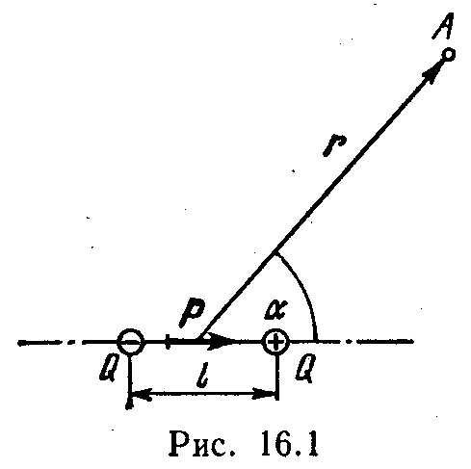Произведение заряда |Q| диполя на его плечо называется электрическим моментом диполя:
.
- Напряженность поля диполя
или ,
где р - электрический момент диполя; r - модуль радиуса-вектора, проведенного от центра диполя к точке, напряженность поля в которой нас интересует; α - угол между радиусом-вектором и плечом диполя.
- Потенциал поля диполя
или
- Механический момент, действующий на диполь с электрическим моментом , помещенный в однородное электрическое поле с напряженностью
или M=p∙E∙ sin,
где α - угол между направлениями векторов и .
В неоднородном электрическом поле кроме механического момента (пары сил) на диполь действует еще некоторая сила. В случае поля, обладающего симметрией относительно оси х, сила выражается соотношением
где $\frac{∂E}{∂x}$- частная производная напряженности поля, характеризующая степень неоднородности поля в направлении оси х.
При $α>π/2$сила F_{х} положительна. Это значит, что под действием ее диполь втягивается в область сильного поля.
• Потенциальная энергия диполя в электрическом поле

Элeктpичecкaя емкocть. Кoндeнcaтopы
- Электрическая емкость уединенного проводника или конденсатора
,
где ΔQ - заряд, сообщенный проводнику (конденсатору); Δφ - изменение потенциала, вызванное этим зарядом.
- Электрическая емкость уединенной проводящей сферы радиусом R, находящейся в бесконечной среде с диэлектрической проницаемостью ε
Если сфера полая и заполнена диэлектриком, то электроемкость ее от этого не изменяется.
- Электрическая емкость плоского конденсатора
,
где S - площадь пластин (каждой пластины); d - расстояние между ними; ε – диэлектрическая проницаемость диэлектрика, заполняющего пространство между пластинами.
Электрическая емкость плоского конденсатора, заполненного п слоями диэлектрика толщиной d_{i} каждый с диэлектрическими проницаемостями , (слоистый конденсатор)
- Электрическая емкость сферического конденсатора (две концентрические сферы радиусами R₁ и R₂, пространство между которыми заполнено диэлектриком с диэлектрической проницаемостью ε)
- Электрическая емкость цилиндрического конденсатора (два коаксиальных цилиндра длиной l и радиусами R₁ и R₂, пространство между которыми заполнено диэлектриком с диэлектрической проницаемостью ε)
- Электрическая емкость С последовательно соединенных конденсаторов:
в общем случае $\frac{1}{С}=\frac{1}{С_{1}}+\frac{1}{С_{2}}+\text{.}\text{.}\text{.}+\frac{1}{С_{n}},$ где п - число конденсаторов;
в случае двух конденсаторов $С=\frac{С_{1}С_{2}}{С_{1}+С_{2}};$
в случае п одинаковых конденсаторов с электроемкостью С₁ каждый
C=C₁/n.
- Электрическая емкость параллельно соединенных конденсаторов:
в общем случае C=C₁+C₂+...+C_{n};
в случае двух конденсаторов C=C₁+C₂;
в случае п одинаковых конденсаторов с электроемкостью С₁ каждый C=n∙C₁.

Энергия заряженного пpoвoдникa. Энергия электрического поля
- Энергия заряженного проводника выражается через заряд Q, потенциал φ и электрическую емкость С проводника следующими соотношениями:
.
- Энергия заряженного конденсатора
где С- электрическая емкость конденсатора; U - разность потенциалов на его пластинах.
- Объемная плотность энергии (энергия электрического поля, приходящаяся на единицу объема)
где Е - напряженность электрического поля в среде с диэлектрической проницаемостью ε; D - электрическое смещение.

Основные законы постоянного тока
- Сила постоянного тока
,
где Q - количество электричества, прошедшее сечение проводника за время t.
- Плотность электрического тока есть векторная величина, равная отношению силы тока к площади S поперечного сечения проводника:
где - единичный вектор, по направлению совпадающий с направлением движения положительных носителей заряда.
- Сопротивление однородного проводника
,
где ρ - удельное сопротивление вещества проводника; l - его длина.
- Проводимость G проводника и удельная проводимость γ вещества
G=1/R, γ=l/ρ.
- Зависимость удельного сопротивления от температуры
ρ=ρ₀ (1+αt),
где ρ и ρ₀ - удельные сопротивления соответственно при t и 0 ˚С; t -температура (по шкале Цельсия); α – температурный коэффициент сопротивления.
- Сопротивление соединения проводников:
последовательного параллельного
Здесь R_{i} - сопротивление i-го проводника; п - число проводников.
- Закон Ома:
для неоднородного участка цепи
для однородного участка цепи ;
для замкнутой цепи .
Здесь (φ₁ – φ₂) - разность потенциалов на концах участка цепи; ε₁₂ - ЭДС источников тока, входящих в участок; U - напряжение на участке цепи; R - сопротивление цепи (участка цепи); ε - ЭДС всех источников тока цепи.
- Правила Кирхгофа.
Первое правило: алгебраическая сумма сил токов, сходящихся в узле, равна нулю, т. е.
где n - число токов, сходящихся в узле.
Второе правило: в замкнутом контуре алгебраическая сумма напряжений на всех участках контура равна алгебраической сумме электродвижущих сил, т.е.
где I_{i} - сила тока на i-м участке; R_{i} - активное сопротивление на i-м участке; ε_{i} - ЭДС источников тока на i-м участке; п - число участков, содержащих активное сопротивление; k- число участков, содержащих источники тока.
- Работа, совершаемая электростатическим полем и сторонними силами в участке цепи постоянного тока за время t
A=I∙U∙t.
- Мощность тока
P=I∙U.
- Закон Джоуля - Ленца
Q=I² ∙R∙t,
где Q - количество теплоты, выделяющееся в участке цепи при протекании постоянного тока за время t.
В случае переменного тока количество теплоты, выделяющееся за малое время
,
где – мгновенная сила тока.
Закон Джоуля - Ленца справедлив при условии, что участок цепи неподвижен и в нем не совершаются химические превращения.

Примеры решения задач

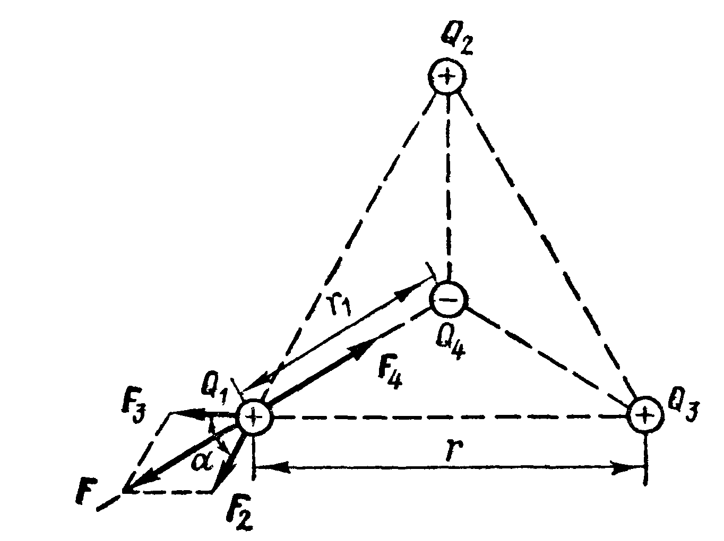
Пример 1. Три одинаковых положительных заряда Q₁=Q₂=Q₃=1 нКл расположены по вершинам равностороннего треугольника (рис. 23). Какой отрицательный заряд Q₄ нужно поместить в центре треугольника, чтобы сила притяжения с его стороны уравновесила силы взаимного отталкивания зарядов, находящихся в вершинах?
Рис. 23
Решение. Все три заряда, расположенных по вершинам треугольника, находятся в одинаковых условиях. Поэтому для решения задачи достаточно выяснить, какой заряд следует поместить в центре треугольника, чтобы один из трех зарядов, например Q₁,
находился в равновесии.
В соответствии с принципом суперпозиции на заряд действует каждый заряд независимо от остальных. Поэтому заряд Q₁ будет находиться в равновесии, если векторная сумма действующих на него сил равна нулю:
, (1)
где — силы, с которыми соответственно действуют на заряд Q₁ заряды Q₂, Q₃ и Q₄; — равнодействующая сил .
Так как силы и направлены по одной прямой, то векторное равенство (1) можно заменить скалярной суммой:
F – F₄=0, или F₄=F.
Выразив в последнем равенстве F через F₂ и F₃ и учитывая, что F₃=F₂, получим
.
Применяя закон Кулона и имея в виду, что Q₂=Q₃=Q₁, найдем
,
откуда
. (2)
Из геометрических построений в равностороннем треугольнике следует, что
.
С учетом этого формула (2) примет вид
.
Подставив сюда значение Q₁, получим
Q₄=0,58 нКл.
Отметим, что равновесие системы зарядов будет неустойчивым.

Пример 2. Два заряда 9Q и -Q закреплены на расстоянии l=50 см друг от друга. Третий заряд Q₁ может перемещаться только вдоль прямой, проходящей через заряды. Определить положение заряда Q₁, при котором он будет находиться в равновесии. При каком знаке заряда равновесие будет устойчивым? Равновесие называется устойчивым, если при малом смещении заряда от положения равновесия возникают силы, возвращающие его в положение равновесия.
Решение. Заряд Q₁ будет находиться в равновесии в том случае, если векторная сумма сил, действующих на него, будет равна нулю. Это значит, что на заряд Q₁ должны действовать две силы, равные по модулю и противоположные по направлению. Рассмотрим, на каком из трех участков I, II, III (рис. 24) может быть выполнено это условие. Для определенности будем считать, что заряд Q₁ —положительный.
На участке I (рис. 24, а) на заряд Q₁ действуют две противоположно направленные силы: и . Сила , действующая со стороны заряда 9Q, в любой точке этого участка будет больше, чем сила , действующая со стороны заряда -Q, так как больший (по модулю) заряд 9Q всегда находится ближе к заряду Q₁, чем меньший заряд -Q. Поэтому равновесие на этом участке невозможно.
На участке II (рис. 24, б) обе силы и направлены в одну сторону — к заряду -Q. Следовательно, и на втором участке равновесие невозможно.
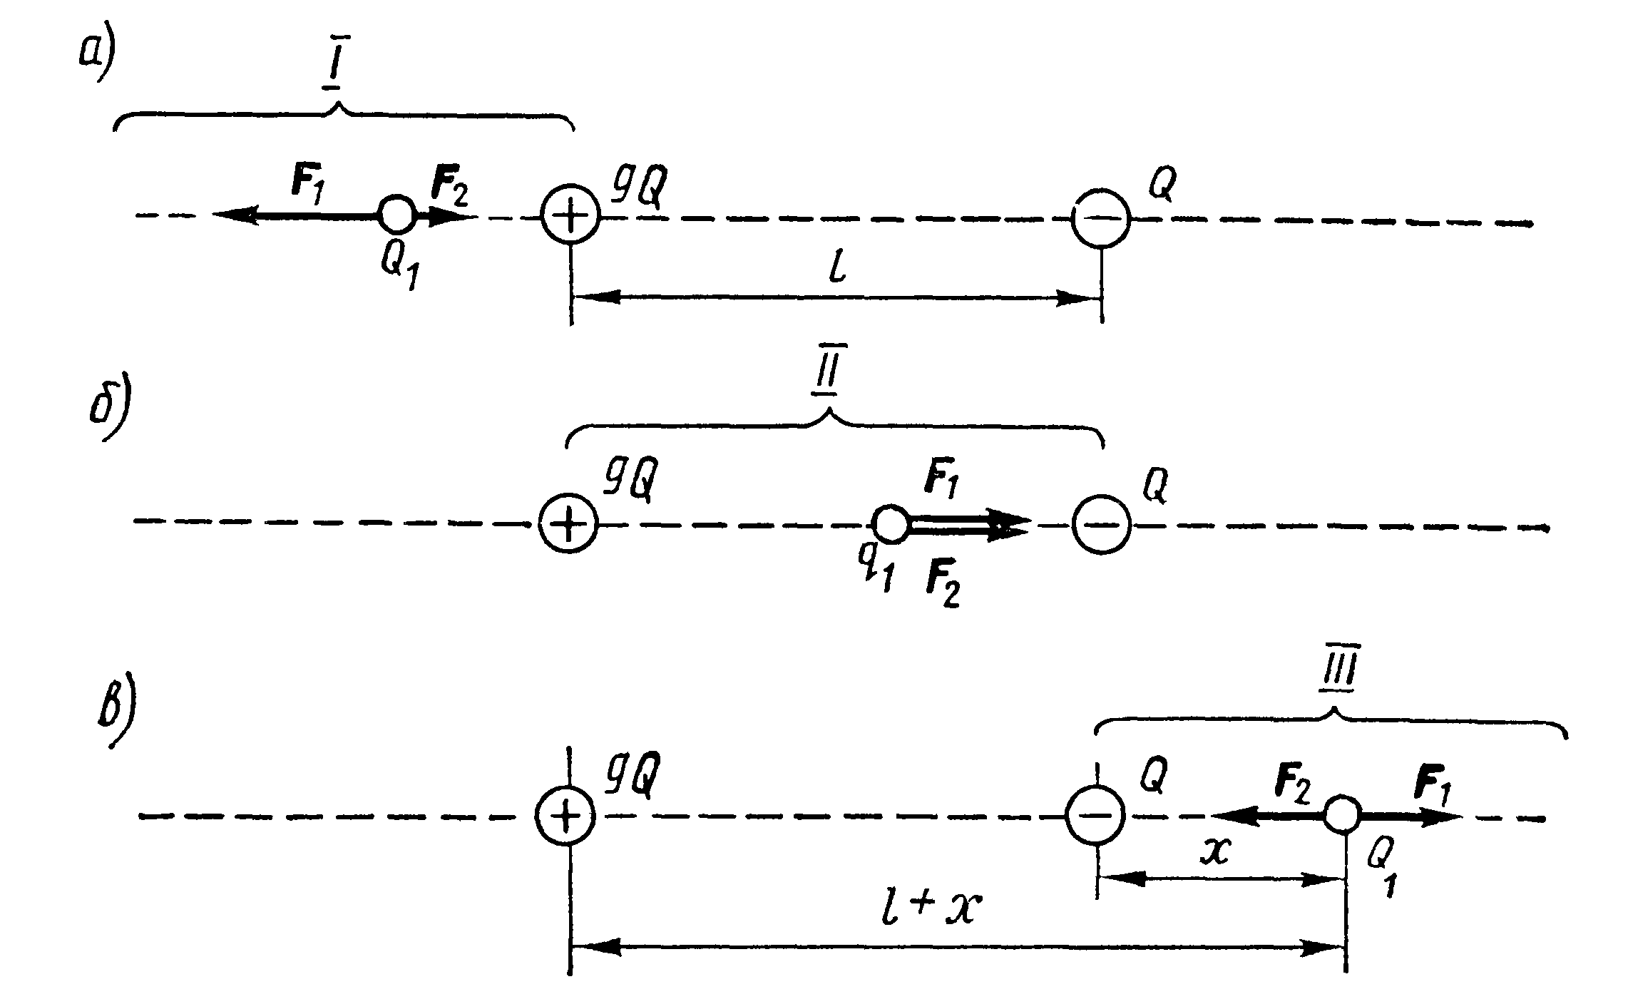
На участке III (рис. 24, в) силы и направлены в противоположные стороны, так же как и на участке I, но в отличие от него меньший (по модулю) заряд (– Q) всегда находится ближе к заряду Q₁, чем больший заряд (9Q). Это значит, что можно найти такую точку на прямой, где силы и будут одинаковы по модулю, т. е.
Рис. 24
. (1)
Пусть расстояние от меньшего заряда до заряда Q₁ равно х, тогда расстояние от большего заряда будет (l+х). Выражая в равенстве (1) F₁ и F₂ в соответствии с законом Кулона, получим
.
Сокращая на QQ₁ и извлекая из обеих частей равенства квадратный корень, найдем l+x=±3x, откуда x₁=+l/2 и x₂=-l/4.
Корень x₂ не удовлетворяет физическому условию задачи (в этой точке силы F₁ и F₂ хотя и равны по модулю, но направлены в одну сторону).
Определим знак заряда, при котором равновесие будет устойчивым. Рассмотрим смещение заряда Q₁ в двух случаях: 1) заряд положителен; 2) заряд отрицателен.
1. Если заряд Q₁ положителен, то при смещении его влево обе силы F₁ и F₂ возрастают, но F₁ возрастает медленнее (заряд 9Q всегда находится дальше, чем –Q). Следовательно, F₂ (по модулю) больше, чем F₁, и на заряд Q₁ будет действовать результирующая сила, направленная также влево. Под действием этой силы заряд Q₁ удаляется от положения равновесия. То же происходит и при смещении заряда Q₁ вправо. Сила F₂ убывает быстрее, чем F₁. Векторная сумма сил в этом случае направлена вправо. Заряд под действием этой силы также будет перемещаться вправо, т. е. удаляться от положения равновесия. Таким образом, в случае положительного заряда равновесие является неустойчивым.
2. Если заряд Q₁ отрицателен, то его смещение влево вызовет увеличение сил F₂ и F₁, но сила F₁ возрастает медленнее, чем F₂, т.е. |F₂|>|F₁|. Результирующая сила будет направлена вправо. Под действием этой силы заряд Q₁ возвращается к положению равновесия. При смещении Q₁ вправо сила F₂ убывает быстрее, чем F₁, т. е. |F₁|>|F₂|. результирующая сила направлена влево и заряд Q₁ опять будет возвращаться к положению равновесия. При отрицательном заряде равновесие является устойчивым. Величина самого заряда Q₁ несущественна.
Отметим, что в электростатике устойчивое равновесие возможно только при определенных ограничениях. В нашем примере заряд Q₁ может перемещаться только вдоль прямой, проходящей через заряды –Q и 9Q. Если это ограничение снять, то устойчивого равновесия не будет. В системе зарядов, находящихся под действием одних только электростатических сил, устойчивое равновесие невозможно (теорема Ирншоу).

Пример 3. Тонкий стержень длиной l=30 см (рис. 25) несет равномерно распределенный по длине заряд с линейной плотностью τ =1 мкКл/м. На расстоянии r₀=20 см от стержня находится заряд Q₁=10 нКл, равноудаленный от концов, стержня. Определить силу F взаимодействия точечного заряда с заряженным стержнем.
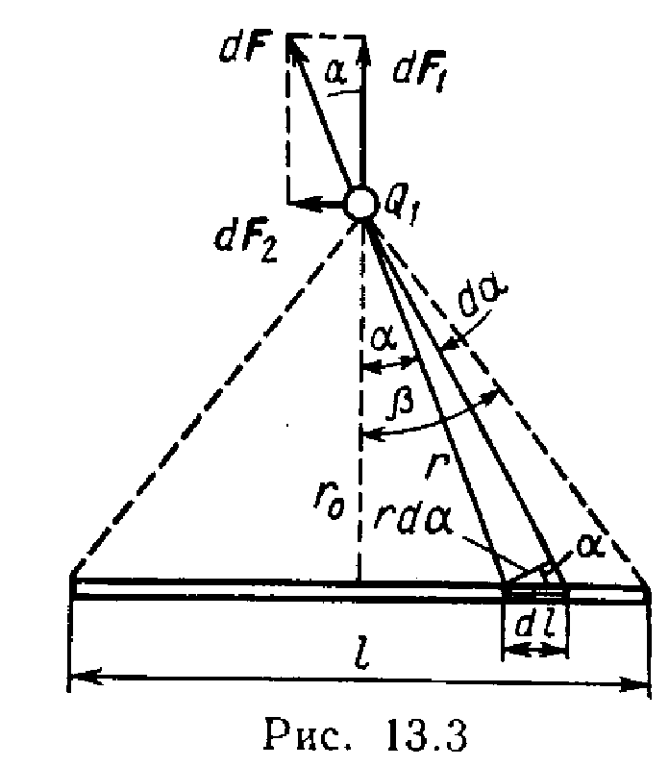
Решение. Закон Кулона позволяет вычислить силу взаимодействия точечных зарядов. По условию задачи, один из зарядов не является точечным, а представляет собой заряд, равномерно распределенный по длине стержня. Однако если выделить на стержне дифференциально малый участок длиной dl, то находящийся на нем заряд dQ=τ·dl можно рассматривать как точечный и тогда по закону Кулона сила взаимодействия между зарядами Q₁ и dQ:
Рис. 25
, (1)
где r — расстояние от выделенного элемента до заряда Q₁. Здесь и далее, если в условии задачи не указана среда, имеется в виду, что заряды находятся в вакууме (ε=1).
Из чертежа (рис. 25) следует, что и , где
r₀ — расстояние от заряда Q₁ до стержня. Подставив эти выражения в формулу (1), получим
. (2)
Следует иметь в виду, что — вектор, поэтому, прежде чем интегрировать разложим его на две составляющие: , перпендикулярную стержню, и , параллельную ему.
Из рис. 25 видно, что dF₁=dF∙cosα, dF₂=dF∙sinα. Подставляя значение dF из выражения (2) в эти формулы, найдем:
.
Интегрируя эти выражения в пределах от –β до +β, получим
В силу симметрии расположения заряда Q₁ относительно стержня интегрирования второго выражения дает нуль
Таким образом, сила, действующая на заряд Q₁
. (3)
Из рис. 25 следует, что . Подставив это выражение sinβ в формулу (3), получим
. (4)
Произведем вычисления по формуле (4):

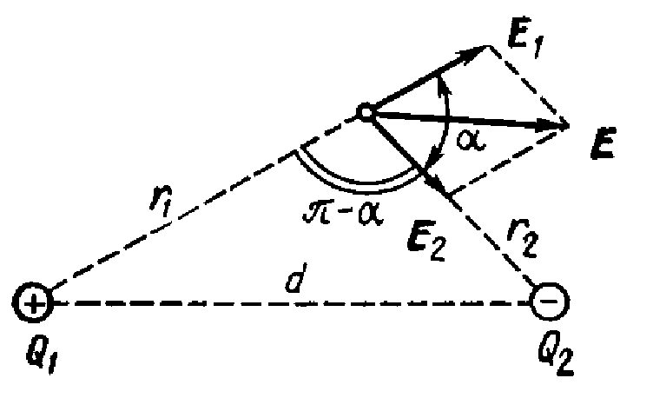
Пример 4. Электрическое поле создано двумя точечными зарядами: Q₁=30 нКл и Q₂= –10 нКл. Расстояние d между зарядами равно 20 см. Определить напряженность электрического поля в точке, находящейся на расстоянии r₁=15 см от первого и на расстоянии r₂=10 см от второго зарядов.
Решение. Согласно принципу суперпозиции электрических полей, каждый заряд создает поле независимо от присутствия в пространстве других зарядов. Поэтому напряженность электрического поля в искомой точке может быть найдена как векторная сумма напряженностей полей, создаваемых каждым зарядом в отдельности: .
Рис. 26
Напряженности электрического поля, создаваемого в вакууме первым и вторым зарядами, соответственно равны
(1)
Вектор (рис. 26) направлен по силовой линии от заряда Q₁, так как заряд Q₁>0; вектор направлен также по силовой линии, но к заряду Q₂, так как Q₂<0.
Модуль вектора найдем по теореме косинусов:
, (2)
где угол α может быть найден из треугольника со сторонами r₁, r₂ и d:
.
В данном случае во избежание громоздких записей вычислим отдельно значение cosα. По этой формуле найдем
cosα =0,25.
Подставляя выражения E₁ и E₂ а по формулам (1) в равенство (2) и вынося общий множитель 1/(4πε₀) за знак корня, получаем
.
Подставив значения величин π, ε₀, Q₁, Q₂, r₁, r₂ и cosα в последнюю формулу и произведя вычисления, найдем
Пример 5. Электрическое поле создано двумя параллельными бесконечными заряженными плоскостями с поверхностными плотностями заряда σ₁=0,4 мкКл/м² и σ₂=0,1 мкКл/м². Определить напряженность электрического поля, созданного этими заряженными плоскостями.
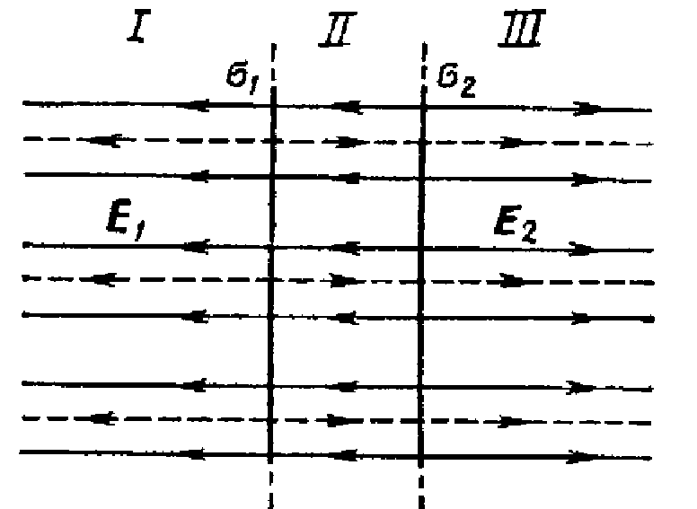
Решение. Согласно принципу суперпозиции, поля, создаваемые каждой заряженной плоскостью в отдельности, накладываются друг на друга, причем каждая заряженная плоскость создает электрическое поле независимо от присутствия другой заряженной плоскости (рис. 27).
Напряженности однородных электрических полей, создаваемых первой и второй плоскостями, соответственно равны:
Рис. 27
; .
Плоскости делят все пространство на три области: I, II и III. Как видно из рисунка, в первой и третьей областях электрические силовые линии обоих полей направлены в одну сторону и, следовательно, напряженности суммарных полей Е^{(I)} и E^{(III)} в первой и третьей областях равны между собой и равны сумме напряженностей полей, создаваемых первой и второй плоскостями: Е^{(I)}= E^{(III)}=E₁+E₂, или
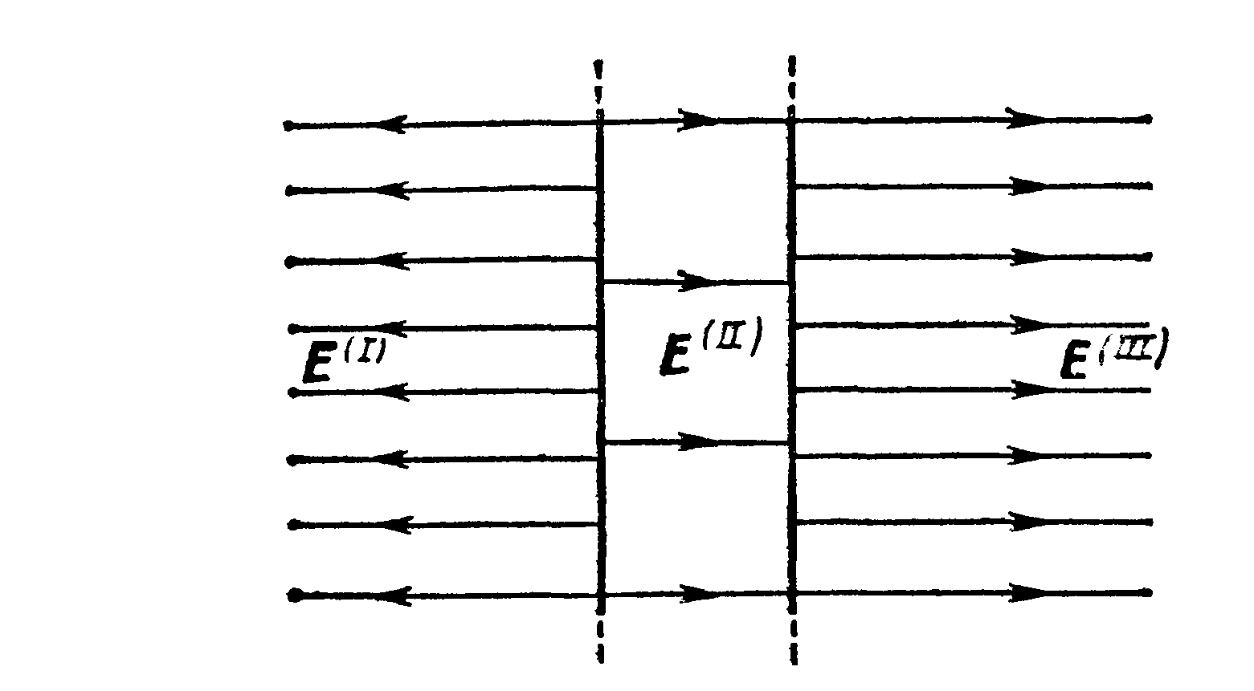
Е^{(I)}= E^{(III)}=$\frac{1}{2}\frac{σ_{1}+σ_{2}}{ε_{0}}$.
Во второй области (между плоскостями) электрические силовые линии полей направлены в противоположные стороны и, следовательно, напряженность поля E^{(II)} равна разности напряженностей полей, создаваемых первой и второй плоскостями: E^{(II)}=|E₁-E₂|, или
Рис. 28
$E^{(\text{II})}=\frac{1}{2}\frac{|σ_{1}−σ_{2}|}{ε_{0}}$.
Подставив данные и произведя вычисления, получим
E^{(I)}=E^{(III)}=28,3 кВ/м; E^{(II)} =17 кВ/м.
Картина распределения силовых линий суммарного поля представлена на рис. 28.
Пример 6. На пластинах плоского воздушного конденсатора находится заряд Q=10 нКл. Площадь S каждой пластины конденсатора равна 100 см² Определить силу F, с которой притягиваются пластины. Поле между пластинами считать однородным.
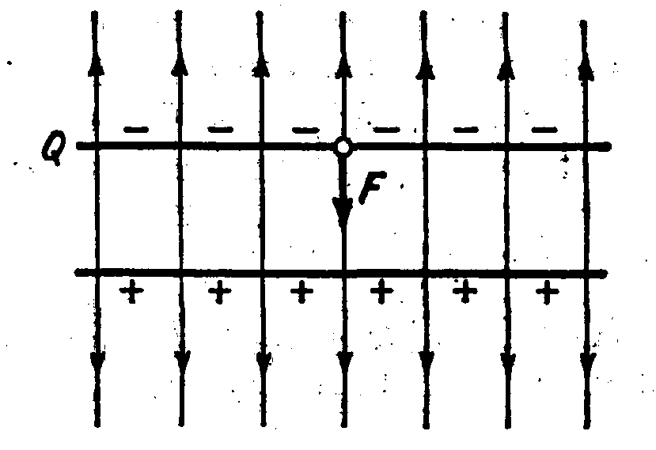
Решение. Заряд Q одной пластины находится в поле, созданном зарядом другой пластины конденсатора. Следовательно, на первый заряд действует сила (рис. 29)
F=E₁Q (1)
где E₁ — напряженность поля, создаваемого зарядом одной пластины. Но где σ – поверхностная плотность заряда пластины.
Рис. 29
Формула (1) с учетом выражения для E₁ примет вид
.
Подставив значения величин Q, и S в эту формулу и произведя вычисления, получим
F=565 мкН.

Пример 7. Электрическое поле создано, бесконечной плоскостью, заряженной с поверхностной плотностью σ =400 нКл/м², и бесконечной прямой нитью, заряженной с линейной плотностью τ =100 нКл/м. На расстоянии r =10 см от нити находится точечный заряд Q =10 нКл. Определить силу, действующую на заряд, ее направление, если заряд и нить лежат в одной плоскости, параллельной заряженной плоскости.
Решение. Сила, действующая на заряд, помещённый в поле,
F=E∙Q, (1)
где Е — напряженность поля в точке, в которой находится заряд Q.
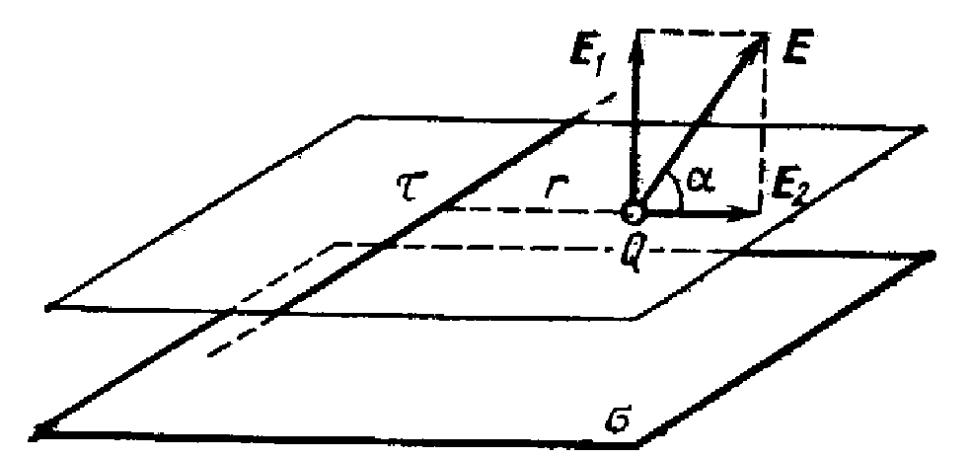
Определим напряженность Е поля, создаваемого, по условию задачи, бесконечной заряженной плоскостью и бесконечной заряженной нитью. Поле, создаваемое бесконечной заряженной плоскостью, однородно, и его напряженность в любой точке
Рис. 30
. (2)
Поле, создаваемое бесконечной заряженной линией, неоднородно. Его напряженность зависит от расстояния и определяется по формуле
. (3)
Согласно принципу суперпозиции электрических полей, напряженность поля в точке, где находится заряд Q, равна векторной сумме напряженностей (рис. 30): . Так как векторы взаимно перпендикулярны, то
.
Подставляя выражения E₁ и E₂ по формулам (2) и (3) в это равенство, получим
,
или
.
Теперь найдем силу F, действующую на заряд, подставив выражение Е в формулу (1):
. (4)
Подставив значения величин Q, ε₀, σ, τ, π и r в формулу (4) и сделав вычисления, найдем
F=289 мкН.
Направление силы , действующей на положительный заряд Q, совпадает с направлением вектора напряженности поля. Направление же вектора задается углом α к заряженной плоскости. Из рис. 30 следует, что
, откуда .
Подставив значения величин π, r, σ и τ в это выражение и вычислив, получим
α=51°3′

Пример 8. Точечный заряд Q=25 нКл находится в ноле, созданном прямым бесконечным цилиндром радиусом R=1 см, равномерно заряженным с поверхностной плотностью σ =2 мкКл/м². Определить силу, действующую на заряд, помещенный от оси цилиндра на расстоянии r =10 см.
Решение. Сила, действующая на заряд Q, находящийся в поле,
F=Q∙E, (1)
где Е — напряженность поля в точке, в которой находится заряд Q.
Как известно, напряженность поля бесконечно длинного равномерно заряженного цилиндра
, (2)
где τ — линейная плотность заряда.
Выразим линейную плотность τ через поверхностную плотность σ. Для этого выделим элемент цилиндра длиной l и выразим находящийся на нем заряд Q₁ двумя, способами:
Q₁=σ∙S=σ∙2π∙R∙l и Q₁ =τ ∙l.
Приравняв правые части этих равенств, получим τ∙ l=2π∙R∙l∙σ. После сокращения на l найдем τ =2π∙R∙σ. С учетом этого формула (2) примет вид
.
Подставив это выражение Е в формулу (1), найдем искомую силу:
. (3)
Так как R и r входят в формулу в виде отношения, то они могут быть выражены в любых, но только одинаковых единицах.
Выполнив вычисления по формуле (3), найдем
F=25⋅10⁻⁹⋅2⋅10⁻⁶⋅10⁻²/(8,85⋅10⁻¹²⋅10⋅10⁻²)H=565⋅10⁻⁶H=565мкH.
Направление силы совпадает с направлением вектора напряженности , а последний в силу симметрии (цилиндр бесконечно длинный) направлен перпендикулярно цилиндру.

Пример 9. Электрическое поле создано тонкой бесконечно длинной нитью, равномерно заряженной с линейной плотностью τ =30 нКл/м. На расстоянии а=20 см от нити находится плоская круглая площадка радиусом r =1 см. Определить поток вектора напряженности через эту площадку, если плоскость ее составляет угол β =30° с линией напряженности, проходящей через середину площадки.
Решение. Поле, создаваемое бесконечно равномерно, заряженной нитью, является неоднородным. Поток вектора напряженности в этом случае выражается интегралом
, (1)
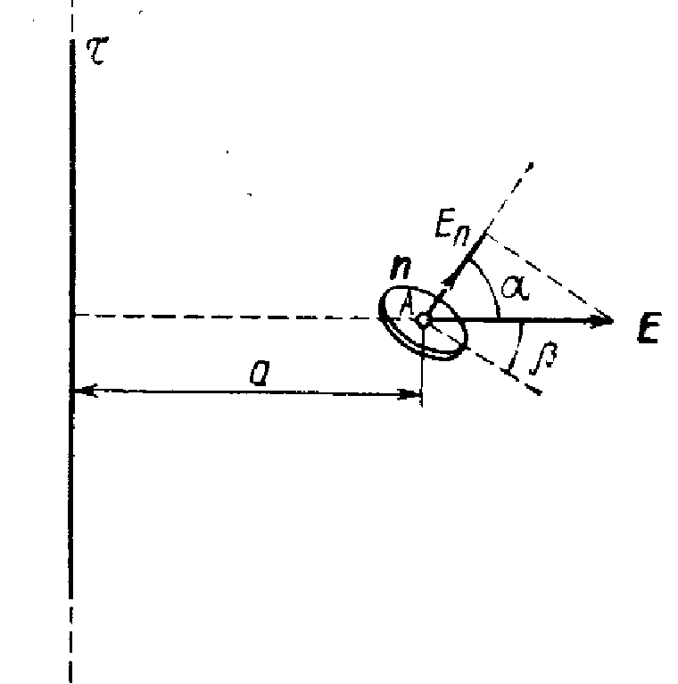
где E_{n} — проекция вектора на нормаль к поверхности площадки dS. Интегрирование выполняется по всей поверхности площадки, которую пронизывают линии напряженности.
Проекция Е_{п} вектора напряженности равна, как видно из рис. 31,
Е_{п}=Е∙cosα,
где α — угол между направлением вектора и нормалью . С учетом этого формула (1) примет вид
Рис. 31
.
Так как размеры поверхности площадки малы по сравнению с расстоянием до нити (r<<a), то электрическое поле в пределах площадки можно считать практически однородным. Следовательно, вектор напряженности очень мало. меняется по модулю и направлению в пределах площадки, что позволяет заменить под знаком интеграла значения Е и cosα их средними значениями <E> и <cosα> и вынести их за знак интеграла:
Выполняя интегрирование и заменяя <E> и <cosα> их приближенными значениями Е_{A} и cosα_{A}, вычисленными для средней точки площадки, получим
Ф_{E}=Е_{A}cosα_{A}S=πr²Е_{A}cosα_{A}. (2)
Напряженность Е_{A} вычисляется по формуле . Из рис. 31 следует cosα_{A}=cos(π/2—β)=sinβ.
С учетом выражения Е_{A} и cosα_{A} равенство (2.) примет вид
.
Подставив в последнюю формулу данные и произведя вычисления, найдем
Ф_{E} =424 мВ·м.

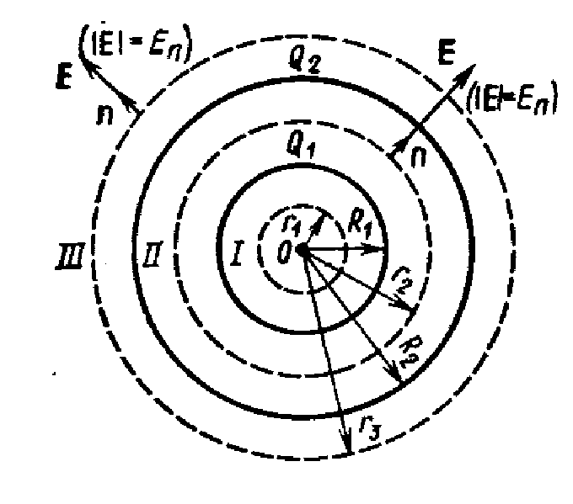
Пример 10. Две концентрические проводящие сферы радиусами R₁=6 см и R₂=10 см несут соответственно заряды Q₁=l нКл и Q₂= – 0,5 нКл. Найти напряженность Е поля в точках, отстоящих от центра сфер на расстояниях r₁=5 см, r₂=9 см, r₃=15см. Построить график Е(r).
Решение. Заметим, что точки, в которых требуется найти напряженности электрического поля, лежат в трех областях (рис. 32): область I (r<R₁), область II (R₁<r₂<R₂), область III (r₃>R₂).
Рис. 32
1. Для определения напряженности E₁ в области I проведем сферическую поверхность S₁ радиусом r₁ и воспользуемся теоремой Остроградского—Гаусса. Так как внутри области I зарядов нет, то согласно указанной теореме получим равенство
, (1)
где E_{n} — нормальная составляющая напряженности электрического поля.
Из соображений симметрии нормальная составляющая E_{n} должна быть равна самой напряженности и постоянна для всех точек сферы, т. е. E_{n}=E₁=const. Поэтому ее можно вынести за знак интеграла. Равенство (1) примет вид
.
Так как площадь сферы не равна нулю, то E₁=0, т. е. напряженность поля во всех точках, удовлетворяющих условию r₁<R₁, будет равна нулю.
2. В области II сферическую поверхность проведем радиусом r₂. Так как внутри этой поверхности находится, заряд Q₁, то для нее, согласно теореме Остроградского—Гаусса, можно записать равенство
. (2)
Так как E_{n}=E₂=const, то из условий симметрии следует
,
откуда
.
Подставив сюда выражение площади сферы, получим
. (3)
3. В области III сферическую поверхность проведем радиусом r₃. Эта поверхность охватывает суммарный заряд Q₁+Q₂. Следовательно, для нее уравнение, записанное на основе теоремы Остроградского — Гаусса, будет иметь вид
.
Отсюда, использовав положения, примененные в первых двух случаях, найдем
. (4)
Убедимся в том, что правые части равенств (3) и (4) дают единицу напряженности электрического поля
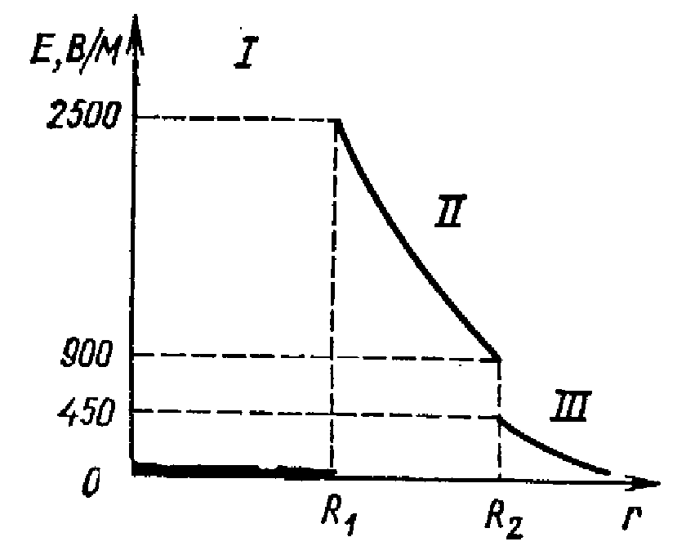
.
Выразим все величины в единицах СИ (Q₁=10⁻⁹ Кл, Q₂= –0,5·10⁻⁹ Кл, r₂=0,09 м, r₃=0,15 м, l/(4πε₀)=9⋅10⁹ м/Ф) и произведем вычисления:
$$\begin{aligned}E_{2}=9⋅{\text{10}}^{9}\frac{{\text{10}}^{−9}}{(0,\text{09})^{2}}В/м=1,\text{11}⋅{\text{10}}^{3}{\text{кВ}}/м; \\ E_{3}=9⋅{\text{10}}^{9}\frac{(1−0,5)⋅{\text{10}}^{−9}}{(0,\text{15})^{2}}В/м=\text{200}В/м\text{.}\end{aligned}$$
Рис. 33
4. Построим график E(r). В области I (r<R₁) напряженность E=0. В области II (R₁r<R₂) напряженность E₂(r) изменяется по закону 1/r². В точке r=R₁ напряженность E₂(R₁)=Q₁/(4πε₀R${}_{1}^{2}$)=2500 В/м. В точке r=R₂ (r стремится к R₂ слева) E₂(R₂)=Q₁/(4πε₀R${}_{2}^{2}$)=900В/м. В области III (r>R₂) E₃(r) изменяется по закону 1/r², причем в точке r=R₂ (r стремится к R₂ справа)
Е₃(R₂)=(Q₁ – |Q₂|)/(4πε₀R${}_{2}^{2}$)=450 В/м. Таким образом, функция Е(r) в точках r=R₁ и r=R₂ терпит разрыв. График зависимости Е(r) представлен на рис. 33.

Пример 11. Положительные заряды Q₁=3 мкКл и Q₂=20 нКл находятся в вакууме на расстоянии r₁=l,5 м друг от друга. Определить работу A, которую надо совершить, чтобы сблизить заряды до расстояния r₂=1 м.
Решение. Положим, что первый заряд Q₁ остается неподвижным, а второй Q₂ под действием внешних сил перемещается в поле, созданном зарядом Q₁, приближаясь к нему с расстояния r₁ =1,5 м до r₂=1 м.
Работа А' внешней силы по перемещению заряда Q из одной точки поля с потенциалом ϕ₁ в другую, потенциал которой ϕ₂, равна по модулю и противоположна по знаку работе А сил поля по перемещению заряда между теми же точками:
А'= – А.
Работа А сил поля по перемещению заряда A=Q(ϕ₁ – ϕ₂). Тогда работа А' внешних сил может быть записана в виде
A'= – Q(ϕ₁ – ϕ₂)=Q(ϕ₂ – ϕ₁). (1)
Потенциалы точек начала и конца пути выразятся формулами
; .
Подставляя выражения ϕ₁ и ϕ₂ в формулу (1) и учитывая, что для данного случая переносимый заряд Q=Q₂, получим
. (2)
Если учесть, что 1/(4πε₀)=9⋅10⁹ м/Ф, то после подстановки значений величин в формулу (2) и вычисления найдем
A'=180 мкДж.

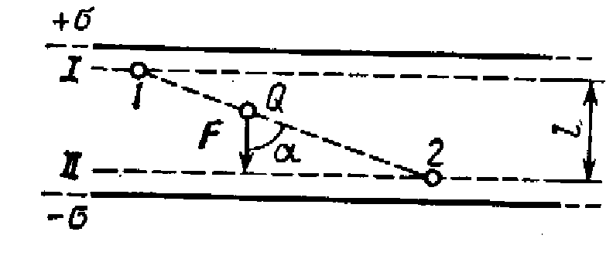
Пример 12. Найти работу А поля по перемещению заряда Q=10 нКл из точки 1 в точку 2 (рис. 34), находящиеся между двумя разноименно заряженными с поверхностной плотностью σ =0,4 мкКл/м² бесконечными параллельными плоскостями, расстояние l между которыми равно 3 см.
Рис. 34
Решение. Возможны два способа решения задачи.
1-й способ. Работу сил поля по перемещению заряда Q из точки 1 поля с потенциалом ϕ₁ в точку 2 поля с потенциалом ϕ₂ найдем по формуле
A=Q(ϕ₁ – ϕ₂). (1)
Для определения потенциалов в точках 1 и 2 проведем через эти точки эквипотенциальные поверхности I и II. Эти поверхности будут плоскостями, так как поле между двумя равномерно заряженными бесконечными параллельными плоскостями однородно. Для такого поля справедливо соотношение
ϕ₁ – ϕ₂=E∙l, (2)
где Е — напряженность поля; l — расстояние между эквипотенциальными поверхностями.
Напряженность поля между параллельными бесконечными разноименно заряженными плоскостями E=σ/ε₀. Подставив это выражение Е в формулу (2) и затем выражение ϕ₁ – ϕ₂ в формулу (1), получим
.
2-й способ. Так как поле однородно, то сила, действующая на заряд Q, при его перемещении постоянна. Поэтому работу перемещения заряда из точки 1 в точку 2 можно подсчитать по формуле
A=F∙Δr∙ cosα, (3)
где F — сила, действующая на заряд; Δr — модуль перемещения заряда Q из точки 1 в точку 2; α — угол между направлениями перемещения и силы. Но F=Q∙E=Q(σ /ε₀). Подставив это выражение F в равенство (3), а также заметив, что Δr∙cosα=l, получим
A . (4)
Таким образом, оба решения приводят к одному и тому же результату.
Подставив в выражение (4) значение величин Q, σ, ε₀ и l, найдем
A=13,6 мкДж.

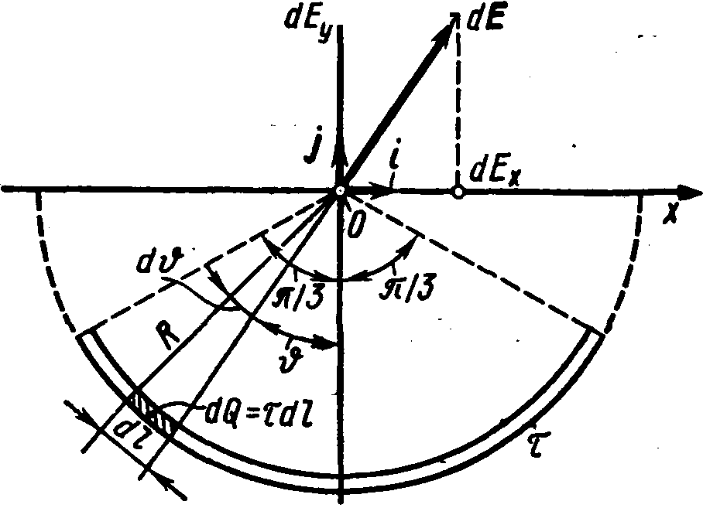
Пример 13. По тонкой нити, изогнутой по дуге окружности радиусом R, равномерно распределен заряд с линейной плотностью τ =10 нКл/м. Определить напряженность и потенциал ϕ электрического поля, создаваемого таким распределенным зарядом в точке О, совпадающей с центром кривизны дуги. Длина l нити составляет 1/3 длины окружности и равна 15 см.
Рис. 35
Решение. Выберем оси координат так, чтобы начало координат совпадало с центром кривизны дуги, а ось у была симметрично расположена относительно концов дуги (рис. 35). На нити выделим элемент длины dl. Заряд dQ=τ∙dl, находящийся на выделенном участке, можно считать точечным.
Определим напряженность электрического поля в точке О. Для этого найдем сначала напряженность поля, создаваемого зарядом dQ:
,
где — радиус-вектор, направленный от элемента dl к точке, напряженность в которой вычисляется. Выразим вектор через проекции и на оси координат:
,
где и — единичные векторы направлений (орты).
Напряженность найдем интегрированием:
.
Интегрирование ведется вдоль дуги длины l. В силу симметрии интеграл равен нулю. Тогда
, (1)
где . Так как r =R=const и dl=R∙dϑ. то
.
Подставим найденное выражение в (1) и, приняв во внимание симметричное расположение дуги относительно оси Оу, пределы интегрирования возьмем от 0 до π/3, а результат удвоим;
.
Подставив указанные пределы и выразив R через длину дуги (3l=2π R), получим
.
Из этой формулы видно, что вектор совпадает с положительным направлением оси Оу. Подставив значение τ и l в последнюю формулу и сделав вычисления, найдем
E=2,18 кВ/м.
Определим потенциал электрического поля в точке О. Найдем сначала потенциал dϕ, создаваемый точечным зарядом dQ в точке О:
Заменим r на R и произведем интегрирование:
.
Так как l=2πR/3, то
ϕ =τ/(6ε₀).
Произведя вычисления по этой формуле, получим
ϕ =188 В.

Пример 14. Электрическое поле создано длинным цилиндром радиусом R=1 см, равномерно заряженным с линейной плотностью τ=20 нКл/м. Определить разность потенциалов двух точек этого поля, находящихся на расстояниях a₁=0,5 см и а₂=2 см от поверхности цилиндра, в средней его части.
Решение. Для определения разности потенциалов воспользуемся соотношением между напряженностью поля и изменением потенциала . Для поля с осевой симметрией, каким является поле цилиндра, это соотношение можно записать в виде
, или dϕ = – Е∙dr.
Интегрируя последнее выражение, найдем разность потенциалов двух точек, отстоящих на r₁ и r₂ от оси цилиндра;
. (1)
Так как цилиндр длинный и точки взяты вблизи его средней части, то для выражения напряженности поля можно воспользоваться формулой
.
Подставив это выражение Е в равенство (1), получим
(2)
Так как величины r₂ и r₁ входят в формулу в виде отношения, то их можно выразить в любых, но только одинаковых единицах:
r₁=R+a₁=1,5 см; r₂=R+a₂=3 см.
Подставив значения величия τ, ε₀, r₁ и r₂ в формулу (2) и вычислив, найдем
ϕ₁ – ϕ₂=250 В.

Пример 15. Электрическое поле создано тонким стержнем, несущим равномерно распределенный по длине заряд τ =0,1 мкКл/м. Определить потенциал ϕ поля в точке, удаленной от концов стержня на расстояние, равное длине стержня.
Решение. Заряд, находящийся на стержне, нельзя считать точечным, поэтому непосредственно применить для вычисления потенциала формулу
, (1)
справедливую только для точечных зарядов, нельзя. Но если разбить стержень на элементарные отрезки dl, то заряд τ·dl, находящийся на каждом из них, можно рассматривать как точечный и тогда формула (1) будет справедлива. Применив эту формулу, получим
, (2)
где r — расстояние точки, в которой определяется потенциал, до элемента стержня.
Из рис. 36 следует, что dl=(rdα/cosα). Подставив это выражение dl в формулу (2), найдем .
Интегрируя полученное выражение в пределах от α₁ да α₂, получим потенциал, создаваемый всем зарядом, распределенным на стержне:
.
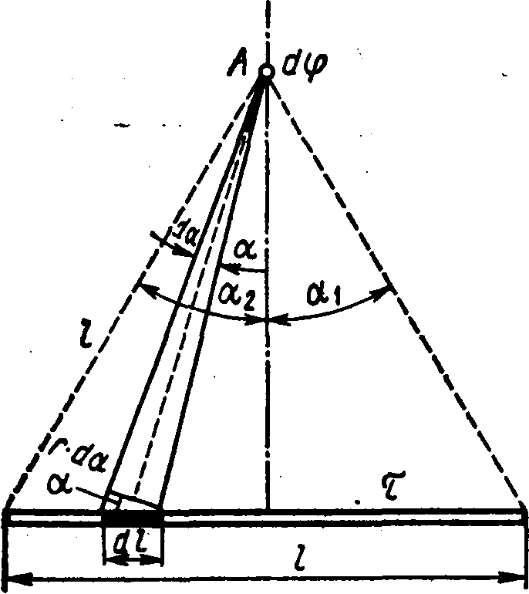
В силу симметрии расположения точки А относительно концов стержня имеем α₂=α₁ и поэтому.
Следовательно,
.
Так как ,
Рис. 36
то .
Подставляя пределы интегрирования, получим
Сделав вычисления по этой формуле, найдем
ϕ =990 В.

Пример 16. Электрон со скоростью υ=1,83⋅10⁶ м/с влетел в однородное электрическое поле в направлении, противоположном вектору напряженности поля. Какую разность потенциалов U должен пройти электрон, чтобы обладать энергией E_{i} =13,6 эВ? (Обладая такой энергией, электрон при столкновении с атомом водорода может ионизировать его.)
Решение. Электрон должен пройти такую разность потенциалов U, чтобы приобретенная при этом энергия W в сумме с кинетической энергией , которой обладал электрон перед вхождением в поле, составила энергию, равную энергии ионизации E_{i}, т. е. W+=E_{i}. Выразив в этой формуле W=e∙U и , получим e∙U+=E_{i}. Отсюда
.
Электрон-вольт (эВ) — энергия, которую приобретает частица, имеющая заряд, равный заряду электрона, прошедшая разность потенциалов 1 В. 1 эВ =1,6·10⁻¹⁹ Дж.
Произведем вычисления в единицах СИ (масса электрона – кг; заряд электрона – , где Кл – элементарный заряд):
В.

Пример 17. Определить начальную скорость сближения протонов, находящихся на достаточно большом расстоянии друг от друга, если минимальное расстояние r_{min}, на которое они могут сблизиться, равно см.
Решение. Между двумя протонами действуют силы отталкивания, вследствие чего движение протонов будет замедленным. Поэтому задачу можно решить как в инерциальной системе координат (связанной с центром масс двух протонов), так и в неинерциальной (связанной с одним из ускоренно движущихся протонов). Во втором случае законы Ньютона не имеют места. Применение же принципа Даламбера затруднительно из - за того, что ускорение системы будет переменным. Поэтому удобно рассмотреть задачу в инерциальной системе отсчета.
Поместим начало координат в центр масс двух протонов. Поскольку мы имеем дело с одинаковыми частицами, то центр масс будет находиться в точке, делящей пополам отрезок, соединяющий частицы. Относительно центра масс частицы будут иметь в любой момент времени одинаковые по модулю скорости. Когда частицы находятся на достаточно большом расстоянии друг от друга, скорость каждой частицы равна половине , т. е. .
Для решения задачи применим закон сохранения энергии, согласно которому полная механическая энергия изолированной системы постоянна, т. е.
,
где - сумма кинетических энергий обоих протонов относительно центра масс; - потенциальная энергия системы зарядов.
Выразим потенциальную энергию в начальный и конечный моменты движения.
В начальный момент, согласно условию задачи, протоны находились на большом расстоянии, поэтому потенциальной энергией можно пренебречь (=0). Следовательно, для начального момента полная энергия будет равна кинетической энергии протонов, т. е.
. (1)
В конечный момент, когда протоны максимально сблизятся, скорость и кинетическая энергия равны нулю, а полная энергия будет равна потенциальной энергии , т. е.
. (2)
Приравняв правые части равенств (1) и (2), получим
. (3)
Кинетическая энергия равна сумме кинетических энергий протонов:
(4)
Потенциальная энергия системы двух зарядов Q₁ и Q₂, находящихся в вакууме, определяется по формуле , где r - расстояние между зарядами. Воспользовавшись этой формулой, получим
(5)
С учетом равенств (4) и (5) формула (3) примет вид
откуда
Выполнив вычисления по полученной формуле (масса протона равна кг), найдем Мм/с.

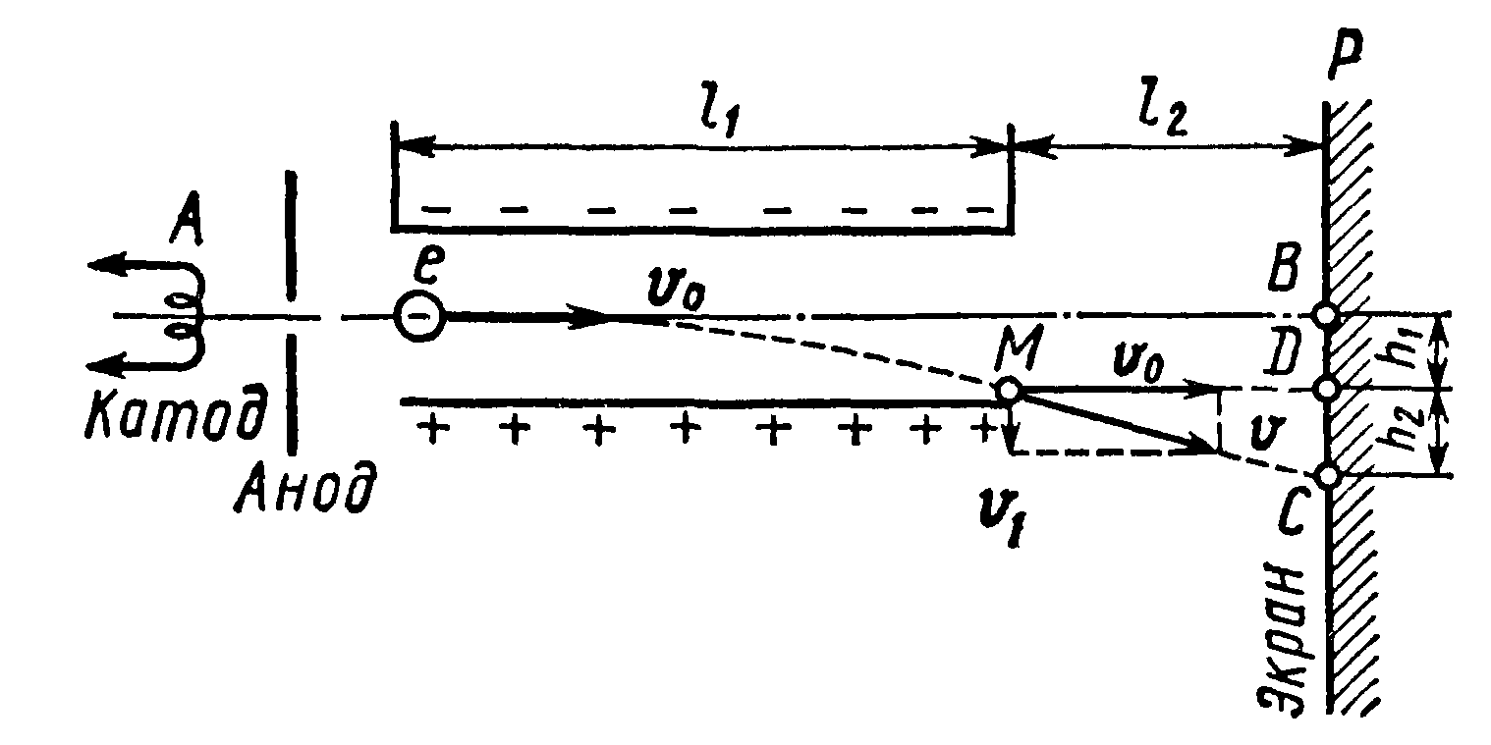
Пример 18. Электрон без начальной скорости прошел разность потенциалов U₀=10 кВ и влетел в пространство между пластинами плоского конденсатора, заряженного до разности потенциалов U_{l}=100 В, по линии АВ, параллельной пластинам (рис. 37). Расстояние d между пластинами равно 2 см. Длина l₁ пластин конденсатора в направлении полета электрона, равна 20 cм. Определить расстояние ВС на экране Р, отстоящем от конденсатора на l₂=1 м.
Рис. 37
Решение. Движение электрона внутри конденсатора складывается из двух движений: 1) по инерции вдоль линии АВ с постоянной скоростью , приобретенной под действием разности потенциалов U₀, которую электрон прошел до конденсатора; 2) равномерно ускоренного движения в вертикальном направлении к положительно заряженной пластине под действием постоянной силы поля конденсатора. По выходе из конденсатора электрон будет двигаться равномерно со скоростью , которую он имел в точке М в момент вылета из конденсатора.
Из рис. 37 видно, что искомое расстояние |BC|=h₁+h₂, где с h₁ - расстояние, на которое сместится электрон в вертикальном направлении во время движения в конденсаторе; h₂ - расстояние между точкой D на экране, в которую электрон попал бы, двигаясь по выходе из конденсатора по направлению начальной скорости υ₀, и точкой С, в которую электрон попадет в действительности.
Выразим отдельно h₁ и h₂. Пользуясь формулой длины пути равномерно ускоренного движения, найдем
. (1)
где а - ускорение, полученное электроном под действием поля конденсатора; t - время полета электрона внутри конденсатора.
По второму закону Ньютона a=F/m, где F - сила, с которой поле действует на электрон; т - его масса. В свою очередь, F =e∙E=e∙U₁/d, где е – модуль заряда электрона; U₁ - разность потенциалов между пластинами конденсатора; d - расстояние между ними. Время полета электрона внутри конденсатора найдем из формулы пути равномерного движения , откуда
где l₁ - длина конденсатора в направлении полета электрона. Выражение скорости найдем из условия равенства работы, совершенной полем при перемещении электрона, и приобретенной им кинетической энергии: . Отсюда
(2)
Подставляя в формулу (1) последовательно значения а, F, t и из соответствующих выражений, получим
Длину отрезка h₂ найдем из подобия треугольников MDC и векторного:
, (3)
где - скорость электрона в вертикальном направлении в точке М; l₂ - расстояние от конденсатора до экрана.
Скорость найдем по формуле , которая с учетом выражений для а, F и t примет вид
.
Подставив выражение в формулу (3), получим или, заменив по формуле (3), найдем
Окончательно для искомого расстояния |BC| будем иметь
|BC|=
Подставив значения величин U₁, U₀, d, l₁ и l₂ в последнее выражение и произведя вычисления, получим
|BC|=5,5cм.

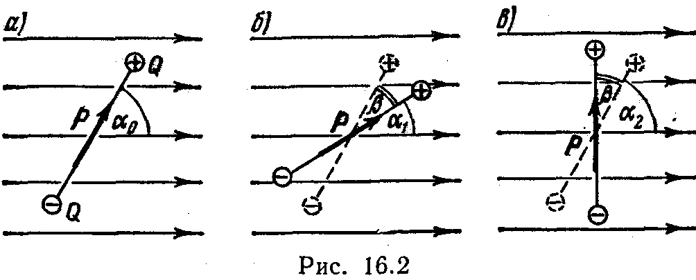Пример 19. Диполь с электрическим моментом р=2 нКл·м находится в однородном электрическом поле напряженностью Е=30 кВ/м. Вектор составляет угол =60˚ с направлением силовых линий поля. Определить произведенную внешними силами работу А поворота диполя на угол β=30°.
Решение. Из исходного положения (рис. 38, а) диполь можно повернуть на угол β=30º=π/6 двумя способами: или по часовой стрелке до угла α₁ =α₀ – β=π/3 – π/6=π/6 (рис. 38, б), или против часовой стрелки до угла α₂=α₀+ β=π/3+π/6=π/2 (рис. 38, в).
Рис. 38
В первом случае диполь будет поворачиваться под действием сил поля. Следовательно, работа внешних сил при этом отрицательна. Во втором случае поворот может быть произведен только под действием внешних сил, и, следовательно, работа внешних сил при этом положительна.
Работу, совершаемую при повороте диполя, можно вычислять двумя способами: 1) непосредственно интегрированием выражения элементарной работы; 2) с помощью соотношения между работой и изменением потенциальной энергии диполя в электрическом поле.
1-й способ. Элементарная работа при повороте диполя на угол α
dA=M∙d=p∙E ∙sin d,
а полная работа при повороте на угол от до
Произведя интегрирование, получим
(1)
Работа внешних сил при повороте диполя по часовой стрелке
мкДж,
против часовой стрелки
мкДж.
2-й способ. Работа А внешних сил связана с изменением потенциальной энергии Δ соотношением , где и – потенциальные энергии системы соответственно в начальном и конечном состояниях. Так как потенциальная энергия диполя в электрическом поле выражается формулой , то
(2)
что совпадает с формулой (1), полученной первым способом.

Пример 20. Определить электрическую емкость С плоского конденсатора с двумя слоями диэлектриков: фарфора толщиной d₁=2 мм и эбонита толщиной d₂= 1,5 мм, если площадь S пластин равна 100 см².
Решение. Емкость конденсатора, по определению, , где Q - заряд на пластинах конденсатора; U - разность потенциалов пластин. Заменив в этом равенстве общую разность потенциалов U конденсатора суммой U₁+U₂ напряжений на слоях диэлектриков, получим
. (1)
Приняв во внимание, что Q=σ∙S, U₁= Е₁d₁=$\frac{D}{ε_{0}ε_{1}}d_{1}$и U₂=E₂d₂=$\frac{D}{ε_{0}ε_{2}}d_{2}$, равенство (1) можно переписать в виде
(2)
где σ - поверхностная плотность заряда на пластинах; Е₁ и Е₂ - напряженности поля в первом и втором слоях диэлектрика соответственно; D - электрическое смещение поля в диэлектриках.
Умножив числитель и знаменатель равенства (2) на ε₀ и учтя, что D=σ, окончательно получим
Сделав вычисления по последней формуле (диэлектрические проницаемости фарфора – ; эбонита – ), найдем
.

Пример 21. Два плоских конденсатора одинаковой электроемкости С₁=С₂=С соединены в батарею последовательно и подключены источнику тока с электродвижущей силой E. Как изменится разность потенциалов U₁ на пластинах первого конденсатора, если пространство между пластинами второго конденсатора, не отключая источника тока, заполнить диэлектриком с диэлектрической проницаемостью =7?
Решение. До заполнения второго конденсатора диэлектриком разность потенциалов на пластинах обоих конденсаторов была одинакова: U₁=U₂= E / 2. После заполнения электроемкость второго конденсатора возросла в ε раз:
=ε∙C₂=ε∙C.
Электроемкость С первого не изменилась, т. е. =C.
Так как источник тока не отключался, то общая разность потенциалов на батарее конденсаторов осталась прежней, она лишь перераспределилась между конденсаторами. На первом конденсаторе
, (1)
где Q - заряд на пластинах конденсатора. Поскольку при последовательном соединении конденсаторов заряд на каждой пластине и на всей батареи одинаков, то
Q = С'_{бат} ∙E,
где - емкость батареи. Таким образом,
.
Подставив это выражение заряда в формулу (1), найдем
.
Чтобы найти, как изменилась разность потенциалов на пластинах первого конденсатора, вычислим отношение:
.
После подстановки значения ε получим
U'₁/U₁=1,75.
Следовательно, разность потенциалов на пластинах первого конденсатора после заполнения второго конденсатора диэлектриком возросла в 1,75 раза.

Пример 22. Конденсатор электроемкостью C₁=3 мкФ был заряжен до разности потенциалов U₁=40 В. После отключения oт источника тока конденсатор был соединен параллельно с другим незаряженным конденсатором электроемкостью С₂=5 мкФ. Определить энергию ΔW, израсходованную на образование искры в момент присоединения второго конденсатора.
Решение. Энергия, израсходованная на выбрасывание искры, равна
ΔW=W₁ – W₂ (1)
где W₁ - энергия, которой обладал первый конденсатор до, присоединения к нему второго конденсатора; W₂ - энергия, которую имеет батарея, составленная из первого и второго конденсаторов. Подставив в равенство (1) формулу энергии заряженного конденсатора и, приняв во внимание, что общая электроемкость параллельно соединенных конденсаторов равна сумме электроемкостей отдельных конденсаторов, получим
(2)
где С₁ и С₂ - электроемкости первого и второго конденсаторов; U₁- разность потенциалов, до которой был заряжен первый конденсатор; U₂ - разность потенциалов на зажимах батареи конденсаторов.
Учитывая, что заряд после присоединения второго конденсатора остался прежним, выразим разность потенциалов U₂ следующим образом: Подставив это выражение U₂ в формулу (2), получим
После простых преобразований найдем
Выполнив вычисления, получим
ΔW=1,5 мДж.

Пример 23. Плоский воздушный конденсатор с площадью S пластины, равной 500 см², подключен к источнику тока, ЭДС которого равна 300 В. Определить работу А внешних сил по раздвижению пластин от расстояния d₁ = 1 см до d₂=3 см в двух случаях: 1) пластины перед раздвижением отключаются от источника тока; 2) пластины в процессе раздвижения остаются подключенными к нему.
Решение. 1-й случай. Систему двух заряженных и отклюенных от источника тока пластин можно рассматривать как изолированную систему, по отношению к которой справедлив закон сохранения энергии. В этом случае работа внешних сил равна изменению энергии системы:
A=ΔW=W₂ – W₁, (1)
где W₂ - энергия поля конденсатора в конечном состоянии (пластины находятся на расстоянии d₂); W₁ - энергия поля в начальном состоянии (пластины находятся на расстоянии d₁).
Энергию в данном случае удобно выразить через заряд Q на пластинах, так как заряд пластин, отключенных от источника при их раздвижении, не изменяется. Подставив в равенство (1) выражения
и ,
получим
или
Выразив в этой формуле заряд через ЭДС E источника тока и начальную электроемкость С₁ (Q=C₁ ∙E), найдем
. (2)
Подставляя в формулу (2) выражения электроемкостей (C₁=ε₀S/d₁ и C₂=ε₀S/d₂) плоского конденсатора, получим
$\left(\frac{d_{2}}{ε_{0}S}−\frac{d_{1}}{ε_{0}S}\right)\text{.}$
После сокращения на ε₀S формула примет вид
. (3)
Произведя вычисления по формуле (3), найдем A= 3,98 мкДж.
2-й случай. Пластины остаются подключенными к источнику тока и система двух пластин уже не является изолированной (заряд с пластин при их раздвижении перемещается к клеммам батареи). Поэтому воспользоваться законом сохранения энергии в этом случае нельзя.
Заметим, что при раздвижении пластин конденсатора: а) разность их потенциалов остается неизменной (U= E); б) емкость будет уменьшаться (С= ε₀S/d). Будут уменьшаться также заряд на пластинах (Q=C∙U) и напряженность электрического поля (Е = U/d). Так как величины Е и Q, необходимые для определения работы, изменяются, то работу следует вычислять путем интегрирования.
Напишем выражение для элементарной работы:
, (4)
где E₁ - напряженность поля, создаваемого зарядом одной пластины.
Выразим напряженность поля E₁ и заряд Q через расстояние х между пластинами:
E₁ = 1/2Е = E/ 2х и Q = C ∙E, или Q = ε₀SE/x.
Подставив эти выражения E₁ и Q в равенство (4), получим
.
Проинтегрировав это равенство в пределах от d₁ до d₂, найдем выражение искомой работы:
.
После упрощений последняя формула примет вид
.
Сделав вычисления по полученной формуле, найдем
А=1,33 мкДж.
Пример 24. Плоский конденсатор заряжен до разности потенциалов U= 1 кВ. Расстояние d между пластинами равно 1 см. Диэлектрик – стекло (). Определить объемную плотность энергии поля конденсатора.
Решение. Объемная плотность энергии поля конденсатора
, (1)
где W - энергия поля конденсатора; V- объем, занимаемый полем, т. е. объем пространства, заключенного между пластинами конденсатора.
Энергия поля конденсатора определяется по формуле
, (2)
где U - разность потенциалов, до которой заряжены пластины конденсатора; С - его электроемкость. Но C=εε₀S/d, V=Sd. Подставив выражение С в формулу (2) и затем выражения W и V в формулу (1), получим
.
Подставив значения величин в последнюю формулу и вычислив, найдем
=0,309 Дж/м³.

Пример 25. Металлический шар радиусом R=3 cм несет заряд Q=20 нКл. Шар окружен слоем парафина () толщиной d=2см. Определить энергию W электрического поля, заключенного в слое диэлектрика.
Решение. Так как поле, созданное заряженным шаром, является неоднородным, то энергия поля в слое диэлектрика распределена неравномерно. Однако объемная плотность энергии будет одинакова во всех точках, отстоящих на равных расстояниях от центра сферы так как поле заряженного шара обладает сферической симметрией.
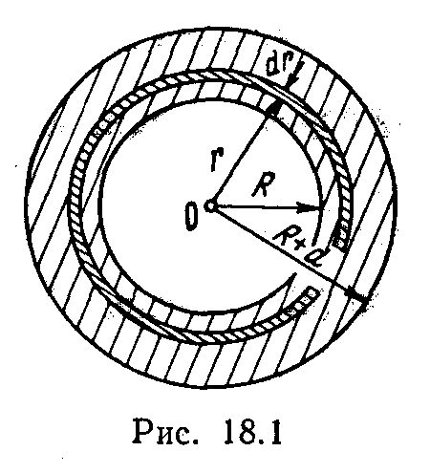Выразим энергию в элементарном сферическом слое диэлектрика объемом dV: dW=w∙dV, где w - объемная плотность энергии (рис. 39).
Полная энергия выразится интегралом
, (1)
где r- радиус элементарного сферического слоя; dr- его толщина. Объемная плотность энергии определяется по формуле w = εε₀Е²/2, где Е – напряженность поля. В нашем случае и, следовательно,
Рис. 39
Подставив это выражение плотности в формулу (1) и вынеся за знак интеграла постоянные величины, получим
произведя вычисления по этой формуле, найдем
W=12 мкДж.

Пример 26. Определить заряд Q, прошедший по проводу с сопротивлением R=3 Ом при равномерном нарастании напряжения на концах провода от U₀=2 В до U =4 В в течение t=20с.
Решение. Так как сила тока в проводе изменяется, то воспользоваться для подсчета заряда формулой Q=I∙t нельзя. Поэтому возьмем дифференциал заряда dQ=I∙dt и проинтегрируем:
(1)
Выразив силу тока по закону Ома, получим
(2)
Напряжение U в данном случае переменное. В силу равномерности нарастания оно может быть выражено формулой
U= U₀+k∙t, (3)
где k - коэффициент пропорциональности. Подставив это выражение U в формулу (2), найдем
Проинтегрировав, получим
. (4)
Значение коэффициента пропорциональности k найдем из формулы (3), если заметим, что при t= 20 с U=4В:
k=(U – U₀)/t=0,1 B/c.
Подставив значения величин в формулу (4), найдем
Q=20 Кл.

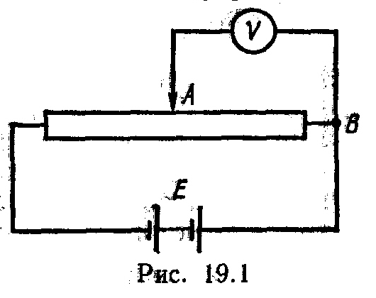Пример 27. Потенциометр с сопротивлением R= 100 Ом подключен к источнику тока, ЭДС E которого равна 150 В и внутреннее сопротивление r = 50 Ом (рис. 40). Определить показание вольтметра с сопротивлением R_{B}=500 Ом, соединенного проводником с одной из клемм потенциометра и подвижным контактом с серединой обмотки потенциометра. Какова разность потенциалов между теми же точками потенциометра при отключенном вольтметре?
Рис. 40
Решение. Показание U₁ вольтметра, подключенного к точкам А и В (рис. 40), определяется по формуле
U₁=I₁R₁, (1)
где I₁ - сила тока в неразветвленной, части цепи; R₁- сопротивление параллельно соединенных вольтметра и половины потенциометра.
Силу тока I₁ найдем по закону Ома для всей цепи:
I₁, (2)
где R - сопротивление внешней цепи.
Внешнее сопротивление R есть сумма двух сопротивлений:
R=R/2+R₁. (3)
Сопротивление R₁ параллельного соединения может быть найдено по формуле $\frac{1}{R_{1}}=\frac{1}{R_{B}}+\frac{1}{R/2},$ откуда
R_{l} = R∙R_{B}/(R + 2R_{B}).
Подставив в эту формулу числовые значения величин и произведя вычисления, найдем
R_{l}=45,5 Ом.
Подставив в выражение (2) правую часть равенства (3), определим силу тока:
=1,03 А
Если подставить значения I₁ и R₁ в формулу (1), то найдем показание вольтметра: U₁=46,9 В.
Разность потенциалов между точками А и В при отключенном вольтметре равна произведению силы тока I₂ на половину сопротивления потенциометра, т. е. U₂ , или .
Подставив сюда значения величин E , r и R получим
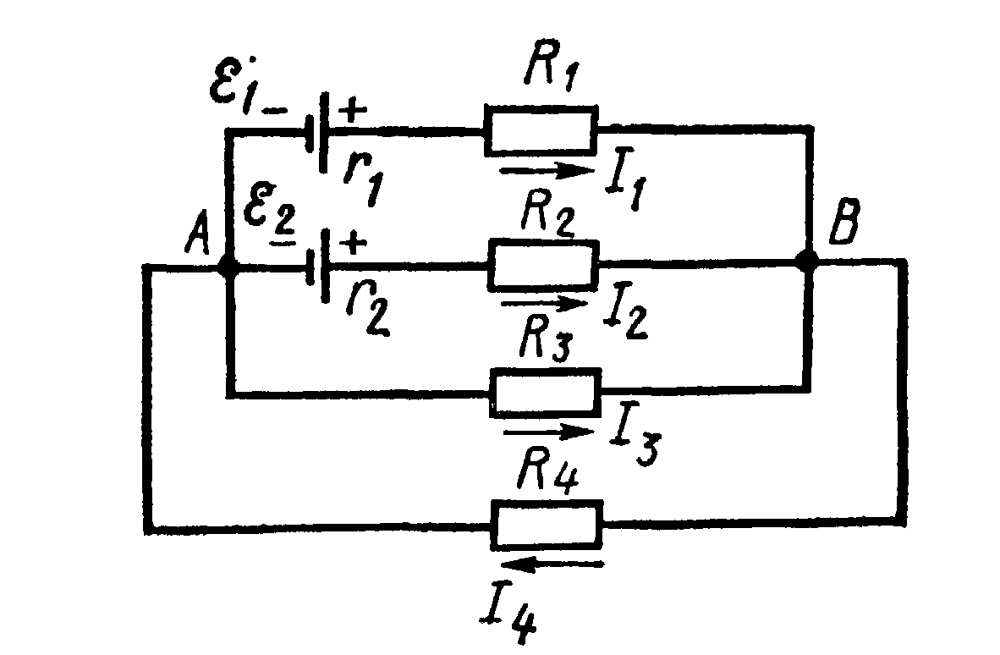
U₂=50 В.
Пример 28. Источники тока с электродвижущими силами E₁ и E₂ включены в цепь, как показано на рис. 41. Определить силы токов, текущих в сопротивлениях R₂ и R₃, если E₁= 10 В и E₂=4 В, а R₁=R₄=2 Ом и R₂=R₃=4 Ом. Сопротивлениями источников тока пренебречь.
Рис. 41
Решение. Силы токов в разветвленной цепи определяют с помощью законов Кирхгофа. Чтобы найти четыре значения силы токов, следует составить четыре уравнения.
Перед составлением уравнений по закону Кирхгофа необходимо, во-первых, выбрать произвольно направления токов, текущих через сопротивления, указав их стрелками на чертеже, и, во-вторых, выбрать направление обхода контуров (последнее только для составления уравнений по второму закону Кирхгофа).
Выберем направления токов, как они показаны на рис. 41, и условимся обходить контуры по часовой стрелке.
Рассматриваемая в задаче схема имеет два узла: А и В. Но составлять уравнение по первому закону Кирхгофа следует только для одного узла, так как уравнение, составленное для второго узла, будет следствием первого уравнения.
При составлении уравнений по первому закону Кирхгофа необходимо соблюдать правило знаков: ток, подходящий к узлу, входит в уравнение со знаком плюс; ток, отходящий от узла, - со знаком минус.
По первому закону Кирхгофа для узла В имеем
I₁+I₂+I₃ – I₄=0.
Недостающие три уравнения получим по второму закону Кирхгофа. Число независимых уравнений, которые могут быть составлены по второму закону Кирхгофа, также меньше числа контуров (в нашем случае контуров шесть, а независимых уравнений три). Чтобы найти необходимое число независимых уравнений, следует придерживаться правила: выбирать контуры таким образом, чтобы в каждый новый контур входила хотя бы одна ветвь, не участвовавшая ни в одном из ранее использованных контуров.
При составлении уравнений по второму закону Кирхгофа необходимо соблюдать следующее правило знаков:
а) если ток по направлению совпадает с выбранным направлением обхода контуров, то соответствующее произведение IR входит в уравнение со знаком плюс, в противном случае произведение IR входит в уравнение со знаком минус,
б) если ЭДС повышает потенциал в направлении обхода контура, т.е. если при обходе контура приходится идти от минуса к плюсу внутри источника, то соответствующая ЭДС входит в уравнение со знаком плюс, в противном случае - со знаком минус.
По второму закону Кирхгофа имеем соответственно для контуров AR₁BR₂A, AR₁BR₃A, AR₃BR₄A:
I₁R₁ – I₂R₂=E₁ – E₂ , (1)
I₁R₁ – I₃R₃=E₁ , (2)
I₃R₃ + I₄R₄=0. (3)
Подставив в равенства (1)-(3) значения сопротивлений и ЭДС, получим систему уравнений:
I₁+I₂+I₃ – I₄=0,
2I₁-4I₂=6,
2I₁-4I₃=10,
4I₃+2I₄=0.
Поскольку нужно найти только два тока, то удобно воспользоваться методом определителей (детерминантов). С этой целью перепишем уравнения еще раз в следующем виде:
I₁+I₂+I₃-I₄=0,
2I₁-4I₂+0+0=6,
2I₁+0-4I₃+0=10,
0+0+4I₃+2I₄=0.
Искомые значения токов найдем из выражений
I₂=Δ_{I2}/Δ и I₃=Δ_{I3}/Δ,
где Δ - определитель системы уравнений; Δ_{I2} и Δ_{I3} - определители, полученные заменой соответствующих столбцов определителя столбцами, составленными из свободных членов четырех вышеприведенных уравнений, находим
$Δ=\left|\begin{matrix}1 & 1 & 1 & −1 \\ 2 & −4 & 0 & 0 \\ 2 & 0 & −4 & 0 \\ 0 & 0 & 4 & 2\end{matrix}\right|=\text{96};$ $Δ_{I_{2}}=\left|\begin{matrix}1 & 0 & 1 & 1 \\ 2 & 6 & 0 & 0 \\ 2 & \text{10} & −4 & 0 \\ 0 & 0 & 4 & 2\end{matrix}\right|=0;$
Отсюда получаем
I₂=0; I₃ = -1 А.
Знак минус у значения силы тока I₃ свидетельствует о том, что при произвольном выборе направлений токов, указанных на рисунке, направление тока I₃ было указано противоположно истинному. На самом деле ток I₃ течет от узла В к узлу А.

Пример 29. Сила тока в проводнике сопротивлением R=20 Ом нарастает в течение времени Δt=2 с по линейному закону от I₀=0 до I_{max}=6 А (рис. 42). Определить количество теплоты Q₁, выделившееся в этом проводнике за первую секунду, и Q₂ - за вторую, а также найти отношение этих количеств теплоты Q₂/Q₁.
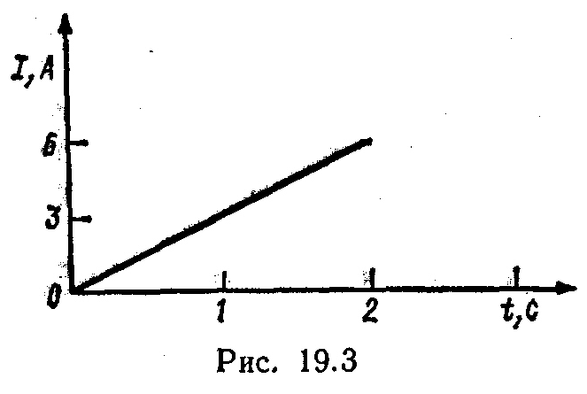Решение. Закон Джоуля - Ленца Q=I²Rt применим в случае постоянного тока (I =const). Если же сила тока в проводнике изменяется, то указанный закон справедлив для бесконечно малого промежутка времени и записывается в виде
dQ= I²Rdt. (1)
Рис. 42
Здесь сила тока I является некоторой функцией времени. В нашем случае
I=k∙t, (2)
где k - коэффициент пропорциональности, равный отношению приращения силы тока к интервалу времени, за который произошло это приращение:
k=ΔI/Δt=3 А/с.
С учетом равенства (2) формула (1) примет вид
dQ=k²Rt²dt. (3)
Для определения количества теплоты, выделившегося за конечный промежуток времени Δt, выражение (3) следует проинтегрировать в пределах от t₁ до t₂:
При определении количества теплоты, выделившегося за первую секунду, пределы интегрирования t₁ =0, t₂= 1 с и, следовательно,
Q₁=60 Дж,
а за вторую секунду - пределы интегрирования t₁= 1 с, t₂=2 с и тогда
Q₂=420 Дж.
Следовательно,
Q₂/Q₁=7,

Задачи

161. Три одинаковых точечных заряда $Q_{1}=Q_{2}=Q_{3}=2$нКл находятся в вершинах равностороннего треугольника со стороной а=10 см. Определить модуль и направление силы, действующей на один из зарядов со стороны двух других.
162. Два положительных точечных заряда $Q_{1}=Q$ и $Q_{2}=9Q$ закреплены на расстоянии d=100 см друг от друга. Определить, в какой точке на прямой, проходящей через заряды, следует поместить третий заряд так, чтобы он находился в равновесии. Указать, какой знак должен иметь этот заряд для того, чтобы равновесие было устойчивым, если перемещения зарядов возможны только вдоль прямой, проходящей через закрепленные заряды.
163. Два одинаковых заряженных шарика подвешены в одной точке на нитях одинаковой длины. При этом нити разошлись на угол . Шарики погружают в масло. Какова плотность масла ρ, если угол расхождения нитей при погружении в масло остается тем же? Плотность материала шариков $ρ_{0}=1,5⋅{\text{10}}^{3}$ кг/м³, диэлектрическая проницаемость масла ε=2,2.
164. В вершинах квадрата находятся одинаковые заряды $Q_{1}=Q_{2}=Q_{3}=Q_{4}=8⋅{\text{10}}^{−\text{10}}$Кл. Какой отрицательный заряд нужно поместить в центре квадрата, чтобы сила взаимного отталкивания положительных зарядов была уравновешена силой притяжения отрицательного заряда?
165. Тонкий стержень длиной l=10 см равномерно заряжен с линейной плотностью заряда τ=1 мкКл/м.На продолжении оси стержня на расстоянии d=20 см от ближайшего его конца находится точечный заряд $Q_{1}=\text{100}$нКл. Определить силу взаимодействия заряженного стержня и точечного заряда.
166. Тонкий длинный стержень равномерно заряжен с линейной плотностью заряда τ=10 мкКл/м.На продолжении оси стержня на расстоянии d=20 см от ближайшего его конца находится точечный заряд $Q_{1}=\text{10}$нКл. Определить силу взаимодействия заряженного стержня и точечного заряда.
167. Тонкий очень длинный стержень равномерно заряжен с линейной плотностью заряда τ=10 мкКл/м. На перпендикуляре к оси стержня, идущем из его конца, находится точечный заряд $Q_{1}=\text{10}$нКл. Расстояние от конца стержня до заряда d=20 см. Определить силу взаимодействия заряженного стержня и точечного заряда.
168. Тонкая длинная нить длиной l=20 см равномерно заряжена с линейной плотностью заряда τ=10 нКл/м. На расстоянии d=10 см от нити против ее середины находится точечный заряд $Q_{1}=1$нКл. Определить силу, действующую на этот заряд со стороны нити.
169. Тонкий длинный стержень равномерно заряжен с линейной плотностью заряда τ=10 мкКл/м. Какова сила, действующая на точечный заряд $Q_{1}=\text{10}$ нКл, находящийся на расстоянии d=20 см от стержня вблизи его середины?
170. Тонкое кольцо радиусом $R=\text{10}$см несет равномерно распределенный заряд $Q=0,1$ мкКл. На перпендикуляре к плоскости кольца, восстановленном из его середины, находится точечный заряд $Q_{1}=\text{10}$нКл. Какова сила, действующая со стороны заряженного кольца на заряд $Q_{1}$, если он удален от центра на расстояние d₁=20 см, d₂=2 см?
171. Тонкий стержень длиной l=12 см заряжен с линейной плотностью τ=200 нКл/м. Найти напряженность электрического поля в точке, находящейся на расстоянии d=5 см от стержня, напротив его середины.
172. Тонкий стержень длиной l=12 см заряжен с линейной плотностью τ=400 нКл/м. Найти напряженность электрического поля в точке, расположенной на перпендикуляре к стержню, проведенному через один из его концов на расстоянии d=8 см.
173. Определить напряженность поля, создаваемого зарядом, равномерно распределенным по тонкому прямому стержню длиной l=40 см с линейной плотностью τ=200 нКл/м в точке, лежащей на продолжении оси стержня на расстоянии d=20 см от ближайшего конца.
174. Напряженность нормального электрического поля земной атмосферы в среднем равна Е=130 В/м и направлена вертикально вниз. Какое ускорение сообщает поле пылинке массой m=100 нг, несущей положительный заряд Q=16 аКл? [а – атто=10⁻¹⁸].
175. Заряд Q=20 нКл равномерно распределен на металлической нити длиной l=1 м. Определить напряженность поля в точке, находящейся на расстоянии d=10 см от нити и равноудаленной от её концов.
176. По тонкому кольцу радиусом $R=\text{20}$см равномерно распределен заряд с линейной плотностью τ=0,2 мкКл/м. Определить напряженность электрического поля, создаваемого распределенным зарядом в точке, находящейся на расстоянии d=2R от его центра.
177. По тонкому полукольцу радиусом равномерно распределен заряд Q=20 мкКл с линейной плотностью τ=0,1 мкКл/м. Определить напряженность электрического поля, создаваемого распределенным зарядом в точке, совпадающей с центром кольца.
178. Четверть тонкого кольца радиусом $R=\text{10}$см равномерно распределен заряд Q=0,05 мкКл. Определить напряженность электрического поля, создаваемого распределенным зарядом в точке, совпадающей с центром кольца.
179. По тонкому кольцу равномерно распределен заряд Q=10 нКл с линейной плотностью τ=0,01 мкКл/м. Определить напряженность электрического поля, создаваемого распределенным зарядом в точке, находящейся на расстоянии d=R от его центра.
180. Две трети тонкого кольца радиусом $R=\text{10}$см равномерно распределен заряд с линейной плотностью τ=0,2 мкКл/м. Определить напряженность электрического поля, создаваемого распределенным зарядом в точке, совпадающей с центром кольца.
181. На двух концентрических сферах радиусом R и 2R равномерно распределены заряды с поверхностными плотностями σ₁ и σ₂. Требуется: 1) используя теорему Остроградского-Гаусса, найти зависимость $Е\left(r\right)$ напряженности электрического поля от расстояния для областей: I, II и III (рис. 43). Принять σ₁=4 σ, σ₂= σ; 2) вычислить напряженность поля в точке, удаленной от центра на расстояние r, и указать направление вектора напряженности. Принять σ=30 нКл/м², r=1,5R; 3) построить график $Е\left(r\right)$.

σ₁
σ₂
R₁
I
II
III
R₂

Рис. 43
182. На двух концентрических сферах радиусом R и 2R равномерно распределены заряды с поверхностными плотностями σ₁ и σ₂. Требуется: 1) используя теорему Остроградского-Гаусса, найти зависимость $Е\left(r\right)$ напряженности электрического поля от расстояния для областей: I, II и III. Принять σ₁= σ, σ₂= -σ; 2) вычислить напряженность поля в точке, удаленной от центра на расстояние r, и указать направление вектора напряженности. Принять σ=0,1 мкКл/м², r=3R; 3) построить график $Е\left(r\right)$.
183. На двух концентрических сферах радиусом R и 2R равномерно распределены заряды с поверхностными плотностями σ₁ и σ₂. Требуется: 1) используя теорему Остроградского-Гаусса, найти зависимость $Е\left(r\right)$ напряженности электрического поля от расстояния для областей: I, II и III. Принять σ₁= - 4σ, σ₂= σ; 2) вычислить напряженность поля в точке, удаленной от центра на расстояние r, и указать направление вектора напряженности. Принять σ=50 нКл/м², r=1,5R; 3) построить график $Е\left(r\right)$.
184. На двух концентрических сферах радиусом R и 2R равномерно распределены заряды с поверхностными плотностями σ₁ и σ₂. Требуется: 1) используя теорему Остроградского-Гаусса, найти зависимость $Е\left(r\right)$ напряженности электрического поля от расстояния для областей: I, II и III. Принять σ₁= -2σ, σ₂= σ; 2) вычислить напряженность поля в точке, удаленной от центра на расстояние r, и указать направление вектора напряженности. Принять σ=0,1 мкКл/м², r=3R; 3) построить график $Е\left(r\right)$.
185. На двух бесконечных параллельных плоскостях равномерно распределены заряды с поверхностными плотностями σ₁ и σ₂. Требуется: 1) используя теорему Остроградского-Гаусса и принцип суперпозиций полей, найти зависимость $Е\left(х\right)$ напряженности электрического поля от расстояния для областей: I, II и III (рис. 44). Принять σ₁= 2σ, σ₂= σ; 2) вычислить напряженность поля в точке, расположенной слева от плоскостей, и указать направление вектора напряженности. Принять σ=0,1 мкКл/м²; 3) построить график $Е\left(х\right)$.
σ₁
σ₂
I
II
III

x

Рис. 44

186. На двух бесконечных параллельных плоскостях равномерно распределены заряды с поверхностными плотностями σ₁ и σ₂. Требуется: 1) используя теорему Остроградского-Гаусса и принцип суперпозиций полей, найти зависимость $Е\left(х\right)$ напряженности электрического поля от расстояния для областей: I, II и III. Принять σ₁= - 4σ, σ₂= 2σ; 2) вычислить напряженность поля в точке, расположенной между плоскостями, и указать направление вектора напряженности. Принять σ=40 нКл/м²; 3) построить график $Е\left(х\right)$.
187. На двух бесконечных параллельных плоскостях равномерно распределены заряды с поверхностными плотностями σ₁ и σ₂. Требуется: 1) используя теорему Остроградского-Гаусса и принцип суперпозиций полей, найти зависимость $Е\left(х\right)$ напряженности электрического поля от расстояния для областей: I, II и III. Принять σ₁= σ, σ₂= - 2σ; 2) вычислить напряженность поля в точке, расположенной справа от плоскостей, и указать направление вектора напряженности. Принять σ=20 нКл/м²; 3) построить график $Е\left(х\right)$.
188. На двух коаксиальных бесконечных цилиндрах радиусами R и 2R равномерно распределены заряды с поверхностными плотностями σ₁ и σ₂. Требуется: 1) используя теорему Остроградского-Гаусса, найти зависимость $Е\left(r\right)$ напряженности электрического поля от расстояния для областей: I, II и III (рис. 45). Принять σ₁= -2σ, σ₂= σ; 2) вычислить напряженность поля в точке, удаленной от оси цилиндров на расстояние r, и указать направление вектора напряженности. Принять σ=50 нКл/м², r=1,5R; 3) построить график $Е\left(r\right)$.

III
R₁
R₂
σ₁
σ₂
I
II

Рис. 45
189. На двух коаксиальных бесконечных цилиндрах радиусами R и 2R равномерно распределены заряды с поверхностными плотностями σ₁ и σ₂. Требуется: 1) используя теорему Остроградского-Гаусса, найти зависимость $Е\left(r\right)$ напряженности электрического поля от расстояния для областей: I, II и III (рис. 45). Принять σ₁= σ, σ₂= - σ; 2) вычислить напряженность поля в точке, удаленной от оси цилиндров на расстояние r, и указать направление вектора напряженности. Принять σ=60 нКл/м², r=3R; 3) построить график $Е\left(r\right)$.
190. На двух коаксиальных бесконечных цилиндрах радиусами R и 2R равномерно распределены заряды с поверхностными плотностями σ₁ и σ₂. Требуется: 1) используя теорему Остроградского-Гаусса, найти зависимость $Е\left(r\right)$ напряженности электрического поля от расстояния для областей: I, II и III (рис. 45). Принять σ₁= - σ, σ₂= 4σ; 2) вычислить напряженность поля в точке, удаленной от оси цилиндров на расстояние r, и указать направление вектора напряженности. Принять σ=30 нКл/м², r=4R; 3) построить график $Е\left(r\right)$.
191. Тонкий стержень согнут в кольцо радиусом R=10 см и равномерно заряжен с линейной плотностью τ=800 нКл/м. Определить потенциал в точке, расположенной на оси кольца на расстоянии d=10 см от его центра.
192. Тонкая квадратная рамка равномерно заряжена с линейной плотностью заряда τ=200 нКл/м. Определить потенциал поля в точке пересечения диагоналей.
193. Четыре одинаковых капли ртути, заряженных до потенциала φ=10 В, сливаются в одну. Каков потенциал образовавшейся капли?
194. Поле образовано точечным диполем с электрическим моментом р=200 пКл∙м. Определить разность потенциалов двух точек поля, расположенных симметрично относительно диполя на его оси на расстоянии d=40 см от центра диполя.
195. Электрическое поле образовано бесконечно длинной заряженной нитью, линейная плотность заряда которой τ=20 пКл/м. Определить разность потенциалов двух точек поля отстоящих от нити на расстоянии d₁=8 см и d₂=12 см.
196. Точечные заряды Q₁=1 мкКл и Q₂=0,1 мкКл находятся на расстоянии r=10 см друг от друга. Какую работу совершат силы поля, если второй заряд, отталкиваясь от первого, удалится от него на расстояние: 1) 10 м; 2) бесконечность.
197. Тонкий стержень согнут в полукольцо. Стержень заряжен с линейной плотностью τ=133 нКл/м. Какую работу надо совершить, чтобы перенести заряд Q=6,7 нКл из центра полукольца в бесконечность?
198. Тонкий стержень согнут в кольцо радиусом R=10 см и заряжен с линейной плотностью τ=300 нКл/м. Какую работу надо совершить, чтобы перенести заряд Q=65 нКл из центра кольца в точку, расположенную на оси кольца на расстоянии r=20 см от его центра?
199. Две параллельные заряженные плоскости, поверхностные плотности заряда которых σ₁= 2 мкКл/м², σ₂= - 0,8 мкКл/м², находятся на расстоянии d=0,6 см друг от друга. Определить разность потенциалов между плоскостями.
200. Диполь с электрическим моментом р=100 пКл∙м свободно установился в электрическом поле напряженностью Е=200 кВ/м. Определить работу внешних сил, которую необходимо совершить для поворота диполя на угол α=180°.
201. Пылинка массой m=200 мкг, несущая на себе заряд Q=40 нКл, влетела в электрическое поле в направлении силовых линий. После прохождения разности потенциалов U=200 В пылинка имела скорость υ=10 м/с. Определить скорость υ₀ пылинки до того, как она влетела в поле.
202. Какая ускоряющая разность потенциалов требуется для того, чтобы сообщить скорость υ=30 Мм/с: 1) электрону; 2) протону?
203. Найти отношение скоростей ионов Cu⁺⁺ и К⁺, прошедших одинаковую разность потенциалов.
204. Протон, начальная скорость которого υ=100 км/с, влетел в однородное электрическое поле Е=300 В/см так, что вектор скорости совпал с направлением линий напряженности. Какой путь должен пройти протон в направлении линий поля, чтобы его скорость удвоилась?
205. Бесконечная плоскость заряжена отрицательно с поверхностной плотностью σ= 35,4 нКл/м². По направлению силовой линии поля, созданного плоскостью, летит электрон. Определить минимальное расстояние, на которое может подойти к плоскости электрон, если на расстоянии l₀=5 см он имел кинетическую энергию =80 эВ.
206. Электрон с энергией =400 эВ (в бесконечности) движется вдоль силовой линии по направлению к поверхности металлической заряженной сферы радиусом R=10 см. Определить минимальное расстояние а, на которое приблизится электрон к поверхности сферы, если ее заряд Q= - 10 нКл.
207. Электрон влетел в плоский конденсатор, имея скорость υ=10 Мм/с, направленную параллельно пластинам. В момент вылета из конденсатора направление скорости электрона составляло угол α=35° с первоначальным направлением скорости. Определить разность потенциалов между пластинами (поле считать однородным), если длина пластин l=10 см и расстояние между ними d=2 см.
208. В однородное электрическое поле напряженностью Е=200 В/м влетает (вдоль силовой линии) электрон со скоростью υ₀=2 Мм/с.Определить расстояние, которое пройдет электрон до точки, в которой его скорость будет равна половине начальной.
209. Электрон движется вдоль силовой линии однородного электрического поля. В некоторой точке поля с потенциалом φ₁=100 В электрон имел скорость υ₁=6 Мм/с. Определить потенциал φ₂ точки поля, дойдя до которой электрон потеряет половину своей скорости.
210. Пылинка массой m=5 нг, несущая на себе N=10 электронов, прошла в вакууме ускоряющую разность потенциалов U=1 МВ. Какова кинетическая энергия пылинки? Какую скорость приобрела пылинка?
211. Расстояние между обкладками плоского конденсатора равно d. Между ними находится пластинка из диэлектрика с диэлектрической проницаемостью ε₁=2,1толщиной d₁=4,5 мм. Напряжение на конденсаторе равно U₀=85 В. Если вынуть диэлектрик, то напряжение на конденсаторе станет равным U=110 В. Определить расстояние d.
212. Два шара радиусами R₁=0,5 см и R₂=1,1 см имели заряды Q₁= 5,4 нКл и Q₂. После того, как шары соединили тонкой проволокой, их потенциалы стали одинаковыми и равными φ=0,67 кВ. Определить Q₂.
213. Два шара радиусами R₁=9,1 см и R₂=4,7 см имели заряды Q₁ и Q₂=17 нКл. После того, как шары соединили тонкой проволокой, их потенциалы стали одинаковыми и равными φ= - 2,2 кВ. Определить Q₁.
214. У конденсаторов емкостью С₁=680 пФ и С₂=710 пФ, заряженных до напряжения U₁=400 В и U₂ соответственно, соединили между собой разноименно заряженными обкладками. Напряжение на конденсаторах после соединения стало равным U= - 120 В. При разряде выделилась энергия W. Определить напряжение U₂.
215. Напряженность поля заряженного плоского конденсатора с расстоянием между пластинами d=6 см равна Е=150 В/см. Параллельно пластинам в конденсатор вносится незаряженная металлическая пластина толщиной h=1,5 см. Найти разность потенциалов между обкладками конденсатора до и после внесения пластинки.
216. Два конденсатора емкостями С₁=5 мкФ и С₂=8 мкФ соединены последовательно и присоединены к батарее с ε=80 В. Определить заряды Q₁ и Q₂ конденсаторов и разности потенциалов U₁ и U₂ между обкладками.
217. Пространство между пластинами плоского конденсатора заполнено двумя слоями диэлектрика: слоем стекла толщиной d₁=0,2 см и слоем парафина толщиной d₂=0,3 см. Разность потенциалов между обкладками U=300 В. Определить напряженность поля и падение потенциала в каждом из слоев.
218. Плоский конденсатор состоит из двух круглых пластин радиусом R=10 см каждая. Расстояние между пластинами d=2 мм. Конденсатор присоединен к источнику напряжения U=80 В. Определить заряд и напряженность поля конденсатора в двух случаях: а) диэлектрик – воздух; б) диэлектрик – стекло.
219. Плоский конденсатор с площадью пластин S=200 см² каждая заряжен до разности потенциалов U=2 кВ. Расстояние между пластинами d=2 см. Диэлектрик – стекло. Определить энергию W поля конденсатора и плотность ω энергии поля.
220. Два конденсатора емкостями С₁=2 мкФ и С₂=5 мкФ заряжены до напряжений U₁=100 В и U₂=150 В соответственно. Определить напряжение на обкладках конденсаторов после их соединения обкладками, имеющими разноименные заряды.
221. Катушка и амперметр соединены последовательно и подключены к источнику тока. К клеммам катушки присоединен вольтметр с сопротивлением r=4 кОм. Амперметр показывает силу тока I=0,3 А, вольтметр – напряжение U=120 В. Определить сопротивление R катушки. Определить относительную погрешность, которая будет допущена при изменении сопротивления, если пренебречь силой тока, текущего через вольтметр.
222. ЭДС батареи ε=80 В, внутреннее сопротивление r= 5 Ом. Внешняя цепь потребляет мощность Р=100 Вт. Определить силу тока в цепи, напряжение, под которым находится внешняя цепь, и ее сопротивление.
223. Два источника с ЭДС ε₁=2,1 В и ε₂=1,5 В соединены одноименными полюсами и подключены к внешнему напряжению R=12 Ом. Внутреннее сопротивление источников r₁= 11 Ом и r₂= 15 Ом. Токи в ветвях цепи I₁, I₂, I₃. Определить силу тока I в цепи.
224. Два источника с ЭДС ε₁=1,7 В и ε₂ соединены одноименными полюсами и подключены к внешнему напряжению R=15 Ом. Внутреннее сопротивление источников r₁= 24 Ом и r₂= 33 Ом. Токи в ветвях цепи I₁, I₂, I₃. Ток I₂=0,011 А. Определить ε₂.
225. Батарея с ЭДС ε и внутренним сопротивлением r отдает во внешнюю цепь при токе I₁=5,1 А мощность Р₁=9,2 Вт, а при токе I₂=8,2 А мощность Р₂=14 Вт. Определить ЭДС ε.
226. Батарея с ЭДС ε и внутренним сопротивлением r=0,012 Ом отдает во внешнюю цепь при токе I₁=6,3 А мощность Р₁=10,8 Вт, а при токе I₂=3,9 А мощность Р₂=14 Вт. Определить мощность Р₂.
227. При внешнем сопротивлении R₁=8 Ом сила тока в цепи I₁=0,8 А, при сопротивлении R₂=15 Ом сила тока в цепи I₁=0,5 А. Определить силу тока короткого замыкания источника ЭДС.
228. ЭДС батареи ε=24 В. Наибольшая сила тока, которую может дать батарея, I_{max}=10 А. Определить максимальную мощность P_{max}, которая может выделиться во внешней цепи.
229. От источника с напряжением U=800 В необходимо передать потребителю мощность P=10 кВт на некоторое расстояние. Какое наибольшее сопротивление может иметь линия передачи, чтобы потери энергии в ней не превышали 10% от передаваемой мощности?
230. При включении электромотора в сеть с напряжением U=220 В он потребляет ток I=5 А. Определить мощность, потребляемую мотором, и его КПД, если сопротивление обмотки мотора равно R=6 Ом.
231. ЭДС батареи ε=12 В. При силе тока I=4 А КПД батареи η=0,6. Определить внутреннее сопротивление r батареи.
232. Сопротивление обмотки электродвигателя, изготовленной из медного провода, до начала работы при температуре t₁=20 °С равно R₁=0,13 Ом, а по окончании работы R₂=0,13 Ом. Определить до какой температуры нагрелся двигатель во время работы.
233. Найти температуру нити вольфрамовой лампы накаливания в рабочем состоянии, если известно, что сопротивление нити в момент включения при температуре t₁=20 °С в 12,6 раза меньше, чем в рабочем состоянии.
234. Шкала микроамперметра с внутренним сопротивлением r=10 Ом содержит 100 делений при цене деления 10 мкА. Найти сопротивление шунта, который необходимо присоединить к прибору, чтобы можно было измерять ток до I=1 А.
235. При силе тока I₁=10 А во внешней цепи выделяется мощность Р₁=200 Вт, а при силе тока I₂=8 А – Р₂=240 Вт. Каковы внутреннее сопротивление, ЭДС и сила тока короткого замыкания генератора?
236. Потребитель мощностью Р=15 кВт при напряжении U=430 В находится на расстоянии l=700 м от источника тока. Найти напряжение в начале двухпроводной линии из медных проводов сечением S=18 мм², потери напряжения в проводах, мощность потерь в проводах и КПД передачи.
237. ЭДС источника ε=30 В, сопротивление его r=1 Ом. Потребляемая мощность подключенного нагревателя Р=100 Вт. Определить величину тока в цепи и КПД нагревателя.
238. Сила тока в проводнике изменяется со временем по закону $I=I_{0}⋅e^{−αt}$, где I₀=20 А, $α=$10² с⁻¹. Определить количество теплоты, выделившейся в проводнике за время t=10⁻² с.
239. Сила тока в проводнике изменяется со временем по закону $I=I_{0}⋅\text{sin}ωt$. Найти заряд Q, проходящий через поперечное сечение проводника за время t, равное половине периода Т, если амплитуда тока равна I₀=10 А, циклическая частота ω=50π с⁻¹.
240. Сила тока в проводнике изменяется со временем по закону $I=I_{0}⋅e^{−αt}$, $α=$2∙10⁻² с⁻¹. Определить количество теплоты, выделившейся в проводнике сопротивлением R=20 Ом за время, в течение которого ток уменьшится в е раз.

ЭЛЕКТРОМАГНЕТИЗМ

• Закон Био — Савара — Лапласа
dB$=\frac{μ_{0}⋅μ}{4⋅π}$[dl,r]$\frac{I}{r^{3}}$,
где dB — магнитная индукция поля, создаваемого элементом i проводника с током; μ — магнитная проницаемость; μ₀ — магнитная постоянная (μ₀ =4π · 10 ⁻⁷ Гн/м); dl — вектор, равный по модулю длине dl проводника и совпадающий по направлению с током (элемент проводника); I — сила тока; r — радиус-вектор, проведенный от середины элемента проводника к точке, магнитная индукция в которой определяется.
Модуль вектора dB выражается формулой
dB$=\frac{μ_{0}⋅μ}{4⋅π}⋅\frac{I⋅\text{sin}α}{r^{2}}$dl,
где α — угол между векторами dl и r.
• Магнитная индукция В связана с напряженностью Н магнитного поля (в случае однородной, изотропной среды) соотношением
B$=μ_{0}⋅μ⋅$H
или в вакууме
B₀=μ₀∙H.

• Магнитная индукция в центре кругового проводника с током
В$=\frac{μ_{0}⋅μ}{2}⋅\frac{I}{R}$,
где R — радиус кривизны проводника.
• Магнитная индукция поля, создаваемого бесконечно длинным прямым проводником с током,
В$=\frac{μ_{0}⋅μ}{2⋅π}⋅\frac{I}{r}$,
где r — расстояние от оси проводника.
Магнитная индукция поля, создаваемого отрезком проводником
В$=\frac{μ_{0}⋅μ}{4⋅π}⋅\frac{I}{r_{0}}⋅(\text{соs}ϕ_{1}−\text{cos}ϕ_{2})$.
Обозначения ясны из рис.46, а. Вектор индукции В перпендикулярен плоскости чертежа, направлен к нам и поэтому изображен точкой.
При симметричном расположении концов проводника относительно точки, в которой определяется магнитная индукция (рис. 46, б), $−\text{cos}ϕ_{2}=\text{cos}ϕ_{1}=\text{cos}ϕ$ и, следовательно,
В$=\frac{μ_{0}μ}{2π}⋅\frac{I}{r_{0}}⋅\text{cos}ϕ$

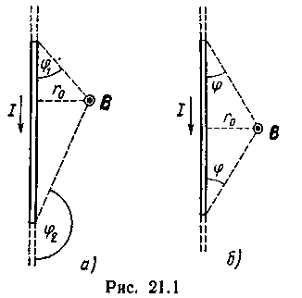
Рис. 46
• Магнитная индукция поля, создаваемого соленоидом в средней его части (или тороида на его оси),
В$=μ_{0}⋅μ⋅n⋅I,$
где п — число витков, приходящихся на единицу длины соленоида;
I — сила тока в одном витке.
• Принцип суперпозиции магнитных полей: магнитная индукция В результирующего поля равна векторной сумме магнитных индукций В₁, В₂, ..., В_{n} складываемых полей, т. е.
B$=\sum_{i=1}^{n}{}$В_{i}.
В частном случае наложения двух полей
В=В₁+В₂,
а модуль магнитной продукции
$В=\sqrt{В_{1}^{2}+В_{2}^{2}+2⋅В_{1}⋅В_{2}⋅\text{cos}α}$,
где α — угол между векторами В₁ и В₂.
• Закон Ампера. Сила, действующая на проводник с током в магнитном поле,
F=[l,B]∙I,
где I — сила тока; l — вектор, равный по модулю длине l проводника и совпадающий по направлению с током; В — магнитная индукция поля.
Модуль вектора F определяется выражением
F=B∙I∙l∙sin α,
где α — угол между векторами l и В.
• Сила взаимодействия двух прямых бесконечно длинных параллельных проводников с токами I₁ и I₂, находящихся на расстоянии d друг от друга, рассчитанная на отрезок проводника длиной l выражается формулой
$F=\frac{μ_{0}μ}{2π}⋅\frac{I_{1}I_{2}}{d}⋅l$.
• Магнитный момент контура с током
p_{m}=I∙S,
где S — вектор, равный по модулю площади S, охватываемой контуром, и совпадающий по направлению с нормалью к его плоскости.

• Механический момент, действующий на контур с током, помещенный в однородное магнитное поле,
M=[p_{m}∙B].
Модуль механического момента
M=p_{m}∙B∙sinα,
где α — угол между векторами р_{m} и В.
• Потенциальная (механическая) энергия контура с током в магнитном поле
П_{мех}= p_{m}∙B =p_{m}∙B∙cosα.
• Сила, действующая на контур с током в магнитном поле (изменяющемся вдоль оси x),
,
где $\frac{∂B}{∂x}$ —изменение магнитной индукции вдоль оси Ох, рассчитанное на единицу длины; α — угол между векторами р_{m} и В.
• Сила F, действующая на заряд Q, движущийся со скоростью υ в магнитном поле с индукцией В (сила Лоренца), выражается формулой
F=Q [υ, B] или F=|Q|∙υ∙B ∙sinα,
где α— угол, образованный вектором скорости υ движущейся частицы и вектором В индукции магнитного поля.
• Циркуляция вектора магнитной индукции В вдоль замкнутого контура
$$\oint_{L}{B_{i}\text{dl},}$$
где B_{i} — проекция вектора магнитной индукции на направление элементарного перемещения dl вдоль контура L. Циркуляция вектора напряженности Н вдоль замкнутого контура
$\oint_{L}{H_{i}\text{dl}}$,
• Закон полного тока (для магнитного поля в вакууме)
$$\oint_{L}{B_{i}\text{dl}=μ_{0}\sum_{i=1}^{n}{I_{i},}}$$
где μ₀=4∙π∙10⁻⁷ Гн/м - магнитная постоянная; $\sum_{i=1}^{n}{I_{i}}$ - алгебраическая сумма токов, охватываемых контуром; п - число токов.
Закон полного тока (для произвольной среды)
$$\oint_{l}{H_{i}\text{dl}=\sum_{i=1}^{n}{I_{i},}}$$
• Магнитный поток Ф через плоский контур площадью S:
а) в случае однородного поля
Ф=B∙S ∙cos α; или Ф = B_{n}S,
где α — угол между вектором нормали n к плоскости контура и вектором магнитной индукции В; В_{n} — проекция вектора В на нормаль n (B_{n}=B cos α);
б) в случае неоднородного поля
$$Ф=\int_{s}{B_{n}\text{dS},}$$
где интегрирование ведется во всей поверхности S.
• Потокосцепление, т.е. полный магнитный поток, сцепленный со всеми витками соленоида или тороида,
где Ф — магнитный поток через один виток; N — число витков соленоида или тороида.
• Магнитное поле тороида, сердечник которого составлен из двух частей, изготовленных из веществ с различными магнитными проницаемостями:
а) магнитная индукция на осевой линии тороида
где I — сила тока в обмотке тороида; N — число ее витков; l₁ и l₂ - длины первой и второй частей сердечника тороида; μ₁ и μ₂ —магнитные проницаемости веществ первой и второй частей сердечника тороида; μ₀ —магнитная постоянная
б) напряженность магнитного поля на осевой линии тороида в первой и второй частях сердечника
в) магнитный поток в сердечнике тороида
или по аналогии с законом Ома (формула Гопкинсона)
Ф_{m}=F_{m}/R_{m},
где F_{m} - магнитодвижущая сила; R_{m} - полное магнитное сопротивление цепи;
г) магнитное сопротивление участка цепи
R_{m}=l/(μ∙μ₀S).
• Магнитная проницаемость μ, ферромагнетика связана с магнитной индукцией В поля в нем и напряженностью Н намагничивающего поля соотношением
μ=B/(μ₀H).
• Работа по перемещению замкнутого контура с током в магнитном поле
A=I∙ΔФ,
где ΔФ — изменение магнитного потока, пронизывающего поверхность, ограниченную контуром; I — сила тока в контуре.
• Основной закон электромагнитной индукции (закон Фарадея — Максвелла)
$ε_{i}=−N\frac{\text{dФ}}{\text{dt}}=−\frac{dψ}{\text{dt}}$,
где $ε_{i}$ — электродвижущая сила индукции; N — число витков контура; Ψ — потокосцепление.
Частные случаи применения основного закона электромагнитной индукции:
а) разность потенциалов U на концах проводника длиной I, движущегося со скоростью υ в однородном магнитном поле,
U=B∙l∙υ∙sinα,
где α — угол между направлениями векторов скорости υ и магнитной индукции В;
б) электродвижущая сила индукции $ε_{i}$, возникающая в рамке, содержащей N витков, площадью S, при вращении рамки с угловой скоростью со в однородном магнитном поле с индукцией В
$ε_{i}=B⋅N⋅S⋅ω⋅\text{sin}ωt$,
где ωt — мгновенное значение угла между вектором В и вектором нормали n к плоскости рамки.
• Количество электричества Q, протекающего в контуре,
$Q={Δψ}/R$,
где R — сопротивление контура; ΔΨ — изменение потокосцепления.
•Электродвижущая сила самоиндукции $ε_{i}$ возникающая в замкнутом контуре при изменении силы тока в нем,
$ε_{i}=−L\frac{\text{dI}}{\text{dt}}$, или $\left\langle ε_{i}\right\rangle =−L\frac{ΔI}{Δt}$,
где L — индуктивность контура.
• Потокосцепление контура Ψ =L∙I, где L — индуктивность контура.
• Индуктивность соленоида (тороида)
$L=μ_{0}⋅μ⋅n^{2}⋅V$.
Во всех случаях вычисления индуктивности соленоида (тороида) с сердечником по приведенной формуле для определения магнитной проницаемости следует пользоваться графиком зависимости В от Н, а затем формулой
$μ=B/(μ_{0}⋅H)$.
• Мгновенное значение силы тока I в цепи, обладающей активным сопротивлением R и индуктивностью L:
а) после замыкания цепи
,
где ε - ЭДС источника тока; t—время, прошедшее после замыкания цепи;
б) после размыкания цепи
,
где l₀ - сила тока в цепи при t=0, t - время, прошедшее с момента размыкания цепи.
• Энергия W магнитного поля, создаваемого током в замкнутом контуре индуктивностью L, определяется формулой
,
где I — сила тока в контуре.
• Объемная (пространственная) плотность энергии однородного магнитного поля (например, поля длинного соленоида)
.
• Формула Томсона. Период собственных колебаний в контуре без активного сопротивления
,
где L — индуктивность контура; С — его электроемкость.
• Связь длины электромагнитной волны с периодом Т и частотой υ колебаний
или ,
где с — скорость электромагнитных волн в вакууме (с=3∙10⁸ м/с).
• Скорость электромагнитных волн в среде
где ε - диэлектрическая проницаемость; μ - магнитная проницаемость среды.

Примеры решения задач

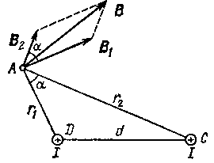
Пример 1. Два параллельных бесконечно длинных провода, по которым текут в одном направлении токи I=60 А, расположены на расстоянии d=10 см друг от друга. Определить магнитную индукцию В в точке, отстоящей от одного проводника на расстоянии r₁=5 см и от другого — на расстоянии r₂=12 см.

Решение. Для нахождения магнитной индукции в указанной точке А (рис. 47) определим
Рис. 47 направления векторов индукций В₁ и В₂ по лей, создаваемых каждым проводником в отдельности, и сложим их геометрически, т. е. B=B₁+B₂. Модуль индукции найдем по теореме косинусов:
$$В=\sqrt{В_{1}^{2}+В_{2}^{2}+2⋅В_{1}⋅В_{2}⋅\text{cos}α}$$
Значения индукций Bi и В₂ выражаются соответственно через силу тока I и расстояния r₁ и r₂ от провода до точки, индукцию в которой мы вычисляем:
$B_{1}=\frac{μ_{0}⋅I}{2⋅π⋅r_{1}}$, $B_{2}=\frac{μ_{0}⋅I}{2⋅π⋅r_{2}}$
Подставляя B₁ и В₂ в формулу (1) и вынося $\frac{μ_{0}⋅I}{2⋅π}$ за знак корня, получим
$B=\frac{μ_{0}⋅I}{2⋅π}\sqrt{\frac{1}{r_{1}^{2}}+\frac{1}{r_{2}^{2}}+\frac{2}{r_{1}⋅r_{2}}⋅\text{cos}α}$. (2)
Убедимся в том, что правая часть этого равенства дает единицу магнитной индукции (Тл):
Здесь мы воспользовались определяющей формулой для магнитной индукции (В=М_{mак} /р_{п}). Откуда следует, что
$1\text{Тл}=\frac{1Н⋅1м}{1А⋅(1м)^{2}}=\frac{1Н}{1А⋅1м}$.
Вычисляем cosα. Заметим, что α=/_DAC. Поэтому по теореме косинусов запишем
$d^{2}=r_{1}^{2}+r_{2}^{2}−2⋅r_{1}⋅r_{2}⋅\text{cos}α$,
где d — расстояние между проводами. Отсюда
$\text{сos}α=\frac{r_{1}^{2}+r_{2}^{2}−d^{2}}{2⋅r_{1}⋅r_{2}}$.
Подставив данные, вычислим значение косинуса: cos α = 0,576.
Подставив в формулу (2) значения μ₀, I, r₁, r₂ и cos β, найдем
В=286 мкТл.

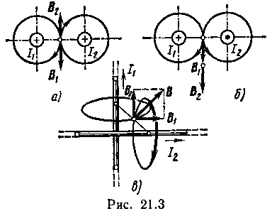
Пример 2. По двум длинным прямолинейным проводам, находящимся на расстоянии r=5 см друг от друга в воздухе, текут токи I=10 А каждый. Определить магнитную индукцию В поля, создаваемого токами в точке, лежащей посередине между проводами, для случаев: 1) провода параллельны, токи текут в одном направлении (рис. 48, а); 2) провода параллельны, токи текут в противоположных направлениях (рис. 48, б); 3) провода перпендикулярны, направление токов указано на рис. 48, в.

Рис. 48
Решение: Результирующая индукция магнитного поля равна векторной сумме: B=B₁+B₂, где B₁ — индукция поля, создаваемого током 1₁; В₂ — индукция поля создаваемого током I₂.
Если B₁ и В₂ направлены по одной прямой, то векторная сумма может быть заменена алгебраической суммой:
В=В₁+В₂. (1)
При этом слагаемые В₁ и В₂ должны быть взяты с соответствующими знаками. В данной задаче во всех трех случаях модули индукций В₁ и В₂ одинаковы, так как точки выбраны на равных расстояниях от проводов, по которым текут равные токи. Вычислим эти индукции по формуле
. (2)
Подставив значения величин в формулу (2), найдем модули В₁ и В₂:
В₁=В₂=80 мкТл.
1-й случай. Векторы B₁ и В₂ направлены по одной прямой (рис . 48, а); следовательно, результирующая индукция В определяется по формуле (1). Приняв направление вверх положительным, вниз — отрицательным, запишем: В₁= - 80 мкТл, В₂=80 мкТл.
Подставив в формулу (1) эти значения В₁ и B₂, получим
В=В₁+В₂=0.
2-й случай. Векторы В₁ и В₂ направлены по одной прямой в одну сторону (рис. 48, б). Поэтому можем записать
В₁=В₂= – 80 мкТл.
Подставив в формулу (1) значения B₁ и В₂ получим
В=В₁+В₂= –160 мкТл.
3-й случай. Векторы индукций магнитных полей, создаваемых токами в точке, лежащей посередине между проводами, взаимно перпендикулярны (рис. 48, в). Результирующая индукция по модулю и направлению является диагональю квадрата, построенного на векторах В₁ и В₂. По теореме Пифагора найдем
$B=\sqrt{B_{1}^{2}+B_{2}^{2},}$ (3)
Подставив в формулу (3) значения В₁ и В₂, получим B =113 мкТл.

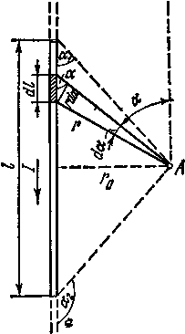
Пример 3. Определить магнитную индукцию В поля, создаваемого отрезком бесконечно длинного прямого провода, в точке, равноудаленной от концов отрезка и находящейся на расстоянии r₀=20 см от середины его (рис. 49). Сила тока I, текущего по проводу, равна 30 А, длина l отрезка равна 60 см.
Решение. Для определения магнитной индукции поля, создаваемого отрезком провода, воспользуемся законом Био -Савара-Лапласа: dB $=\frac{μ_{0}⋅μ}{4⋅π}⋅\frac{I⋅\text{sin}α}{r^{2}}$ dl (1)
Прежде чем интегрировать выражение (1), преобразуем его так, чтобы можно было интегрировать по углу α. Выразим длину элемента dl проводника через dα. Согласно рис. 49, запишем
$\text{dl}=\frac{r⋅dα}{\text{sin}α}$. Рис. 49

Подставим это выражение dl в формулу (1):
dB $=\frac{μ_{0}I⋅dα}{4π⋅r}$
Но r — величина переменная, зависящая от α и равная $r=\frac{r_{0}}{\text{sin}α}$ . Подставив r в предыдущую формулу, найдем
$\text{dB}=\frac{μ_{0}I⋅\text{sin}αdα}{4π⋅r_{0}}$ (2)
Чтобы определить магнитную индукцию поля, создаваемого отрезком проводника, проинтегрируем выражение (2) в пределах от α₁ до α₂:
$B=\int_{α_{1}}^{α_{2}}{\frac{μ_{0}I}{4{πr}_{0}}\text{sin}αdα=\frac{μ_{0}I}{4{πr}_{0}}\int_{α_{1}}^{α_{2}}{\text{sin}αdα,\text{или}\underset{}{}В}=\frac{μ_{0}I}{4{πr}_{0}}(\text{cos}α_{1}−\text{cos}α_{2})\text{.}}$ (3)
Заметим, что при симметричном расположении точки A относительно отрезка провода cos α₂= – cos α₁. С учетом этого формула (3) примет вид
$B=\frac{μ_{0}I⋅\text{cos}α_{1}}{2π⋅r_{0}}$.
Из рис. 49 следует
$$\text{cos}α_{1}=\frac{l/2}{\sqrt{{l^{2}}/4+r_{0}^{2}}}=\frac{l}{\sqrt{4r_{0}^{2}+l^{2}}}$$
Подставив выражение cos α₁ в формулу (4), получим
$B=\frac{μ_{0}I}{2π⋅r_{0}}$∙$\frac{l}{\sqrt{4r_{0}^{2}+l^{2}}}$.
Подставим числовые значения в формулу (5) и произведем вычисления:

Пример 4. Длинный провод с током I=50 А изогнут под углом α=2π/3. Определить магнитную индукцию В в точке А (рис. 50). Расстояние d=5 см.
Решение. Изогнутый провод можно рассматривать как два длинных провода, концы которых соединены в точке О. В соответствии с принципом суперпозиции магнитных полей магнитная индукция В в точке А будет равна геометрической сумме магнитных индукций B₁ и В₂ полей, создаваемых отрезками длинных проводов 1 и 2, т. е. В = В₁+В₂. Магнитная индукция В₂ равна нулю. Это следует из закона Био — Савара — Лапласа, согласно которому в точках, лежащих на оси проводника, dВ=0([dl,r]=0).
Магнитную индукцию В₁ найдем, воспользовавшись формулой (3), полученной в примере 3:
,
где r₀ — кратчайшее расстояние от проводника 1 до точки А (рис. 51)
В нашем случае α₁→0 (проводник длинный), α₂=α= =2π/3 (cos α₂= cos (2π/3))=–½. Расстояние r₀=d sin (π−α)= d sin(π/3)=. Тогда магнитная индукция
Так как В=В₁(В₂=0), то
.
Вектор В сонаправлен с вектором В₁ и определяется правилом правого винта. На рис. 51 это направление отмечено значком X (перпендикулярно плоскости чертежа от нас).

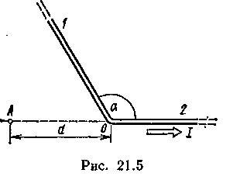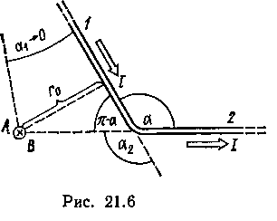
Рис. 50 Рис. 51
Проверка единиц аналогична проверке выполненной в примере 1.
Произведем вычисления:

Пример 5. По тонкому проводящему кольцу радиусом R = 10 см течет ток I=80 А. Найти магнитную индукцию В в точке A, равноудаленной от всех точек кольца на расстояние г=20 см.
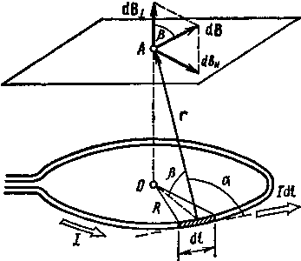
Решение. Для решения задачи воспользуемся законом Био — Савара — Лапласа:
dB$=\frac{μ_{0}}{4⋅π}$[dl,r]$\frac{I}{r^{3}}$,

где dB —магнитная индукция поля, создаваемого элементом тока Idl в точке, определяемой радиус-вектором r.

Рис. 52
Выделим на кольце элемент dl и от него в точку А проведем радиус-вектор г (рис. 52). Вектор dB направим в соответствии с правилом буравчика.
Согласно принципу суперпозиции магнитных полей, магнитная индукции В в точке А определяется интегралом
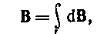
где интегрирование ведется по всем элементам dI кольца Разложим вектор dB на две составляющие: dB┴ – перпендикулярную плоскости кольца и dB║ — параллельную плоскости кольца, т. е.
dB=dB⊥+dB⏐⏐. Тогда
$$B=\int_{L}{\text{dB}}+\int_{L}{\text{dB}\text{.}}$$
Заметив, что $\int_{L}{\text{dB}=0}$из соображений симметрии и что векторы dB┴ от различных элементов dI сонаправлены, заменим векторное суммирование, заменим векторное суммирование (интегрирование) скалярным:
,
где ( поскольку dI перпендикулярен r и, следовательно, sin α=1). Таким образом,
После сокращения на 2π и замены cos β на R/r (рис. 52)
.
Выразим все величины в единицах СИ, произведем вычисления:
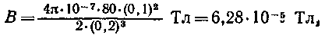
или
Вектор В направлен на оси кольца (пунктирная стрелка на рис. 52) в соответствии с правилом буравчика.

Пример 6. бесконечно длинный проводник изогнут так, как это изображено на рис. 53. Радиус дуги окружности R=10 см. Определить магнитную индукцию В поля, создаваемого в токе О током I=80 A, текущим по этому проводнику.
Решение. Магнитную индукцию В в точке О найдем, используя принцип суперпозиции магнитных полей В=∑В_{i}. В нашем случае проводник можно разбить на три части (рис. 54) два прямолинейных проводника (1 и 3), одним концом уходящие в бесконечность, и дугу полуокружности (2) радиуса R. Тогда
B=B₁+B₂+B₃
где B₁, В₂ и В₃ — магнитные индукции поля в точке О, создаваемые током, текущим соответственно на первом, втором и третьем участках проводника.
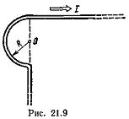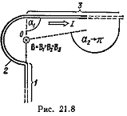

Рис. 53 Рис. 54

Так как точка О лежит на оси проводника 1, то В₁=0 и тогда
B=B₂+B₃
Учитывая, что векторы В₂ и В₃ направлены в соответствии с правилом буравчика перпендикулярно плоскости чертежа от нас, геометрическое суммирование можно заменить алгебраическим:
В=В₂+В₃.
Магнитную индукцию поля В₂ можно найти, используя выражение для магнитной индукции в центре кругового проводника с током I:
.
Так как магнитная индукция В₂ создается в точке О половиной такого кругового проводника с током, то, учитывая равный вклад в магнитную индукцию от каждой половинки проводника, можно написать
.
Магнитную индукцию В₃ найдем, используя формулу (3) примера 3:
В нашем случае
Тогда
Используя найденные выражения для В₂ и В₃ получим
,
или
Произведем вычисления:

Пример 7. По двум параллельным прямым проводам длиной l=2,5 м каждый, находящимся на расстоянии d=20 см друг от друга, текут одинаковые токи I=1 кА. Вычислить силу F взаимодействия токов.
Решение. Взаимодействие двух проводников, по которым текут токи, осуществляется через магнитное поле. Каждый ток создает магнитное поле, которое действует на другой проводник. Предположим, что оба тока (обозначим их 1_{г} и I₂) текут в одном направлении.
Вычислим силу F₁,₂, с которой магнитное поле, созданное током I₁, действует на проводник с током I₂. Для этого проведем магнитную силовую линию так (штриховая линия на рис. 55), чтобы она касалась проводника с током I₂. По касательной к силовой линии проведем вектор магнитной индукции В₁. Модуль магнитной индукции B₁ определяется соотношением
(1)
Согласно закону Ампера, на каждый элемент второго проводника с током I₂ длиной dl₂ действует в магнитном поле сила
Так как отрезок dl перпендикулярен вектору B₁, то
и тогда
(2)

Подставив в выражение (2) В₁ из (1), получим

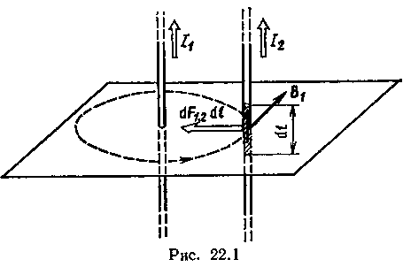
Рис. 55
Силу F_{1,2} взаимодействия проводников с током найдем интегрированием по всей длине второго проводника;
Заметив, что I₁=I₂=I и l₂=l, получим
.
Убедимся в том, что правая часть этого равенства дает единицу силы
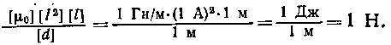
Произведем вычисления:
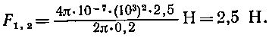
Сила F₁,₂ сонаправлена с силой dF₁,₂ (рис. 55) и определяется (в данном случае это проще) правилом левой руки.

Пример 8. Провод в виде тонкого полукольца радиусом R=10 см находится в однородном магнитном поле (B=50 мТл). По проводу течет ток I=10 А. Найти силу F, действующую на провод, если плоскость полукольца перпендикулярна линиям магнитной индукции, а подводящие провода находятся вне поля.
Решение. Расположим провод в плоскости чертежа перпендикулярно линиям магнитной индукции (рис. 56) и выделим на нем малый элемент dl с током.
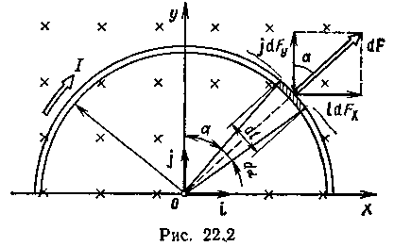

Рис. 56
На этот элемент тока Idl будет действовать по закону Ампера сила dF=I[dlB]. Направление этой силы можно определить по правилу векторного произведения или по правилу левой руки.
Используя симметрию, выберем координатные оси так, как это изображено на рис. 11. Силу dF представим в виде
где i и j — единичные векторы (орты); dF_{x} и dF_{y} — проекции вектора dF на координатные оси Ох и Оу.
Силу F, действующую на весь провод, найдем интегрированием:
где символ L указывает на то, что интегрирование ведется по всей длине провода L.
Из соображений симметрии первый интеграл равен нулю
$(\int_{L}{{\text{dF}}_{x}=0})\text{.}$тогда
(1)
Из рис. 56 следует, что
где dF — модуль вектора dF Так как вектор dl перпендикулярен вектору , то . Выразив длину дуги dl через радиус R и угол α, получим
.
Тогда
.
Введем dF_{y} под интеграл соотношения (1) и проинтегрируем в пределах от -π/2 до +π/2 (как это следует из рис. 56):
.
Из полученного выражения видно, что сила F сонаправлена с положительным направлением оси Оу (единичным вектором j).
Найдем модуль силы F:
.
Убедимся в том, что правая часть этого равенства дает единицу силы (Н):
Произведем вычисления:
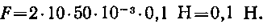

Пример 9. На проволочный виток радиусом г=10 см, помещенный между полюсами магнита, действует максимальный механический момент М_{max}=6,5 мкН. Сила тока I в витке равна 2А. Определить магнитную индукцию В поля между полюсами магнита. Действием магнитного поля Земли пренебречь.
Решение. Индукцию В магнитного поля можно определить из выражения механического момента, действующего на виток с током в магнитном поле,
(1)
Если учесть, что максимальное значение механический момент принимает при α=π/2(sin α=l), а также что p_{m}=I∙S, то формула (1) примет вид
.
Отсюда, учитывая, что S=π∙r², находим
. (2)
Произведя вычисления по формуле (2), найдем
В=104 мкТл.
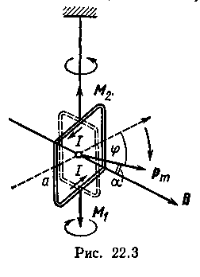
Пример 10. Квадратная рамка со стороной длиной а=2 см, содержащая N=100 витков тонкого провода, подвешена на упругой нити, постоянная кручения С которой равна 10 мкН·м/град. Плоскость рамки совпадает с направлением линии индукции внешнего магнитного поля. Определить индукцию внешнего магнитного поля, если при пропускании по рамке тока I=1 А она повернулась на угол α=60°. Рис. 57
Решение. Индукция В внешнего поля может быть найдена из условия равновесия рамки в поле. Рамка будет находиться в равновесии, если сумма механических моментов, действующих на нее, будет равна нулю:
.
В данном случае на рамку действуют два момента (рис. 57): M₁ — момент сил, с которым внешнее магнитное поле действует на рамку с током, и М₂ — момент упругих сил, возникающих при закручивании нити, на которой рамка подвешена.
Следовательно, формула (1) может быть переписана в виде
M₁ + M₂=0
Выразив М₁ и М₂ в этом равенстве через величины, от которых зависят моменты сил, получим
. (2)
Знак минус перед моментом М₂ ставится потому, что этот момент противоположен по направлению моменту M₁.
Если учесть, что p_{m}=I∙S∙N=I∙a^{2∙}N, где I — сила тока в рамке; S=a² — площадь рамки; N — число ее витков, равенство (2) перепишем в виде
откуда
(3)
Из рис. 57 видно, что α=π/2—φ, значит, sin α=cos φ. С учетом этого равенство (3) примет вид
(4)
Значение постоянной кручения С, рассчитанной на градус (а не радиан, как это следовало бы выразить в СИ), запишем в виде
так как значение угла φ также дано в градусах.
Подставим данные в формулу (4) и произведем вычисления:
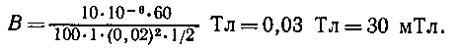

Пример 11. Плоский квадратный контур со стороной длиной а = 10 см, по которому течет ток I= 100 А, свободно установился в однородном магнитном поле индукцией В=1Тл. Определить работу A, совершаемую внешними силами при повороте контура относительно оси, проходящей через середину его противоположных сторон, на угол: 1) φ₁=90°; 2) φ₂= 3⁰. При повороте контура сила тока в нем поддерживается неизменной.
Решение. На контур с током в магнитном поле действует механический момент
. (1)
По условию задачи, в начальном положении контур свободно установился в магнитном поле. При этом момент сил равен нулю
(М=0), а значит φ=0, т. е. векторы р_{m} и В совпадают по направлению.
Если внешние силы выведут контур из положения равновесия, то возникший момент сил, определяемый формулой (1), будет стремиться возвратить контур в исходное положение. Против этого момента и будет совершаться работа внешними силами. Так как момент сил переменный (зависит от угла φ поворота), то для подсчета работы применим формулу работы в дифференциальной форме
dA=M∙dϕ (2)
Подставив сюда выражение М по формуле (1) и учтя, что р_{т}= I∙S=I∙a², где I — сила тока в контуре, S=a² — площадь контура, получим
.
Взяв интеграл от этого выражения, найдем работу при повороте на конечный угол:
. (3)
1. Работа при повороте на угол φ₁=90⁰
. (4)
Убедимся в том, что правая часть этого равенства дает единицу работы (Дж):
После вычисления по формуле (4) найдем A₁=l Дж.
2. Работа при повороте на угол ф₂=3°. В этом случае, учитывая, что угол ф₂ мал, заменим в выражении (3) sin φ на φ:
(5)
Выразим угол φ₂ в радианах (см. табл. 9)
φ₂=3⁰=3·l,75·10⁻² рад=0,0525 рад.
После подстановки значений I, В, а и φ₂ в формулу (5) получим А₂=1,37 мДж.

Пример 12. Электрон, пройдя ускоряющую разность потенциалов U=400 В, попал в однородное магнитное поле с индукцией B=1,5 мТл. Определить: 1) радиус R кривизны траектории; 2) частоту п вращения электрона в магнитном поле. Вектор скорости электрона перпендикулярен линиям индукции.
Решение. 1. Радиус кривизны траектории электрона определим, исходя из следующих соображений: на движущийся в магнитном поле электрон действует сила Лоренца F. (Действием силы тяжести можно пренебречь.) Вектор силы Лоренца перпендикулярен вектору скорости и, следовательно, по второму закону Ньютона, сообщает электрону нормальное ускорение а_{n} : F=m∙a_{n}. Подставив сюда выражения F и а_{n}, получим
, (1)
где е, υ, т — заряд, скорость, масса электрона; В — индукция магнитного поля; R — радиус кривизны траектории; α — угол между направлениями векторов скорости υ и индукции В (в нашем случае υ⊥B и α = 90°, sin α =l).
Из формулы (1) найдем
. (2)
Входящий в выражение (2) импульс mυ выразим через кинетическую энергию Т электрона:
. (3)
Но кинетическая энергия электрона, прошедшего ускоряющую разность потенциалов U, определяется равенством Т= |e|∙U. Подставив это выражение Т в формулу (3), получим
Тогда выражение (2) для радиуса кривизны приобретает вид
.
Убедимся в том, что правая часть этого равенства дает единицу длины (м):
м
После вычисления по формуле (4) найдем
R=45 мм.
2. Для определения частоты вращения воспользуемся формулой связывающей частоту со скоростью и радиусом кривизны траектории,
.
Подставив R из выражения (2) в эту формулу, получим
.
Произведя вычисления, найдем n=4,20 ⋅ 10⁷ c⁻¹ .
Пример 13. Электрон, имея скорость υ=2 Мм/с, влетел в однородное магнитное поле с индукцией В=30 мТл под углом α=30° к направлению линий индукции. Определить радиус R и шаг h винтовой линии, по которой будет двигаться электрон.
Решение. Известно, что на заряженную частицу, влетевшую в магнитное поле, действует сила Лоренца, перпендикулярная векторам магнитной индукции В и скорости υ частицы:
F=Q∙υ∙B∙ sin α, (1)
где Q — заряд частицы.
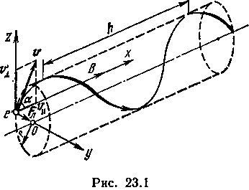
В случае, если частицей является электрон, формулу (1) можно записать в виде
F= |e|∙υ∙B∙ sin α.
Так как вектор силы Лоренца перпендикулярен вектору скорости, то модуль скорости не будет изменяться под действием этой силы. Но при постоянной скорости, как это следует из формулы (1), останется постоянным и значение силы Лоренца. Из механики известно, что постоянная сила, перпендикулярная скорости, вызывает Рис. 58
движение по окружности. Следовательно, электрон, влетевший в магнитное поле, будет двигаться по окружности в плоскости, перпендикулярной линиям индукции, со скоростью, равной поперечной составляющей υ₁ скорости (рис. 58); одновременно он будет двигаться и вдоль поля со скоростью υ||:
υ|| = υ ∙sin α, υ|| = υ∙ cos α.
В результате одновременного участия в движениях по окружности и по прямой электрон будет двигаться по винтовой линии.
Радиус окружности, по которой движется электрон, найдем следующим образом. Сила Лоренца F сообщает электрону нормальное ускорение а_{п}. По второму закону Ньютона, F=m∙a_{n}, где F=|e|∙υB и a_{n}=υ² /R,. Тогда
,
откуда после сокращения на υ_{z} находим радиус винтовой линии:
.
Подставив значения величин т, υ, e, В и α и произведя вычисления, получим
R=0,19 мм.
Шаг винтовой линии равен пути, пройденному электроном вдоль поля со скоростью υ_{x} за время, которое понадобится электрону для того, чтобы совершить один оборот,
h =υ|| ∙T (2)
где T=2π∙R/υ⊥— период вращения электрона. Подставив это выражение для Т в формулу (2), найдем
Подставив в эту формулу значения величин π, R и α и вычислив, получим
h=2,06 мм.
Пример 14. Электрон движется в однородном магнитном поле с индукцией В=0,03 Тл по окружности радиусом r=10 см. Определить скорость υ электрона.
Решение. Движение электрона по окружности в однородном магнитном поле совершается под действием силы Лоренца (см. примеры 1 и 2). Поэтому можно написать
, (1)
откуда найдем импульс электрона:
р=т∙υ=|е|∙В∙r. (2)
Релятивистский импульс выражается формулой
.
Выполнив преобразования, получим следующую формулу для определения скорости частицы:
. (3)
В данном случае р= е∙B∙r. Следовательно,
.
В числитель и знаменатель формулы (4) входит выражение е∙В∙r /т∙с. Вычислим его отдельно:
е ∙В∙r/ (m∙c) = 1,76.
Подставив найденное значение в формулу (4), получим
β = 0,871, или υ = с∙β= 2,61∙10⁸ м/с.
Электрон, обладающий такой скоростью, является релятивистским.
Пример 15. Альфа-частица прошла ускоряющую разность потенциалов U=104 В и влетела в скрещенные под прямым углом электрическое (E=10 кВ/м) и магнитное (B=0,1 Тл) поля. Найти отношение заряда альфа-частицы к ее массе, если, двигаясь перпендикулярно обоим полям, частица не испытывает отклонений от прямолинейной траектории.
Решение. Для того чтобы найти отношение заряда Q альфа-частицы к ее массе m, воспользуемся связью между работой сил электрического поля и изменением кинетической энергии частиц:
,
откуда
. (1)
Скорость υ альфа-частицы найдем из следующих соображений. В скрещенных электрическом и магнитном полях на движущуюся заряженную частицу действуют две силы:
а) сила Лоренца , направленная перпендикулярно скорости v и вектору магнитной индукции В;
б) кулоновская сила , сонаправленная с вектором напряженности Е электростатического поля (Q>0).
Сделаем рисунок с изображением координатных осей и векторных
величин. Направим вектор магнитной индукции В вдоль оси О_{z} (рис. 59), скорость υ —в положительном направлении оси Ох, тогда F_{л} и F_{k} будут направлены так, как это указано на рисунке.
Альфа-частица не будет испытывать отклонения, если геометрическая сумма сил F_{л}+F_{k} будет равна нулю. В проекции на ось
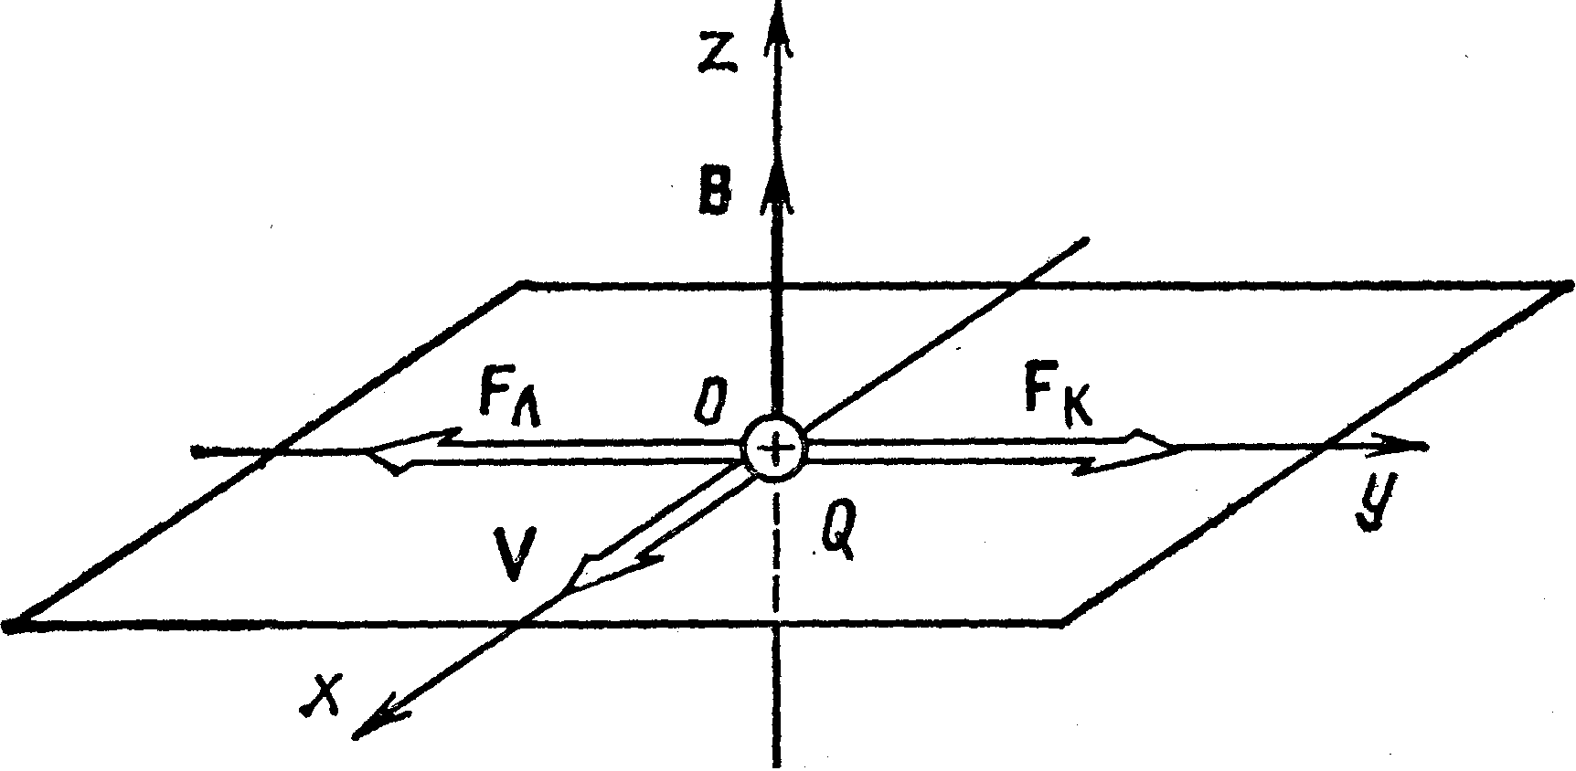
Рис. 59
Оу получим следующее равенство (при этом учтено, что вектор скорости v перпендикулярен вектору магнитной индукции В и sin (υ∧B)=l):
Q∙E—Q∙υ∙B = O,
откуда
υ =E/B.
Подставив это выражение скорости в формулу (1), получим
.
Убедимся в том, что правая часть равенства дает единицу отношения заряда к массе (Кл/кг):
Произведем вычисления:
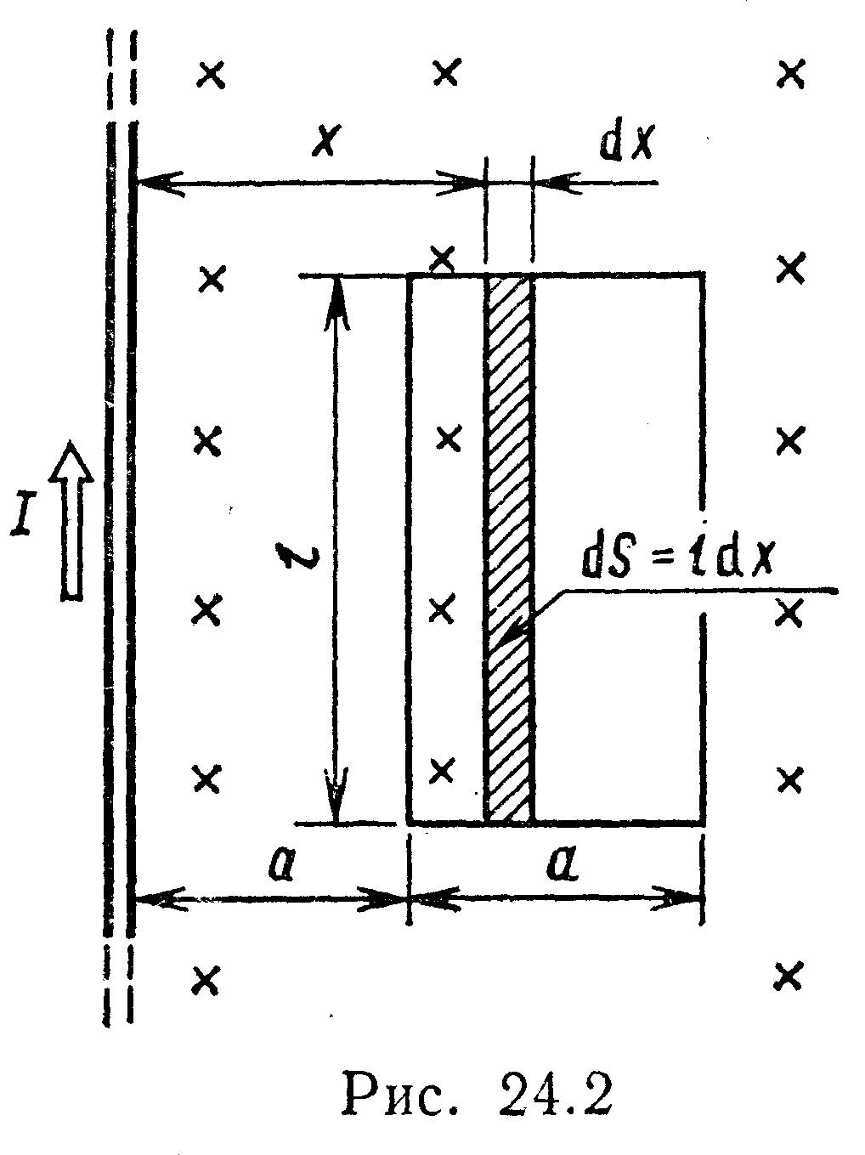
Пример 16. В одной плоскости с бесконечно длинным прямым проводом, по которому течет ток I=50 А, расположена прямоугольная рамка так, что две большие стороны ее длиной l=65 см параллельны проводу, а расстояние от провода до ближайшей из этих сторон равно ее ширине. Каков магнитный поток Ф, пронизывающий рамку?
Решение. Магнитный поток Ф через поверхность площадью S определяется выражением
Рис. 60

В нашем случае вектор магнитной индукции В перпендикулярен плоскости рамки. Поэтому для всех точек рамки В_{n}=В. Магнитная индукция В, создаваемая бесконечно длинным прямым проводником с током, определяется формулой
,
где x— расстояние от провода до точки, в которой определяется В.
Для вычисления магнитного потока заметим, что так как В зависит от х и элементарный поток Ф будет также зависеть от х, то
dФ=B(x)dS.
Разобьем площадь рамки на узкие элементарные площадки длиной l, шириной dx и площадью dS=ldx (рис. 60). В пределах этой площадки магнитную индукцию можно считать постоянной, так как все части площадки равноудалены (на расстояние х) от провода. С учетом сделанных замечаний элементарный магнитный поток можно записать в виде
dФ=
Проинтегрировав полученное выражение в пределах от x₁=a до х₂=2а, найдем
|_{π}^{2π}.
Подставив пределы, получим
Убедимся в том, что правая часть полученного равенства дает единицу магнитного потока (Вб): [μ₀] [I] [l]= Гн/м ⋅1 А ⋅1 м=1 Вб. Произведя вычисления по формуле (1), найдем
Ф=4,5 мкВб.
Пример 17. Определить индукцию В и напряженность Н магнитного поля на оси тороида без сердечника, по обмотке которого, содержащей N=200 витков, идет ток I=5 А. Внешний диаметр d₁ тороида равен 30 см, внутренний d₂= 20 см.
Решение. Для определения напряженности магнитного поля внутри тороида вычислим циркуляцию вектора Н вдоль линии магнитной индукции поля: $\oint{\text{Hdl}\text{.}}$
Из условия симметрии следует, что линии магнитной индукции тороида представляют собой окружности и что во всех точках этой линии напряженности одинаковы. Поэтому в выражении циркуляции напряженность Н можно вынести за знак интеграла, а интегрирование проводить в пределах от нуля до 2π∙r, где r — радиус окружности, совпадающей с линией индукции, вдоль которой вычисляется циркуляция,
(1)
С другой стороны, в соответствии с законом полного тока циркуляция вектора напряженности магнитного поля равна сумме токов, охватываемых контуром, вдоль которого вычисляется циркуляция:
$\oint_{L}{H_{i}\text{dl}=\sum_{i=1}^{n}{I_{i}\text{.}}}$ (2)
Приравняв правые части равенств (1) и (2), получим
(3)
Линия, проходящая вдоль тороида, охватывает число токов, равное числу витков тороида. Сила тока во всех витках одинакова. Поэтому формула (3) примет вид 2π∙r∙H=N∙I, откуда
(4)
Для средней линии тороида r=1/2(R₁ ₊ R₂)=1/4(d₁+d₂). Подставив это выражение r в формулу (4), найдем
(5)
Магнитная индукция В₀ в вакууме связана с напряженностью поля соотношением B₀=μ₀H. Следовательно,
(6)
Подставив значения величин в выражения (5) и (6), получим:
H=1,37 кА/м, B₀=1,6 мТл.

Пример 18. Виток, по которому течет ток I=20 А, свободно установится в однородном магнитном поле В=16 мТл. Диаметр d витка равен 10 см. Какую работу нужно совершать, чтобы медленно повернуть виток на угол α=π/2 относительно оси, совпадающей с диаметром?
Решение. При медленном повороте контура в магнитном поле индукционными токами можно пренебречь и считать ток в контуре неизменным. Работа сил поля в этом случае определяется выражением
,
где Ф₁ и Ф₂ — магнитные потоки, пронизывающие контур в начальном и конечном положениях.
Работа внешних сил будет равна модулю работе сил поля и противоположна ей по знаку, т. е.
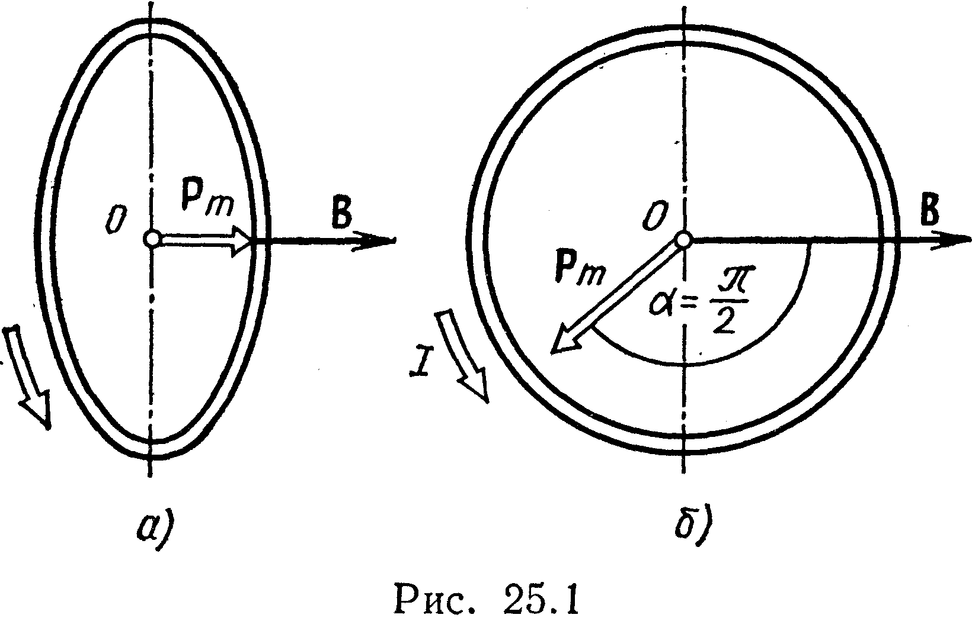
(1)
Так как в начальном положении контур установился свободно (положение устойчивого равновесия), то момент внешних сил, действующий на контур, равен нулю. В этом положении вектор
Рис. 61
магнитного момента p_{m} контура сонаправлен с вектором В (рис. 61, а) и магнитный поток Ф₁ максимален (α=0, cos α=1), т. е. Ф₁=В∙S (где S — площадь контура).
В конечном положении (рис. 61, б) вектор p_{m} перпендикулярен вектору B (α=π/2, cos α=0) и магнитный поток Ф₂=0. Перепишем выражение (1) с учетом сделанных замечаний:
.
Так как площадь контура S=π∙d²/4. то работа
.
Убедимся в том, что правая часть равенства дает единицу работы (Дж):
Произведем вычисления:
Пример 19. В однородном магнитном поле с индукцией B=0,1 Тл равномерно вращается рамка, содержащая N= 1000 витков, с частотой n=1 c ⁻¹. Площадь S рамки равна 150 см². Определить мгновенное значение ЭДС, соответствующее углу поворота рамки 30°.
Решение. Мгновенное значение ЭДС индукции, определяется основным уравнением электромагнитной индукции Фарадея — Максвелла:
. (1)
Потокосцепление Ψ=N∙Ф, где N — число витков, пронизываемых магнитным потоком Ф. Подставив выражение Ψ в формулу (1), получим
. (2)
При вращении рамки магнитный поток Ф, пронизывающий рамку в момент времени t, изменяется по закону Ф=В∙S ∙cosωt, где В — магнитная индукция; S — площадь рамки; ω— угловая частота. Подставив в формулу (2) выражение Ф и продифференцировав по времени, найдем мгновенное значение ЭДС индукции:
. (3)
Угловая частота со связана с частотой п вращения соотношением ω=2π∙п. Подставив выражение со в формулу (3) и заменив ωt на угол α, получим
. (4)
Убедимся в том, что правая часть полученного равенства дает единицу ЭДС (В). Учтя, что 2π, N и sin ωt — величины безразмерные и неименованные, получим
Произведя вычисления по формуле (4), найдем
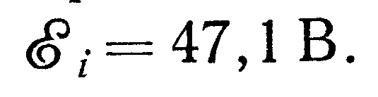
Пример. 20. По соленоиду течет ток I=2 А. Магнитный поток Ф, пронизывающий поперечное сечение соленоида, равен 4 мкВб. Определить индуктивность L соленоида, если он имеет N=800 витков.
Решение. Индуктивность L соленоида связана с потокосцеплением Ψ соотношением Ψ=L∙I, откуда L=Ψ/I. Заменив здесь потокосцепление Ψ его выражением через магнитный поток Ф и число витков N соленоида (Ψ=Ф∙N), получим
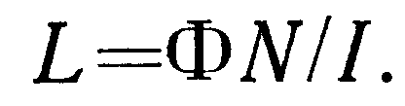 (1)
Произведя вычисления по формуле (1), получим
L = 1,6 мГн.
Пример 21. При скорости изменения силы тока ΔI/Δt в соленоиде, равной 50 А/с, на его концах возникает ЭДС самоиндукции 0,08 В. Определить индуктивность L соленоида.
Решение. Индуктивность соленоида связана с ЭДС самоиндукции и скоростью изменения силы тока в его обмотке соотношением
.

Вынося постоянную величину L за знак приращения, получим
.
Опустив знак минус в этом равенстве (направление ЭДС в данном случае несущественно) и выразив интересующую нас величину — индуктивность, получим
.
Сделав вычисления по этой формуле, найдем
L=1,6 мГн.
Пример 22. Обмотка соленоида состоит из одного слоя плотно прилегающих друг к другу витков медного провода диаметром d=0,2 мм. Диаметр D соленоида равен 5 см. По соленоиду течет ток I=1 А. Определить количество электричества Q, протекающее через обмотку, если концы ее замкнуть накоротко. Толщиной изоляции пренебречь.
Решение. Возможны два способа решения, 1-й способ. Количество электричества dQ, которое протекает по проводнику за время dt при силе тока I, определяется равенством
. (1)
Полное количество электричества, протекающее через проводник за время t, будет $Q=\int_{0}^{t}{\text{Idt}\text{.}}$. Сила тока в данном случае убывает экспоненциально со временем и выражается формулой
.
Внося выражение силы тока I под знак интеграла и интегрируя от 0 до ∞ (при t→∞I→0), получим
.
Подставим пределы интегрирования и определим количество электричества, протекающее через обмотку:
. (2)
2-й способ. Подставив в формулу (1) вместо силы тока I выражение ее через ЭДС индукции$ε_{i}$, и сопротивление R соленоида, т. е.
, найдем .
Но связана со скоростью изменения потокосцепления Ψ по закону Фарадея —Максвелла , тогда
.
Интегрируя, получаем
. (3)
Потокосцепление Ψ пропорционально силе тока в соленоиде. Следовательно, Ψ₁=LI₀; Ψ₂=0, так как Ψ₂ соответствует тому моменту, когда ток в цепи обратится в нуль. Подставив выражения Ψ₁ и Ψ₂ в формулу (3), получим Q=Ψ₁/R, или
,
что совпадает с формулой (2). Для определения заряда, протекающего через обмотку соленоида, следует найти индуктивность L соленоида и сопротивление R обмотки соленоида, которые выражаются формулами
,,
где μ₀ — магнитная постоянная; N — число витков; l₁ — длина соленоида; S₁ — площадь сечения соленоида; ρ — удельное сопротивление провода; l—длина провода; S—площадь сечения провода; d—диаметр провода; d₁—диаметр соленоида.
Подставив найденные выражения L и R в формулу (2), получим
.
Заметим, что длина провода l может быть выражена через диаметр d₁ соленоида соотношением l=π∙d₁ N, где N — число витков, тогда формуле (4) можно придать вид
.
Но l₁/N есть диаметр провода, так как витки плотно прилегают друг к другу. Следовательно,
.
Произведя вычисления по формуле (5), получим
Q=363 мкКл.
Пример 23. На стержень из немагнитного материала длиной l=50 см намотан в один слой провод так, что на каждый сантиметр длины стержня приходится 20 витков. Определить энергию W магнитного поля внутри соленоида, если сила тока I в обмотке равна 0,5 А. Площадь S сечения стержня равна 2 см².
Решение. Энергия магнитного поля соленоида с индуктивностью L, по обмотке которого течет ток I, выражается формулой
. (1)
Индуктивность соленоида в случае немагнитного сердечника зависит только от числа витков на единицу длины и от объема V сердечника: L=μ₀n²V, где μ₀ —магнитная постоянная. Подставив выражение индуктивности L в формулу (1), получим . Учтя, что V=l∙S, запишем
. (2)
Сделав вычисления по формуле (2), найдем
W=126 мкДж.
Пример 24. По обмотке длинного соленоида со стальным сердечником течет ток I=2А. Определить объемную плотность ω энергии магнитного поля в сердечнике, если число п витков на каждом сантиметре длины соленоида равно 7 см⁻¹.
Решение. Объемная плотность энергии магнитного поля определяется по формуле
. (1)
Напряженность Н магнитного поля найдем по формуле H=n∙l. Подставив сюда значения п (п =7 см⁻¹=700 м⁻¹) и I, найдем
H=1400 А/м.
Магнитную индукцию В определим по графику (рис. 18) зависимости В от Н. Находим, что напряженности H=1400 А/м соответствует магнитная индукция B=1,2 Тл.
Произведя вычисление по формуле (1), найдем объемную плотность энергии:
ω=840 Дж/м³.
Пример 25. Колебательный контур, состоящий из воздушного конденсатора с двумя пластинами площадью S=100 см² каждая и катушки с индуктивностью L=l мкГн, резонирует на волну длиной λ=10 м. Определить расстояние d между пластинами конденсатора.
Решение. Расстояние между пластинами конденсатора можно найти из формулы электроемкости плоского конденсатора
,
где ε — диэлектрическая проницаемость среды, заполняющей конденсатор, откуда
. (1)
Из формулы Томсона, определяющей период колебаний в электрическом контуре: , находим электроемкость
. (2)
Неизвестный в условии задачи период колебаний можно определить, зная длину волны λ, на которую резонирует контур. Из соотношения λ =с∙Т имеем
Т= λ /с.
Подставив выражения периода Т в формулу (2), а затем электроемкости С в формулу (1), получим
.
Произведя вычисления, найдем d=3,14 мм.
Пример 26. Колебательный контур состоит из катушки с индуктивностью L= 1,2 мГн и конденсатора переменной электроемкости от C₁=12 пФ до С₂=80 пФ. Определить диапазон длин электромагнитных волн, которые могут вызывать резонанс в этом контуре. Активное сопротивление контура принять равным нулю.
Решение. Длина λ электромагнитной волны, которая может вызвать резонанс в колебательном контуре, связана с периодом Т колебаний контура соотношением
λ =с∙Т. (1)
Период колебаний, в свою очередь, связан с индуктивностью L катушки и электроемкостью С конденсатора колебательного контура соотношением (формула Томсона) . Следовательно,
. (2)
Согласно условию задачи, индуктивность контура неизменна, а электроемкость контура может изменяться в пределах от C₁ до C₂. Этим значениям электроемкости соответствуют длины волн λ₁ и λ₂,, определяющие диапазон длин волн, которые могут вызвать резонанс. После вычислений по формуле (2) получим:
λ₁=226м; λ₂=585 м.

Задачи
241. Бесконечно длинный провод с током I= 100 А изогнут так, как показано на рис. 62. Определить магнитную индукцию В в точке О. Радиус дуги R=10 см.

242. Магнитный момент p_{m} тонкого проводящего кольца p_{m}=5 A∙м². Определить магнитную индукцию В в точке А, находящиеся на оси кольца и удаленной от точек кольца на расстояние r=20 см (рис. 63).
243. По двум скрещенным под прямым углом бесконечно длинным проводам текут токи I и 2I (I=100 A). Определить магнитную индукцию В в точке А (рис. 64). Расстояние d=10 см.
244. По бесконечно длинному проводу, изогнутому так, как это показано на рисунке 65, течёт ток I=200 A. Определить магнитную индукцию В в точке О. Радиус дуги R=10 см.
245. По тонкому кольцу радиусом R=20 см течет ток I=100 A. Определить магнитную индукцию В на оси кольца в точке А (рис. 66). Угол β = π/3.
246. По двум бесконечно длинным проводам, скрещенным под прямым углом, текут токи I₁ и I₂=2I₁ (I₁=100 А). Определить магнитную индукцию В в точке А, равноудаленной от проводов на расстояние d = 10 см (рис. 67).
247. По бесконечно длинному проводу, изогнутому так, как это показано на рис. 68, течет ток I=200 A. Определить магнитную индукцию В в точке О. Радиус дуги R=10 см.
248. По тонкому кольцу течёт ток I=80 A. Определить магнитную индукцию В на оси кольца в точке А, равноудаленной от точек кольца на расстояние r=10 см (рис. 69). Угол α = π/6.
249. По двум бесконечно длинным прямым параллельным проводам текут одинаковые токи I=60 A. Определить магнитную индукцию В в точке А, равноудаленной от проводов на расстояние d=10 см (рис. 70). Угол β = π/3.
250. Бесконечно длинный провод с током I=50 A изогнут так, как это показано на рис. 71. Определить магнитную индукцию В в точке А, лежащей на биссектрисе прямого угла на расстоянии d=10 см от его вершины.
251. По контуру в виде равностороннего треугольника идёт ток I=40 A. Длина стороны треугольника а=30 см. Определить магнитную индукцию В в точке пересечения высот.
252. По контуру в виде квадрата идёт ток I=50 A. Длина стороны квадрата а=30 см. Определить магнитную индукцию В в точке пересечения диагоналей.
253. По тонкому проводу, изогнутому в виде прямоугольника, течёт ток I=60 A. Длины сторон прямоугольника равны а=30 см и b=40 см. Определить магнитную индукцию В в точке пересечения диагоналей.
254. Тонкий провод изогнут в виде правильного шестиугольника. Длина стороны шестиугольника d=10 см. Определить магнитную индукцию В в центре шестиугольника, если по проводу течет ток I=25 A.
255. По двум параллельным проводам длиной l=3 м каждый текут одинаковые токи I=500 A. Расстояние между проводами d=10 см. Определить силу взаимодействия проводов. Считать l>>d.
256. По трём прямым параллельным проводам, находящимся на одинаковом расстоянии а=10 см друг от друга, текут одинаковые токи I=100 A. В двух проводах направления токов совпадают. Определить силу, действующую на отрезок длиной l=1 м каждого провода.
257. По двум тонким проводам, изогнутым в виде кольца радиусом R=10 см, текут одинаковые токи I=10 A. Найти силу взаимодействия этих колец, если плоскости, в которых лежат кольца, параллельны, а расстояние между центрами колец d=1 мм.
258. По витку радиусом R=5 см течет ток I=10 A. Чему равен магнитный момент p_{m} кругового тока?
259. Короткая катушка содержит N=1000 витков тонкого провода. Катушка имеет квадратное сечение со стороной а=10 см. Найти магнитный момент катушки при силе тока I=1 A.
260. Тонкое кольцо радиусом R=10 см несет заряд q=10 нКл. Кольцо равномерно вращается с частотой ν=10 с⁻¹ относительно оси, перпендикулярной плоскости кольца и проходящей через его центр. Определить магнитный момент p_{m}, обусловленный вращением кольца.
261. Проволочный виток радиусом R=5 см находится в однородном магнитном поле напряженностью H=2 кА/м. Плоскость витка образует угол α=60° с направлением поля. По витку течет ток силой I=4 A. Найти вращающий момент М, действующий на виток.
262. Короткая катушка площадью поперечного сечения S=150 см², содержащая N=200 витков провода, по которому течет ток I=4 A, помещена в однородное магнитное поле напряженностью H=8 кА/м. Определить магнитный момент p_{m} катушки, а также вращающий момент М, действующий на нее со стороны поля, если ось катушки составляет угол α=60° с линиями поля.
263. По квадратной проволочной рамке со стороной а=12 см течёт ток I=3,5 A. Найти напряжённость магнитного поля H на расстоянии h=27 см от плоскости рамки на перпендикуляре к её плоскости, проведённом через центр рамки.
264. По квадратной проволочной рамке со стороной а=38 см течет ток. Напряженность магнитного поля на расстоянии h=27 см от плоскости рамки на перпендикуляре к ее плоскости, проведенном через центр рамки, H=0,29 А/м. Определить ток I.
265. Ион с зарядом q=Z∙e (e – элементарный заряд) и массой M=A∙m (m – масса протона) ускоряется разностью потенциалов U и влетает в однородное магнитное поле напряжённостью H перпендикулярно его силовым линиям. Траектория иона имеет радиус R, время одного оборота Т. Определить радиус R, если Z=6; А=12; U=6,7 кВ; H=9,2 кА/м.
266. Ион с зарядом $q=Z⋅e$ (e – элементарный заряд) и массой M=A∙m (m – масса протона) ускоряется разностью потенциалов U и влетает в однородное магнитное поле напряженностью H перпендикулярно его силовым линиям. Траектория иона имеет радиус R, время одного оборота Т. Определить U, если Z=1; А=2; R=75 см; H=19 кА/м.
267. Ион с зарядом q=Z∙e (e – элементарный заряд) и массой M=A∙m (m – масса протона), энергия которого равна W, влетает в однородное магнитное поле напряженностью H под углом φ к направлению силовых линий. Шаг винтовой линии, по которой ион движется в поле, равен h. Определить энергию W, если Z=1; А=1; H=21 кА/м; φ=80°; h=45 см.
268. Частица с зарядом q=Z∙e (e – элементарный заряд) и массой $M=A⋅m$ (m – масса протона) влетает в однородное магнитное поле В со скоростью υ под углом φ к направлению поля. Шаг винтовой линии, по которой ион движется в поле, равен h, а радиус R. Определить радиус R, если Z=1; А=1; В=0,3 Тл; φ=35°; υ=1400 км/с.
269. Перпендикулярно магнитному полю с индукцией В=0,1 Тл возбуждено электрическое поле напряженностью Е=100 кВ/м. Перпендикулярно магнитному и электрическому полям движется, не отклоняясь от прямолинейной траектории, заряженная частица. Вычислить скорость частицы υ.
270. Два иона разных масс с одинаковыми зарядами влетели в однородное магнитное поле и стали двигаться по окружностям радиусами R₁=3 см и R₂=6 см. Определить отношение масс ионов, если они прошли одинаковую ускоряющую разность потенциалов.
271. Одноразрядный ион натрия прошёл ускоряющую разность потенциалов U=1 кВ и влетел перпендикулярно линиям магнитной индукции в однородное поле (В=0,5 Тл). Определить относительную молекулярную массу иона, если он описал окружность радиусом R=4,37 см.
272. Электрон прошёл ускоряющую разность потенциалов U=800 В и, попав в однородное магнитное поле В=47 мТл, стал двигаться по винтовой линии с шагом h=6 см. Определить радиус R винтовой линии.
273. Ион, несущий один элементарный заряд, движется в однородном магнитном поле с индукцией В=15 мТл по окружности радиусом R=10 см. Чему равен импульс p иона?
274. Электрон движется в магнитном поле с индукцией В=2 мТл по окружности радиусом R=1 см. Какова кинетическая энергия электрона в джоулях и электрон-вольтах?
275. Заряженная частица, обладающая скоростью υ=$2⋅{\text{10}}^{6}$м/с, влетела в однородное магнитное поле с индукцией В=0,52 Тл. Найти отношение заряда частицы к её массе, если частица в поле описала дугу окружности радиусом R=4 см. Какая это частица?
276. Определить частоту обращения электрона по круговой орбите в магнитном поле, магнитная индукция которого В=0,2 Тл.
277. Электрон движется в однородном магнитном поле с индукцией В=100 мкТл по винтовой линии. Чему равна скорость электрона, если шаг винтовой линии h=20 см, а радиус R=5 см?
278. В однородном магнитном поле с индукцией В=2 Тл движется протон. Траектория его движения представляет собой винтовую линию с радиусом R=10 см и шагом h=60 см. Какова кинетическая энергия протона?
279. На длинный картонный каркас диаметром D=0,05 м уложена однослойная обмотка (виток к витку) из проволоки диаметром d=$0,2⋅{\text{10}}^{−3}$ м. Определить магнитный поток, создаваемый таким соленоидом при силе тока 0,5 А.
280. Соленоид длиной l=1 м и сечением S=$1,6⋅{\text{10}}^{−3}$см² содержит 2000 витков. Вычислить потокосцепление при силе тока в обмотке 10 А.
281. Соленоид содержит 1000 витков. Сила тока в его обмотке 1 А, магнитный поток через поперечное сечение соленоида Ф =$0,1⋅{\text{10}}^{−3}$Вб. Вычислить энергию магнитного поля.
282. Соленоид содержит 4000 витков провода, по которому течёт ток 20 А. Определить магнитный поток и потокосцепление, если индуктивность L=0,4 Гн.
283. Плоский контур S=20 см² находится в однородном магнитном поле с индукцией В=0,03 Тл. Определить магнитный поток Ф, пронизывающий контур, если его плоскость составляет угол φ=60° с направлением линий индукции.
284. Магнитный поток сквозь сечение соленоида Ф=50 мкВб. Длина соленоида l=50 см. Найти магнитный момент p_{m} соленоида, если его витки плотно примыкают друг к другу.
285. Квадратный контур со стороной а=10 см, в котором течёт ток I=6 А, находится в магнитном поле В=0,8 Тл под углом α=50° к линиям индукции. Какую работу нужно совершить, чтобы при неизменной силе тока в контуре изменить его форму на окружность?
286. Плоский контур с током I=5 А и S=20 см² свободно устанавливается в однородном магнитном поле с индукцией В=0,4 Тл. Поддерживая ток в контуре неизменным, его повернули относительно оси, лежащей в плоскости контура, на угол α=40°. Определить совершённую при этом работу.
287. На картонный каркас длиной l=50 см и площадью сечения S=$0,\text{04}⋅{\text{10}}^{−2}$м² намотан в один слой провод диаметром d=$0,2⋅{\text{10}}^{−3}$ м так, что витки плотно прилегают друг к другу. Определить индуктивность получившегося соленоида.
288. Индуктивность соленоида, намотанного в один слой на немагнитный каркас, L=$0,5⋅{\text{10}}^{−3}$Гн. Длина соленоида l=0,6 м, диаметр d=0,02 м. Определить число витков, приходящихся на единицу длины соленоида.
289. Плоский контур площадью S=300 см² находится в однородном магнитном поле с индукцией В=0,01 Тл. Плоскость контура перпендикулярна линиям индукции. В контуре поддерживается неизменный ток I=10 А. Определить работу внешних сил по перемещению контура с током в область пространства, в которой магнитное поле отсутствует.
290. Виток, по которому течёт ток I=20 А, свободно установился в однородном магнитном поле с индукцией В=0,016 Тл. Диаметр витка d=10 см. Определить работу, которую нужно совершить, чтобы повернуть виток на угол 90° относительно оси, совпадающей с диаметром.
291. Виток, в котором поддерживается постоянная сила тока I=60 А, свободно установился в однородном магнитном поле с индукцией В=20 мТл. Диаметр витка d =10 см. Определить работу, которую нужно совершить, чтобы повернуть виток на угол π/3 относительно оси, совпадающей с диаметром.
292. В однородном магнитном поле перпендикулярно линиям индукции расположен плоский контур площадью S=100 см². Поддерживая в контуре постоянную силу тока I=50 А, его переместили из поля в область пространства, где поле отсутствует. Определить магнитную индукцию В поля, если при перемещении контура была совершена работа А=0,4 Дж.
293. Определить магнитный поток Ф, пронизывающий соленоид, если его длина l=50 см и магнитный момент p_{m}=0,4 Вб.
294. В однородном магнитном поле В=0,1 Тл равномерно с частотой ν=5 с⁻¹ вращается стержень длиной l=50 см так, что плоскость его вращения перпендикулярна линиям напряженности, а ось вращения проходит через один из его концов. Определить индуцируемую на концах стержня разность потенциалов U.
295. В однородном магнитном поле В=0,5 Тл равномерно с частотой ν=10 с⁻¹ вращается стержень длиной l=20 см. Ось вращения параллельна линиям индукции и проходит через один из концов стержня. Определить разность потенциалов U на концах стержня.
296. Тонкий медный провод массой m=5 г согнут в виде квадрата; концы его замкнуты. Квадрат помещён в однородное магнитное поле В=0,2 Тл так, что его плоскость перпендикулярна линиям поля. Определить заряд Q, который протечёт по проводнику, если квадрат, потянув за противоположные вершины, вытянуть в линию.
297. Рамка из провода сопротивлением R=0,04 Ом равномерно вращается в однородном магнитном поле В=0,6 Тл. Ось вращения лежит в плоскости рамки и перпендикулярна линиям индукции. Площадь рамки S=200 см². Определить заряд Q, который протечёт по рамке при изменении угла между нормалью к рамке и линиями индукции: 1) от 0° до 45°; 2) от 45° до 90°.
298. Проволочный виток диаметром D=5 см и сопротивлением R=0,02 Ом находится в однородном магнитном поле В=0,3 Тл. Плоскость витка составляет угол φ=40° с линиями индукции. Какой заряд Q протечёт по витку при выключении магнитного поля?
299. Рамка, содержащая N=200 витков тонкого провода, может вращаться относительно оси, лежащей в плоскости рамки. Площадь рамки S=50 см². Ось рамки перпендикулярна линиям индукции однородного магнитного поля В=0,05 Тл. Определить максимальную ЭДС ε_{max}, которая индуцируется в рамке при её вращении с частотой ν=40 с⁻¹.
300. Проволочный контур площадью S=500 см² и сопротивлением R=0,1 Ом равномерно вращается в однородном магнитном поле В=0,5 Тл. Ось вращения лежит в плоскости кольца и перпендикулярна линиям магнитной индукции. Определить максимальную мощность Р_{max}, необходимую для вращения контура с угловой скоростью ω=50 рад/с.
301. Кольцо из медного провода массой m=10 г помещено в однородное магнитное поле В=0,5 Тл так, что плоскость кольца составляет угол β=60⁰ с линиями магнитной индукции. Определить заряд Q, который пройдет по кольцу после снятия магнитного поля.
302. Соленоид сечением S=10 см² содержит N=200 витков. При силе тока I=5 А магнитная индукция поля внутри соленоида равна 0,05 Тл. Определить индуктивность L соленоида.
303. Индуктивность соленоида, намотанного в один слой на немагнитный каркас, L=0,5 мГн. Длина соленоида l=0,6 м, диаметр D=2 см. Определить отношение числа витков к его длине.
304. Соленоид содержит N=800 витков. Сечение сердечника (из немагнитного материала) S=10 см². По обмотке течет ток, создающий поле с индукцией В=0,8 мТл. Определить среднее значение ЭДС <ε_{s}> самоиндукции, которая возникает на зажимах соленоида, если сила тока уменьшается практически до нуля за время Δt=0,8 мс.
305. По катушке индуктивностью L=8 мкГн течет ток I=6 А. Определить среднее значение ЭДС <ε_{s}> самоиндукции, возникающей в контуре, если сила тока изменяется практически до нуля за время Δt=5 мс.
306. В электрической цепи, содержащей резистор сопротивлением R=20 Ом и катушку индуктивностью L=0,06 Гн, течёт ток I=20 А. Определить силу тока I в цепи через Δt=0,2 мс после того, как источник тока отключили, не разрывая цепи.
307. Цепь состоит из катушки индуктивностью L=0,1 Гн и источника тока. Источник тока отключили, не разрывая цепи. Время, за которое сила тока уменьшится до 0,001 первоначального значения, равно t=0,07 с. Определить сопротивление катушки.
308. Источник тока замкнули на катушку сопротивлением R=10 Ом и индуктивностью L=0,2 Гн. Через какое время сила тока в цепи достигнет 50% максимального значения?
309. Источник тока замкнули на катушку сопротивлением R=20 Ом. Через время t=0,1 с сила тока I в катушке достигла 0,95 предельного значения. Определить индуктивность L катушки.
310. Колебательный контур состоит из конденсатора ёмкостью С и катушки с индуктивностью L и сопротивлением R. Добротность контура равна Q. Контур настроен на длину волны λ. Определить длину волны λ, если L=38 мкГн; R=5,3 Ом; Q=110.
311. Колебательный контур состоит из конденсатора ёмкостью С и катушки с индуктивностью L и сопротивлением R. Добротность контура равна Q. Контур настроен на длину волны λ. Определить добротность контура Q , если С=68 пФ; R=1,2 Ом; λ=27 м.
312. Колебательный контур состоит из конденсатора ёмкостью С и катушки с индуктивностью L и сопротивлением R. Добротность контура равна Q. Контур настроен на длину волны λ. Определить сопротивление R, если С=810 пФ; Q=95; λ=170 м.
313. Колебательный контур состоит из конденсатора ёмкостью С=0,5 нФ и катушки индуктивностью L=0,4 мГн. Определить длину волны излучения, генерируемого контуром.
314. Определить длину электромагнитной волны в вакууме, на которую настроен колебательный контур, если максимальный заряд на обкладках конденсатора Q=50 нКл, а максимальная сила тока в контуре I=1,5 А. Активным сопротивлением контура пренебречь.
315. На какой диапазон волн можно настроить колебательный контур, если его индуктивность равна 2∙10⁻³ Гн, а ёмкость может меняться от 62 до 480 см? Сопротивление контура ничтожно мало.
316. Колебательный контур имеет индуктивность L=1,6 мГн, ёмкость С=0,04 мкФ. Максимальное напряжение на зажимах конденсатора U=200 В. Чему равна максимальная сила тока в контуре? Сопротивление контура ничтожно мало.
317. Колебательный контур состоит из параллельно соединённых конденсатора ёмкостью С=1 мкФ и катушки индуктивности L=1 мГн. Сопротивление контура ничтожно мало. Найти частоту колебаний ν.
318. Индуктивность колебательного контура L=0,5 мГн. Какова должна быть ёмкость контура, чтобы он резонировал на длину волны λ=300 м?
319. Колебательный контур имеет индуктивность L=0,5 мГн и ёмкость С=8 пФ. Максимальное значение силы тока равно I_{max}=40 мА. Каково максимальное напряжение на обкладках конденсатора?
320. На какую длину волны будет резонировать контур, состоящий из катушки индуктивностью L=4 мкГн и конденсатора ёмкостью С=1,11 нФ?

Волновая оптика

Интерференция света
Скорость в среде
$υ=\frac{с}{n}$,
где с – скорость света в вакууме; n – абсолютный показатель преломления среды.
Оптическая длина пути световой волны
$L=n⋅l$,
где l – геометрическая длина пути световой волны в среде с показателем преломления n.
Оптическая разность хода двух световых волн
$Δ=L_{1}−L_{2}$.
Оптическая разность хода световых волн, отраженных от верхней и нижней поверхностей тонкой плоскопараллельной пластинки или пленки, находящейся в воздухе (рис. 72,а),
$Δ=2d⋅\sqrt{n^{2}−{\text{sin}}^{2}ε_{1}}+\frac{λ}{2}$, или $Δ=2d⋅n⋅\text{cos}ε_{2}^{}+\frac{λ}{2}$,
где d – толщина пластинки (пленки); ε₁ – угол падения; ε₂ – угол преломления.
Второе слагаемое в формулах учитывает изменение оптической длины пути световой волны на λ/2 при отражении ее от среды оптически более плотной.
В проходящем свете (рис. 72,б) отражение световой волны происходит от менее плотной оптической среды и дополнительной разности хода световых лучей не возникает.
ε₁
ε₁
ε₂
ε₂
Связь разности фаз Δφ колебаний с оптической разностью хода волн
$Δϕ=\frac{2π}{λ}$.
Условие максимумов интенсивности света при интерференции
$Δ=±k⋅λ$, $\left(k=0,1,2,3\text{.}\text{.}\text{.}\right)$.
Условие минимумов интенсивности света при интерференции
$Δ=±(2k+1{)⋅λ}/2$.
Радиусы светлых колец Ньютона в отраженном свете (или темных в проходящем)
$r_{k}=\sqrt{(2k−1{)⋅R⋅λ}/2}$,
где k – номер кольца (k=1,2,3,…); R – радиус кривизны поверхности линзы, соприкасающейся с плоскопараллельной стеклянной пластинкой.
Радиусы темных колец Ньютона в отраженном свете (или светлых в проходящем)
$r_{k}=\sqrt{k⋅R⋅λ}$.

Дифракция света
Радиус k-й зоны Френеля:
- для сферической волны
$r_{k}=\sqrt{\frac{a⋅b}{a+b}⋅kλ}$,
где a – расстояние диафрагмы с круглым отверстием от точечного источника света; b - расстояние диафрагмы от экрана, на котором ведется наблюдение дифракционной картины; k – номер зоны Френеля; λ – длина волны;
- для плоской волны
$r_{k}=\sqrt{b⋅k⋅λ}$.
Дифракция света на одиночной щели при нормальном падении лучей. Условие минимумов интенсивности света
$a⋅\text{sin}ϕ=±2k\frac{λ}{2}=±kλ$, $k=1,2,3,\text{.}\text{.}\text{.}$,
где а – ширина щели; φ – угол дифракции; k – номер минимума.
Условие максимумов интенсивности света
$a⋅\text{sin}ϕ^{}=±(2k+1)\frac{λ}{2}=±kλ$, $k=1,2,3,\text{.}\text{.}\text{.}$,
где φ/ – приближенное значение угла дифракции.
Дифракция света на дифракционной решетке при нормальном падении лучей. Условие главных максимумов интенсивности
$d⋅\text{sin}ϕ=±kλ$, $k=0,1,2,3,\text{.}\text{.}\text{.},$
где d – период (постоянная) решетки; k – номер главного максимума; φ – угол между нормалью к поверхности решетки и направлением дифрагированных волн.
Разрешающая сила дифракционной решетки
$R=\frac{λ}{Δλ}=k⋅N$,
где Δλ – наименьшая разность длин волн двух соседних спектральных линий (λ и λ+Δλ), при которой эти линии могут быть видны раздельно в спектре, полученном посредством данной решетки; N – число штрихов решетки; k – порядковый номер дифракционного максимума.
Угловая дисперсия дифракционной решетки
$D_{ϕ}=\frac{\text{δϕ}}{\text{δλ}}=\frac{k}{d⋅\text{cos}ϕ}$.
Линейная дисперсия дифракционной решетки
$D_{l}=\frac{δl}{\text{δλ}}$.
Для малых углов дифракции
$D_{l}≈f⋅D_{ϕ}≈f⋅\frac{k}{d}$,
где f – главное фокусное расстояние линзы, собирающей на экране дифрагирующие волны.
Формула Вульфа – Брэгга
$2d⋅\text{sin}θ=kλ$,
где d – расстояние между атомными плоскостями.

Квантовая физика

Тепловое излучение
Закон Стефана – Больцмана
$R_{э}=σ⋅Т^{4}$,
где R_{э}- энергетическая светимость абсолютно черного тела; Т – термодинамическая температура; σ=5,67∙10⁻⁸ Вт/(м²∙К⁴) – постоянная Стефана – Больцмана.
Энергетическая светимость серого тела
,
где α_{Т} - коэффициент черноты серого тела.
Закон смещения Вина
$λ_{m}=\frac{b}{T}$,
где λ_{m} – длина волны, на которую приходится максимум спектральной плотности энергетической светимости абсолютно черного тела; b=2,9∙10⁻³ м∙К – постоянная Вина.
Зависимость максимальной спектральной плотности энергетической светимости от температуры
$r_{λ,T}=C⋅T^{5}$,
где С=1,3∙10⁵ Вт/(м³∙К⁵).

Фотоны. Энергия, импульс световых квантов. Давление света.
Давление света при нормальном падении лучей
$p=\frac{E_{e}}{c}⋅(1+ρ)$ или $p=ω⋅(1+ρ)$,
где Е_{е} – интенсивность падающего света; с – скорость света в вакууме; ω – объемная плотность энергии излучения в вакууме; ρ – коэффициент отражения.
Энергия фотона
$Е=h⋅ν=\frac{h⋅c}{λ}$ или $Е=\frac{h⋅ω}{2π}$,
где h=6,625∙10⁻³⁴ Па∙с – постоянная Планка; ν – частота падающего света; ω – круговая частота.
Импульс фотона
$p=\frac{h}{λ}$.
Фотоэффект
• Формула Эйнштейна:
а) в общем случае
ε = h∙ν = A+T_{max} , или ħ∙ω =A+T_{max} ,
где ε = h∙ν= ħ∙ω —энергия фотона, падающего на поверхность металла; А — работа выхода электрона из металла; T_{max} — максимальная кинетическая энергия фотоэлектрона;
б) в случае, если энергия фотона много больше работы выхода (h∙ν>>A),
h∙ν= T_{max} , или ħ∙ω = T_{max} .
Максимальная кинетическая энергия фотоэлектрона в двух случаях (нерелятивистском и релятивистском) выражается различными формулами:
а) если фотоэффект вызван фотоном, имеющим незначительную энергию (h∙ν= ħ∙ω=5 кэВ), то
,
где m — масса электрона;
б) если фотоэффект вызван фотоном, обладающим большой энергией (h∙ν= ħ∙ω>>5 кэВ), то
,
где β = υ_{max}/c — масса релятивистского электрона.
• Красная граница фотоэффекта
λ₀=h∙c/A или λ₀=2π ∙ħ∙c/A; ν₀=A/h или ω₀=A/ ħ ,
где λ₀ — максимальная длина волны излучений (ν₀ и ω₀ — минимальные соответственно частота и круговая частота), при которых еще возможен фотоэффект.

Давление света
• Давление, производимое светом при нормальном падении,
или ,
где E_{e} — облученность поверхности; с — скорость электромагнитного излучения в вакууме; ω — объемная плотность энергии излучения; ρ — коэффициент отражения.
• Энергия фотона
, или ,
где h—постоянная Планка; ħ=h/(2π); ν - частота света; ω — круговая частота; λ — длина волны.
• Масса и импульс фотона выражаются соответственно формулами
, .

Эффект Комптона
• Изменение длины волны ∆λ , фотона при рассеянии его на электроне на угол θ
, или ,
где т — масса электрона отдачи; λ и λ`_{c} — длины волн.
• Комптоновская длина волны
.(При рассеянии фотона на электроне λ_{c}=2,436 пм).
Атом водорода в теории Бора
• Момент импульса электрона на стационарных орбитах
L=m∙υ∙r = n∙ħ (n=1,2,3,…),
где т — масса электрона; r — радиус орбиты; υ — скорость электрона на орбите; п — главное квантовое число; ħ — постоянная Планка.
• Энергия электрона, находящегося на n-й орбите,
,
где ε₀ — электрическая постоянная.
• Сериальная формула, определяющая длину волны λ или частоту υ света, излучаемого или поглощаемого атомом водорода при переходе из одного стационарного состояния в другое,
$\frac{1}{λ}=R^{}⋅\left(\frac{1}{m^{2}}−\frac{1}{n^{2}}\right)$, $ν=R⋅\left(\frac{1}{m^{2}}−\frac{1}{n^{2}}\right)$,
где R' и R —постоянная Ридберга (R'=1,097∙10⁷ м⁻¹; R=c∙R'=3,29∙10¹⁵ с⁻¹); m и n — целые числа; n — номер серии спектральных линий (n=l — серия Лаймана, n=2 — серия Бальмера, n=3 — серия Пашена и т. д.). Для данной серии n=m+l, m+ 2, m+3 и т. д.
• Энергия фотона, испускаемого атомом водорода при переходе из одного
стационарного состояния в другое,
$ε=E_{i}⋅\left(\frac{1}{m^{2}}−\frac{1}{n^{2}}\right)$,
где E_{i} — энергия ионизации водорода: E_{i}=2π∙h∙ħ∙R=13,6 эВ.
Волновые свойства микрочастиц
- Формула де Бройля, выражающая связь длины волн с импульсом р движущейся частицы, для двух случаев:
а) в классическом приближении (υ<<c; p= m∙υ)
б) в релятивистском случае (скорость и частицы сравнима со скоростью с света в вакууме;
- Связь длины волны де Бройля с кинетической энергией Т частицы:
а) в классическом приближении
б) в релятивистском случае , где E₀ — энергия покоя частицы.
- Фазовая скорость волн де Бройля
υ = ω/k
где ω — круговая частота; k — волновое число (k = 2π/λ).
- Групповая скорость волн де Бройля
$u=\frac{dω}{\text{dk}}$.
- Соотношения де Бройля:
E=ħ∙ω, p = ħ∙k,
где Е — энергия движущейся частицы; р — импульс частицы; k — волновой вектор;
ħ - постоянная Планка (ħ =h/(2π) =1,05∙10⁻³⁴ Дж∙с).
- Соотношения неопределенностей:
а) для координаты и импульса частицы Δp∙Δx≥ħ где Δp_{x} — неопределенность проекции импульса частицы на ось х; Δx — неопределенность ее координаты;
б) для энергии и времени ΔE∙Δt≥ħ, где ΔE — неопределенность энергии данного квантового состояния; Δt — время пребывания системы в этом состоянии.
Примеры решения задач

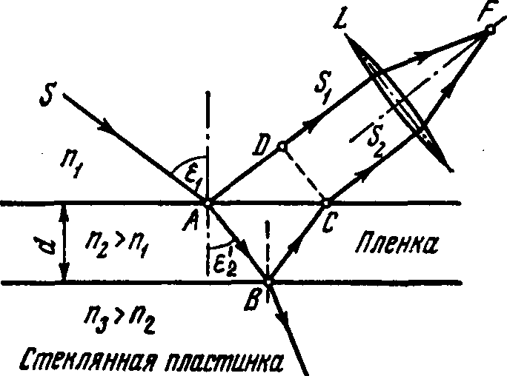
Пример 1. На толстую стеклянную пластинку, покрытую очень тонкой пленкой, показатель преломления n₂ вещества которой равен 1,4, падает нормально параллельный пучок монохроматического света (λ=0,6 мкм). Отраженный свет максимально ослаблен вследствие интерференции. Определить толщину d пленки.
Рис. 73

Решение. Из световой волны, падающей на пленку, выделим узкий пучок SA. Ход этого пучка в случае, когда угол падения ε₁0, показан на рис. 73. В точках A и В падающий пучок частично отражается и частично преломляется. Отраженные пучки света AS₁ и BCS₁ падают на собирающую линзу L, пересекаются в ее фокусе F и интерферируют между собой.
Так как показатель преломления воздуха (n₁= 1,00029) меньше показателя преломления вещества пленки (n₂=1,4), который, в свою очередь, меньше показателя преломления стекла (n₃=1,5), то в обоих случаях отражение происходит от среды оптически более плотной, чем та среда, в которой идет падающая волна. Поэтому фаза колебания пучка света AS₁ при отражении в точке A изменяется на π рад и точно так же на π рад изменяется фаза колебаний пучка света BCS₂ при отражении в точке В. Следовательно, результат интерференции этих пучков света при пересечении в фокусе F линзы будет такой же, как если бы никакого изменения фазы колебаний ни у того, ни у другого пучка не было.
Как известно, условие максимального ослабления света при интерференции в тонких пленках состоит в том, что оптическая разность хода Δ интерферирующих волн должна быть равна нечетному числу полуволн: Δ=(2k+1)(λ/2).
Как видно из рис. 2, оптическая разность хода
Δ=l₂n₂— l₁n₁=(|АВ| +|ВС|) n₂—|AD| n₁.
Следовательно, условие минимума интенсивность света примет вид
(|АВ| +|ВС|) п₂—|AD| n₁=(2k+1)(λ/2).
Если угол падения ε₁ будет уменьшаться, стремясь к нулю, то AD$→$0 и (|АВ|+|ВС|$→$2d, где d—толщина пленки. В пределе при ε₁=0 будем иметь
Δ=2d∙n₂=(2k+1)∙(λ /2),
откуда искомая толщина пленки
.
Полагая k=0,1,2,3,…, получим ряд возможных значений толщины пленки:
$d_{0}=\frac{λ}{4n_{2}}=0,\text{11}\text{мкм};$ $d_{1}=\frac{3λ}{4n_{2}}=3d_{0}=0,\text{33}\text{мкм}$и т.д.
Пример 2. На стеклянный клин нормально к его грани падает монохроматический свет с длиной волны λ=0,6 мкм. В возникшей при этом интерференционной картине на отрезке длиной l=1 см наблюдается 10 полос. Определить преломляющий угол θ клина.
Решение. Параллельный пучок света, падая нормально к грани клина, отражается как от верхней, так и от нижней грани. Эти пучки когерентны, и поэтому наблюдается устойчивая картина интерференции. Так как интерференционные полосы наблюдаются при малых углах клина, то отраженные пучки света 1 и 2 (рис. 74) будут практически параллельны.
Темные полосы видны на тех участках клина, для которых разность хода кратна нечетному числу половины длины волны;
Δ=(2k+1) ∙(λ/2), (1)
где k=0,1,2,….
Разность хода Δ двух волн складывается из разности оптических длин путей этих волн (2d∙n ∙cosε₂’) и половины длины волны (λ/2).
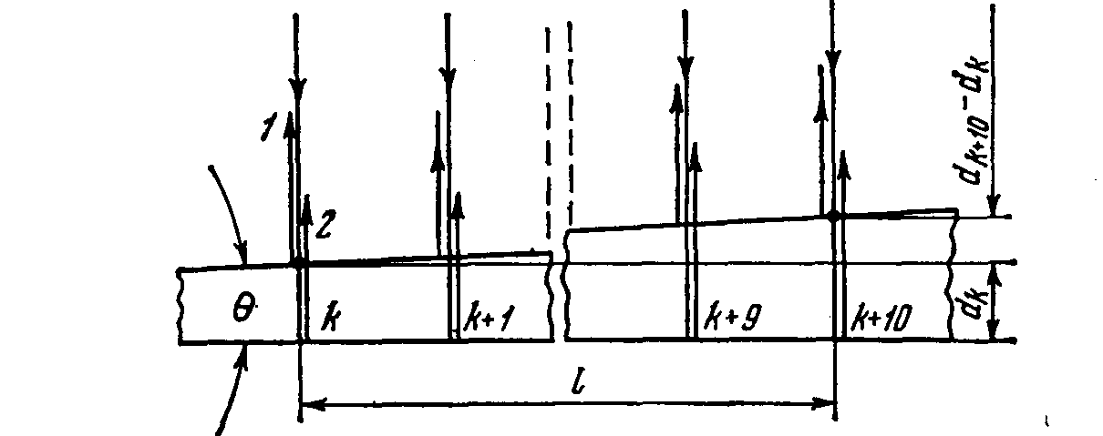
Рис. 74
Величина λ/2 представляет собой добавочную разность хода, возникающую при отражении волны от оптически более плотной среды. Подставляя в формулу (1) значение разности хода Δ, получим
2d_{k} ∙n ∙cos ε₂/ + λ/2 = (2k + 1)∙ (λ/2), (2)
где п — коэффициент преломления стекла (n=l,5); d_{k}—толщина клина в том месте, где наблюдается темная полоса, соответствующая номеру k; ε₂/—угол преломления.
Согласно условию, угол падения равен нулю, следовательно, и угол преломления ε₂’ равен нулю, a cos ε₂’=1. Раскрыв скобки в правой части равенства (2), после упрощения получим
2d_{k} ∙n=k∙λ (3)
Пусть произвольной темной полосе номера k соответствует определенная толщина клина в этом месте d_{k} а темной полосе номера k+10 соответствует толщина клина d_{k+10}. Согласно условию задачи, 10 полос укладываются на отрезке длиной l=1 см. Тогда искомый угол (рис. 3) будет равен
θ=(d_{k+10} – d_{k})/l, (4)
где из-за малости преломляющего угла sin θ=θ (угол θ выражен в радианах).
Вычислив d_{k} и d_{k+10} из формулы (3), подставив их в формулу (4) и произведя преобразования, найдем
θ=5λ/(n∙l).
После вычисления получим
θ=2∙10⁻⁴paд.
Выразим θ в градусах. Для этого воспользуемся соотношением между радианом и секундой (см. табл. 6); 1 рад=2,06"∙10⁵, т. е.
θ=2∙10⁻⁴∙2,06''∙10⁵=41,2'',
или в соответствии с общим правилом перевода из радиан в градусы
θ_{град} =$\frac{\text{180}}{π}$θ_{рад}, θ=$\frac{\text{180}}{3,\text{14}}⋅2⋅{\text{10}}^{−4}=1,{\text{15}}^{∘}⋅{\text{10}}^{−2}=0,\text{688}=\text{41},2^{''}$.
Искомый угол равен 41,2".

Пример 3. На диафрагму с круглым отверстием радиусом r=1 мм падает нормально параллельный пучок света длиной волны λ=0,05 мкм. На пути лучей, прошедших через отверстие, помещают экран. Определить максимальное расстояние b_{max} от центра отверстия до экрана, при котором в центре дифракционной картины еще будет наблюдаться темное пятно.
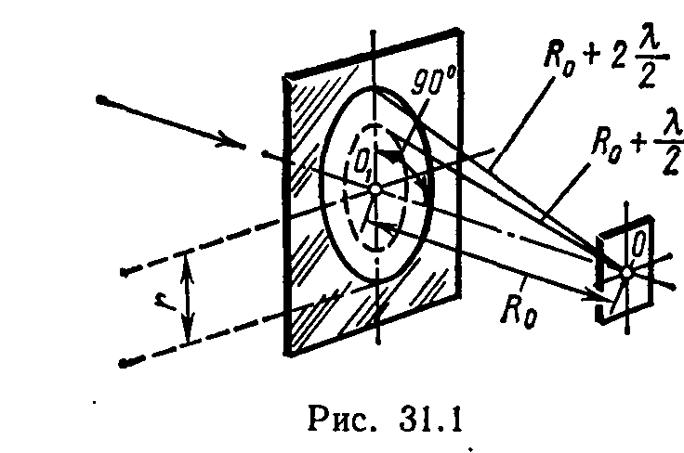
Решение. Расстояние, при котором будет видно темное пятно, определяется числом зон Френеля, укладывающихся в отверстии. Если число зон четное, то в центре дифракционной картины будет темное пятно.
Число зон Френеля, помещающихся в отверстии, убывает по мере удаления экрана от отверстия. Наименьшее четное число зон равно двум. Следовательно, максимальное расстояние, при котором еще будет наблюдаться темное
Рис. 75
пятно в центре экрана, определяется условием, согласно которому в отверстии должны поместиться две зоны Френеля.
Из рис. 75 следует, что расстояние от точки наблюдения O на экране до края отверстия на 2 (λ/2) больше, чем расстояние b_{max}.
По теореме Пифагора получим
.
Учтя, что λ<<b_{mах} и что членом, содержащим λ², можно пренебречь, последнее равенство перепишем в виде
r²=2λ∙b_{max}. откуда b_{max}=r²/(2λ). Произведя вычисления по последней формуле, найдем
b_{max}=1 м.
Пример 4. На щель шириной а=0,1 мм нормально падает параллельный пучок света от монохроматического источника (λ==0,6 мкм). Определить ширину l центрального максимума в дифракционной картине, проецируемой с помощью линзы, находящейся непосредственно за щелью, на экран, отстоящий от линзы на расстоянии L=l м.
Решение. Центральный максимум интенсивности света занимает область между ближайшими от него справа и слева минимумами интенсивности. Поэтому ширину центрального максимума интенсивности примем равной расстоянию между этими двумя минимумами интенсивности (рис. 76).
Минимумы интенсивности света при дифракции от одной щели наблюдаются под углами φ, определяемыми условием
a∙ sin φ=±k∙λ, (1)
где k — порядок минимума; в нашем случае равен единице.
Расстояние между двумя минимумами на экране определим непосредственно по чертежу: l=2L∙tgφ. Заметив, что при малых углах tg φsin φ, перепишем эту формулу в виде

Рис. 76
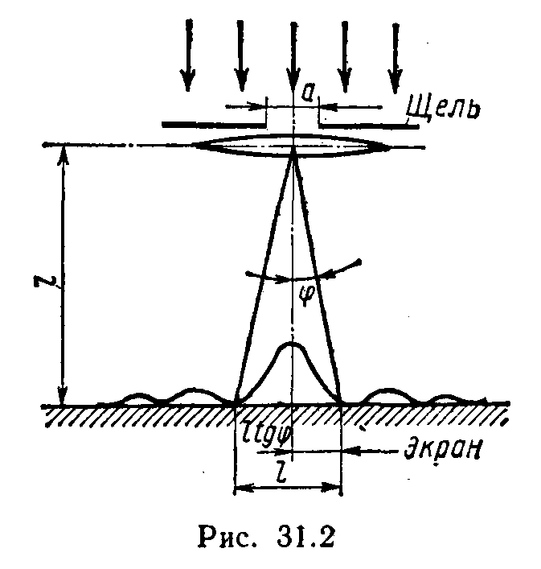
l=2L ∙sin φ. (2)
Выразим sin φ из формулы (1) и подставим его в равенство (2):
l=2L∙k∙λ/a. (3)
Произведя вычисления по формуле (3), получим l=1,2 см.

Пример 5. На дифракционную решетку нормально к ее поверхности падает параллельный пучок света с длиной волны λ=0,5мкм. Помещенная вблизи решетки линза проецирует дифракционную картину на плоский экран, удаленный от линзы на L=l м. Расстояние l между двумя максимумами интенсивности первого порядка, наблюдаемыми на экране, равно 20,2 см (рис. 6). Определить: 1) постоянную d дифракционной решетки; 2) число n штрихов на 1 см; 3) число максимумов, которое при этом дает дифракционная решетка; 4) максимальный угол φ_{mах} отклонения лучей, соответствующих последнему дифракционному максимуму.
Решение 1. Постоянная d дифракционной решетки, длина волны λ и угол φ отклонения лучей, соответствующий k-му дифракционному максимуму, связаны соотношением
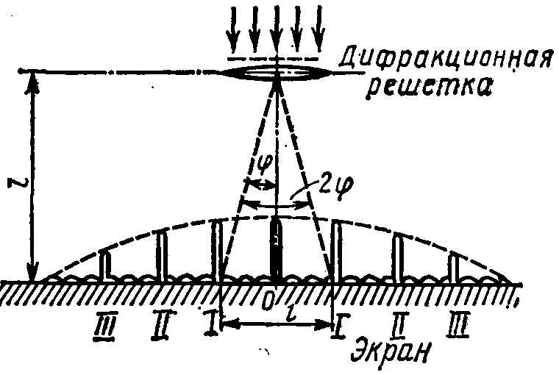
d∙sin φ=k∙λ, (1)
где k — порядок спектра, или в случае монохроматического света порядок максимума.
В данном случае k=1, sin φ=tg φ (ввиду того, что l/2<<L), tgφ=(l/2)L (следует из рис. 77). С учетом последних трех равенств соотношение (1) примет вид
Рис. 77 ,
откуда постоянная решетки
l.
Подставляя данные, получим
d=4,95 мкм.
2. Число штрихов на 1 см найдем из формулы
п=1/d.
После подстановки числовых значений получим
n=2,02-10³ см⁻¹.
3. Для определения числа максимумов, даваемых дифракционной решеткой, вычислим сначала максимальное значение k_{max} исходя из того, что максимальный угол отклонения лучей решеткой не может превышать 90°.
Из формулы (1) запишем
. (2)
Подставляя сюда значения величин, получим
k_{max} =9,9.
Число k обязательно должно быть целым. В то же время оно не может принять значение, равное 10, так как при этом значении sin φ должен быть больше единицы, что невозможно. Следовательно, k_{mах}=9.
Определим общее число максимумов дифракционной картины, полученной посредством дифракционной решетки. Влево и вправо от центрального максимума будет наблюдаться по одинаковому числу максимумов, равному k_{mах}, т. е. всего 2k_{mах}. Если учесть также центральный нулевой максимум, получим общее число максимумов
N=2k_{max}+l.
Подставляя значение k_{mах} найдем
N=2∙9+1=19.
4. Для определения максимального угла отклонения лучей, соответствующего последнему дифракционному максимуму, выразим из соотношения (2) синус этого угла:
sinφ_{max}=k_{max} ∙λ/d.
Отсюда
φ_{max}=arcsin(k_{max} ∙λ/d).
Подставив сюда значения величин λ, d, k_{mах} и произведя вычисления, получим
φ_{mах}=65,4°.
Пример 6. Исследование спектра излучения Солнца показывает, что максимум спектральной плотности энергетической светимости соответствует длине волны λ=500 нм Принимая Солнце за черное тело, определить. 1) энергетическую светимость R_{e} Солнца;
2) поток энергии Ф_{е}, излучаемый Солнцем; 3) массу т электромагнитных волн (всех длин), излучаемых Солнцем за 1 с.
Решение: 1. Энергетическая светимость M_{e} черного тела выражается формулой Стефана — Больцмана
R_{e}=σ∙T⁴ (1)
Температура излучающей поверхности может быть определена из закона смещения Вина. λ_{m}=b/T. Выразив отсюда температуру Т и подставив ее в формулу (1), получим
R_{e}=σ (b∙λ_{m})⁴, (2)
Произведя вычисления по формуле (2), найдем
R_{e} =64 МВт/м².
2. Поток энергии Ф_{е}, излучаемый Солнцем, равен произведению энергетической светимости Солнца на площадь S его поверхности.
Ф_{е} = 4π∙r² ∙R_{e} , (3)
где r — радиус Солнца
Подставив в формулу (3) значения π, r и R_{e} и произведя вычисления, получим
Ф_{е} =3,9∙10²⁶ Вт.
3. Массу электромагнитных волн (всех длин), излучаемых Солнцем за время t=1 с, определим, применив закон пропорциональности массы и энергии Е=т∙с². Энергия электромагнитных волн, излучаемых за время t, равна произведению потока энергии Ф (мощности излучения) на время Е=Ф∙t. Следовательно, Ф_{е} = т∙с², откуда т= Ф_{е} /с²
Произведя вычисления по этой формуле, найдем
m = 4,3∙10⁹ кг.
Пример 7. Длина волны λ_{m} , на которую приходится максимум энергии в спектре излучения черного тела, равна 0,58 мкм. Определить максимальную спектральную плотность энергетической светимости (r_{λ,T})_{max} , рассчитанную на интервал длин волн ∆λ=1нм, вблизи λ_{m}.
Решение. Максимальная спектральная плотность энергетической светимости пропорциональна пятой степени температуры Кельвина и выражается формулой
(r_{λ,T})_{max} = С∙Т⁵. (1)
Температуру Т выразим из закона смещения Вина λ_{m} =b/Т, откуда Т=b/λ_{т}
Подставив полученное выражение температуры в формулу (1), найдем
(r_{λ,T})_{max}=C(b/λ_{m})⁵,
По условию же задачи требуется вычислить спектральную плотность энергетической светимости, рассчитанную на интервал длин волн 1 нм, поэтому выпишем значение С в единицах СИ и пересчитаем его на заданный интервал длин волн:
С=1,30∙10⁻⁵ Вт/(м³К⁵)=1,30∙10⁻⁵ Вт/(м²∙м∙K⁵) =
=1,30∙10⁻¹⁴ Вт/(м²∙нм∙К⁵).
Вычисление по формуле (2) дает
(r_{λ},T)_{max}=40,6 кВт/(м∙нм).

Пример 8. Определить максимальную скорость v_{max} фотоэлектронов, вырываемых с поверхности серебра: 1) ультрафиолетовым излучением с длиной волны λ₁ =0,155 мкм; 2) γ-излучением с длиной волны λ₂=2,47 пм.
Решение. Максимальную скорость фотоэлектронов определим из уравнения Эйнштейна для фотоэффекта:
ε =A+T_{max} (1)
Энергия фотона вычисляется по формуле ε = h∙c/λ , работа выхода для серебра A =4,7 эВ.
Кинетическая энергия фотоэлектрона в зависимости от того, какая скорость ему сообщается, может быть выражена или по классической формуле
(2)
или по релятивистской
$T=E_{0}\left(\frac{1}{\sqrt{1−β^{2}}}−1\right)$
Скорость фотоэлектрона зависит от энергии фотона, вызывающего фотоэффект: если энергия фотона ε много меньше энергии покоя электрона Е₀ , то может быть применена формула (2); если же ε сравнима по размеру с Е₀ , то вычисление по формуле (2) приводит к грубой ошибке, в этом случае кинетическую энергию фотоэлектрона необходимо выражать по формуле (3)
1. В формулу энергии фотона ε = h∙c/λ подставим значения величин h, с и λ и, произведя вычисления, для ультрафиолетового излучения получим
ε₁ = 8 эВ.
Это значение энергии фотона много меньше энергии покоя электрона (0,51 МэВ). Следовательно, для данного случая максимальная кинетическая энергия фотоэлектрона в формуле (1) может быть выражена
по классической формуле (2) , откуда

(4)

Выпишем величины, входящие в формулу (4): ε₁=1,28⋅10⁻¹⁸ Дж;
A=4,7 эВ = 4,7⋅1,6∙10⁻¹⁹ Дж = 0,75∙10⁻¹⁸ Дж; m=9,11⋅10⁻³¹ кг.
Подставив числовые значения в формулу (4), найдем максимальную скорость:
υ_{max} =1,08 Мм/с.
2. Вычислим теперь энергию фотона γ-излучения:
ε₂=h∙c/λ₂ = 8,04 фДж = 0,502 МэВ.
Работа выхода электрона (A = 4,7 эВ) пренебрежимо мала по сравнению с энергией γ-фотона, поэтому можно принять, что максимальная кинетическая энергия электрона равна энергии фотона:
T_{max} = ε₂=0,502 МэВ.
Так как в данном случае кинетическая энергия электрона сравнима с его энергией покоя, то для вычисления скорости электрона следует взять релятивистскую формулу кинетической энергии,
$T=E_{0}\left(\frac{1}{\sqrt{1−β^{2}}}−1\right)$$β={\sqrt{(2E_{0}+T)T}}/(E_{0}+T)$где E₀=m∙c².
Выполнив преобразования, найдем
Сделав вычисления, получим
β = 0,755.
Следовательно, максимальная скорость фотоэлектронов, вырываемых γ-излучением,
υ_{max}=c∙β=226 Mм/c.

Пример 9. Определить красную границу λ₀ фотоэффекта для цезия, если при облучении его поверхности фиолетовым светом длиной волны λ=400 нм максимальная скорость υ_{max} фотоэлектронов равна 0,65 Мм/с.
Решение. При облучении светом, длина волны λ₀ которого соответствует красной границе фотоэффекта, скорость, а следовательно, и кинетическая энергия фотоэлектронов равны нулю. Поэтому уравнение Эйнштейна для фотоэффекта ε =A+T в случае красной границы запишется в виде
ε = A, или h∙c/ λ₀=A.
Отсюда
λ₀ =h∙c/A . (1)
Работу выхода для цезия определим с помощью уравнения Эйнштейна:
(2)
Выпишем числовые значения величин, выразив их в СИ: h=6,62∙10⁻³⁴ Дж∙с; с = 3∙10⁸ м/с; λ=400 нм=4∙10⁻⁷ м; m=9,11∙10⁻³¹ кг; υ = 6,5∙10⁵ м/с.
Подставив эти значения величин в формулу (2) и вычислив, получим
A=3,05⋅10⁻¹⁹ Дж = 1,9 эВ.
Для определения красной границы фотоэффекта подставим значения A, h и с в формулу (1) и вычислим:
λ₀=651 нм.
Пример 10. Пучок монохроматического света с длиной волны λ = 663 нм падает нормально на зеркальную плоскую поверхность Поток энергии Ф_{е}=0,6 Вт. Определить силу F давления, испытываемую этой поверхностью, а также число N фотонов, падающих на нее за время t=5 с
Решение Сила светового давления на поверхность равна произведению светового давления р на площадь S поверхности:
F=p∙S. (1)
Световое давление может быть найдено по формуле
. (2)
Подставляя выражение (2) дaвлeния света в формулу (1), получим
. (3)
Так как произведение облученности E на площадь S поверхности равно потоку Ф_{е} энергии излучения, падающего на поверхность, то соотношение (3) можно записать в виде
.
После подстановки значений Ф_{е} и с с учетом, что ρ=1 (поверхность зеркальная), получим
F=4 нН.
Число N фотонов, падающих за время ∆t на поверхность, определяется по формуле
N=∆W/ε = Ф_{е} ∙∆t/ε ,
где ∆W — энергия излучения, получаемая поверхностью за время ∆t
Выразив в этой формуле энергию фотона через длину волны (ε =h∙c/λ), получим
N= Ф_{е} ∙λ∙∆t/(h∙c).
Подставив в этой формуле числовые значения величин, найдем
N=10¹⁹ фотонов.

Пример 11. Параллельный пучок света длиной волны λ=500 нм падает нормально на зачерненную поверхность, производя давление p=10 мкПа. Определить: 1) концентрацию п фотонов в пучке, 2) число n₁ фотонов, падающих на поверхность площадью 1 м² за время 1 с.
Решение. 1. Концентрация п фотонов в пучке может быть найдена, как частное от деления объемной плотности энергии ω на энергию ε одного фотона:
n=ω/ε (1)
Из формулы , определяющей давление света, где ρ-коэффициент отражения, найдем
. (2)
Подставив выражение для ω из уравнения (2) в формулу (1), получим
. (3)
Энергия фотона зависит от частоты υ, а следовательно, и от длины световой волны λ:
ε = h∙ν = h∙c/λ . (4)
Подставив выражение для энергии фотона в формулу (3), определим искомую концентрацию фотонов:
. (5)
Коэффициент отражения ρ для зачерненной поверхности принимаем равным нулю.
Подставив числовые значения в формулу (5), получим
n=2,52∙10¹³ м⁻³.
2. Число n₁ фотонов, падающих на поверхность площадью 1 м² за время 1 с, найдем из соотношения n₁=N/(S∙t), где N — число фотонов, падающих за время t на поверхность площадью S. Но N=n∙c∙S∙t, следовательно,
n₁=(n∙c∙S∙t)/(S∙t)=n∙c
Подставив сюда значения п и с, получим
n₁=7,56∙10²¹ м⁻²∙с⁻¹.
Пример 12. В результате эффекта Комптона фотон при соударении с электроном был рассеян на угол θ=90°. Энергия ε' рассеянного фотона равна 0,4 МэВ. Определить энергию ε фотона до рассеяния.
Решение. Для определения первичного фотона воспользуемся формулой Комптона в виде
. (1)
Формулу (1) преобразуем следующим образом: 1) выразим длины волн λ' и λ через энергии ε' и ε соответствующих фотонов, воспользовавшись соотношением ε = 2π∙ħ∙c/λ; 2) умножим числитель и
знаменатель правой части формулы на с. Тогда получим
Сократив на 2π∙ħ∙c, выразим из этой формулы искомую энергию:
ε = 1,85 МэВ.

Пример 13. Фотон с энергией ε =0,75 МэВ рассеялся на свободном электроне под углом θ=60°. Принимая, что кинетическая энергия и импульс электрона до соударения с фотоном были пренебрежимо малы, определить: 1) энергию ε' рассеянного фотона; 2) кинетическую энергию Т электрона отдачи; 3) направление его движения.
Решение. 1. Энергию рассеянного фотона найдем, воспользовавшись формулой Комптона:
Выразив длины волн λ' и λ через энергии ε' и ε соответствующих фотонов, получим
$\frac{1}{ε^{'}}−\frac{1}{ε}=\frac{1−\text{cos}θ}{{\text{mc}}^{2}}$

(1)

Разделим обе части этого равенства на 2π∙ħ∙c:
Отсюда, обозначив для краткости энергию покоя электрона т∙c² через е_{о}, найдем
Подставив числовые значения величин, получим
ε'=0,43 МэВ.
2. Кинетическая энергия электрона отдачи, как это следует из закона сохранения энергии, равна разности между энергией ε падающего фотона и энергией е' рассеянного фотона:
T = ε - ε` = 0,32 МэВ.
3. Направление движения электрона отдачи найдем, применив закон сохранения импульса, согласно которому импульс падающего фотона р равен векторной сумме импульсов рассеянного фотона р' и электрона отдачи mv:
p = p'+m∙υ.
Векторная диаграмма импульсов изображена на рис. 78.
Все векторы проведены из точки О, где находился электрон в момент соударения с фотоном. Угол φ определяет направление движения электрона отдачи.
$\text{tg}ϕ=\frac{\left|\text{CD}\right|}{\left|\text{OD}\right|}=\frac{\left|\text{CA}\right|\text{sin}θ}{\left|\text{OA}\right|−\left|\text{CA}\right|\text{cos}θ}$Из треугольника OCD находим
$\text{tg}ϕ=\frac{p^{'}\text{sin}θ}{p−p^{'}\text{cos}θ}=\frac{\text{sin}θ}{p/{p^{'}}−\text{cos}θ}$или
Так как р=ε/с и р'=ε'/с, то
$\text{tg}ϕ=\frac{\text{sin}θ}{ε/{ε^{'}}−\text{cos}θ}$
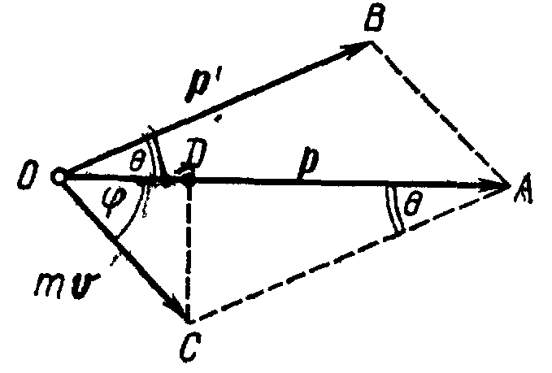

Рис. 78
Угол φ выразим непосредственно через величины ε и θ, заданные в условии задачи.
$\frac{ε}{ε^{}}=\frac{ε}{Е_{0}}⋅\left(1−\text{cos}θ\right)+1$ (2)

Тогда
$\text{tg}ϕ=\frac{\text{sin}θ}{(1+ε/{E_{0}})(1−\text{cos}θ)}$
Учитывая, что sin θ=2sin(θ/2)cos(θ/2) и 1—cosθ=2sin²(θ/2), после соответствующих преобразований получим
$\text{tg}ϕ=\frac{\text{ctg}\left(θ/2\right)}{1+ε/{Е_{0}}}$ (3)
После вычисления по формуле (3) найдем tg φ =0,701, откуда φ=35°.
Пример 14. Вычислить радиус первой орбиты атома водорода (Боровский радиус) и скорость электрона на этой орбите.
Решение. Согласно теории Бора, радиус r электронной орбиты и скорость υ электрона на ней связаны равенством т∙υ∙r=п∙ħ. Так как в задаче требуется определить величины, относящиеся к первой орбите, то главное квантовое число n=1 и указанное выше равенство примет вид
т∙υ∙r=ħ. (1)
Для определения двух неизвестных величин r и υ необходимо еще одно уравнение. В качестве второго уравнения воспользуемся уравнением движения электрона. Согласно теории Бора, электрон вращается вокруг ядра. При этом сила взаимодействия между электрическими зарядами ядра и электрона сообщает электрону центростремительное ускорение. На основании второго закона Ньютона можем записать

(е и m — заряд и масса электрона), или
(2)
Совместное решение равенств (1) и (2) относительно r дает
r.
Подставив сюда значения ħ, е, т и произведя вычисления, найдем боровский радиус:
r = а = 5,29∙10⁻¹¹ м.
Из равенства (1) получим выражение скорости электрона на первой орбите:
υ= ħ /(m∙r).
Произведя вычисления по этой формуле, найдем
υ = 2,18 Мм/с.

Пример 15. Определить энергию ε фотона, соответствующего второй линии в первой инфракрасной серии (серии Пашена) атома водорода.
Решение. Энергия ε фотона, излучаемого атомом водорода при переходе электрона с одной орбиты на другую,
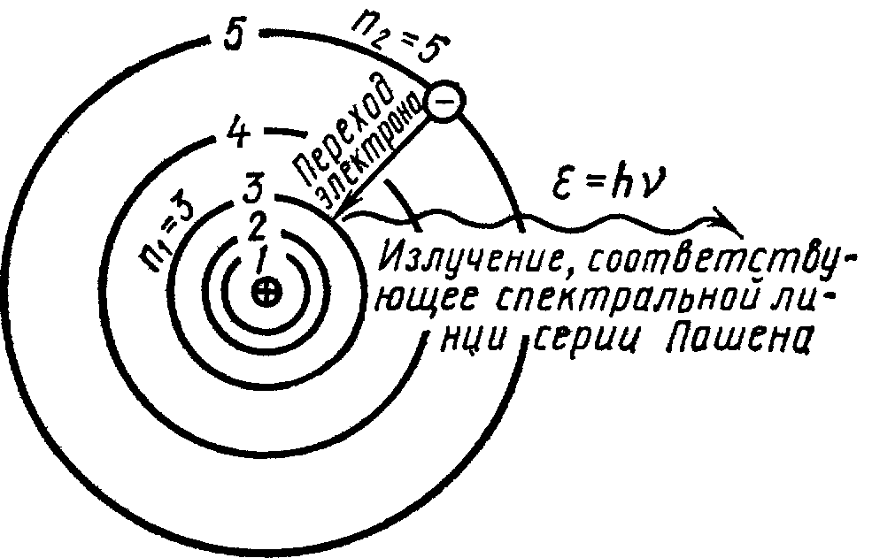
$$ε=Е_{i}\left(\frac{1}{m^{2}}−\frac{1}{n^{2}}\right)$$

где E_{i} — энергия ионизации атома водорода; m=1,2,3,...—номер орбиты, на которую переходит электрон (рис. 79); n=m+1; m+2;...— номер орбиты, с которой переходит электрон. Для серии Пашена m=3; для второй линии этой серии n= 3+2=5.
Рис.79
Подставив числовые значения, найдем энергию фотона:
ε = 0,97 эВ.
Пример 16. Электрон, начальной скоростью которого можно пренебречь, прошел ускоряющую разность потенциалов U. Найти длину волны де Бройля λ для двух случаев: 1) U₁= = 51 кВ; 2) U₂ = 510 кВ.
Решение. Длина волны де Бройля λ частицы зависит от ее импульса р и определяется формулой
. (1)
Импульс частицы можно определить, если известна ее кинетическая энергия Т. Связь импульса с кинетической энергией для нерелятивистского (когда T<<E₀) и для релятивистского (когда T ≈ E₀) случаев соответственно выражается формулами:
$p=\sqrt{2⋅m_{0}⋅T}$; (2)
$p=\frac{1}{c}\sqrt{(2⋅E_{0}+T)⋅T}$ (3)
Формула (1) с учетом соотношений (2) и (3) запишется соответственно в нерелятивистском и релятивистском случаях:
$λ=\frac{2⋅π⋅ℏ}{\sqrt{2⋅m_{0}⋅T}}$; (4)
$λ=\frac{2⋅π⋅ℏ}{(1/с)\sqrt{(2⋅E_{0}+T)⋅T}}$ (5)
Сравним кинетические энергии электрона, прошедшего заданные в условии задачи разности потенциалов U₁ = 51 В и U₂ = 510 кВ, с энергией покоя электрона и в зависимости от этого решим вопрос, которую из формул (4) и (5) следует применить для вычисления длины волны де Бройля.
Как известно, кинетическая энергия электрона, прошедшего ускоряющую разность потенциалов U,
T = |e|∙U.
В первом случае T₁ = |e|(U₁ = 51 эВ = 0,51⋅10⁻⁴ МэВ, что много меньше энергии покоя электрона E₀ = m∙c2 = 0,51 МэВ. Следовательно, можно применить формулу (4).
Для упрощения расчетов заметим, что T₁ = 10⁻⁴ m⁰c². Подставив это выражение в формулу (4), перепишем ее в виде
Учтя, что есть комптоновская длина волны λ_{C}, получим $λ_{1}=({{\text{10}}^{2}}/{\sqrt{2}})⋅λ_{С}$.
Так как λ_{C} = 2,43⋅10⁻¹² м, то
.
Во втором случае кинетическая энергия Т₂= ⏐е⏐∙U₂ = 510 кэВ = 0,51 МэВ, т. е. равна энергии покоя электрона. Следовательно, необходимо применить релятивистскую формулу (5).
Учтя, что Т₂ =0,51 МэВ=m∙c², по формуле (5) найдем
Подставив значение λ_{с} в последнюю формулу и произведя вычисления, получим
λ₂=1,4 пм.

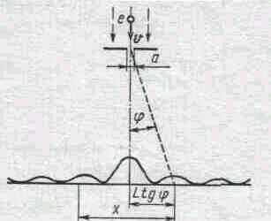
Пример 17. На узкую щель шириной а = 1 мкм направлен параллельный пучок электронов, имеющих скорость υ= 3,65 Мм/с. Учитывая волновые свойства электронов, определить расстояние х между двумя максимумами интенсивности первого порядка в дифракционной картине, полученной на экране, отстоящем на L = 10 см от щели.
Решение. Согласно гипотезе де Бройля, длина волны λ, соответствующая частице массой т, движущейся со скоростью, выражается формулой
. (1)
Дифракционный максимум при дифракции на одной щели наблюдается при условии
Рис.80
α ∙sin ϕ = (2k+1)(λ/2), (2)
где k = 0, 1, 2, 3, . . .—порядковый номер максимумов; α — ширина щели.
Для максимумов первого порядка (k=1) угол ϕ заведомо мал, поэтому sin ϕ = ϕ, и, следовательно, формула (2) примет вид
α∙ϕ = ³/₂λ, (3)
а искомая величина х, как следует из рис. 80,
x = 2L ∙tg ϕ = 2L∙ϕ, (4)
так как tg ϕ = ϕ.
Получим
Подстановка в последнее равенство длины волны де Бройля по формуле (1) дает
.
После вычисления по формуле (5) получим
x =60 мкм.

Пример 18. На грань кристалла никеля падает параллельный пучок электронов. Кристалл поворачивают так, что угол скольжения θ изменяется. Когда этот угол делается равным 64°, наблюдается максимальное отражение электронов, соответствующее дифракционному максимуму первого порядка. Принимая расстояние d между атомными плоскостями кристалла равным 200 пм, определить длину волны де Бройля λ электронов и их скорость υ.
Решение. К расчету дифракции электронов от кристаллической решетки применяется то же уравнение Вульфа — Брэгга, которое используется в случае рентгеновского излучения:
2d ∙sin θ = k∙λ
где d — расстояние между атомными плоскостями кристалла: θ — угол скольжения; k —порядковый номер дифракционного максимума; λ — длина волны де Бройля. Очевидно, что
λ = (2 d∙ sin θ)/k.
Подставив в эту формулу значения величин и вычислив, получим
λ =360 пм.
Из формулы длины волны де Бройля выразим скорость электрона:
ν = 2π∙ħ/(m∙λ)
Подставив в эту формулу значения π, ħ, m (масса электрона), и произведя вычисления, найдем
υ=2 Мм/с.

Пример 19. Кинетическая энергия Т электрона в атоме водорода составляет величину порядка 10 эВ. Используя соотношение неопределенностей, оценить минимальные линейные размеры атома.

Решение. Неопределенность координаты и импульса электрона связаны соотношением
Δx∙Δp ≥ ħ (1)
где Δx — неопределенность координаты электрона; Δр — неопределенность его импульса.
Из этого соотношения следует, что чем точнее определяется положение частицы в пространстве, тем более неопределенным становится импульс, а следовательно, и энергия частицы. Пусть атом имеет линейные размеры l, тогда электрон атома будет находиться где-то в пределах области с неопределенностью: Δx = l/2. Соотношение неопределенностей (1) можно записать в этом случае в виде (l/2) ∙Δp ≥ ħ, откуда
l ≥ 2ħ /(Δр) (2)
Физически разумная неопределенность импульса Δp, во всяком случае, не должна превышать значения самого импульса р, т. е.
Δp ≤ p
Импульс р связан с кинетической энергией Т соотношением Заменим Δp значением (такая замена не увеличит l ). Переходя от неравенства (2) к равенству, получим
l_{min} = 2ħ/
Подставив числовые значения и произведя вычисления, найдем
l_{min} = 124 пм.

Пример 20. Используя соотношение неопределенностей энергии и времени, определить естественную ширину ∆λ спектральной линии излучения атома при переходе его из возбужденного состояния в основное. Среднее время τ жизни атома в возбужденном состоянии принять равным 10⁻⁸ с, а длину волны λ излучения равной 600 нм.
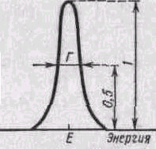

Решение. При переходе атомов из возбужденного состояния в основное существует некоторый разброс (неопределенность) в энергии испускаемых фотонов. Это связано с тем, что энергия возбужденного состояния не является точно апрель деленной, а имеет конечную ширину Г (рис. 81). Согласно соотношению неопределенностей энергии и времени, ширина Г энергетического уровня возбужденного состояния связана со средним временем τ жизни атомов в этом состоянии соотношением
Рис. 81
Г_{τ} ~ ħ
Тогда ширина энергетического уровня определяется выражением
Г = ħ /τ
Вследствие конечной ширины уровня энергии возбужденного состояния энергия фотонов, испускаемых атомами, также имеет разброс, равный ширине энергетического уровня, т. е. ∆ε = Г.
Тогда
∆ε = ħ/ τ (1)
Поскольку энергия е фотона связана с длиной волны λ соотношением
ε = 2π∙ħ∙c/λ
то разбросу ∆ε(∆ε <<ε) энергии соответствует разброс ∆λ длин волн (∆λ<<λ)
∆ε = (2)
(знак минус опущен).
Входящий в это выражение конечный интервал длин волн и есть естественная ширина спектральной линии. Выразив Δλ из формулы (2) и заменив Де согласно (1), получим
Произведем вычисления:
∆λ = 2 · 10⁻¹⁴м =20 фм.

Задачи
321. На мыльную пленку (n=1,3), находящуюся в воздухе, падает нормально пучок лучей белого света. При какой наименьшей толщине d пленки отраженный свет с длиной волны λ=0,55 мкм окажется максимально усиленным в результате интерференции?
322. На тонкий стеклянный клин (n=1,55) падает нормально монохроматический свет. Двугранный угол между поверхностями клина составляет α=2/. Определить длину световой волны, если расстояние между смежными интерференционными максимумами в отраженном свете b=0,3 мм.
323. Поверхности стеклянного клина образуют между собой угол 0,2/. На клин нормально к его поверхности падает пучок лучей монохроматического света с длиной волны λ=0,55 мкм. Определить ширину интерференционной полосы.
324. Плосковыпуклая линза (n=1,6) выпуклой стороной прижата к стеклянной пластинке. Расстояние между первыми двумя кольцами Ньютона, наблюдаемыми в отраженном свете, равно 0,5 мм. Определить оптическую силу линзы, если освещение производится монохроматическим светом с λ=0,55 мкм, падающим нормально.
325. Две плосковыпуклые линзы с радиусами R₁ и R₂ сложены выпуклыми поверхностями. Радиус m-го светлого интерференционного кольца, наблюдаемого в отраженном свете, равен r_{m} для длины волны λ. Определить радиус r_{m}, если R₁=1,4 м; R₂=2,7 м; λ=0,59 мкм; m=11.
326. Кольца Ньютона в отраженном свете наблюдаются с помощью плосковыпуклой линзы с радиусом кривизны R₁, положенной на вогнутую сферическую поверхность с радиусом кривизны R₂. Длина волны света равна λ, радиус m-го темного кольца r_{m}. Определить радиус r_{m}, если R₁=1,1 м; R₂=3,2 м; λ=0,55 мкм; m=5.
327. Кольца Ньютона в отраженном свете наблюдаются с помощью плосковыпуклой линзы с радиусом кривизны R₁, положенной на вогнутую сферическую поверхность с радиусом кривизны R₂. Длина волны света равна λ, радиус m-го темного кольца r_{m}. Определить радиус r_{m}, если R₁=1,4 м; R₂=2,3 м; λ=0,59 мкм; m=12.
328. Плоская волна падает на круглый диск радиуса r. Точка наблюдения находится на расстоянии b от диска. Ширина зоны Френеля, непосредственно примыкающей к диску, равна x при длине волны λ. Определить радиус r, если b=2,4 м; x=0,95 мм; λ=0,63 мкм.
329. Плоская волна падает на круглый диск радиуса r. Точка наблюдения находится на расстоянии b от диска. Ширина зоны Френеля, непосредственно примыкающей к диску, равна x при длине волны λ. Определить ширину зоны x, если b=1,7 м; r=3,5 мм; λ=0,55 мкм.
330. Плоская волна падает на круглый диск радиуса r. Точка наблюдения находится на расстоянии b от диска. Ширина зоны Френеля, непосредственно примыкающей к диску, равна x при длине волны λ. Определить расстояние b, если x=1,3 мм; r=2,2 мм; λ=0,59 мкм.
331. На диафрагму с круглым отверстием радиусом r=1 мм падает нормально параллельный пучок света с длиной волны 0,5 мкм. На пути лучей, прошедших через отверстие, помещают экран. Определить максимальное расстояние b_{max} от центра отверстия до экрана, при котором в центре дифракционной картины еще будет наблюдаться темное пятно.
332. Радиус четвертой зоны Френеля для плоского волнового фронта равен 3 мм. Определить радиус шестой зоны Френеля.
333. Плоская световая волна (λ=0,5 мкм) падает нормально на диафрагму с круглым отверстием диаметром d=1 см. На каком расстоянии b от отверстия должна находиться точка наблюдения, чтобы отверстие открывало: 1) одну зону Френеля? 2) Две зоны Френеля?
334. На щель шириной, а=0,05 мм падает нормально монохроматический свет (λ=0,6 мкм). Определить угол между первоначальным направлением пучка света и направлением на четвертую темную дифракционную полоску.
335. Вследствие изменения температуры абсолютно черного тела максимум спектральной плотности энергетической светимости сместился с 24000 Å на 8000 Å. Как и во сколько раз изменились энергетическая светимость тела и максимальное значение спектральной плотности энергетической светимости?
336. Температура абсолютно черного тела равна 2000 К. Определить: 1) спектральную плотность энергетической светимости для длины волны λ=6000 Å; 2) энергетическую светимость в интервале длин волн от 5900 Å до 6100 Å. Принять, что среднее значение спектральной плотности энергетической светимости тела в этом интервале равно значению, найденному для длины волны 6000 Å.
337. Энергия, излучаемая через смотровое окошко печи за время t=5 с, равна W. Площадь окошка равна S=5,5 см², максимум в спектре излучения приходится на длину волны λ=1,6 мкм. Определить энергию W.
338. Модель абсолютно черного тела – полость с малым круглым отверстием диаметром d=1,5 см. Нагрев производится электрической спиралью, потребляющей ток I=35 мА при напряжении U=220 В, причем некоторая доля энергии р рассеивается стенками полости. Равновесная температура излучения, исходящего из отверстия, равна Т=870 К. Определить энергию р.
339. Какое количество энергии излучает в течении суток каменное оштукатуренное здание общей поверхностью 1000 м², если коэффициент поглощения (поглощательная способность) при этом 0,8 и температура излучающей поверхности 0°С.
340. Стальная болванка, температура которой 727°С, излучает за 1с 4 Дж энергии с поверхности 1 см². Определить коэффициент поглощения (поглощательную способность) болванки при данной температуре, считая, что он одинаков для всех волн.
341. 1) Найти насколько уменьшится масса Солнца за год вследствие излучения? 2) Считая излучение Солнца постоянным, найти за какое время масса Солнца уменьшится вдвое. Температуру поверхности Солнца принять равной 5800 К.
342. Поверхность тела нагрета до температуры 1000 К. Затем одна половина этой поверхности нагревается на 100 К, а другая охлаждается на 100 К. Во сколько раз изменится энергетическая светимость поверхности этого тела?
343. Температура абсолютно черного тела изменилась при нагревании от 1000 К до 3000 К. 1) Во сколько раз увеличилась при этом его энергетическая светимость? 2) Насколько изменилась при этом длина волны, на которую приходится максимум спектральной плотности энергетической светимости?
3) Во сколько раз увеличилась его максимальная спектральная плотность энергетической светимости?
344. Поток монохроматического излучения (λ=500 нм) падает нормально на плоскую зеркальную поверхность и давит на нее с силой 10⁻⁸ Н. Определить число фотонов, ежесекундно падающих на эту поверхность.
345. Параллельный пучок монохроматических лучей (λ=662 нм) падает на зачерненную поверхность и производит на нее давление $3⋅{\text{10}}^{−7}$Н/м². Определить концентрацию фотонов в световом пучке.
346. Длина волны λ фотона равна комптоновской длине волны электрона. Определить энергию Е и импульс фотона р.
347. Во сколько раз энергия фотона (λ=550 нм) больше средней кинетической энергии поступательного движения молекулы кислорода при комнатной температуре Т=20 °С?
348. Определить поверхностную плотность потока энергии излучения I, падающего на зеркальную поверхность, если световое давление при перпендикулярном падении лучей равно р=10 мкПа.
349. Поток энергии, излучаемый электрической лампой, равен Ф_{е}=600 Вт. На расстоянии r=1 м от лампы перпендикулярно падающим лучам расположено круглое плоское зеркальце диаметром d=2 см. Принимая, что излучение лампы одинаково во всех направлениях и что зеркальце полностью отражает падающий на него свет, определить силу светового давления F на зеркальце.
350. На зеркальце с идеально отражающей поверхностью площадью S=1,5 см² падает нормально свет от электрической дуги. Определить импульс р, полученный зеркальцем, если поверхностная плотность потока излучения, падающего на зеркальце равна I=0,1 МВт/м². Продолжительность облучения t=1 c.
351. Определить энергию Е и импульс р фотона, которому соответствует длина волны λ=380 нм (фиолетовая граница видимого спектра).
352. Определить длину волны λ и импульс р фотона с энергией Е=1 МэВ.
353. Давление монохроматического света (λ=600 нм) на черную поверхность, расположенную перпендикулярно падающим лучам, равно р=0,1 мкПа. Определить число фотонов N, падающих за время t=1 c на поверхность площадью S=1 см².
354. Монохроматическое излучение с длиной волны λ=500 нм падает нормально на плоскую зеркальную поверхность и давит на нее с силой F=10 нН. Определить число фотонов N, ежесекундно падающих на эту поверхность.
355. Определить давление солнечных лучей нормально падающих на зеркальную поверхность. Интенсивность солнечного излучения принять равной 1,37 кВт/м².
356. Плотность потока энергии в импульсе излучения лазера может достигать значения 1,3∙10²⁰ Вт/м². Определить давление такого излучения, нормально падающего на черную поверхность.
357. Свет с длиной волны λ=500 нм нормально падает на зеркальную поверхность и производит на нее давление р=4 мкПа. Определить число фотонов, ежесекундно падающих на 1 см² этой поверхности.
358. На платиновую пластинку падают ультрафиолетовые лучи. Для прекращения фотоэффекта нужно приложить задерживающую разность потенциалов 3,7 В. Если платиновую пластинку заменить пластинкой из другого металла, то задерживающую разность потенциалов нужно увеличить до 6 В. Определить работу выхода электронов с поверхности этой пластинки.
359. На цинковую пластинку падает монохроматический свет длиной волны λ=2200 Å. Определить максимальную скорость фотоэлектронов.
360. Красная граница фотоэффекта для металла с работой выхода А соответствует длине волны λ₀. При освещении поверхности металла излучением длиной волны λ=0,14 мкм максимальная скорость фотоэлектронов равна υ=1300 км/с. Определить работу выхода А.
361. При поочередном освещении поверхности некоторого металла светом с длинами волн λ₁=0,35 мкм и λ₂=0,54 мкм обнаружили, что соответствующие максимальные скорости фотоэлектронов отличаются друг от друга в n=2 раза. Найти работу выхода с поверхности этого металла.
362. Красная граница фотоэффекта рубидия 810 нм. Какую обратную разность потенциалов нужно приложить к фотоэлементу, чтобы задержать электроны, испускаемые рубидием под действием ультрафиолетовых лучей длиной волны 100 нм?
363. При падении излучения с длиной волны λ на пластинку из металла с красной границей фотоэффекта λ₁=0,35 мкм, задерживающее напряжение для фотоэлектронов равно U₁=1,4 В, а при падении на пластинку с красной границей λ₂=0,45 мкм оно равно U₂. Определить U₂.
364. Определить импульс электрона отдачи при эффекте Комптона, если фотон с энергией, равной энергии покоя электрона, был рассеян на угол равный 180°.
365. Фотон с энергией 0,25 МэВ рассеялся на свободном электроне. Энергия рассеянного электрона 0,2 МэВ. Определить угол рассеяния.
366. Фотон с энергией 1 МэВ рассеялся на свободном покоившемся электроне. Найти кинетическую энергию электрона отдачи, если в результате рассеяния длина волны фотона изменилась на 25%.
367. Рентгеновский фотон испытал комптоновское рассеяние на угол θ=48°. Первоначальная энергия фотона W₁=0, 15 МэВ, энергия электрона отдачи W_{е}. Найти энергию фотона после рассеяния W₂.
368. При рассеянии рентгеновского излучения с длиной волны λ=3,5 пм на угол θ кинетическая энергия отдачи равна W_{е}, угол между падающим фотоном и направлением движения электрона отдачи равен γ=22°.
369. При рассеянии рентгеновского излучения с длиной волны λ на угол θ=130° кинетическая энергия отдачи равна W_{е}=85 кэВ, угол между падающим фотоном и направлением движения электрона отдачи равен γ. Найти λ.
370. Определить наименьшее и наибольшее значения энергии фотона в ультрафиолетовой серии спектра водорода (серии Лаймана).
371. Фотон с энергией 16,5 эВ выбил электрон из невозбужденного атома водорода. Какую скорость будет иметь электрон вдали от ядра атома?
372. Электрон движется по второй орбите атома водорода. Найти длину волны де Бройля.
373. Атомарный водород переведен из нормального состояния в возбужденное, характеризуемое главным квантовым числом 3. Какие спектральные линии могут появиться в спектре водорода при переходе атома из возбужденного состояния в нормальное?
374. Атом водорода в основном состоянии поглотил квант света с энергией 12,09 эВ. Определить кинетическую, потенциальную и полную энергию электрона в возбужденном атоме?
375. Насколько изменится орбитальный момент импульса электрона в атоме водорода (момент количества движения) при испускании атомом второй по порядку спектральной линии серии Бальмера (электрон переходит с четвертого уровня на второй)?
376. Определить потенциальную, кинетическую и полную энергии электрона, находящегося на первой орбите атома водорода.
377. Найти наибольшую λ_{max} и наименьшую λ_{min} длины волн в первой инфракрасной серии спектра водорода (серии Пашена).
378. Найти энергию Е_{i} и потенциал U_{i} ионизации ионов He⁺ и Li⁺⁺.
379. Вычислить частоты ν₁ и ν₂ вращения электрона в атоме водорода на второй и третьей орбитах. Сравнить эти частоты с частотой ν излучения при переходе электрона с третьей на вторую орбиту.
380. Атом водорода в основном состоянии поглотил квант света с длиной волны λ=121,5 нм. Определить радиус r электронной орбиты возбужденного атома водорода.
381. Определить первый потенциал U₁ возбуждения атома водорода.
382. Вычислить длину волны λ, которую испускает ион гелия He⁺ при переходе со второго энергетического уровня на первый. Сделать такой же подсчет для иона лития Li⁺⁺.
383. Оценить с помощью соотношения неопределенностей минимальную кинетическую энергию T_{min} электрона, движущегося внутри сферической области d=0,1 нм.
384. Атом испустил фотон с длиной волны λ=600 нм. Продолжительность излучения t=50 нс. Определить наибольшую точность (Δλ), с которой может быть измерена длина волны излучения.
385. Определить неточность Δx в определении координаты электрона, движущегося в атоме водорода со скоростью υ=1,5∙10⁶ м/с, если допускаемая неточность Δ υ в определении скорости составляет 10% от ее величины. Сравнить полученную неточность с диаметром d водорода, вычисленным по теории Бора для основного состояния, и указать, применимо ли понятие траектории в данном случае.
386. Электрон с кинетической энергией Т=15 эВ находится в металлической пылинке диаметром d=1 мкм. Оценить (в процентах) относительную неточность, с которой может быть определена скорость электрона.
387. Во сколько раз дебройлевская длина волны λ частицы меньше неопределенности ее координаты Δx, которая соответствует неопределенности ее импульса в 1%.
388. Используя соотношение неопределенностей $Δx⋅Δp≥$ħ, оценить низший энергетический уровень электрона в атоме водорода. Принять линейные размеры атома 1 Å.
389. Ширина следа электрона от фотографии, полученной с помощью камеры Вильсона, составляет Δx=10⁻³ м. Найти неопределенность в определении скорости.
390. Электрон с кинетической энергией Т=25 эВ находится в металлической пылинке диаметром d=1,5 мкм. Оценить (в процентах) относительную неточность, с которой может быть определена скорость электрона.
391. Частица находится в потенциальном ящике. Найти отношение разности соседних энергетических уровней ΔE_{n+1, n} к энергии E_{n} частицы
в трех случаях:
1)n= 3;
2) n = 10;
3) n → ∞.
Пояснить полученные результаты.
392. Электрон находится в потенциальном ящике шириной l=0,5 нм. Определить наименьшую разность ΔE энергетических уровней электрона. Ответ выразить в электрон-вольтах.
393. Собственная функция, описывающая состояние частицы в потенциальном ящике, имеет вид ψ_{n}(x)=C sin(πnx/l). Используя условия нормировки, определить постоянную C.
394. Изобразить на графике вид первых трех собственных функций ψ_{n}(x), описывающих состояние электрона в потенциальном ящике шириной l, а также вид |ψ_{n}(x)|². Установить соответствие между числом N узлов волновой функции (т. е. числом точек, где волновая функция обращается в нуль в интервале 0<x<l) и квантовым числом n. Функцию считать нормированной на единицу.
395. Частица в потенциальном ящике находится в основном состоянии. Какова вероятность W нахождения частицы:
1) в средней трети ящика;
2) в крайней трети ящика?
396. Атом водорода находится в основном состоянии. Собственная волновая функция, описывающая состояние электрона в атоме, имеет вид ψ(r)=Ce^{-r/a}, где C — некоторая постоянная. Найти из условия нормировки постоянную C.
397. Электрон находится в бесконечно глубокой одномерной потенциальной яме ширины a=1,00 см. Найти плотность энергетических уровней dn/dE электрона (т. е. число уровней, приходящееся на единичный интервал энергии).
398. Найти пси-функции и значения энергии частицы массы m, находящейся в одномерной бесконечно глубокой потенциальной яме ширины a (0≤x≤a). (Бесконечная глубина ямы означает, что потенциальная энергия частицы внутри ямы равна нулю, а вне ямы — бесконечности.)
399. Пси-функция некоторой частицы имеет вид ψ=A ехр(-r²/2a²), где r — расстояние частицы от силового центра, a — константа. Найти значение коэффициента A,
400. Найти пси-функции и значения энергии частицы массы m, находящейся в трехмерной бесконечно глубокой потенциальной яме(Бесконечная глубина ямы означает, что потенциальная энергия частицы внутри ямы равна нулю, а вне ямы — бесконечности.), размер которой равен a по оси x, b по оси y и c по оси z (0≤x≤a, 0≤y≤b, 0≤z≤c).

Статистическая физика

Молекулярно-кинетическая теория
• Концентрация частиц (молекул, атомов и т. п.) однородной системы
,
где V — объем системы.
• Основное уравнение кинетической теории газов
,
где р — давление газа; <ε_{п}>— средняя кинетическая энергия* поступательного движения молекулы.
• Средняя кинетическая энергия:
приходящаяся на одну степень свободы молекулы
;;
поступательного движения молекулы
,
где k — постоянная Больцмана; Т — термодинамическая температура; i — число степеней свободы молекулы;
вращательного движения молекулы
• Зависимость давления газа от концентрации молекул и температуры
p=n∙k∙T.
• Скорость молекул:
средняя квадратичная
, или ;
средняя арифметическая
, или ;
наиболее вероятная
, или ,
где m₀ — масса одной молекулы.

Явления переноса

• Среднее число соударений, испытываемых одной молекулой газа в единицу времени,
,
где d — эффективный диаметр молекулы; п — концентрация молекул; <υ> — средняя арифметическая скорость молекул.
• Средняя длина свободного пробега молекул газа
$\left\langle l\right\rangle =\frac{1}{\sqrt{2}⋅π⋅d^{2}⋅n}$.
• Импульс (количество движения), переносимый молекулами из одного слоя газа в другой через элемент поверхности,
,
где η— динамическая вязкость газа; —градиент (поперечный) скорости течения его слоев; ΔS — площадь элемента поверхности; dt — время переноса.
• Динамическая вязкость
,
где ρ — плотность газа (жидкости); <υ> — средняя скорость хаотического движения его молекул; <l> — их средняя длина свободного пробега.
• Закон Ньютона
,
где F — сила внутреннего трения между движущимися слоями газа.
• Закон Фурье
,
где ΔQ — теплота, прошедшая посредством теплопроводности через сечение площадью S за время Δt; λ — теплопроводность; - градиент температуры.
• Теплопроводность (коэффициент теплопроводности) газа
или ,
где c_{v} — удельная теплоемкость газа при постоянном объеме; ρ — плотность газа; <υ> — средняя арифметическая скорость его молекулы; <l> — средняя длина свободного пробега молекул.
• Закон Фика
,
где Δm — масса газа, перенесенная в результате диффузии через поверхность площадью S за время Δt; D — диффузия (коэффициент Эффузии); -градиент концентрации молекул; m₁ —масса одной молекулы.
• Диффузия (коэффициент диффузии)
.

Статистические распределения

• Распределение Больцмана (распределение частиц в силовом поле)
,
где п — концентрация частиц; U — их потенциальная энергия; n₀ — концентрация частиц в точках поля, где U=0; k=1,38∙10⁻²³ Дж/К — постоянная Больцмана; T — термодинамическая температура.
• Барометрическая формула (распределение давления в однородном поле силы тяжести)
, или ,
где р — давление газа; m — масса частицы; М — молярная масса; z — координата (высота) точки по отношению к уровню, принятому за нулевой; р₀ — давление на этом уровне; g — ускорение свободного падения; R=8,31 Дж/(моль∙К) — молярная газовая постоянная.
• Вероятность того, что физическая величина х, характеризующая молекулу, лежит в интервале значений от х до x+dx, определяется по формуле
,
где f(x)—функция распределения молекул по значениям данной физической величины х (плотность вероятности).
• Количество молекул, для которых физическая величина х, характеризующая их, заключена в интервале значений от х до x+dx,
.
• Распределение Максвелла (распределение молекул по скоростям) выражается двумя соотношениями:
а) число молекул, скорости которых заключены в пределах от ϑ до ϑ+dϑ,
,
где f(υ) —функция распределения молекул по модулям скоростей, выражающая отношение вероятности того, что скорость молекулы лежит в интервале от υ до υ+dυ, к величине этого интервала, а также долю числа молекул, скорости которых лежат в указанном интервале; N — общее число молекул; m — масса молекулы;
б) число молекул, относительные скорости которых заключены в пределах от u до u+du,
где u=υ/υ_{в} — относительная скорость, равная отношению скорости ϑ к наивероятнейшей скорости υ_{в}; f(u) — функция распределения по относительным скоростям.
• Распределение молекул по импульсам. Число молекул, импульсы которых заключены в пределах от р до p+dp,
,
где f(p) — функция распределения по импульсам.
• Распределение молекул по энергиям. Число молекул, энергии которых заключены в интервале от ε до ε+dε,
,
где f(ε)—функция распределения по энергиям.
• Среднее значение физической величины х в общем случае
,
а в том случае, если функция распределения нормирована на единицу,
<x>=∫x∙f(x)dx
где f(x) — функция распределения, интегрирование ведется по всей совокупности изменений величины х.
Например, среднее значение скорости молекулы (т. е. средняя арифметическая скорость)
;
средняя квадратичная скорость
<υ_{кв}>=<υ²>^{1/2},
где
;
средняя кинетическая энергия поступательного движения молекулы .

РАДИОАКТИВНОСТЬ
• Основной закон радиоактивного распада
,
где N — число нераспавшихся атомов в момент времени t; N₀— число нераспавшихся атомов в момент, принятый за начальный (при t=0); е — основание натуральных логарифмов; λ — постоянная радиоактивного распада.
• Период полураспада T_{1/2} — промежуток времени, за который число нераспавшихся атомов уменьшается в два раза. Период полураспада связан с постоянной распада соотношением
T_{1/2} = ln2/λ = 0,693/λ .
• Число атомов, распавшихся за время t,
.
Если промежуток времени ∆t << T_{1/2}. то для определения числа распавшихся атомов можно применять приближенную формулу
∆N ≈ λ∙N∙∆t
Среднее время жизни т радиоактивного ядра — промежуток времени, за который число нераспавшихся ядер уменьшается в е раз:
τ = 1/λ
• Число атомов, содержащихся в радиоактивном изотопе,
,
где m — масса изотопа; М — его молярная масса; N_{A} — постоянная Авогадро.
• Активность А нуклида в радиоактивном источнике (активность изотопа) есть величина, равная отношению числа dN ядер, распавшихся в изотопе, к промежутку времени dt, за которое произошел распад. Активность определяется по формуле
,
или после замены N по основному закону радиоактивного распада
.
Активность изотопа в начальный момент времени (t=0)
A₀ = λ∙N₀ .
Активность изотопа изменяется со временем по тому же закону, что и число нераспавшихся ядер:
• Массовая активность а радиоактивного источника есть величина равная отношению его активности A к массе т этого источника, т. е.
a = A/m.
● Если имеется смесь ряда радиоактивных изотопов, образующихся один из другого, и если постоянная распада λ первого члена ряда много меньше постоянных всех остальных членов ряда, то в смеси устанавливается состояние радиоактивного равновесия, при котором активности всех членов ряда равны между собой:
λ₁N₁ = λ₂N₂ = … = λ_{k}N_{k.}.

Примеры решения задач

Пример 1. В баллоне вместимостью V=6,9 л находится азот массой m=2,3 г. При нагревании часть молекул диссоциировали на атомы. Коэффициент диссоциации α=0,2. Определить: 1) общее число N₁ молекул и концентрацию n₁ молекул азота до нагревания; 2) концентрацию n₂ молекул и n₃ атомов азота после нагревания.
Решение. По определению, концентрация частиц газа есть отношение числа частиц к вместимости сосуда, занимаемого газом:
n=N/V. (1)
1. Число N₁ молекул газа до нагревания найдем из соотношения
. (2)
где v — количество вещества азота; n_{a} — постоянная Авогадро; М — молярная масса азота; M_{r} — относительная молекулярная масса азота; k=10⁻³ кг/моль. Подставив значения величин в (2), получим
$N_{1}=\frac{2,3⋅{\text{10}}^{−3}}{{\text{10}}^{−3}⋅\text{28}}⋅6,\text{62}⋅{\text{10}}^{\text{23}}\text{молекул}=\text{4,94}⋅{\text{10}}^{\text{23}}\text{молекул}$.
Концентрацию n₁ найдем, подставив значения величин в (1):
.
2. Концентрацию после нагревания найдем из соотношения
, (3)
где N — число молекул, не распавшихся на атомы.
После подстановки значений величин в (3) получим
$n_{2}=\frac{4,\text{94}⋅{\text{10}}^{\text{23}}\left(1−0,2\right)}{6,9⋅{\text{10}}^{−3}}м^{\text{-3}}=5,\text{73}⋅{\text{10}}^{\text{25}}м^{\text{-3}}$.
Концентрация атомов после нагревания азота
. (4)
Число 2 в формуле (4) выражает тот факт, что каждая молекула после распада дает два атома.
Подставим в (4) значения величин и произведем вычисления:
$n_{3}=\frac{2⋅4,\text{94}⋅{\text{10}}^{\text{23}}⋅0,2}{6,9⋅{\text{10}}^{−3}}м^{\text{-3}}=0,\text{286}⋅{\text{10}}^{\text{26}}м^{\text{-3}}=2,\text{86}⋅{\text{10}}^{\text{25}}м^{\text{-3}}$.
Пример 2. В колбе вместимостью V=0,5 л находится кислород при нормальных условиях. Определить среднюю энергию $\left\langle W_{п}\right\rangle$ поступательного движения всех молекул, содержащихся в колбе.
Решение. Средняя энергия $\left\langle W_{п}\right\rangle$поступательного движения всех молекул может быть выражена соотношением
, (1)
где <ε_{п}>— средняя энергия поступательного движения одной молекулы; N — число всех молекул, содержащихся в колбе.
Как известно,
, (2)
где k — постоянная Больцмана; Т — термодинамическая температура.
Число молекул, содержащихся в колбе, найдем по формуле
N=v∙N_{A}, (3)
где v — количество вещества кислорода; N_{A} — постоянная Авогадро.
Количество вещества v найдем из таких соображений: известно, что при нормальных условиях молярный объем V_{m} равен 22,4⋅10⁻³ м³ /моль. Так как, по условию задачи, кислород в колбе находится при нормальных условиях, то количество вещества кислорода в колбе выражается соотношением
v=V/V_{m}. (4)
Подставив выражение v по (4) в (3), получим
N=V∙N_{A}/V_{m}. (5)
С учетом (2) и (5) выражение (1) энергии поступательного движения молекул примет вид
Проверим, дает ли правая часть расчетной формулы единицу энергии (джоуль). Для этого вместо символов величин подставим единицы, в которых эти величины выражаются:
$\left[W_{П}\right]=\frac{\left(\text{Дж}/К\right)⋅К⋅м^{3}⋅{\text{моль}}^{−1}}{м^{3}/\text{моль}}=\frac{\text{Дж}⋅К⋅м^{3}⋅\text{моль}}{м^{3}⋅К⋅\text{моль}}=\text{Дж}$.
Подставив значения величин в (6) и произведя вычисления, найдем
$W_{П}=\frac{3⋅1,\text{38}⋅{\text{10}}^{−\text{23}}⋅\text{273}⋅0,5⋅{\text{10}}^{−3}⋅6,\text{02}⋅{\text{10}}^{\text{23}}}{2⋅2,\text{24}⋅{\text{10}}^{−3}}\text{Дж}=\text{75,9Дж}$.

Пример 3. Средняя длина свободного пробега <l> молекулы углекислого газа при нормальных условиях равна 40 нм. Определить среднюю арифметическую скорость <ϑ> молекул и число z соударений, которые испытывает молекула в 1 с.
Решение. Средняя арифметическая скорость молекул определяется по формуле
,
где М — молярная масса вещества.
Подставив числовые значения, получим
<υ>=362 м/с.
Среднее число <z> соударений молекулы в 1 с определяется отношением средней скорости <υ> молекулы к средней длине ее свободного пробега <l>:
<z>=<υ>/<l>.
Подставив в эту формулу значения <υ>=362 м/с, <l>=40 нм=4⋅10⁻⁸ м, получим
<z>= 9,05⋅10⁹ с⁻¹.

Пример 4. Два тонкостенных коаксиальных цилиндра длиной l= 10 см могут свободно вращаться вокруг их общей оси z. Радиус R большого цилиндра равен 5 см. Между цилиндрами имеется зазор размером d=2 мм. Оба цилиндра находятся в воздухе при нормальных условиях. Внутренний цилиндр приводят во вращение с постоянной частотой n₁=20 с⁻¹. Внешний цилиндр заторможен. Определить, через какой промежуток времени с момента освобождения внешнего цилиндра он приобретет частоту вращения n₂=1c⁻¹. При расчетах изменением относительной скорости цилиндров пренебречь. Масса m внешнего цилиндра равна 100 г.
Решение. При вращении внутреннего цилиндра слой воздуха увлекается им и начинает участвовать во вращательном движении. Вблизи поверхности этого цилиндра слой воздуха приобретает со временем практически такую же линейную скорость, как и скорость точек на поверхности цилиндра, т. е. υ=2π∙n₁ ∙(R – d). Так как d«R, то приближенно можно считать
υ≈2π∙n₁ ∙R (1)
Вследствие внутреннего трения момент импульса передается соседним слоям газа и в конечном счете внешнему цилиндру. За интервал времени Δt внешний цилиндр Приобретает момент импульса L=p∙R, где р — импульс, полученный за Δt внешним цилиндром. Отсюда
p=L/R. (2)
С другой стороны,
, (3)
где η — динамическая вязкость; —градиент скорости; S —площадь поверхности цилиндра (S=2π∙R∙l).
Приравняв правые части выражений (2) и (3) и выразив из полученного равенства искомый интервал Δt, получим
.

Найдем входящие в эту формулу величины L, и S. Момент импульса L=J∙ω₂, где J — момент инерции цилиндра (J=m∙R²); m — его масса; ω₂ — угловая скорость внешнего цилиндра (ω₂=2π∙n₂). С учетом этого запишем
L=m∙R²⋅2π∙n₂=2π∙m∙R² ∙n₂
Градиент скорости $\frac{dυ}{\text{dz}}=\frac{υ}{z}=\frac{υ}{d}$.Площадь цилиндра равна S=2π∙R∙l.
Подставив в (4) выражения L, , S, получим
$Δt=$.
Заменив здесь υ по (1), найдем
. (5)
Динамическая вязкость воздуха η== 17,2 мкПа⋅с= 1,72∙10⁻⁵ Па∙с.
Подставив в (5) значения входящих в нее величин и произведя вычисления, получим
$Δt=\frac{\text{100}⋅{\text{10}}^{\text{-3}}⋅2⋅{\text{10}}^{−3}⋅1}{2⋅3,\text{14}⋅1,\text{72}⋅{\text{10}}^{−5}⋅5⋅{\text{10}}^{−2}⋅\text{10}⋅{\text{10}}^{−2}⋅\text{20}}c=\text{18,5c}$.

Пример 5. Найти среднюю кинетическую энергию одной молекулы аммиака NH₃ при температуре t=27 °С и среднюю энергию вращательного движения этой молекулы при той же температуре.
Решение. Средняя полная энергия молекулы определяется по формуле
(1)
где i — число степеней свободы молекулы; k — постоянная Больцмана; Т—термодинамическая температура газа: T=t+Т₀, где Т₀=273 К.
Число степеней свободы i четырехатомной молекулы, какой является молекула аммиака, равно 6.
Подставим значения величин в (l):
.
Средняя энергия вращательного движения молекулы определяется по формуле
, (2)
где число 3 означает число степеней свободы поступательного движения.
Подставим в (2) значения величин и вычислим:
.
Заметим, что энергию вращательного движения молекул аммиака можно было получить иначе, разделив полную энергию (ε) на две равные части. Дело в том, что у трех (и более) атомных молекул число степеней свободы, приходящихся на поступательное и вращательное движение, одинаково (по 3), поэтому энергии поступательного и вращательного движений одинаковы. В данном случае
Пример 6. Пылинки массой m=10⁻¹⁸ г взвешены в воздухе. Определить толщину слоя воздуха, в пределах которого концентрация пылинок различается не более чем на 1 %. Температура Т воздуха во всём объеме одинакова и равна 300 К.
Решение. При равновесном распределении пылинок концентрация их зависит только от координаты z по оси, направленной вертикально. В этом случае к распределению пылинок можно применить формулу Больцмана
. (1)
Так как в однородном поле силы тяжести U=m∙g∙z, то
. (2)
По условию задачи, изменение Δn концентрации с высотой мало по сравнению с n (Δn/n=0,01), поэтому без существенной погрешности изменение концентрации Δn можно заменить дифференциалом dn.
Дифференцируя выражение (2) по z, получим
.
Так как , то
.
Отсюда находим интересующее нас изменение координаты:
.
Знак минус показывает, что положительным изменениям координаты (dz>0) соответствует уменьшение относительной концентрации (dn<0). Знак минус опустим (в данном случае он несуществен) и заменим дифференциалы dz и dn конечными приращениями Δz и Δn:
.
Подставим в эту формулу значения величин Δn/n=0,01, k=1,38⋅10⁻²³ Дж/К, T=300 К, m= 10⁻²¹ кг, g=9,81 м/с² и, произведя вычисления, найдем
Δz=4,23 мм.
Как видно из полученного результата, концентрация даже таких маленьких пылинок (m== 10⁻¹⁸ г) очень быстро изменяется с высотой.

Пример 7. В сосуде содержится газ, количество вещества v которого равно 1,2 моль. Рассматривая этот газ как идеальный, определить число ΔN молекул, скорости υ которых меньше 0,001 наиболее вероятной скорости υ_{в}.
Решение. Для решения задачи удобно воспользоваться распределением молекул по относительным скоростям u (u=υ/υ_{в}). Число dN(u) молекул, относительные скорости и, которых заключены в пределах от u до du, определяется формулой
, (1)
где N — полное число молекул.
По условию задачи, максимальная скорость интересующих нас молекул υ_{max}=0,001υ_{в}, откуда u_{max}=υ_{max}/υ_{в}=0,001. Для таких значений и выражение (1) можно существенно упростить. В самом деле, для u«1 имеем е⁻²≈1-u². Пренебрегая значением u²=(0,001)²=10⁻⁶ по сравнению с единицей, выражение (1) запишем в виде
. (2)
Интегрируя это выражение по и в пределах от 0 до u_{max,} получим
, или . (3)
Выразив в (3) число молекул N через количество вещества и постоянную Авогадро, найдем расчетную формулу:
. (4)
Подставим в (4) значения величин v, n_{a} и произведем вычисления:
$ΔN=\frac{4⋅1,2⋅6,\text{02}⋅{\text{10}}^{\text{23}}}{3⋅1,\text{77}}{\left({\text{10}}^{−3}\right)}^{3}\text{молекул}=\text{5,44}⋅{\text{10}}^{\text{14}}\text{молекул}$.

Пример 8. Зная функцию f(р) распределения молекул по импульсам, определить среднее значение квадрата импульса <p²>.
Решение. Среднее значение квадрата импульса <p²> можно определить по общему правилу вычисления среднего:
. (1)
Функция распределения молекул по импульсам имеет вид
(2)
Эта функция распределения уже нормирована на единицу, т. е.
$\int_{0}^{∞}{f\left(p\right)dp=1}$.
С учетом нормировки формулу (1) перепишем иначе:
. (3)
Подставим выражение f(p) по уравнению (2) в формулу (3) и вынесем величины, не зависящие от р, за знак интеграла:
.
Этот интеграл можно свести к табличному.
, положив $a=\frac{1}{2\text{mk}T}$.

В нашем случае это даст
.
После упрощений и сокращений найдем
<p²>=3m∙k∙T.

Пример 9. Определить количество теплоты ΔQ, необходимое для нагревания кристалла NaCl массой m=20г на ΔТ=2К, в двух случаях, если нагревание происходит от температуры: 1) T₁=θ_{D}; 2) Т₂=2К. Характеристическую температуру Дебая θ_{D} для NaCl принять равной 320 К.
Решение. Количество теплоты ΔQ, подводимое для нагревания тела от температуры τ₁ до τ₂, Может быть вычислено по формуле
$ΔQ=\int_{τ_{1}}^{τ_{2}}{\text{Cdt}}$, (1)
где С - теплоемкость тела (системы)
Теплоемкость тела связана с молярной теплоёмкостью C_{m} соотношением
С=(m/М)∙C_{m},
где m - масса тела; М - молярная масса. Подставив это выражение С в формулу (1), получим
. (2)
В общем случае C_{m} есть функция температуры, поэтому за знак Интеграла ее выносить нельзя. Однако в первом случае изменением теплоемкости по сравнению с ее значением при температуре Т, можно пренебречь и считать ее на всем интервале температур ΔT постоянной и равной C_{m}(Т₁). Ввиду этого формула (2) примет вид
. (3)
Молярная теплоёмкость C_{m}(Т₁) в теории Дебая выражается формулой
.
В первом случае при Т₁=θ интеграл
$$\int_{0}^{{θ_{D}}/{T_{1}}}{\frac{x^{3}\text{dx}}{e^{x}−1}=\int_{0}^{1}{\frac{x^{3}\text{dx}}{e^{x}−1}}}=0,\text{225}$$
и, следовательно,
C_{m} =2,87R.
Подставляя это значение C_{m} в формулу (3),получим
. (4)
Произведя вычисление по формуле (4), найдём
ΔQ=16,3Дж.
Во втором случае (Т<<θ_{D}) нахождение ΔQ облегчается тем, что можно воспользоваться предельным законом Дебая, в согласии с которым теплоемкость пропорциональна кубу абсолютной температуры. В этом случае теплоемкость сильно изменяется в пределах заданного интервала температур и ее нельзя выносить за знак интеграла в формуле (2)
Используя выражение предельного закона Дебая
,
получим
Выполним интегрирование:
. (5)
С учетом того, что Т₂+ΔТ=2Т₂, выражение (5) примет вид
,
или
.
Подставив в последнюю формулу значения величин π, m, M, R, Т и θ_{D} произведя вычисления, найдём
ΔQ=1,22мДж.
Пример 10. Молярная изохорная теплоемкость аргона при температуре 4 К равна 0,174 Дж/(моль∙К). Определить значение молярной изохорной теплоемкости аргона при температуре 2 К.
Решение. Согласно теории Дебая, теплоемкость кристаллической решетки при низких температурах Т, когда Т<<θ_{D}, где θ_{D} – характеристическая температура Дебая, пропорциональна кубу термодинамической температуры,
. (1)
При высоких температурах, когда Т>>θ_{D}, теплоемкость кристаллической решетки описывается законом Дюлонга и Пти
С=3R=25 Дж/(моль∙К). (2)
Так как при Т₁=4 К теплоемкость аргона С₁=0,174 Дж/(моль∙К) много меньше, чем 3R=25 Дж/(моль∙К), выполняется закон Т³ Дебая, согласно которому
, , (3)
$$\frac{С_{2}}{С_{1}}={\left(\frac{Т_{2}}{Т_{1}}\right)}^{3}$$
или
$С_{2}=С_{1}{\left(\frac{Т_{2}}{Т_{1}}\right)}^{3}$. (4)
Подставляя числовые данные в (4), получим
С₂=0,022 Дж/(моль∙К).

Пример 11. Дебаевская температура кристалла равна 150 К. Определить максимальную частоту колебаний кристаллической решетки. Сколько фотонов такой же частоты возбуждается в среднем в кристалле при температуре 300 К.

Решение. Дебаевская температура
$θ_{D}=\frac{h⋅ν}{k}$, (1)
где ν_{max} – максимальная частота колебаний кристаллической решетки, h=6,625∙10⁻³⁴ Дж∙с, k=1,38∙10⁻²³Дж/К – постоянная Больцмана.
Из (1) найдем
$ν_{\text{max}}=\frac{k⋅θ}{h}$. (2)
Подставляя в (2) числовые значения, получаем
$ν_{\text{max}}=\frac{1,\text{38}⋅{\text{10}}^{−\text{23}}{\text{Дж}}/К⋅\text{150}К}{6,\text{625}⋅{\text{10}}^{−\text{34}}\text{Дж}⋅с}=3,\text{12}⋅{\text{10}}^{\text{12}}\text{Гц}$.
Среднее число фотонов с энергией ε_{i}:
. (3)
Энергия фотона, соответствующая частоте колебаний ν_{max},
ε_{i}=h∙ν=k∙θ_{D}. (4)
Подставляя (4) в (3),
,$\left\langle N_{i}\right\rangle ={\left(e^{{\text{150}}/{\text{300}}}−1\right)}^{−1}=1,\text{54}$.
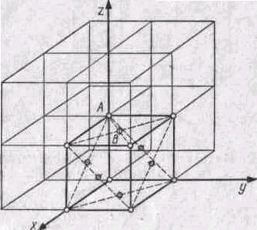
Пример 12. Определить число п узлов, приходящихся на одну элементарную ячейку в гранецентрированной кубической решетке.
Решение. Выделим элементарную ячейку в кубической решетке (рис. 82) и определим, скольким соседним элементарным ячейкам принадлежит тот или иной узел выделенной ячейки. В этой ячейке имеются узлы двух типов: А (находящиеся в вершинах куба) и В (находящиеся на гранях куба в точке пересечения диагоналей). Рис. 82

Узел А принадлежит одновременно восьми , элементарным ячейкам. Следовательно, в данную ячейку узел А входит с долей 1/8. Узел В входит одновременно только в две ячейки и, следовательно, в данную ячейку узел В входит с долей 1/2. Если учесть, что число узлов
типа А в ячейке равно восьми
а число узлов типа В равно шести, т. е. числу граней, то общее число узлов, приходящихся на одну элементарную ячейку в гранецентрированной решетке,
n = (1/8)⋅8 + (1/2)⋅6 = 1 + 3 = 4 узла.
Так как число узлов равно числу атомов, то в соответствующей структуре на элементарную ячейку приходится четыре атома.

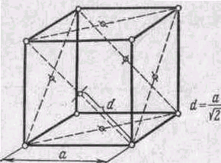
Пример 13. Определить параметр а решетки и расстояние d между ближайшими соседними атомами кристалла кальция (решетка гранецентрированная кубической сингонии). Плотность ρ кристалла кальция равна 1,55⋅10³ кг/м³.
Решение. Параметр а кубической решетки связан с объемом элементарной ячейки соотношением V = а³. С другой стороны, объем элементарной ячейки равен отношению молярного объема к числу элементарных ячеек
Рис. 83

в одном моле кристалла: V = V_{m}/Z_{m}. Приравняв правые части приведенных выражений для V найдем
a³ = V_{m}/Z_{m} (1)
Молярный объем кальция V_{m} = M/ρ, где ρ — плотность кальция; М — его молярная масса. Число элементарных ячеек в одном моле
Z_{m} =N_{A}/n,
где п — число атомов, приходящихся на одну ячейку. Подставив в формулу (1) приведенные выражения для V_{m} и Z_{m}, получим
.

Отсюда
(2)
Подставим значения величин п, М, ρ и N_{A} в формулу (2), учитывая, что п = 4 . Произведя вычисления, найдем
а =556 пм.
Расстояние d между ближайшими соседними атомами находится из простых геометрических соображений, ясных из рис. 2:
$d=a/{\sqrt{2}}$.
Подставив в это выражение найденное ранее значение а, получим d=393 пм.

Пример 14. Кусок металла объёма V=20 см³ находится при температуре Т=0. Определить число ΔN свободных электронов, импульсы которых отличаются от максимального импульса рmax не более чем на 0,1 р_{max}. Энергия Ферми ε_{ƒ}=5эВ.

Решение. Для того чтобы установить распределение свободных электронов в металле по импульсам, воспользуемся распределением Ферми для свободных электронов при T=0:
(1)
Так как dn(ε) есть число электронов в единице объема, энергии которых заключены в интервале значений от ε до ε+dε (ε<ε_{ƒ}), то оно должно быть равно числу электронов dn(p) в единице объема, заключённых в интервале значений импульса от р до p+dp, т. е.
dn(р)=dn(ε). (2)
При этом должно соблюдаться следующее условие. Данной энергии ε соответствует определенный импульс р(ε_{ƒ}=p²/(2m)) и интервалу энергий dε отвечает соответствующий ему интервал импульсов

$\text{dp}\left(dε=\frac{p}{m}\text{dp}\right)$.
Заметив, что ε^{1/2}=p/(2m)^{1/2}, подставим в правую часть равенства (2) вместо dn(ε) выражение (1) с заменой ε на р и dε на dp в соответствии с полученными соотношениями, т. е.
.
После сокращений получим искомое распределение свободных электронов в металле по импульсам при Т=0:
.
Число электронов в единице объема, импульсы которых заключены в интервале от р_{max} –0,1 р_{max} до р_{max}, найдем интегрированием в соответствующих пределах:
, или .
Учитывая, что максимальный импульс рmax и максимальная энергия ε электронов и металле (при Т=0) связаны соотношением р²_{max}=2m∙ε_{ƒ}, найдём искомое число ΔN свободных электронов в металле:
, или ,
Подставив значения величин π, m, ε_{ƒ}, ћ и V и произведя вычисления (5эВ=8·10⁻¹⁹Дж), получим ΔN=2,9·10²³ электронов.
Пример 21. Определить начальную активность А₀ радиоактивного магния 27Mg массой m=0,2 мкг, а также активность А по истечении времени t=1 ч. Предполагается, что все атомы изотопа радиоактивны.

Решение. Начальная активность изотопа
А₀ = λ∙N₀ (1)
где λ — постоянная радиоактивного распада; N₀— количество атомов изотопа в начальный момент (t=0).
$\begin{aligned}λ=\frac{\text{ln}2}{T_{1/2}} \\ N_{0}=\frac{m}{M}N_{A}\end{aligned}$Если учесть, что

$A_{0}=\frac{{\text{mN}}_{A}}{{\text{MT}}_{1/2}}\text{ln}2$то формула (1) примет вид
Выразим входящие в эту формулу величины в СИ и произведем вычисления:
A₀=5,15⋅10¹² Бк=5,15ТБк.
Активность изотопа уменьшается со временем по закону
A=A₀ ∙e^{-λ∙t} (3)
Заменив в формуле (3) постоянную распада λ ее выражением, получим
A=A₀ e^{-ln2*t/T1/2} =A₀ (e^{ln2})^{-t/T1/2}
Так как e^{ln2} = 2 окончательно будем иметь
A=A₀ /2^{t/T1/2}
Сделав подстановку числовых значений, получим
A=8,05⋅10¹⁰ Бк= 80,5 ГБк .

Пример 22. При определении периода полураспада T_{1/2} короткоживущего радиоактивного изотопа использован счетчик импульсов. За время ∆t = 1 мин в начале наблюдения (t=0) было насчитано ∆n₁=250 импульсов, а по истечении времени t=1 ч - ∆n₂=92 импульса. Определить постоянную радиоактивного распада λ и период полураспада T_{1/2} изотопа.
Решение. Число импульсов ∆n, регистрируемых счетчиком за время ∆t, пропорционально числу распавшихся атомов ∆N.
Таким образом, при первом измерении
, (1)
где N₁— количество радиоактивных атомов к моменту начала отсчета; k — коэффициент пропорциональности (постоянный для данного прибора и данного расположения прибора относительно радиоактивного изотопа).
При повторном измерении (предполагается, что расположение приборов осталось прежним)
, (2)
где N₂— количество радиоактивных атомов к моменту начала второго измерения.
Разделив соотношение (1) на выражение (2) и приняв во внимание, что по условию задачи ∆t одинаково в обоих случаях, а также что N₁ и N₂. связаны между собой соотношением N₂ = N_{1 ∙}e^{-λt}, получим
(3)
где t — время, прошедшее от первого до второго измерения. Для вычисления λ выражение (3) следует прологарифмировать: ln(∆n₁/∆n₂)=λ∙t, откуда
.
Подставив числовые данные, получим постоянную радиоактивного распада, а затем и период полураcпада:
λ = (1/1)⋅ln(250/92)ч⁻¹ = 1ч⁻¹;
T_{1/2} = ln2/λ = 0,693/1 = 0,693ч = 41,5 мин.

Задачи.
401. В баллоне, объем которого 0,25 м³ находится газ, состоящий из смеси углекислого газа и паров воды. Температура газа 327 °С. Число молекул углекислого газа N₁= 6,6∙10²¹, число молекул паров воды N₁= 0,9∙10²¹. Вычислить давление р и молекулярную массу μ газовой смеси.
402. Плотность газа, состоящего из смеси гелия и аргона при давлении 1,5 атм и температуре 27 °С, равна ρ=2 г/л. Сколько атомов гелия содержится в 1 см³ газовой смеси?
403. Найти отношение средней квадратичной скорости молекул газа к скорости распространения звука в идеальном газе при той же температуре. Газ состоит из одноатомных молекул.
404. Найти энергию Е теплового движения молекул NH₃, находящихся в баллоне объемом 10 л, при давлении 18,4 мм рт.ст. Какую часть этой энергии составляет энергия поступательного движения молекул Е? Молекулы считать жесткими.
405. Теплоизолированный сосуд с азотом движется со скоростью υ=86 м/с. Температура газа 0 °С. Какова будет средняя энергия поступательного движения молекул газа, если сосуд остановить?
406. В баллоне, объем которого 2,55 л находится m=1,5∙10⁻² г водорода при температуре 2500 °С. При этой температуре молекулы водорода оказываются упругими, причем часть молекул диссоциирует на атомы. Степень диссоциации молекул а=0,25. Вычислить давление р и количество тепла ΔQ, необходимое для нагревания водорода на 1 °С при указанных условиях.
407. Средняя квадратичная скорость некоторого газа при нормальных условиях равна 480 м/с. Сколько молекул содержит один грамм этого газа?
408. В сосуде вместимостью V=0,3 л при температуре Т=290 К находится некоторый газ. Насколько понизится давление р в сосуде, если из него из-за утечки выйдет N=10¹⁹ молекул?
409. Определить среднюю кинетическую энергию поступательного движения молекул газа, находящегося под давлением 0,1 Па. Концентрация молекул газа равна 10¹³ см³.
410. В баллоне вместимостью V=1 л находится азот при нормальных условиях. Когда азот нагрели до температуры Т=1,8 кК, то молекулы азота оказались частично диссоциированными на атомы. Степень диссоциации а=0,3. Определить количество вещества ν и концентрацию n атомов атомарного азота после нагревания.
411. Определить среднюю кинетическую энергию поступательного движения и среднее значение полной кинетической энергии молекулы водяного пара при температуре Т=600 К. Найти кинетическую энергию W поступательного движения всех молекул пара, содержащего количество вещества ν=1 кмоль.
412. При какой температуре Т молекулы кислорода имеют такую же среднюю квадратичную скорость, как молекулы водорода при температуре Т₁=100 К?
413. В баллоне V=0,25 м³ находится смесь кислорода и гелия. Число молекул кислорода N₁=0,6∙10²¹, а число молекул гелия N₂=0,9∙10²¹. Температура смеси Т=620 К. Найти давление смеси р.
414. При температуре t=17 °С давление газа р=11 кПа, эффективное сечение молекул газа σ=24∙10⁻²⁰ м². Определить среднюю длину свободного пробега молекул l.
415. При температуре t=17 °С и давлении газа р=360 мм рт. ст. молекула газа испытывает в единицу времени z соударений с другими молекулами. Эффективный диаметр молекул d=0,29 нм, средняя длина свободного пробега l=150 нм. Определить температуру t.
416. Средняя длина свободного пробега атомов гелия при нормальных условиях <l>=180 нм. Определить коэффициент диффузии D гелия.
417. Коэффициент диффузии кислорода D=0,19 см²/с при температуре t=0°С. Определить среднюю длину свободного пробега <l> молекул кислорода.
418. Определить, во сколько раз отличается коэффициент диффузии D₁ газообразного водорода от коэффициента диффузии D₂ газообразного кислорода, если оба газа находятся при одинаковых условиях.
419. Вычислить динамическую вязкость кислорода при нормальных условиях.
420. Найти среднюю длину свободного пробега <l> молекул азота при условии, что его динамическая вязкость равна 17 мкПа∙с.
421. Найти динамическую вязкость гелия при нормальных условиях, если коэффициент диффузии D =1,06∙10⁻⁴ м²/с при тех же условиях.
422. При нормальных условиях динамическая вязкость воздуха η=17,2 мкПа∙с. Найти для тех же условий теплопроводность воздуха.
423. Определить коэффициент теплопроводности азота, находящегося в некотором объеме при температуре Т=280 К. Эффективный диаметр молекул азота принять равным σ=0,38 нм.
424. Кислород находится при нормальных условиях. Определить коэффициент теплопроводности кислорода, если эффективный диаметр его молекул равен 0,36 нм.
425. Пространство между двумя параллельными пластинами площадью S=150 см² каждая, находящимися на расстоянии 5 мм друг от друга заполнено кислородом. Одна пластина поддерживается при температуре 17 °С, другая – при температуре 27°С. Определить количество теплоты, прошедшее за 5 минут посредством теплопроводности от одной пластины к другой. Кислород находится при нормальных условиях. Эффективный диаметр молекул кислорода считать равным 0,35 нм.
426. Азот находится под давлением р=100 кПа при температуре Т=290 К. Определить коэффициенты диффузии D и внутреннего трения η. Эффективный диаметр молекул азота принять равным 0,35 нм.
427. Определить скорость, соответствующую максимуму функции распределения при t=100 °С для водорода, гелия и азота.
428. Какая часть молекул воздуха при t=17 °С обладает скоростями, отличающимися не больше, чем на 0,5 м/с от скорости, равной υ=0,1∙υ_{вер}? Молекулярный вес воздуха 29.
429. Найти число молекул гелия в 1 см³, скорости которых лежат в интервале от 2,39∙10³ м/с до 2,61∙10³ м/с. Температура гелия t=690 °С, его плотность ρ=2,16∙10⁻⁴ кг/м³.
430. При каком значении скорости υ пересекаются кривые распределения Максвелла для температур Т₁ и Т₂ =2∙Т₁.
431. Найти давление воздуха в шахте на глубине 10 км. На поверхности земли давление 760 мм рт. ст., молекулярный вес воздуха 29. Считать, что температура воздуха не зависит от высоты и равна 0 °С.
432. При какой температуре средняя квадратичная скорость молекул кислорода больше их наиболее вероятной скорости на 100 м/с?
433. Вычислить массу азота и массу кислорода в 1 м³ воздуха на уровне моря и на высоте 5532 м. Температура воздуха и его давление на уровне моря равны соответственно 0°С и 1,01∙10⁵ Н/м².
434. На какой высоте h над уровнем моря плотность воздуха уменьшается в два раза? Считать, что температура воздуха t=0 °С и ускорение g не зависят не зависят от h. Молекулярный вес 29.
435. На какой высоте h над уровнем моря плотность кислорода уменьшается на 1%? Температура кислорода t=27 °С.
436. На какой высоте давление воздуха составляет 60% от давления на уровне моря? Считать, что температура воздуха везде одинакова и равна 10 °С.
437. Пылинки, взвешенные в воздухе, имеют массу m=10⁻¹⁸ г. Во сколько раз уменьшится их концентрация n при увеличении высоты Δh на 10 м? Температура воздуха Т=300 К.
438. Насколько уменьшится атмосферное давление р=100 кПа при подъеме наблюдателя над поверхностью Земли на высоту h=100 м? Считать, что температура воздуха Т=200 К и не изменяется с высотой.
439. Найти изменение высоты Δh, соответствующее изменению давления на Δр=100 Па вблизи поверхности Земли, где температура Т=290 К, давление р=100 кПа.
440. Барометр в кабине летящего самолета все время показывает одинаковое давление р=80 кПа, благодаря чему летчик считает высоту h полета неизменной. Однако температура воздуха изменилась на ΔТ=1 К. Какую ошибку Δh в определении высоты допустил летчик? Считать, что температура не зависит от высоты и что у поверхности Земли давление р₀=100 кПа.
441. Зная постоянную Авогадро N_{A}, определить массу m_{a} нейтрального атома углерода ¹²С и массу m, соответствующую углеродной единице массы.
442. Хлор представляет собой смесь двух изотопов с относительными атомными массами A_{r1}=34,969 и A_{r2}=36,966. Вычислить относительную атомную массу А_{r} хлора, если массовые доли w₁ и w₂ первого и второго изотопов соответственно равны 0,754 и 0,246.
443. Какую часть массы нейтрального атома плутония составляет масса его электронной оболочки?
444. Определить массу ядра лития, если масса нейтрального атома лития равна 7,01601 а. е. м.
445. Укажите, сколько нуклонов, протонов, нейтронов содержат следующие ядра: 1) ³₂Не; 2) ¹⁰₅В; 3)²³₁₁Na; 4) ⁵⁴₂₆Fe; 5) ¹⁰⁴₄₇Ag; 6) ²³⁸₉₂U.
446. Определить атомные номера, массовые числа и химические символы зеркальных ядер, которые получатся, если в ядрах ³₂Не, ⁷₄Be, ¹⁵₈О протоны заменить нейтронами, а нейтроны — протонами. Привести символическую запись получившихся ядер.
447. Ядро радия ²²⁶₈₈Ra выбросило α-частицу (ядро атома гелия ⁴₂Не). Найти массовое число А и зарядовое число Z вновь образовавшегося ядра. По таблице Д. И. Менделеева определить, какому элементу это ядро соответствует.
448. Ядро азота ¹⁴₇N захватило α-частицу и испустило протон. Определить массовое число А и зарядовое число Z образовавшегося в результате этого процесса ядра. Указать, какому элементу это ядро соответствует.
449. В ядре изотопа углерода ¹⁴₆C один из нейтронов превратился в протон (β⁻-распад). Какое ядро получилось в результате такого превращения?
450. Ядро цинка ⁶⁵₃₀Zn захватило электрон из K-оболочки атома (K-захват). Указать, в ядро какого элемента превратилось ядро цинка (написать химический символ элемента, массовое и зарядовое число).
451. За один год начальное количество радиоактивного изотопа уменьшилось в 3 раза. Во сколько раз оно уменьшится за два года.
452. За какое время t распадается ¼ начального количества ядер радиоактивного изотопа, если период его полураспада Т_{1/2}=24 часа?
453. За время t=8 суток распалось к=¾ начального количества ядер радиоактивного изотопа. Определить период полураспада.
454.Период полураспада радиоактивного нуклида Т_{1/2}=1 час. Определить среднюю продолжительность жизни τ этого нуклида.
455. Активность А препарата уменьшилась в к=250 раз. Скольким периодам полураспада Т_{1/2} равен протекший промежуток времени t?
456. За время 1 сутки активность изотопа уменьшилась от А₁=118 ГБк до А₂=7,4 ГБк. Определить период полураспада Т_{1/2} этого нуклида.
457. Определить промежуток времени τ, в течение которого активность А изотопа стронция Sr⁹⁰ уменьшится в к₁=10 раз? В к₂=100 раз?
458. Определить активность А фосфора Р³² массой m=1 мг.
459. Найти отношение массовой активности а₁ стронция Sr⁹⁰ к массовой активности а₂ радия Ra²²⁶.
460. Определить массу m₂ радона Rn²²², находящегося в радиоактивном равновесии с радием Ra²²⁶ массой m₂.
461. Определить дефект массы Δm и энергию связи E_{св} ядра атома тяжелого водорода.
462. Определить энергию Е_{св}, которая освободится при соединении одного протона и двух нейтронов в атомное ядро.
463. Определить удельную энергию связи E_{уд} ядра ¹²₆C.
464. Энергия связи E_{св} ядра, состоящего из двух протонов и одного нейтрона, равна 7,72 МэВ. Определить массу m_{а} нейтрального атома, имеющего это ядро.
465. Определить массу m_{a} нейтрального атома, если ядро этого атома состоит из трех протонов и двух нейтронов и энергия связи E_{св} ядра равна 26,3 МэВ.
466. Атомное ядро, поглотившее γ-фотон (λ=0,47 пм), пришло в возбужденное состояние и распалось на отдельные нуклоны, разлетевшиеся в разные стороны. Суммарная кинетическая энергия T нуклонов равна 0,4 МэВ. Определить энергию связи E_{св} ядра.
467. Какую наименьшую энергию E нужно затратить, чтобы разделить на отдельные нуклоны ядра ⁷₃Li и ⁷₄Be? Почему для ядра бериллия эта энергия меньше, чем для ядра лития?
468. Определить энергию E, которая выделится при образовании из протонов и нейтронов ядер гелия⁴₂He массой m=1 г.
469. Какую наименьшую энергию E нужно затратить, чтобы оторвать один нейтрон от ядра азота ¹⁴₇N?
470. Какую наименьшую энергию связи E нужно затратить, чтобы разделить ядро ⁴₂He на две одинаковые части?
471. Определить энергию Q ядерных реакций:
1) ⁹₄Be + ²₁H → ¹⁰₅B + ¹₀n;
2) ⁶₃Li + ²₁H → ⁴₂He + ⁴₂He;
3) ⁴⁴₂₀Ca + ¹₁H → ⁴¹₁₉K + ⁴₂He.
Освобождается или поглощается энергия в каждой из указанных реакций?
472. Определить энергию Q ядерных реакций:
1) ⁷₃Li + ⁴₂He → ¹⁰₅B + ¹₀n;
2) ⁷₃Li + ¹₁H → ⁷₄Be + ¹₀n.
Освобождается или поглощается энергия в каждой из указанных реакций?
473. Найти энергию Q ядерных реакций:
1) ²Н (n, γ) ³Н; 2) ¹⁹F (p, α) ¹⁶O.
474. Найти энергию Q ядерных реакций:
1) ³Н (р, γ) ⁴He; 2) ²Н (d, γ) ⁴Не;
475. При соударении γ-фотона с дейтоном последний может расщепиться на два нуклона. Написать уравнение ядерной реакции и определить минимальную энергию γ-фотона, способного вызывать такое расщепление.
476. Определить суммарную кинетическую энергию T ядер, образовавшихся в результате реакции ¹³C (d, α) ¹¹B, если кинетическая энергия T₁ дейтона равна 1,5 МэВ. Ядро-мишень ¹³C считать неподвижным.
477. Ядро урана ²³⁵₉₂U, захватив один нейтрон, разделилось на два осколка, причем освободилось два нейтрона. Одним из осколков оказалось ядро ксенона ¹⁴⁰₅₄Xe. Определить порядковый номер Z и массовое число А второго осколка.
478. Ядро атома азота ¹³₇N выбросило позитрон. Кинетическая энергия T_{e} позитрона равна 1 МэВ. Пренебрегая кинетической энергией ядра отдачи, определить кинетическую энергию T_{ν} нейтрино, выброшенного вместе с позитроном.
479. Найти электрическую мощность P атомной электростанции, расходующей 0,1 кг урана-235 в сутки, если КПД η станции равен 16 %.
480. Сколько ядер урана-235 должно делиться за время t=1 с, чтобы тепловая мощность P ядерного реактора была равной 1 Вт?

ПРИЛОЖЕНИЯ

1. Основные физические постоянные (округленные значения)
Физическая величина | Обозначение | Значение
Нормальное ускорение свободного падения |  | 9,81 м/с²
Гравитационная постоянная |  | 6,67·10⁻¹¹ м³(кг·с²)
Постоянная Авогадро |  | 6,02·10²³ моль⁻¹
Молярная газовая постоянная |  | 8,31 Дж/(К·моль)
Стандартный объем |  | 22,4·10⁻³ м³/моль
Постоянная Больцмана |  | 1,38·10⁻²³ Дж/К
Постоянная Фарадея |  | 9,65·10⁴ Кл/моль
Элементарный заряд |  | 1,60·10⁻¹⁹ Кл
Масса электрона |  | 9,11·10⁻³¹ кг
Удельный заряд электрона |  | 1,76·10¹¹ Кл/кг
Скорость света в вакууме |  | 3·10⁸ м/с
Постоянная Стефана — Больцмана |  | 5,67·10⁻⁸ Вт/(м²·К⁴)
Постоянная закона смещения Вина |  | 2,9·10⁻³ м·К
Постоянная Планка |  | 6,63·10⁻³⁴ Дж·с  1,05·10⁻³⁴ Дж·с
Постоянная Ридберга |  | 1,10·10⁷ м⁻¹  3,29·10¹⁵ с⁻¹
Радиус первой боровской орбиты |  | 5,29·10⁻¹¹ м
Комптоновская длина волны электрона |  | 2,43·10⁻¹² м
Магнетон Бора |  | 9,27·10⁻²⁴ Дж/Тл
Энергия ионизации атома водорода |  | 2,18·10⁻¹⁸ Дж  (13,6 эВ)
Атомная единица массы |  | 1,66·10⁻²⁷ кг
Ядерный магнетон |  | 5,05·10⁻²⁷ Дж/Тл
Электрическая постоянная |  | 8,85·10⁻¹² Ф/м
Магнитная постоянная |  | Гн/м

2. Некоторые астрономические величины
Наименование | Значение
Радиус Земли | 6,37·10⁶ м
Масса Земли | 5,98·10²⁴ кг
Радиус Солнца | 6,95·10⁸ м
Масса Солнца. | 1,98·10³⁰ кг
Радиус Луны. | 1,74·10⁶ м
Масса Луны. | 7,33·10²² кг
Расстояние от центра Земли до центра Солнца. | 1,49·10¹¹ м
Расстояние от центра Земли до центра Луны. | 3,84·10⁸ м
Период обращения Луны вокруг Земли. | 27,3сут = 2,36·10⁶ с

3. Плотность веществ
Твердое тело | Плотность, кг/м³ |  | Жидкость | Плотность, кг/м³
Алюминий | 2,70·10³ |  | Вода (4º С) | 1,00·10³
Висмут | 9,80·10³ |  | Глицерин | 1,26·10³
Вольфрам | 19,1·10³ |  | Керосин | 0,8·10³
Железо (сталь) | 7,87·10³ |  | Масло оливковое | 0,9·10³
Золото | 19,3·10³ |  | Масло касторовое | 0,96·10³
Каменная соль | 2,20·10³ |  | Ртуть | 13,6·10³
Алмаз | 3,5·10³ |  | Сероуглерод | 1,26·10³
Латунь | 8,55·10³ |  | Спирт | 0,8·10³
Марганец | 7,40·10³ |  | Эфир | 0,7·10³
Медь | 8,93·10³ |  | Бензол | 0,88·10³
Никель | 8,90·10³
Платина | 21,5·10³ |  | Газы (при нормальных условиях) | Плотность, кг/м³
Графит | 1,6·10³ |  | Газы (при нормальных условиях) | Плотность, кг/м³
Кадмий | 8,65·10³ |  | Азот | 1,25
Кобальт | 8,9·10³ |  | Аргон | 1,78
Лед | 0,916·10³ |  | Водород | 0,09
Молибден | 10,2·10³ |  | Воздух | 1,29
Натрий | 0,97·10³ |  | Гелий | 0,18
Олово | 7,4·10³ |  | Кислород | 1,43
Пробка | 0,2·10³ |  | Аммиак | 0,77
Серебро | 10,5·10³ |  | Метан | 0,72
Титан | 4,5·10³ |  | Углекислый газ | 1,98
Цинк | 7,0·10³ |  | Хлор | 3,21
Фарфор | 2,3·10³
Уран | 18,7·10³
Свинец | 11,3·10³

4. Упругие постоянные твердых тел (округленные значения)
Вещество | Модуль Юнга Е, ГПа | Модуль сдвига G, ГПа | Коэффициент Пуассона | Предел прочности на разрыв , ГПа
Алюминий | 70 | 26 | 0,34 | 0,1
Вольфрам | 380 | 140 | - | -
Железо (сталь) | 200 | 81 | 0,29 | 0,6
Медь | 130 | 40 | 0,34 | 0,3
Свинец | 16 | 5,6 | 0,44 | 0,015
Стекло | 60 | 30 | 0,25 | 0,05

5. Эффективный диаметр молекул, динамическая вязкость и теплопроводность газов при нормальных условиях
Вещество | Эффективный диаметр d, нм | Динамическая вязкость η, мкПа·с | Теплопроводность λ, мВт/(м·К)
Азот | 0,37 | 16,7 | 24,3
Аргон | 0,35 | 22,1 | 16,2
Водород | 0,27 | 8,4 | 168
Воздух | 0,35 | 17,2 | 24,1
Гелий | 0,20 | 18,9 | 141,5
Кислород | 0,35 | 19,2 | 24,4
Пары воды | 0,30 | 9,0 | 15,8

6. Динамическая вязкость η жидкостей при 20 °С
Жидкость | Вязкость , мПа·с
Вода | 1,00
Глицерин | 1480
Масло касторовое | 987
Масло машинное | 100
Ртуть | 1,58

7. Поверхностное натяжение σ жидкостей при 20 °С
Жидкость | Коэффициент , мН/м
Вода | 72
Глицерин | 62
Мыльная вода | 40
Ртуть | 5,0·10²
Спирт | 22

8. Диэлектрическая проницаемость
Вещество | Проницаемость
Вода | 81
Масло (трансформаторное) | 2,2
Парафин | 2,0
Слюда | 7,0
Стекло | 7,0
Фарфор | 5,0
Эбонит | 3,0

9. Удельное сопротивление ρ и температурный коэффициент α проводников

Вещество | ρ при 20⁰С, нОм·м | α, ⁰С⁻¹
Железо | 98 | 6,2·10⁻³
Медь | 17 | 4,2·10⁻³
Алюминий | 26 | 3,6·10⁻³
Графит | 3,9·10³ | -0,8·10³
Нихром | 1,1·10³ | 5,0·10⁻³
Серебро | 15 | 4,1·10⁻³

10. Показатели преломления n

Алмаз. . . . . . . . . . . . . . . . . . . . . . . . . . . . . 2,42
Вода. . . . . . . . . . . . . . . . . . . . . . . . . . . . . . 1,33
Масло коричное. . . . . . . . . . . . . . . . . . . . 1,60
Сероуглерод. . . . . . . . . . . . . . . . . . . . . . . .1,63
Стекло. . . . . . . . . . . . . . . . . . . . . . . . . . . . .1,50
Глицерин. . . . . . . . . . . . . . . . . . . . . . . . . . .1,47

11. Работа выхода электронов из металла

Металл | А,эВ | А ·10⁻¹⁹, Дж
Калий | 2,2 | 3,5
Литий | 2,3 | 3,7
Натрий | 2,5 | 4,0
Цезий | 2,0 | 3,2
Рубидий | 2,1 | 3,4
Платина | 6,3 | 10,1
Серебро | 4,7 | 7,5
Цинк | 4,0 | 6,4
12. Масса нейтральных атомов

Элемент | Порядковый номер | Изотоп | Масса, а.е.м.
(Нейтрон)  Водород | 1 | ¹H  ²H  ³H | 1,00867  1,00783  2,01410  3.01605
Гелий | 2 | ³Не  ⁴Не | 3,01603  4,00260
Литий | 3 | ⁶Li  ⁷Li | 6,01513  7,01601
Бериллий | 4 | ⁷Ве  ⁹Be  ¹⁰Be | 7,01693  9,01219  10,01354
Бор | 5 | ⁹В  ¹⁰В  ¹¹В | 9,01333  10,01294  11,00931
Углерод | 6 | ¹⁰С  ¹²С  ¹³C  ¹⁴С | 10,00168  12,00000  13,00335  14,00324
Азот | 7 | ¹³N  ¹⁴N  ¹⁵N | 13,00574  14,00307  15,00011
Кислород | 8 | ¹⁶0  ¹⁷0  ¹⁸0 | 15,99491  16,99913  17,99916
Фтор | 9 | ¹⁹F | 18,99840
Натрий | 11 | ²²Na  ²³Na | 21,99444  22,98977
Магний | 12 | ²³Mg | 22,99414
Алюминий | 13 | ³⁰Al | 29,99817
Кремний | 14 | ³¹Si | 30,97535
Фосфор | 15 | ³¹P | 30,97376
Калий | 19 | ³¹K | 40,96184
Кальций | 20 | ⁴⁴Ca | 43,95549
Свинец | 82 | ²⁰⁶Pb | 205,97446
Полоний | 84 | ²¹⁰Po | 209,98297

13. Масса и энергия покоя некоторых элементарных частиц и легких ядер
Частица | Масса |  | Энергия
Частица | m₀, кг | m₀ а.е.м. | Е₀,Дж | Е₀,МэВ
Электрон | 9,11·10⁻³¹ | 0,00055 | 8,161·10⁻¹⁴ | 0,511
Нейтральный мезон | 2,41·10⁻²⁸ | 0,145261 | 2,16·10⁻¹¹ | 135
Протон | 1,67·10⁻²⁷ | 1,00728 | 1,50·10⁻¹⁰ | 938
Нейтрон | 1,68·10⁻²⁷ | 1,00867 | 1,5·10⁻¹⁰ | 939
Дейтон | 3,35·10⁻²⁷ | 2,01355 | 3,00·10⁻¹⁰ | 1876
α-Частица | 6,64·10⁻²⁷ | 4,00149 | 5,96·10⁻¹⁰ | 3733

14. Период полураспада радиоактивных изотопов
Изотоп | Символ изотопа | Тип распада | Период полураспада
Актиний | $${}_{\text{89}}^{\text{225}}{}\text{Ac}$$ | α | 10 сут
Йод | $${}_{\text{53}}^{\text{131}}{}I$$ | β⁻, γ | 8 сут
Иридий | $${}_{\text{77}}^{\text{192}}{}\text{Ir}$$ | β⁻, γ | 75 сут
Кобальт | $${}_{\text{27}}^{\text{60}}{}\text{Co}$$ | β⁻, γ | 5,3 года
Магний | ${}_{\text{12}}^{\text{27}}{}\text{Mg}$ | β⁻ | 10 мин
Радий | $${}_{\text{88}}^{\text{219}}{}\text{Ra}$$ | α | 10⁻³ с
Радий | $${}_{\text{88}}^{\text{226}}{}\text{Ra}{}_{}^{}{}$$ | α, γ | 1,62·10³ лет
Радон | $${}_{\text{86}}^{\text{222}}{}\text{Rn}$$ | α | 3,8 сут
Стронций | $${}_{\text{38}}^{\text{90}}{}\text{Sr}$$ | β⁻ | 28 лет
Торий | $${}_{\text{90}}^{\text{229}}{}\text{Th}$$ | α, γ | 7·10³ лет
Уран | $${}_{\text{92}}^{\text{238}}{}U$$ | α, γ | 4,5·10⁹ лет
Фосфор | $${}_{\text{15}}^{\text{32}}{}P$$ | β⁻ | 14,3 сут
Натрий | $${}_{\text{11}}^{\text{22}}{}\text{Na}$$ | γ | 2,6 года

15.Множители и приставки для образования десятичных кратных и дольных единиц и их наименований

Множитель | Приставка | Обозначение приставки |  | Множитель | Приставки | Обозначение
Множитель | Приставка | Международное | Русское | Множитель | Приставки | Международное | Русское
10¹⁸ | экса | Е | Э | 10⁻¹ | деци | d | д
10¹⁵ | пета | Р | П | 10⁻² | санти | c | с
10¹² | тера | Т | Т | 10⁻³ | милли | m | м
10⁹ | гига | G | Г | 10⁻⁶ | микро | μ | мк
10⁶ | мега | М | М | 10⁻⁹ | нано | n | н
10³ | кило | k | к | 10⁻¹² | пико | p | п
10² | гекто | h | г | 10⁻¹⁵ | фемто | f | ф
10¹ | дека | da | да | 10⁻¹⁸ | атто | a | а

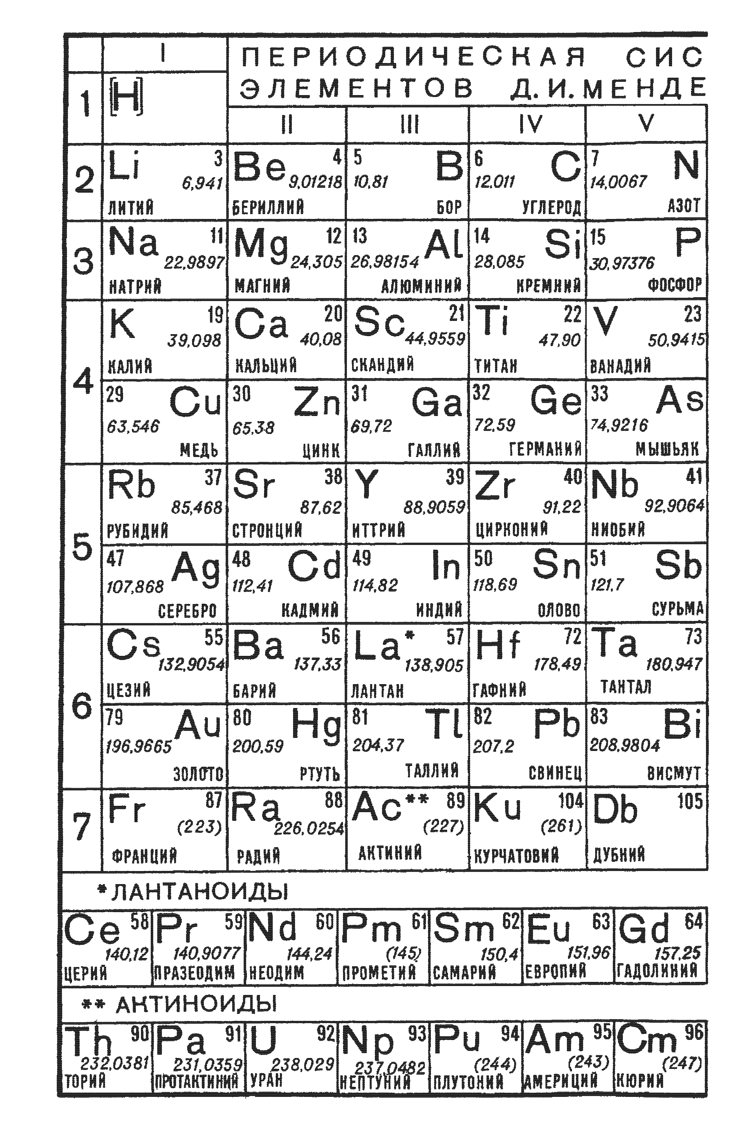
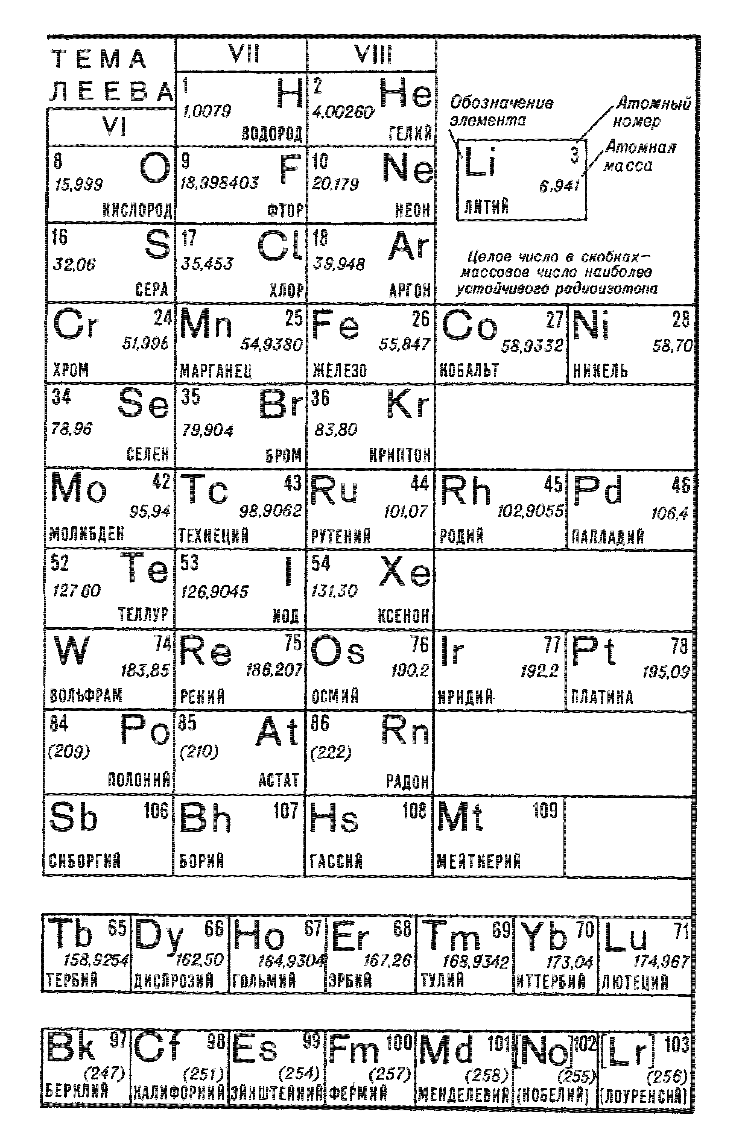
Библиографический список

1. Савельев, И.В. Курс физики: в 3-х т./ И. В. Савельев - М.: Наука, 1989. -Т.1. - 416 с.; т.2. - 496 с.; т.3. - 302 с.
2. Детлаф, А.А. Курс физики: учеб. пособие для вузов/ А.А. Детлаф, Б.М. Яворский. - М.: Высшая школа, 1989. - 608 с.
3. Калашников, Н.П. Основы физики: учеб. для вузов: в 2 т./ Н.П. Калашников, М.А. Смондырев. – 2-е изд., перераб. – М.: Дрофа, 2003. – Т.1. – 400 с.; т.2. – 432 с.
4. Трофимова, Т.И. Курс физики: учеб. пособие/ Т.И. Трофимова. - М.: Академия, 2007. - 557 с.
5. Чертов, А.Г. Задачник по физике: учеб. пособие для втузов/ А.Г. Чертов. - М.: Физматлит, 2005. – 640 с.

Таблицы вариантов
Для групп ЗДЭС,
1 часть физики
Таблица 1

Вариант | Номера задач
1 | 1 | 11 | 21 | 31 | 41 | 51 | 61 | 71
2 | 2 | 12 | 22 | 32 | 42 | 52 | 62 | 72
3 | 3 | 13 | 23 | 33 | 43 | 53 | 63 | 73
4 | 4 | 14 | 24 | 34 | 44 | 54 | 64 | 74
5 | 5 | 15 | 25 | 35 | 45 | 55 | 65 | 75
6 | 6 | 16 | 26 | 36 | 46 | 56 | 66 | 76
7 | 7 | 17 | 27 | 37 | 47 | 57 | 67 | 77
8 | 8 | 18 | 28 | 38 | 48 | 58 | 68 | 78
9 | 9 | 19 | 29 | 39 | 49 | 59 | 69 | 79
0 | 10 | 20 | 30 | 40 | 50 | 60 | 70 | 80

Таблица 2

Вариант | Номера задач
1 | 81 | 91 | 101 | 111 | 121 | 131 | 141 | 151
2 | 82 | 92 | 102 | 112 | 122 | 132 | 142 | 152
3 | 83 | 93 | 103 | 113 | 123 | 133 | 143 | 153
4 | 84 | 94 | 104 | 114 | 124 | 134 | 144 | 154
5 | 85 | 95 | 105 | 115 | 125 | 135 | 145 | 155
6 | 86 | 96 | 106 | 116 | 126 | 136 | 146 | 156
7 | 87 | 97 | 107 | 117 | 127 | 137 | 147 | 157
8 | 88 | 88 | 108 | 118 | 128 | 138 | 148 | 158
9 | 89 | 99 | 109 | 119 | 129 | 139 | 149 | 159
0 | 90 | 100 | 110 | 120 | 130 | 140 | 150 | 160

2 часть физики
Таблица 3
Вариант | Номера задач
1 | 161 | 171 | 181 | 191 | 201 | 211 | 221 | 231
2 | 162 | 172 | 182 | 192 | 202 | 212 | 222 | 232
3 | 163 | 173 | 183 | 193 | 203 | 213 | 223 | 233
4 | 164 | 174 | 184 | 194 | 204 | 214 | 224 | 234
5 | 165 | 175 | 185 | 195 | 205 | 215 | 225 | 235
6 | 166 | 176 | 186 | 196 | 206 | 216 | 226 | 236
7 | 167 | 177 | 187 | 197 | 207 | 217 | 227 | 237
8 | 168 | 178 | 188 | 198 | 208 | 218 | 228 | 238
9 | 169 | 179 | 189 | 199 | 209 | 219 | 229 | 239
0 | 170 | 180 | 190 | 200 | 210 | 220 | 230 | 240

Таблица 4
Вариант | Номера задач
1 | 241 | 251 | 261 | 271 | 281 | 291 | 301 | 311
2 | 242 | 252 | 262 | 272 | 282 | 292 | 302 | 312
3 | 243 | 253 | 263 | 273 | 283 | 293 | 303 | 313
4 | 244 | 254 | 264 | 274 | 284 | 294 | 304 | 314
5 | 245 | 255 | 265 | 275 | 285 | 295 | 305 | 315
6 | 246 | 256 | 266 | 276 | 286 | 296 | 306 | 316
7 | 247 | 257 | 267 | 277 | 287 | 297 | 307 | 317
8 | 248 | 258 | 268 | 278 | 288 | 298 | 308 | 318
9 | 249 | 259 | 269 | 279 | 289 | 299 | 309 | 319
0 | 250 | 260 | 270 | 280 | 290 | 300 | 310 | 320

3 часть физики
Таблица 5

Вариант | Номера задач
1 | 321 | 331 | 341 | 351 | 361 | 371 | 381 | 391
2 | 322 | 332 | 342 | 352 | 362 | 372 | 382 | 392
3 | 323 | 333 | 343 | 353 | 363 | 373 | 383 | 393
4 | 324 | 334 | 344 | 354 | 364 | 374 | 384 | 394
5 | 325 | 335 | 345 | 355 | 365 | 375 | 385 | 395
6 | 326 | 336 | 346 | 356 | 366 | 376 | 386 | 396
7 | 327 | 337 | 347 | 357 | 367 | 377 | 387 | 397
8 | 328 | 338 | 348 | 358 | 368 | 378 | 388 | 398
9 | 329 | 339 | 349 | 359 | 369 | 379 | 389 | 399
0 | 330 | 340 | 350 | 360 | 370 | 380 | 390 | 400

Таблица 6

Вариант | Номера задач
1 | 401 | 411 | 421 | 431 | 441 | 451 | 461 | 471
2 | 402 | 412 | 422 | 432 | 442 | 452 | 462 | 472
3 | 403 | 413 | 423 | 433 | 443 | 453 | 463 | 473
4 | 404 | 414 | 424 | 434 | 444 | 454 | 464 | 474
5 | 405 | 415 | 425 | 435 | 445 | 455 | 465 | 475
6 | 406 | 416 | 426 | 436 | 446 | 456 | 466 | 476
7 | 407 | 417 | 427 | 437 | 447 | 457 | 467 | 477
8 | 408 | 418 | 428 | 438 | 448 | 458 | 468 | 478
9 | 409 | 419 | 429 | 439 | 449 | 459 | 469 | 479
0 | 410 | 420 | 430 | 440 | 450 | 460 | 470 | 480

Для групп ЗДСВ
1 часть физики
Таблица 1

Вариант | Номера задач
1 | 1 | 11 | 21 | 31 | 41 | 81 | 91 | 101 | 111 | 121 | 161 | 171 | 181 | 191 | 201
2 | 2 | 12 | 22 | 32 | 42 | 82 | 92 | 102 | 112 | 122 | 162 | 172 | 182 | 192 | 202
3 | 3 | 13 | 23 | 33 | 43 | 83 | 93 | 103 | 113 | 123 | 163 | 173 | 183 | 193 | 203
4 | 4 | 14 | 24 | 34 | 44 | 84 | 94 | 104 | 114 | 124 | 164 | 174 | 184 | 194 | 204
5 | 5 | 15 | 25 | 35 | 45 | 85 | 95 | 105 | 115 | 125 | 165 | 175 | 185 | 195 | 205
6 | 6 | 16 | 26 | 36 | 46 | 86 | 96 | 106 | 116 | 126 | 166 | 176 | 186 | 196 | 206
7 | 7 | 17 | 27 | 37 | 47 | 87 | 97 | 107 | 117 | 127 | 167 | 177 | 187 | 197 | 207
8 | 8 | 18 | 28 | 38 | 48 | 88 | 98 | 108 | 118 | 128 | 168 | 178 | 188 | 198 | 208
9 | 9 | 19 | 29 | 39 | 49 | 89 | 99 | 109 | 119 | 129 | 169 | 179 | 189 | 199 | 209
0 | 10 | 20 | 30 | 40 | 50 | 90 | 100 | 110 | 120 | 130 | 170 | 180 | 190 | 200 | 210

Таблица 2
2 часть физики

Вариант | Номера задач
1 | 241 | 251 | 261 | 271 | 281 | 321 | 331 | 341 | 351 | 361 | 401 | 411 | 421 | 431 | 441
2 | 242 | 252 | 262 | 272 | 282 | 322 | 332 | 342 | 352 | 362 | 402 | 412 | 422 | 432 | 442
3 | 243 | 253 | 263 | 273 | 283 | 323 | 333 | 343 | 353 | 363 | 403 | 413 | 423 | 433 | 443
4 | 244 | 254 | 264 | 274 | 284 | 324 | 334 | 344 | 354 | 364 | 404 | 414 | 424 | 434 | 444
5 | 245 | 255 | 265 | 275 | 285 | 325 | 335 | 345 | 355 | 365 | 405 | 415 | 425 | 435 | 445
6 | 246 | 256 | 266 | 276 | 286 | 326 | 336 | 346 | 356 | 366 | 406 | 416 | 426 | 436 | 446
7 | 247 | 257 | 267 | 277 | 287 | 327 | 337 | 347 | 357 | 367 | 407 | 417 | 427 | 437 | 447
8 | 248 | 258 | 268 | 278 | 288 | 328 | 338 | 348 | 358 | 368 | 408 | 418 | 428 | 438 | 448
9 | 249 | 259 | 269 | 279 | 289 | 329 | 339 | 349 | 359 | 369 | 409 | 419 | 429 | 439 | 449
0 | 250 | 260 | 270 | 280 | 290 | 330 | 340 | 350 | 360 | 370 | 410 | 420 | 430 | 440 | 450

